МИНИСТЕРСТВО ОБРАЗОВАНИЯ И НАУКИ РФ
ФГАОУ ВО «ЮЖНЫЙ ФЕДЕРАЛЬНЫЙ УНИВЕРСИТЕТ»
Институт социологии и регионоведения

АНАЛИТИЧЕСКАЯ ЗАПИСКА ПО ИТОГАМ СОЦИОЛОГИЧЕСКОГО МОНИТОРИНГА
«Удовлетворенность качеством образовательных услуг обучающихся Южного федерального университета»

Ростов-на-Дону – 2016
СОДЕРЖАНИЕ
Введение……………………………………………………………… | 4
Раздел 1.Общие простые распределения ответов обучающихся ЮФУ | 9
Раздел 2. Оценка удовлетворенности качеством образования в структурных подразделениях ЮФУ………………………………. | 26
2.1 Удовлетворенность качеством образования обучающихся Академии психологии и педагогики……………………………….. | 26
2.2 Удовлетворенность качеством образования обучающихся Высшей школы бизнеса……………………………………………… | 30
2.3 Удовлетворенность качеством образования обучающихся Института истории и международных отношений……………….. | 34
2.4 Удовлетворенность качеством образования обучающихсяИнститута управления в экономических, экологических и социальных системах………………………………. | 38
2.5 Удовлетворенность качеством образования обучающихся Института филологии, журналистики и межкультурной коммуникации…………………………………………………..…….. | 42
2.6 Удовлетворенность качеством образования обучающихся Института философии и социально-политических наук………….. | 46
2.7 Удовлетворенность качеством образования обучающихся Института социологии и регионоведения…………………………. | 50
2.8 Удовлетворенность качеством образования обучающихся Факультета управления…………………………………………….. | 54
2.9 Удовлетворенность качеством образования обучающихся Экономического факультета……………………………………….. | 57
2.10 Удовлетворенность качеством образования обучающихся Юридического факультета…………………………………………. | 61
2.11 Удовлетворенность качеством образования обучающихся Академии биологии и биотехнологии……………………………… | 65
2.12 Удовлетворенность качеством образования обучающихся Физического факультета……………………………………………. | 80
2.13 Удовлетворенность качеством образования обучающихся Химического факультета……………………………………………. | 96
2.14 Удовлетворенность качеством образования обучающихся Института наук о Земле………………………………………………... | 113
2.15 Удовлетворенность качеством образования обучающихся Института математики, механики и компьютерных наук им. И.И. Воровича……………………………………………………………… | 128
2.16 Удовлетворенность качеством образования обучающихся Академии архитектуры и искусств…………………………………. | 146
2.17 Удовлетворенность качеством образования обучающихся Института высоких технологий и пьезотехники…………………… | 162
2.18 Удовлетворенность качеством образования обучающихся Института нанотехнологий, электроники и приборостроения…… | 176
2.19 Удовлетворенность качеством образования обучающихся Института радиотехнических систем и управления……………….. | 190
2.20 Удовлетворенность качеством образования обучающихся Академии физической культуры и спорта…………………………. | 205
2.21 Удовлетворенность качеством образования обучающихся Филиала ЮФУ в г. Геленджике…………………………………….. | 220
2.22 Удовлетворенность качеством образования обучающихся Филиала ЮФУ в г. Махачкала…………………………………….. | 233
2.23 Удовлетворенность качеством образования обучающихся Филиала ЮФУ в г. Новошахтинск…………………………………. | 238
2.24 Удовлетворенность качеством образования обучающихся Филиала ЮФУ в г. Учкекен………………………………………… | 241
2.25 Удовлетворенность качеством образования обучающихся Колледжа прикладного профессионального образования………. | 243
Приложение 1. Распределения текстовых ответов – предложений по улучшению качества образовательных услуг внутри структурных подразделений | 246

Введение
Особенности: пилотажное исследование в формате электронного анкетирования при помощи сервиса Anketolog.ru. Ссылка на анкету
http://anketolog.ru/student. Полевой этап был реализован с 04.04.2016 г. по 11.04.2016 г.
Цель исследования - диагностика оценки удовлетворенности качеством образовательного процесса, в частности его отдельными характеристиками.
Объект исследования - оценочные суждения обучающихся Южного федерального университета (бакалавриат, специалитет, магистратура) относительно показателей оценки качества образовательного процесса.
Юридическое обоснование исследования - Приказ Минобрнауки России от 05.12.2014 N 1547 "Об утверждении показателей, характеризующих общие критерии оценки качества образовательной деятельности организаций, осуществляющих образовательную деятельность" (Зарегистрировано в Минюсте России 02.02.2015 N 35837).
Выборка исследования – квотная внутри каждого структурного подразделения, очного обучения - итого 3674 человек. (*Особенности выборочной совокупности будут описаны ниже).
Инструментарий исследования – анкета «Удовлетворенность обучающихся ЮФУ качеством образовательных услуг». Разработчики: Тарасенко Л.В., д.соц.н., проф., и.о. директора Института социологии и регионоведения ЮФУ, зав.кафедрой региональной социологии и моделирования социальных процессов ИСиР ЮФУ; Сериков А.В., к.соц.н., доцент, зам.директора по научной работе и экспертной деятельности ИСиР ЮФУ; Астоянц М.С., д.соц.н, проф., зав.кафедрой отраслевой и прикладной социологии ИСиР ЮФУ; Герасимов Г.И., д.филос.н., профессор кафедры теоретической социологии и методологии региональных исследований ИСиР ЮФУ; Бедрик А.В., к.соц.н., в.н.с., зам.директора по ДОиМП ИСиР ЮФУ; Брайко Д.Н., преподаватель кафедры отраслевой и прикладной социологии ИСиР ЮФУ; Панфилова Ю.С., аспирант кафедры региональной социологии и моделирования социальных процессов ИСиР ЮФУ.
Реализация полевого этапа была возложена на Совет обучающихся по повышению качества образования ЮФУ в лице Дегтярева Юрия.
Обработка результатов исследования осуществлялась с помощью с программных средств сервиса Anketolog.ru.
Общая характеристика исследования.
В анкетировании приняли участие 3674 человек, что составляет 21% от общего количество обучающихся на очной форме - 17 379) из 26 структурных подразделений ЮФУ, ниже приведены данные в убывающей градации ответивших на вопросы анкеты.
 | Бакалавриат (академический прикладной) /в том числе специалитет при его наличии * | Магистратура
Академия архитектуры и искусств | 453 | 49
Академия биологии и биотехнологии | 49 | 8
Академия психологии и педагогики | 220 | 106
Академия физической культуры и спорта | 123 | 14
Высшая школа бизнеса | 68 | 8
Институт высоких технологий и пьезотехники | 22 | 5
Институт истории и международных отношений | 102 | 28
Институт компьютерных технологий и информационной безопасности | 191 | 39
Институт математики, механики и компьютерных наук им. И.И. Воровича | 212 | 76
Институт нанотехнологий, электроники и приборостроения | 30 | 6
Институт наук о Земле | 95 | 19
Институт радиотехнических систем и управления | 221 | 1
Институт социологии и регионоведения | 70 | 33
Институт управления в экономических, экологических и социальных системах | 94 | 31
Институт филологии, журналистики и межкультурной коммуникации | 282 | 54
Институт философии и социально-политических наук | 78 | 12
Факультет управления | 72 | 22
Физический факультет | 173 | 23
Химический факультет | 154 | 11
Экономический факультет | 126 | 27
Юридический факультет | 118 | 36
Филиал ЮФУ в г. Геленджике | 5
Филиал ЮФУ в г. Махачкала | 53
Филиал ЮФУ в г. Новошахтинск | 14
Филиал ЮФУ в с. Учкекен | 16
 | СПО | СПО (углуб.)
Колледж прикладного профессионального образования | 17 | 8
Итого | 3058 | 616
 | 3674
Структура анкеты состоит из 20 вопросов, воспроизводящих некоторые показатели качества обучения, а также 6 вопросов, отражающих учебный статус респондентов и один открытый (необязательный) вопрос, посредством которого, учащиеся, могли высказать свои пожелания, замечания, предложения (Прим.: вынесенные в отдельную таблицу приложения).
Группы показателей оценки | Вопросы анкеты
Группа I.  Оценка уровня организации учебного процесса | 1. Насколько Вы удовлетворены содержанием учебных курсов (актуальность, новизна, применение информационных технологий)?  2. Насколько Вы удовлетворены использованием профессорско-преподавательским составом активных форм занятий (тренинги, деловые игры, круглые столы, коллоквиумы)?  4. Насколько Вы удовлетворены возможностью участвовать в научно-исследовательской работе в вашем учебном подразделении (конференции, конкурсы, форумы, научные проекты)?  5. Насколько Вы удовлетворены доступностью методических пособий, рабочих программ, презентаций и учебников в электронной и печатной формах?  15. Удовлетворены ли Вы качеством организации практик в вашем учебном подразделении?
Группа II.  Оценка материально-технического и информационного обеспечения | 6. Насколько Вы удовлетворены применением в обучении мультимедийных технологий?  12. Удовлетворены ли Вы состоянием аудиторий, в которых проводятся практические, лекционные и лабораторные занятия?  14. Удовлетворены ли Вы доступностью и возможностью своевременного получения вами информации об учебных и научных мероприятиях, проводимых в вашем структурном подразделении?  20. Насколько Вы удовлетворены доступностью информации и возможностью участия в мероприятиях в рамках недели академической мобильности?  18. Насколько Вы удовлетворены информационным сопровождением образовательного процесса (работой личных студенческих кабинетов)
Группа III.  Оценка работы профессорско-преподавательского состава | 3.Насколько вы удовлетворены подачей материала преподавателями (доступность, эмоциональность, стиль изложения)?  7. Насколько Вы удовлетворены объективностью оценивания знаний со стороны профессорско-преподавательского состава?  8. Насколько Вы удовлетворены доступностью получения консультаций у профессорско-преподавательского состава?  9. Насколько Вы удовлетворены руководством курсовыми (выпускными квалификационными) работами?  10. Удовлетворены ли Вы тем, как преподаватели соблюдают преподаватели учебный график (расписание)?  11. Удовлетворены ли Вы отношением сотрудников профессорско-преподавательского состава в вашем учебном подразделении к студентам (вежливость, доброжелательность)?  13.Насколько вы удовлетворены качеством работы руководителя Вашей образовательной программы?
Группа IV.  Косвенные показатели удовлетворенности обучением | 17.Насколько вы готовы рекомендовать своим друзьям, знакомым, родственникам поступление в ваше структурное подразделении?  21. Насколько тесно, по Вашему мнению, связана профессиональная подготовка, получаемая Вами в университете, с будущей профессиональной деятельностью?  17.Насколько вы удовлетворены тем, что обучаетесь в ЮФУ на данном направлении подготовки (специальности)?
Предложения обучающихся по улучшению качества образовательного процесса

РАЗДЕЛ 1. ОБЩИЕ ПРОСТЫЕ РАСПРЕДЕЛЕНИЯ ОТВЕТОВ ОБУЧАЮЩИХСЯ ЮФУ

Первый же вопрос анкеты самообследования был посвящен удовлетворенности студентами содержанием своего профессионального обучения. В оценках содержательности учебных курсов студентами превалируют положительные варианты ответов. Так более половины всех опрошенных отметили свое преимущественное удовлетворение (52%), а еще 27% высказали свое полное удовлетворение актуальностью и новизной содержания того учебного материала, с которым знакомятся студенты во время занятий. Таким образом, подавляющее большинство респондентов (78%) положительно оценили качество того учебного материала, с которым они знакомятся в учебных аудиториях. Только каждый пятый опрошенный (21%) отметил, что неудовлетворен содержанием своих учебных занятий.
Рисунок 1.Удовлетворенность обучающихся ЮФУ содержанием учебных курсов (актуальность, новизна, применение информационных технологий)
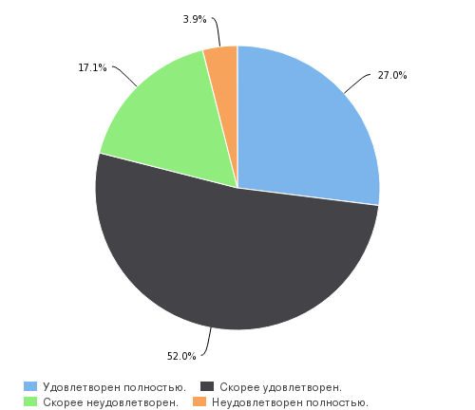
Высокая степень удовлетворенности студентами ЮФУ качеством предоставляемых образовательных услуг верифицируется и через серию последующих вопросов, так как в целом позитивные оценки превалируют по большинству аспектов образовательной и научно-исследовательской деятельности вуза. Так подавляющее большинство респондентов положительно оценивают инструментально-методические аспекты своего обучения. Во-первых, три четверти опрошенных (74,5%) удовлетворены использованием профессорско-преподавательским составом активных форм проведения занятий (тренингов, деловых игр, круглых столов, коллоквиумов). Во-вторых, аналогичный процент респондентов (74,3) довольны тем, как преподаватели используют в своих занятиях возможности мультимедийных средств обучения. В-третьих, подавляющее большинство студентов (75,4%) отмечают доступность для себя методических пособий, рабочих программ, презентаций и учебников, представленых в электронной и печатной формах.
Рисунок 2.Удовлетворенность студентов ЮФУ технологиями и методическим обеспечением обучения

Аналогичные результаты исследования получены в вопросах, посвященных удовлетворенности обучающихся профессорско-педагогическим составом вуза в тех аспектах его деятельности, которые касаются доступности подачи материала преподавателями, объективностью оценивания знаний студентов и возможностями индивидуальной работы с преподавателями. Только 16,7% респондентов выразили неудовлетворенность тем, как профессорско-преподавательских состав университета преподносит учебных материал в процессе обучения. При этом, свою полную неудовлетворенность в данном вопросе отметили лишь 2,3% студентов, участвовавших в опросе. Этот показатель самый минимальный из негативных оценок студентов по всему блоку проведенного исследования. О своей удовлетворенности объективностью оценивания знаний студентов со стороны педагогического состава в ходе опроса заявили 84,6% респондентов, что является одним из максимальных результатов в положительных оценках студентов по всему спектру анкетирования. И наконец, максимальный процент респондентов пришелся на положительную оценку своей возможности получения консультаций у профессорско-преподавательского состава – 87,6%. Такие результаты анкетирования свидетельствуют об устойчивости университетской традиции регулярного и непосредственного контакта студента и преподавателя в процессе обучения.
Рисунок 3.Удовлетворенность студентов ЮФУ профессорско-преподавательским составом

Общий позитивный опыт взаимодействия студентов и преподавателей в рамках образовательного процесса ЮФУ иллюстрируют и результаты ответов на вопрос об удовлетворенности респондентами отношения к себе со стороны профессорско-преподавательского состава (вежливостью и доброжелательностью). Более половины респондентов (51,2%) ответили, что полностью удовлетворены в этом вопросе, еще 38,8% опрошенных, что скорее удовлетворены, и только 2,6% выразили абсолютную неудовлетворенность в этом аспекте своего образования, а 7,4% - ответили, что скорее не удовлетворены качеством отношения к ним преподавателей.
Рисунок 4.Удовлетворенность студентов ЮФУ отношением со стороны профессорско-преподавательского состава
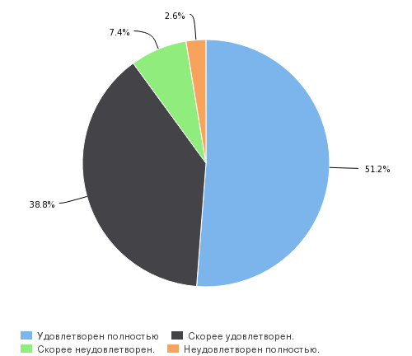
В продолжение блока вопросов, посвященных оценке студентами удовлетворенности качеством профессорско-преподавательским составом университета, был задан вопрос «Насколько Вы удовлетворены руководством курсовыми и выпускными квалификационными работами?». В результате почти половина студентов, участвовавших в опросе, (49,1%) высказала свое полное удовлетворение в данном вопросе, а еще более трети респондентов (36,2%) указали на то, что преимущественно довольны опытом своего взаимодействия с научными руководителями. Данные результаты следует отнести в большей части на опыт работы над курсовыми работами и проектами, учитывая, что большинство опрошенных студентов либо еще не приступали к своим выпускным сочинениям, либо не имеют опыта их защиты.
Рисунок 5.Удовлетворенность руководством курсовыми и выпускными квалификационными работами
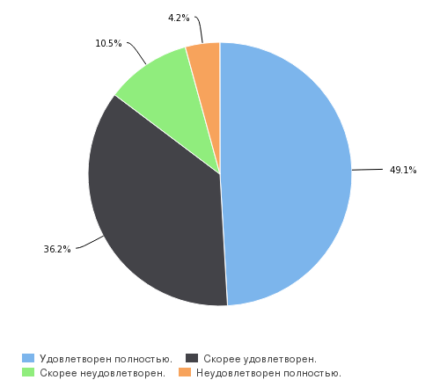
Следующий тематический блок вопросов был посвящен качеству организации учебной и научно-исследовательской деятельности студентов в университете. Так на вопрос о том, насколько респонденты удовлетворены соблюдением преподавателями графика учебных занятий (расписания) был получен максимальный положительный результат: 58,9% указали в ответах, что полностью удовлетворены в этом вопросе, а еще 31,3% высказали преимущественную удовлетворенность. Соответственно, только каждый десятый из опрошенных студентов (9,8%) считает, что в вопросах соблюдения трудовой дисциплины преподаватели ЮФУ допускают непростительные нарушения.

Рисунок 6.Удовлетворенность соблюдения преподавателями учебного графика
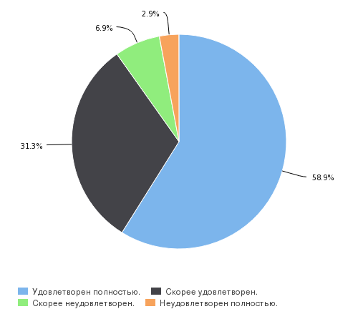
При планировании и организации исследования особый интерес был связан с оценками студентами ЮФУ новых форм организации их образовательной деятельности – института руководителя образовательной программы и доступностью информации и возможностью участия в мероприятиях недели академической мобильности. Так на вопрос о руководителе образовательной программы только 6% респондентов затруднились дать какой-либо определенный ответ. Из тех же студентов, кто смог выразить свое отношение к функционированию данного института, 88,5% высказали полное (49,2%) или преимущественное удовлетворение (39,35). Даже с учетом статистической погрешности показатель удовлетворенности почти в 90% объективно отражает эффективность функционирования института руководителя образовательной программы в целом по вузу.

Рисунок 7.Удовлетворенность качеством работы руководителя образовательной программы
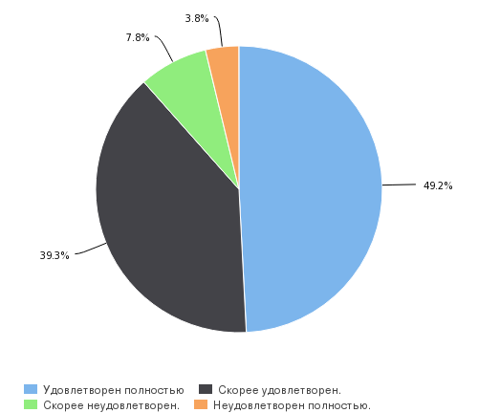
Результаты опроса демонстрируют удовлетворенность респондентов и в вопросах доступности информации и своей возможностью участвовать в мероприятиях недели академической мобильности. Здесь также минимальное число опрошенных (5%) затруднились с ответом, а подавляющее большинство респондентов (83,9%) выразили удовлетворенность доступом к информации и к возможности участия в мероприятиях НАМ.
Рисунок 8.Удовлетворенность доступностью информации и возможностью участия в мероприятиях НАМ
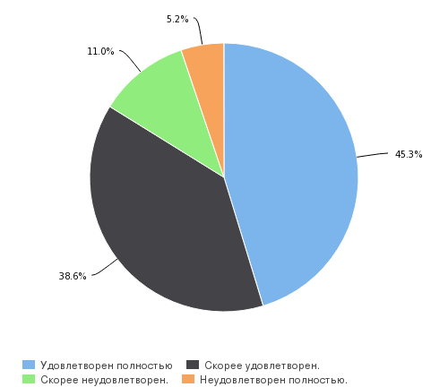
Современная организация образовательного процесса непосредственно связана с его информационным сопровождением. В связи с этим восемнадцатый вопрос анкеты самообследования был посвящен степени удовлетворенности студентами ЮФУ работой общеуниверситетскими информационными серверов (работой личных студенческих кабинетов) и дифференцирован по девяти основным функциональным возможностям данного ресурса:
- Запись в подгруппы по иностранному языку
- Запись на неделю академической мобильности
- Запись на спортивные секции
- Оформление заявок на проживание в студенческих общежитиях
- Олимпиада для поступления в магистратуру
- Данные об успеваемости
- Конкурс на повышенную академическую стипендию
- Конкурс «Студент года»
- Общее состояние личного кабинета
Общий результат студенческих оценок данных функциональных возможностей представлен на следующем рисунке:
Рисунок 9.Удовлетворенность возможностями личных студенческих кабинетов

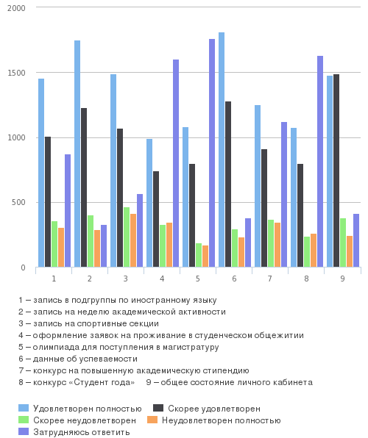
Наибольшую степень удовлетворенности среди студентов в данном вопросе вызвали такие функции сервера как внесение данных об успеваемости (77,3%), возможности записи на мероприятия недели академической мобильности (74,5%), записи в спортивные секции (63,9%) и в подгруппы по иностранному языку (61,5%). Общую же удовлетворенность работой личного студенческого кабинета выразили почти три четверти от всей совокупности опрошенных респондентов – 74,1%. Обращает на себя внимание то, что наибольшую удовлетворенности среди студентов вызывают те технологические возможности сервера, которые ориентированы на запросы наибольшего контингента обучающихся: успеваемость, НАМы, спортивные секции и иностранные языки. Средний процент удовлетворенности по этим направлениям работы личного студенческого кабинета составил 40,6% (это те, кто выразил полное удовлетворение) и 28,7% (это те, кто выразил преимущественное удовлетворение). Средний же процент неудовлетворенности по данным позициям личного студенческого кабинета составил 9,6% (это те, кто скорее не удовлетворен данными функциями своего личного кабинета) и 7,7% (это те, кто ими полностью неудовлетворен). То есть, общий процент недовольных работой личных кабинетов по обозначенным позициям составляет 17,3%. Одновременно следует отметить, что каждый пятый респондент (22%) отметил неудовлетворенность такой опцией своего личного кабинета, как запись в спортивные секции. Этот негативный показатель является максимальным среди всех предложенных для оценки функциональных возможностей личного кабинета студента.
Обращает на себя внимание и тот факт, что по большинству других функциональных возможностей личного студенческого кабинета процент респондентов выразивших свою неудовлетворенность варьируется от 4,6 до 9,2% (вариант ответа «скорее неудовлетворен») и от 4,3 до 8,6% (вариант ответа «полностью неудовлетворен»), что меньше средних показателей по функциям, в которые обучающиеся выразили свою наибольшую удовлетворенность. Данная коллизия объясняется специфическим характером других функциональных возможностей личного студенческого сервера, которые востребованы меньшей студенческой аудиторией, а потому выразить своей удовлетворенности работой с данными опциями респонденты не могли из-за отсутствия соответствующего опыта. Это опции, связанные с оформлением заявок на проживание в студенческих общежитиях (актуальны только для иногородних студентов), участием в олимпиаде для поступления в магистратуру (актуально только для выпускных курсов бакалавриата), участием в конкурсе на повышенную академическую стипендию и в конкурсе «Студент года» (актуально только для активной части студенчества, обучающейся на бюджетной основе и не имеющей задолженностей по итогам сессий). Подтверждением нашей гипотезы является и то, что именно в данных вопросах наибольшую популярность среди респондентов получил вариант ответа «затрудняюсь ответить» (такую позицию выбрали для себя от 28,1% до 44,1% респондентов). Удовлетворенность же работой данных функциональных возможностей личного студенческого кабинета отметили в среднем 47,8% студентов.
Таким образом, общая удовлетворенность работой личного студенческого кабинета составила в среднем 60,3%, а неудовлетворенность – 15,6%. Лидерами антирейтинга являются такие опции сервера, как запись в спортивные секции (22%), участие в конкурсе на повышенную академическую стипендию (17,8%) и запись на мероприятия НАМ (17,3%). Такие результаты позволяют в целом позитивно оценивать работу личных студенческих кабинетов, большинство технологических опций которых понятны и доступны к использованию студентами.
Наряду с этим, существенным выглядит процент опрошенных, которые выразили неудовлетворенность тем, насколько своевременно они получают информацию об учебных и научных мероприятиях, проводимых на базе их структурных подразделений. На свою неудовлетворенность в этом вопросе указали более четверти из всех опрошенных студентов (26,3%). Данный отрицательный показатель является максимальным из того реестра вопросов, которые были посвящены удовлетворенности качеством организации образовательной деятельности.

Рисунок 10.Удовлетворенность возможностью своевременного получения информации об учебных и научных мероприятиях, проводимых структурными подразделениями ЮФУ

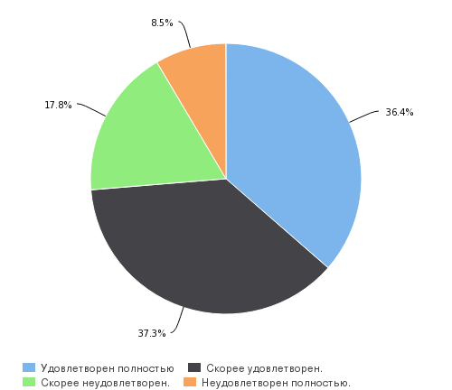
Однако данный результат диссонирует с результатами ответов на вопрос о возможности участия в научно-исследовательских мероприятиях, организуемых структурными подразделениями. Здесь только 15,2% респондентов дали отрицательную характеристику, а почти половина (47,3%) выразили абсолютную удовлетворенность возможностями, предоставляемыми структурными подразделениями ЮФУ для участия в научной жизни, а еще 37,5% выражают свою преимущественную удовлетворенность в перспективах участия в научных конференциях, конкурсах, форумах и проектах. Таким образом, несмотря на определенные сложности с доступом к своевременной информации о самих учебных и научных мероприятиях, студенты в целом довольны состоянием своей научно-исследовательской жизни в рамках вуза.

Рисунок 11.Удовлетворенность возможностью своего участия в научно-исследовательской работе структурного подразделения
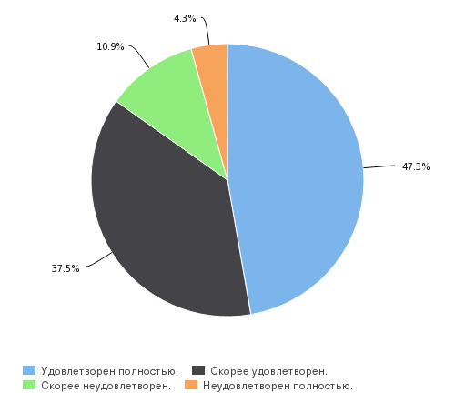
Наибольший уровень неудовлетворенности студентов в работе своих структурных подразделений вызывает организация практик. Менее трети опрошенных (32,5%) отметили, что испытывают полную удовлетворенность от того, какие возможности по организации практики предлагает им их структурное подразделение. Максимален среди всех вопросов, напрямую затрагивающих обучение, оказался процент тех, кто выразил полную неудовлетворенность в этом вопросе (10,1%). В целом же, количество отрицательных ответов составило 28,1% опрошенных (также максимальный отрицательный результат по всему блоку образовательных вопросов). Следует также отметить, что общий процент неудовлетворенности повышается по мере продвижения от младших к старшим курсам.

Рисунок 12.Удовлетворенность возможностью своего участия в научно-исследовательской работе структурного подразделения
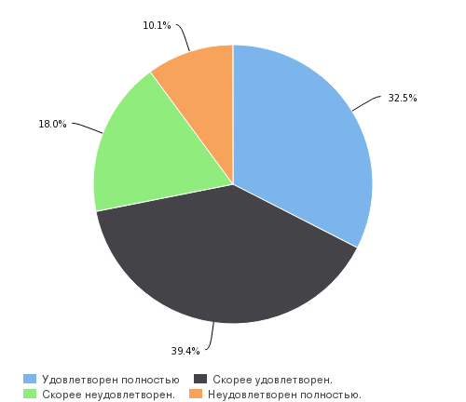
Степень искренности респондентов при характеристике своей удовлетворенности качеством образовательного процесса определяется рядом косвенных вопросов. К таким вопросам относится вопрос о готовности рекомендовать для поступления структурное подразделение, на котором обучается студент, своим знакомым и друзьям. С этой точки зрения 79,1% респондентов высказались положительно. В связи с этим, общую положительную оценку, которую дают студенты качеством своего обучения в ЮФУ, можно считать их реальным отношением к образовательному процессу.

Рисунок 13. Готовность рекомендовать знакомым и друзьям поступление в свое структурное подразделение
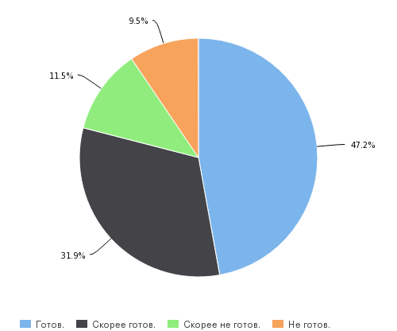
В целом, свою удовлетворенность тем, что обучаются в ЮФУ по выбранному направлению подготовки (специальности) испытывают 84,9% опрошенных, а 80,5% связывают свою будущую профессиональную деятельность той профессиональной подготовкой, которую они сейчас проходят. Такие результаты свидетельствуют о высоком уровне оценки студентами состояния образовательного процесса в ЮФУ по большинству его аспектов. Однако на этом фоне особенно контрастно выглядят результаты ответов студентов на состояние инфраструктуры своего обучения. Только четверть опрошенных высказали свое полное удовлетворение состоянием аудиторного фонда университета, а 39,8% респондентов им не удовлетворены в той или иной мере.

Рисунок 14. Удовлетворенность обучением и состоянием аудиторного фонда университета

РАЗДЕЛ 2. ОЦЕНКА УДОВЛЕТВОРЕННОСТИ КАЧЕСТВОМ ОБРАЗОВАНИЯ В СТРУКТУРНЫХ ПОДРАЗДЕЛЕНИЯХ ЮФУ

2.1 Удовлетворенность качеством образования обучающихся Академии психологии и педагогики

В Академии психологии и педагогики участие в опросе приняли 326 обучающихся. Анализ оценок качества образовательных услуг в Академии психологии и педагогики выявил, в целом, положительную тенденцию по всем показателям.
Более высоко студентами оцениваются следующие позиции: соблюдение учебного графика преподавателями - 53,3 % респондентов полностью удовлетворены. Следующим по очередности показателям выступает удовлетворенность обучением на своей специальности – наивысшую степень удовлетворенности высказали 48 ,0 % опрошенных, при этом всего лишь 6,3 % полностью не удовлетворены этим фактом. Также, общая картина оценивания деятельности профессорско-преподавательского состава положительная, при этом обучающиеся высоко оценивают работу руководителей учебных программ – 45,7 % опрошенных полностью удовлетворены ей, 47,9 % отметили высшую степень удовлетворенности руководством курсовыми и дипломными проектами, а 45 % студентов полностью согласны с тем, что преподаватели с ними обходятся вежливо и профессионально. Достаточно высокую удовлетворенность демонстрируют педагоги и психологи научно-исследовательским направлением, так 46,2% респондентов полностью довольны возможностью участвовать в НИР, а 45,5% заявили, что полностью довольны информированностью о научных мероприятиях, в том числе расписанием Недели академической активности. Стабильно высокую оценку получает показатель соотнесения получаемого образования и содержания будущей профессии – полностью с эти согласны - 42,2% опрошенных и 43,2% скорее удовлетворены, то есть более 80 % опрошенных высказали положительное отношение по данному критерию.
Теперь стоит уделить внимание показателям, которые вызвали наименьшую удовлетворенность у обучающихся. Рекордное количество полной не удовлетворенности студенты высказали на счет состояния аудиторного фонда - 63,8 %. Возможно этот фактор влияет, на то, что 13,5% респондентов заявляют о том, что не стали бы рекомендовать поступать на данное направление подготовки. Также , следует обратить внимание на тот факт, что почти 40% полностью либо частично не удовлетворены использованием мультимедийных технологий в учебном процессе. Около трети опрошенных также высказали частичную или полную неудовлетворенность по таким вопросам как: содержание учебных курсов, использование активных форм занятий, доступность методических, пособий, учебников, учебных программ, информированность об мероприятиях учебного и научного характеров. Такое отношение не показывает критически негативной оценки к упомянутым фактором, но говорит о том, что работа в этих направлениях необходима.
Оценка опций личного кабинета обучающихся фиксирует равномерно высокую удовлетворенность по всем восьми пунктам. Самый большой показатель неудовлетворенности отмечается студентами при записи на спортивные секции.

Таблица2.1.1. Общие показатели удовлетворенности качеством образования обучающихся
Академии психологии и педагогики (в % от общего числа опрошенных)

 |  | Удовлетворен полностью | Скорее удовлетворен | Скорее не удовлетворен | Не удовлетворен полностью
 | Насколько Вы удовлетворены содержанием учебных курсов (актуальность, новизна, применение информационных технологий)? | 19,8 | 52,9 | 21,2 | 6,2
 | Насколько Вы удовлетворены использованием профессорско-преподавательским составом активных форм занятий (тренинги, деловые игры, круглые столы, коллоквиумы)? | 33,5 | 37,4 | 19,8 | 9,3
 | Насколько Вы удовлетворены подачей материала преподавателями (доступность, эмоциональность, стиль изложения)? | 32,9 | 48,7 | 15,4 | 3,1
 | Насколько Вы удовлетворены возможностью участвовать в научно-исследовательской работе в вашем учебном подразделении (конференции, конкурсы, форумы, научные проекты)? | 46,2 | 35,7 | 13,1 | 5,0
 | Насколько Вы удовлетворены доступностью методических пособий, рабочих программ, презентаций и учебников в электронной и печатной формах? | 26,4 | 39,2 | 24,7 | 9,7
 | Насколько Вы удовлетворены применением в обучении мультимедийных технологий? | 29,5 | 30,4 | 24,1 | 16,1
 | Вы удовлетворены объективностью оценивания знаний со стороны профессорско-преподавательского состава? | 34,1 | 50 | 12.4 | 3,5
 | Насколько Вы удовлетворены доступностью получения консультаций у профессорско-преподавательского состава? | 39,7 | 44,2 | 11,6 | 4,5
 | Насколько Вы удовлетворены руководством курсовыми (выпускными квалификационными) работами? | 47,9 | 38,2 | 8,8 | 5,1
 | Удовлетворены ли Вы тем, как преподаватели соблюдают преподаватели учебный график (расписание)? | 53,3 | 35,7 | 7,9 | 3,1
 | Удовлетворены ли Вы отношением сотрудников профессорско-преподавательского состава в вашем учебном подразделении к студентам (вежливость, доброжелательность)? | 45 | 39,7 | 10,5 | 4,8
 | Удовлетворены ли Вы состоянием аудиторий, в которых проводятся практические, лекционные и лабораторные занятия? | 8,7 | 5,2 | 22,3 | 63,8
 | Удовлетворены ли Вы качеством работы руководителя Вашей образовательной программы? | 45,7 | 41,6 | 8,1 | 4,5
 | Удовлетворены ли Вы доступностью и возможностью своевременного получения вами информации об учебных и научных мероприятиях, проводимых в вашем структурном подразделении? | 32,3 | 34,1 | 20,5 | 13,1
 | Удовлетворены ли Вы качеством организации практик в вашем учебном подразделении? | 35,0 | 38,6 | 15,9 | 10,5
 | Насколько Вы готовы рекомендовать своим друзьям, знакомым, родственникам поступление в ваше структурное подразделении? | 36,5 | 36,9 | 13,1 | 13,5
 | Насколько Вы удовлетворены тем, что обучаетесь в ЮФУ на данном направлении подготовки (специальности)? | 48,0 | 33,8 | 12,0 | 6,2
 | Насколько Вы удовлетворены доступностью информации и возможностью участия в мероприятиях в рамках недели академической мобильности? | 45,5 | 35,1 | 11,3 | 8,1
 | Насколько тесно, по Вашему мнению, связана профессиональная подготовка, получаемая Вами в университете, с будущей профессиональной деятельностью? | 42,2 | 43,2 | 10,5 | 3,9

2.2 Удовлетворенность качеством образования обучающихся Высшей школы бизнеса

В Высшей школе бизнеса участие в опросе приняли 76 обучающихся. Следует отметить, что доля оценок в категории «полностью удовлетворен» достаточно велика, что характеризует общую удовлетворенность образовательным процессом обучающихся Высшей школы бизнеса как достаточно высокую. Большая часть самых положительных ответов около 50 % или выше. Работа ППС студентами оценивается очень положительно. Максимальная удовлетворенность отражается в следующих категориях: вежливость и доброжелательность сотрудников подразделения (64,4%), соблюдение рабочей дисциплины ППС (63,9%),руководство выпускными квалификационными работами (59,4%), получение консультаций у ППС (58,3%), применение активных форм занятий ППС (56,0%),объективность оценивания знаний (54,6%) работа руководителя программы (54,0%). Судя по показателям, научно-исследовательская деятельность важна для респондентов и они проявляют к ней не поддельный интерес, при этом давая положительную оценку ее организации. Потребность участия в НИР студенты оценивают как полностью удовлетворенной в 51,3% случаев ответов.
Применение мультимедийных технологий, в целом, устраивает респондентов, так заявляют почти 80 % опрошенных, хотя 16,0 % отмечают, что скорее не удовлетворены ситуацией.
Из требующих обратить на себя внимание можно выделить область связанную с наполняемостью курсов, 16, 7 % респондентов, заявили, что скорее не удовлетворены данным показателем. Так же, почти 30 % респондентов отрицательно оценили удовлетворенность в доступности методических пособий, рабочих программ, презентаций и учебников.
Почти 40% студентов ВШБ удовлетворены полностью организацией практик, но при этом 17,8% и 9,9% соответственно, скорее не удовлетворены или полностью не удовлетворены данным критерием. Также обращают на себя внимание 19,7 % скорее не удовлетворенных в получении информации об учебных и научных мероприятиях.
Анализируя оценки качества опций личного электронного кабинета студентов, следует, отметит, что наибольшую степень удовлетворенности студенты отмечают при записи на спортивные секции, данным по успеваемости, заполнении конкурса на повышенную стипендию.

Таблица2.2.1 Общие показатели удовлетворенности обучающихся качеством образования в Высшей школе бизнеса (в % от общего числа опрошенных)

 |  | Удовлетворен полностью | Скорее удовлетворен | Скорее не удовлетворен | Не удовлетворен полностью
 | Насколько Вы удовлетворены содержанием учебных курсов (актуальность, новизна, применение информационных технологий)? | 37,0 | 42,5 | 16,7 | 3,3
 | Насколько Вы удовлетворены использованием профессорско-преподавательским составом активных форм занятий (тренинги, деловые игры, круглые столы, коллоквиумы)? | 56,0 | 24,1 | 14,7 | 5,2
 | Насколько Вы удовлетворены подачей материала преподавателями (доступность, эмоциональность, стиль изложения)? | 47,5 | 35,8 | 10,8 | 5,8
 | Насколько Вы удовлетворены возможностью участвовать в научно-исследовательской работе в вашем учебном подразделении (конференции, конкурсы, форумы, научные проекты)? | 51,3 | 31,9 | 10,6 | 6,2
 | Насколько Вы удовлетворены доступностью методических пособий, рабочих программ, презентаций и учебников в электронной и печатной формах? | 31,4 | 39,8 | 16,9 | 11,9
 | Насколько Вы удовлетворены применением в обучении мультимедийных технологий? | 42,0 | 37,8 | 16,0 | 4,2
 | Вы удовлетворены объективностью оценивания знаний со стороны профессорско-преподавательского состава? | 54,6 | 31,1 | 10,9 | 3,4
 | Насколько Вы удовлетворены доступностью получения консультаций у профессорско-преподавательского состава? | 58,3 | 33,0 | 3,5 | 5,2
 | Насколько Вы удовлетворены руководством курсовыми (выпускными квалификационными) работами? | 59,4 | 19,8 | 10,4 | 10,4
 | Удовлетворены ли Вы тем, как преподаватели соблюдают преподаватели учебный график (расписание)? | 63,9 | 18,5 | 7,6 | 10,1
 | Удовлетворены ли Вы отношением сотрудников профессорско-преподавательского состава в вашем учебном подразделении к студентам (вежливость, доброжелательность)? | 64,4 | 24,6 | 8,5 | 2,5
 | Удовлетворены ли Вы состоянием аудиторий, в которых проводятся практические, лекционные и лабораторные занятия? | 49,2 | 32,5 | 12,5 | 5,8
 | Удовлетворены ли Вы качеством работы руководителя Вашей образовательной программы? | 54,0 | 35,4 | 7,1 | 3,5
 | Удовлетворены ли Вы доступностью и возможностью своевременного получения вами информации об учебных и научных мероприятиях, проводимых в вашем структурном подразделении? | 38,5 | 33,3 | 19,7 | 8,5
 | Удовлетворены ли Вы качеством организации практик в вашем учебном подразделении? | 36,6 | 35,6 | 17,8 | 9,9
 | Насколько Вы готовы рекомендовать своим друзьям, знакомым, родственникам поступление в ваше структурное подразделении? | 46,0 | 27,4 | 15,0 | 11,5
 | Насколько Вы удовлетворены тем, что обучаетесь в ЮФУ на данном направлении подготовки (специальности)? | 54,0 | 28,3 | 11,5 | 6,2
 | Насколько Вы удовлетворены доступностью информации и возможностью участия в мероприятиях в рамках недели академической мобильности? | 51,3 | 34,5 | 8,0 | 6,2
 | Насколько тесно, по Вашему мнению, связана профессиональная подготовка, получаемая Вами в университете, с будущей профессиональной деятельностью? | 38,8 | 44,0 | 12,1 | 5,2

2.3 Удовлетворенность качеством образования обучающихся Института истории и международных отношений

В Институте истории и международных отношений участие в опросе приняли 130 обучающихся.
В данном институте студенты также, в целом положительно оценивают работу ППС. Самую высокую оценку, достигающую 60% , студенты высказывают на счет удовлетворенности руководства ВКР и соблюдения ППС учебного графика. При этом 49,6% обучающихся, утверждают, что максимально доступны консультации преподавателей института. Качество работы руководителей образовательных направлений в Институте истории и международных отношений, тоже не оставлены без внимания и высоко оцениваются студентами - 54% максимально удовлетворены этим направлением деятельности. Использование активных форм занятий, их наполнение и форму подачи материалов, студенты оценивают в большей степени как скорее удовлетворительные. При этом стоит отметить, что общий процент не удовлетворенных полностью и частично, относительно применения интерактивных форм организации занятий и содержания учебных курсов примерно равен 27%. Студенты в 60% указывают на доступность учебно-методических пособий, но 11,9% опрошенных, высказывают полную неудовлетворенность относительно этого момента. Вопрос с аудиторным фондом для представителей данного института является неоднозначным и требует внимания со стороны административного аппарата, так количество удовлетворенных и неудовлетворённых респондентов относительно данного вопроса поделились поровну.
Своевременная информированность оценивается, в целом, положительно, но при этом обращает на себя внимание 13,4% респондентов, которые полностью не удовлетворены выполнением данного критерия.
Организация практик, по результатам опроса, также вызывает внимание у студентов 57,2% положительно оценили ее организацию в своем структурном подразделении. Вместе с этим, 18,2 % студентов высказали свою полную неудовлетворенность. Интересно, что почти в равных пропорциях (около 60 % удовлетворенных и 40% неудовлетворенных) распределились ответы респондентов относительно готовности рекомендовать поступление на свою специальность друзьям и знакомым, а также вопроса удовлетворенности от обучения на своем направлении в рамках ЮФУ.
Студенты данного структурного подразделения более всего довольны следующими опциями личного кабинета обучающихся: запись на НАМ, запись на спортивные секции, данные об успеваемости, общее состояние личного кабинета.

Таблица2.3.1 Общие показатели удовлетворенности качеством образования обучающихся Института истории и международных отношений (в % от общего числа опрошенных)
 |  | Удовлетворен полностью | Скорее удовлетворен | Скорее не удовлетворен | Не удовлетворен полностью
 | Насколько Вы удовлетворены содержанием учебных курсов (актуальность, новизна, применение информационных технологий)? | 19,2 | 52,5 | 20,8 | 7,5
 | Насколько Вы удовлетворены использованием профессорско-преподавательским составом активных форм занятий (тренинги, деловые игры, круглые столы, коллоквиумы)? | 33,6 | 37,8 | 21,8 | 6,7
 | Насколько Вы удовлетворены подачей материала преподавателями (доступность, эмоциональность, стиль изложения)? | 37 | 49,6 | 10,9 | 2,5
 | Насколько Вы удовлетворены возможностью участвовать в научно-исследовательской работе в вашем учебном подразделении (конференции, конкурсы, форумы, научные проекты)? | 42,4 | 36,4 | 7,6 | 13,6
 | Насколько Вы удовлетворены доступностью методических пособий, рабочих программ, презентаций и учебников в электронной и печатной формах? | 22,0 | 38,1 | 28,0 | 11,9
 | Насколько Вы удовлетворены применением в обучении мультимедийных технологий? | 24,6 | 46,6 | 24,6 | 4,2
 | Вы удовлетворены объективностью оценивания знаний со стороны профессорско-преподавательского состава? | 39,0 | 52,5 | 4,2 | 4,2
 | Насколько Вы удовлетворены доступностью получения консультаций у профессорско-преподавательского состава? | 49,6 | 41,9 | 5,1 | 3,4
 | Насколько Вы удовлетворены руководством курсовыми (выпускными квалификационными) работами? | 60 | 29,2 | 8.3 | 2,5
 | Удовлетворены ли Вы тем, как преподаватели соблюдают преподаватели учебный график (расписание)? | 59,2 | 34,2 | 3,3 | 3,3
 | Удовлетворены ли Вы отношением сотрудников профессорско-преподавательского состава в вашем учебном подразделении к студентам (вежливость, доброжелательность)? | 52,1 | 37,8 | 8,4 | 1,7
 | Удовлетворены ли Вы состоянием аудиторий, в которых проводятся практические, лекционные и лабораторные занятия? | 22 | 28,8 | 28,0 | 21,2
 | Удовлетворены ли Вы качеством работы руководителя Вашей образовательной программы? | 54 | 35,4 | 7,1 | 3,5
 | Удовлетворены ли Вы доступностью и возможностью своевременного получения вами информации об учебных и научных мероприятиях, проводимых в вашем структурном подразделении? | 37,8 | 34,5 | 14,3 | 13,4
 | Удовлетворены ли Вы качеством организации практик в вашем учебном подразделении? | 24,5 | 32,7 | 24,5 | 18,2
 | Насколько Вы готовы рекомендовать своим друзьям, знакомым, родственникам поступление в ваше структурное подразделении? | 36,8 | 26,5 | 20,5 | 16,2
 | Насколько Вы удовлетворены тем, что обучаетесь в ЮФУ на данном направлении подготовки (специальности)? | 38,3 | 31,3 | 18,3 | 12,2
 | Насколько Вы удовлетворены доступностью информации и возможностью участия в мероприятиях в рамках недели академической мобильности? | 53,0 | 36,8 | 6,8 | 3,4
 | Насколько тесно, по Вашему мнению, связана профессиональная подготовка, получаемая Вами в университете, с будущей профессиональной деятельностью? | 22,6 | 46,1 | 15,7 | 15,6

2.4 Удовлетворенность качеством образования обучающихся Института управления в экономических, экологических и социальных системах

В Институте управления в экономических, экологических и социальных системах участие в опросе приняли 125 обучающихся.
Следует отметить, что показатели опроса по институту довольно высокие. Самые очевидные недостатки в оценках респондентов фиксируются в районе организации практик, где студенты высказывают полную неудовлетворенность в 19,4 % случаев. Студентов также волнует состояние аудиторного фонда института, внедрение интерактивных форм занятий и возникают вопросы соответствия получаемой профессиональной подготовки и будущей реальной профессии. Скорее всего, показатели относительно этих вопросов влияют на готовность рекомендовать поступление на свою специальность друзьям и знакомым.
На этом фоне студенты очень высоко оценивают работу ППС: 64,9 % респондентов заявляют о дисциплинированности преподавателе, 49% максимально удовлетворены руководством ВКР, 47,7 % полностью согласны с тем, что вежливость и этикет являются неотъемлемыми чертами сотрудников Института управления. Работу руководителей образовательных программ студенты, также оценивают высоко - 46,4 % респондентов полностью удовлетворены.
Участие в НИР обучающие института не оставляют без внимания, 52,4% - полностью удовлетворены организацией НИР. 46,4% респондентов отмечают, что своевременно получают информацию о научных и учебных мероприятиях.
Также, следует отметить, что более 80 % опрошенных удовлетворены полностью или частично тем, что являются студентами Института управления в экономических, экологических и социальных системах.
Анализируя данные оценки личного электронного кабинета, следует отметить, что у студентов данного структурного подразделения наибольшее одобрение получили следующие категории :запись на НАМ, запись на спортивные секции, данные об успеваемости, общее состояние кабинета.

Таблица 2.4.1 Общие показатели удовлетворенности качеством образования обучающихся Института управления в экономических, экологических и социальных системах
(в % от общего числа опрошенных)
 |  | Удовлетворен полностью | Скорее удовлетворен | Скорее не удовлетворен | Не удовлетворен полностью
 | Насколько Вы удовлетворены содержанием учебных курсов (актуальность, новизна, применение информационных технологий)? | 27,3 | 51,7 | 17,4 | 3,5
 | Насколько Вы удовлетворены использованием профессорско-преподавательским составом активных форм занятий (тренинги, деловые игры, круглые столы, коллоквиумы)? | 28,9 | 35,8 | 28,9 | 6,4
 | Насколько Вы удовлетворены подачей материала преподавателями (доступность, эмоциональность, стиль изложения)? | 27,3 | 47,1 | 22, 1 | 3,5
 | Насколько Вы удовлетворены возможностью участвовать в научно-исследовательской работе в вашем учебном подразделении (конференции, конкурсы, форумы, научные проекты)? | 52,4 | 36,9 | 8,9 | 1,8
 | Насколько Вы удовлетворены доступностью методических пособий, рабочих программ, презентаций и учебников в электронной и печатной формах? | 45,7 | 38,9 | 13,7 | 1,7
 | Насколько Вы удовлетворены применением в обучении мультимедийных технологий? | 32,6 | 40,6 | 23,4 | 3,4
 | Вы удовлетворены объективностью оценивания знаний со стороны профессорско-преподавательского состава? | 34,1 | 42,2 | 17,9 | 5,8
 | Насколько Вы удовлетворены доступностью получения консультаций у профессорско-преподавательского состава? | 41,5 | 46,2 | 9,9 | 2,3
 | Насколько Вы удовлетворены руководством курсовыми (выпускными квалификационными) работами? | 49 | 34,2 | 13,4 | 3,4
 | Удовлетворены ли Вы тем, как преподаватели соблюдают преподаватели учебный график (расписание)? | 64,9 | 29,2 | 6,9 | 0
 | Удовлетворены ли Вы отношением сотрудников профессорско-преподавательского состава в вашем учебном подразделении к студентам (вежливость, доброжелательность)? | 47,7 | 42,0 | 8,6 | 1,7
 | Удовлетворены ли Вы состоянием аудиторий, в которых проводятся практические, лекционные и лабораторные занятия? | 25,3 | 40,8 | 25,3 | 8,6
 | Удовлетворены ли Вы качеством работы руководителя Вашей образовательной программы? | 46,4 | 41,7 | 9,5 | 2,4
 | Удовлетворены ли Вы доступностью и возможностью своевременного получения вами информации об учебных и научных мероприятиях, проводимых в вашем структурном подразделении? | 46,4 | 41,7 | 9,5 | 2,4
 | Удовлетворены ли Вы качеством организации практик в вашем учебном подразделении? | 26,9 | 32,5 | 21,3 | 19,4
 | Насколько Вы готовы рекомендовать своим друзьям, знакомым, родственникам поступление в ваше структурное подразделении? | 41,9 | 33,1 | 14,0 | 11,0
 | Насколько Вы удовлетворены тем, что обучаетесь в ЮФУ на данном направлении подготовки (специальности)? | 41,4 | 42,6 | 11,2 | 4,7
 | Насколько Вы удовлетворены доступностью информации и возможностью участия в мероприятиях в рамках недели академической мобильности? | 43,6 | 40,1 | 8,1 | 8,1
 | Насколько тесно, по Вашему мнению, связана профессиональная подготовка, получаемая Вами в университете, с будущей профессиональной деятельностью? | 22,4 | 48,3 | 21,3 | 8,0

2.5 Удовлетворенность качеством образования обучающихся Института филологии, журналистики и межкультурной коммуникации

В Институте филологии, журналистики и межкультурной коммуникации участие в опросе приняли 336 обучающихся.
Результаты исследования указывают в целом на стабильно положительную ситуацию в Институте филологии, журналистики и межкультурной коммуникации. Больше всего студентов волнует вопрос благоустройства аудиторного фонда – 39,9% высказывают полную или частичную неудовлетворенность этим показателем. Наряду с этим, около 40% опрошенных скорее не удовлетворены или полностью не удовлетворены организацией практик в институте. В зону небольших беспокойств попал такой показатель, как внедрение мультимедийных технологий в образовательный процесс. И хотя, 70 % положительно оценивают их применение, 22,2% отметили, что скорее не удовлетворены данным критерием. Аналогичная ситуация сложилась с такими показателями как – применение активных форм занятий, содержание учебных курсов и доступностью учебных и учебно-методических ресурсов. На основе полученных данных можно сделать вывод, что вышеупомянутые четыре показателя, хотя и не имеют полностью отрицательной оценки, нуждаются в доработки со стороны администрации института.
На фоне сложившейся картины, студенты высоко оценивают работу ППС. Полностью удовлетворены: соблюдением учебного графика (62,8%), руководством курсовыми и ВКР (57,5%), работой руководителя программы (50,7%), возможностью получения консультации (50,5%), отношением сотрудников института (49,4%).
Максимально удовлетворены студенты возможностью участвовать в НИР (51,3%), а также доступностью информации об участии в НАМ (51,2%).
Стоит отметить тот факт, что почти 50 % обучающихся готовы рекомендовать обучение по своей специальности знакомым и 50 % полностью удовлетворены тем, что обучаются по данной специальности в ЮФУ, но при этом ,почти, 14% респондентов точно не станут рекомендовать аналогичное обучение знакомым.
Анализ данных использования личного кабинета студентами показал, что наиболее популярные и одобряемые позиции – это запись в подгруппы по иностранным языка, запись на НАМ, запись на спортивные секции, данные об успеваемости, конкурс на повышенную стипендию, общее состояние кабинета.

Таблица 2.5.1 Общие показатели удовлетворенности качеством образования обучающихся Института филологии журналистики и межкультурной коммуникации
(в % от общего числа опрошенных)

 |  | Удовлетворен полностью | Скорее удовлетворен | Скорее не удовлетворен | Не удовлетворен полностью
 | Насколько Вы удовлетворены содержанием учебных курсов (актуальность, новизна, применение информационных технологий)? | 30,5 | 44,6 | 21,9 | 3,0
 | Насколько Вы удовлетворены использованием профессорско-преподавательским составом активных форм занятий (тренинги, деловые игры, круглые столы, коллоквиумы)? | 36,1 | 37,2 | 21,1 | 5,5
 | Насколько Вы удовлетворены подачей материала преподавателями (доступность, эмоциональность, стиль изложения)? | 41,8 | 44,5 | 11,7 | 2,0
 | Насколько Вы удовлетворены возможностью участвовать в научно-исследовательской работе в вашем учебном подразделении (конференции, конкурсы, форумы, научные проекты)? | 51,3 | 33,9 | 10,9 | 3,9
 | Насколько Вы удовлетворены доступностью методических пособий, рабочих программ, презентаций и учебников в электронной и печатной формах? | 33,8 | 36,9 | 21,5 | 7,8
 | Насколько Вы удовлетворены применением в обучении мультимедийных технологий? | 35,0 | 35,0 | 22,2 | 7,8
 | Вы удовлетворены объективностью оценивания знаний со стороны профессорско-преподавательского состава? | 37,1 | 45,0 | 12,7 | 5,2
 | Насколько Вы удовлетворены доступностью получения консультаций у профессорско-преподавательского состава? | 50,5 | 36,9 | 9,9 | 2,8
 | Насколько Вы удовлетворены руководством курсовыми (выпускными квалификационными) работами? | 57,5 | 28,2 | 9,5 | 4,7
 | Удовлетворены ли Вы тем, как преподаватели соблюдают преподаватели учебный график (расписание)? | 62,8 | 28,6 | 6,3 | 2,3
 | Удовлетворены ли Вы отношением сотрудников профессорско-преподавательского состава в вашем учебном подразделении к студентам (вежливость, доброжелательность)? | 49,4 | 36,3 | 10,1 | 4,1
 | Удовлетворены ли Вы состоянием аудиторий, в которых проводятся практические, лекционные и лабораторные занятия? | 26,3 | 33,8 | 25,2 | 14,7
 | Удовлетворены ли Вы качеством работы руководителя Вашей образовательной программы? | 50,7 | 37,9 | 6,9 | 4,5
 | Удовлетворены ли Вы доступностью и возможностью своевременного получения вами информации об учебных и научных мероприятиях, проводимых в вашем структурном подразделении? | 36,8 | 31,7 | 22,1 | 9,4
 | Удовлетворены ли Вы качеством организации практик в вашем учебном подразделении? | 29,1 | 34,5 | 26,0 | 10,3
 | Насколько Вы готовы рекомендовать своим друзьям, знакомым, родственникам поступление в ваше структурное подразделении? | 44,6 | 27,5 | 14,3 | 13,6
 | Насколько Вы удовлетворены тем, что обучаетесь в ЮФУ на данном направлении подготовки (специальности)? | 50,0 | 30,9 | 12,7 | 6,5
 | Насколько Вы удовлетворены доступностью информации и возможностью участия в мероприятиях в рамках недели академической мобильности? | 51,2 | 38,9 | 8,3 | 1,6
 | Насколько тесно, по Вашему мнению, связана профессиональная подготовка, получаемая Вами в университете, с будущей профессиональной деятельностью? | 39,6 | 41,7 | 14,5 | 4,1

2.6 Удовлетворенность качеством образования обучающихся Института философии и социально-политических наук

В Институте философии и социально-политических наук участие в опросе приняли 90 человек.
Самым острым вопросом для обучающихся Института философии и социально-политических наук является состояние аудиторного фонда. Которым полностью удовлетворены лишь 3,9 % (!) опрошенных, а полностью не удовлетворены 40,2 %. Чуть менее остро студенты определили применение мультимедийных технологий в обучении, в целом не довольны этим показателем почти 47% опрошенных.
Оценка работы преподавателей высокая. Наиболее удовлетворены студенты следующими позициями: доступность консультаций (56,9%), соблюдение рабочего графика преподавателями (56,9%), руководство курсовыми и ВКР (56,0%), доброжелательное отношение сотрудников института (55,9%). Удовлетворенность работой руководителей направлений фиксируется высокой, в целом положительную оценку высказывают более 80 % опрошенных.
Как и в других структурных подразделениях у студентов института философии и социально-политических наук сформировался блок показателей, которые в общем оценены положительно, но имеется крен в сторону увеличения неудовлетворенности, что соответственно заставляет обратить на эти показатели внимание. К ним относятся – содержание учебных курсов, применение активных форм занятий, доступность учебных пособий, возможность своевременно получать информацию о научных и учебных мероприятиях.
В качестве отдельного момента стоит обратить внимание на оценку организации практики. 42,0% опрошенных скорее удовлетворены состоянием дел, но более 33% респондентов отрицательно реагируют на этот же пункт.
В общем, информированность о мероприятиях учебного и научного характера, а также об организационных моментах НАМ достаточно высокая, этими показателями удовлетворены более 80% опрошенных в каждой из соответствующих категорий.
Обратим внимание на положительный факт удовлетворенности обучением на данной конкретной специальности в ЮФУ, при этом почти треть опрошенных не согласны советовать обучение по данной специальности друзьям и знакомым.
И также, почти треть респондентов не удовлетворительно оценили соотношение связи профессиональной подготовки , получаемой в вузе и будущей профессии.
Оценка данных личных кабинетов показывают, что ксамым популярным опциям относятся запись на НАМ, запись на спортивные секции, данные об успеваемости.

Таблица 2.6.1 Общие показатели удовлетворенности качеством образования обучающихся Института философии и социально-политических наук
(в % от общего числа опрошенных)

 |  | Удовлетворен полностью | Скорее удовлетворен | Скорее не удовлетворен | Не удовлетворен полностью
 | Насколько Вы удовлетворены содержанием учебных курсов (актуальность, новизна, применение информационных технологий)? | 16,8 | 61,4 | 15,8 | 5,9
 | Насколько Вы удовлетворены использованием профессорско-преподавательским составом активных форм занятий (тренинги, деловые игры, круглые столы, коллоквиумы)? | 35,9 | 43,7 | 19,4 | 1,0
 | Насколько Вы удовлетворены подачей материала преподавателями (доступность, эмоциональность, стиль изложения)? | 41,6 | 48,5 | 7,9 | 2,0
 | Насколько Вы удовлетворены возможностью участвовать в научно-исследовательской работе в вашем учебном подразделении (конференции, конкурсы, форумы, научные проекты)? | 51,0 | 36,3 | 8,8 | 3,9
 | Насколько Вы удовлетворены доступностью методических пособий, рабочих программ, презентаций и учебников в электронной и печатной формах? | 21,8 | 45,5 | 22,8 | 9,9
 | Насколько Вы удовлетворены применением в обучении мультимедийных технологий? | 21,6 | 32,4 | 34,3 | 11,8
 | Вы удовлетворены объективностью оценивания знаний со стороны профессорско-преподавательского состава? | 39,8 | 51,5 | 8,8 | 2,9
 | Насколько Вы удовлетворены доступностью получения консультаций у профессорско-преподавательского состава? | 56,9 | 31,4 | 9,8 | 2,0
 | Насколько Вы удовлетворены руководством курсовыми (выпускными квалификационными) работами? | 56,0 | 31,0 | 7,1 | 6,0
 | Удовлетворены ли Вы тем, как преподаватели соблюдают преподаватели учебный график (расписание)? | 56,9 | 36,3 | 4,9 | 2,0
 | Удовлетворены ли Вы отношением сотрудников профессорско-преподавательского состава в вашем учебном подразделении к студентам (вежливость, доброжелательность)? | 55,9 | 39,2 | 2,9 | 2,0
 | Удовлетворены ли Вы состоянием аудиторий, в которых проводятся практические, лекционные и лабораторные занятия? | 3,9 | 24,5 | 31,4 | 40,2
 | Удовлетворены ли Вы качеством работы руководителя Вашей образовательной программы? | 41,4 | 42,4 | 10,1 | 6,1
 | Удовлетворены ли Вы доступностью и возможностью своевременного получения вами информации об учебных и научных мероприятиях, проводимых в вашем структурном подразделении? | 33,3 | 37,3 | 23,5 | 5,9
 | Удовлетворены ли Вы качеством организации практик в вашем учебном подразделении? | 23,9 | 42,0 | 21,6 | 12,5
 | Насколько Вы готовы рекомендовать своим друзьям, знакомым, родственникам поступление в ваше структурное подразделении? | 35,4 | 34,3 | 20,2 | 10,1
 | Насколько Вы удовлетворены тем, что обучаетесь в ЮФУ на данном направлении подготовки (специальности)? | 35,1 | 43,3 | 13,4 | 8,2
 | Насколько Вы удовлетворены доступностью информации и возможностью участия в мероприятиях в рамках недели академической мобильности? | 45,6 | 40,8 | 8,7 | 4,9
 | Насколько тесно, по Вашему мнению, связана профессиональная подготовка, получаемая Вами в университете, с будущей профессиональной деятельностью? | 26,3 | 44,2 | 22,1 | 7,4

2.7 Удовлетворенность качеством образования обучающихся Института социологии и регионоведения

В Институте социологии и регионоведения участие в опросе приняли 103 обучающихся.
В целом, обучающиеся данного института достаточно высоко оценивают работу ППС.
Так, например, наивысший критерий удовлетворенности относится к таким показателям как: соблюдение учебного графика (59,9%),вежливое и доброжелательное отношение сотрудников института и ППС (48,%,),доступность получения консультаций ППС(47,8%),руководство курсовыми и ВКР (47,1%).
Анализ данных указывает на формирование группы показателей, которые чаще оцениваются респондентами категорией «скорее удовлетворен». К ним относятся следующие критерии: оценка содержания учебных курсов (61,6%), внедрение интерактивных форм занятий (41,8%), подача учебного материала (53,5%), объективность оценивания знаний (48,7%), оценка качества работы руководителя направления (48,3%).
На основе полученных результатов следует выделить категории не достаточно удовлетворяющие запросы респондентов. Так, например, состояние аудиторного фонда не удовлетворяет запросы 45% обучающихся. А 43,5% опрошенных не удовлетворены качеством организации практик в институте.
В общей картине стоит обратить внимание на 3 показателя, которые в большей степени оценены с точки зрения положительной удовлетворенности, но обращают на себя внимание из-за количества ответов с маркировкой «скорее не удовлетворен», что опять же служит причиной для обращения внимания на них. Первый из них - показатель доступности методических пособий, рабочих программ, презентаций и учебников в электронной и печатной формах (26,9%), второй – применение мультимедийных технологий (25,5%),третий – возможность своевременного получения информации (19,6%). При этом 48,7% респондентов полностью удовлетворены информированностью о возможном участии и организации НАМ. Запрос на участие в научно-исследовательской деятельности также высок, ее организацию положительно оценивают 49,4% студентов.
В равном соотношении , то есть более 70 % опрошенных, положительно оценили обучение на данном направлении подготовки, а также вероятность и возможность советовать друзьям и знакомым поступать на свою специальность.
В личном кабинете студентов данного учебного заведения прежде всего интересуют запись на НАМ,данные об успеваемости, конкурс на повышенную академическую стипенди.

Таблица 2. 7.1 Общие показатели удовлетворенности качеством образования обучающихся Института социологии и регионоведения
(в % от общего числа опрошенных)
 |  | Удовлетворен полностью | Скорее удовлетворен | Скорее не удовлетворен | Не удовлетворен полностью
 | Насколько Вы удовлетворены содержанием учебных курсов (актуальность, новизна, применение информационных технологий)? | 17,0 | 61,6 | 17,0 | 4,4
 | Насколько Вы удовлетворены использованием профессорско-преподавательским составом активных форм занятий (тренинги, деловые игры, круглые столы, коллоквиумы)? | 36,7 | 41,8 | 18,4 | 3,2
 | Насколько Вы удовлетворены подачей материала преподавателями (доступность, эмоциональность, стиль изложения)? | 30,6 | 53,5 | 14,0 | 1,9
 | Насколько Вы удовлетворены возможностью участвовать в научно-исследовательской работе в вашем учебном подразделении (конференции, конкурсы, форумы, научные проекты)? | 49,4 | 39,7 | 7,1 | 3,8
 | Насколько Вы удовлетворены доступностью методических пособий, рабочих программ, презентаций и учебников в электронной и печатной формах? | 26,9 | 39,7 | 26,9 | 6,4
 | Насколько Вы удовлетворены применением в обучении мультимедийных технологий? | 26,1 | 40,1 | 25,5 | 8,3
 | Вы удовлетворены объективностью оценивания знаний со стороны профессорско-преподавательского состава? | 36,1 | 48,7 | 10,8 | 4,4
 | Насколько Вы удовлетворены доступностью получения консультаций у профессорско-преподавательского состава? | 47,8 | 40,1 | 8,3 | 3,8
 | Насколько Вы удовлетворены руководством курсовыми (выпускными квалификационными) работами? | 47,1 | 37,3 | 11,8 | 3,9
 | Удовлетворены ли Вы тем, как преподаватели соблюдают преподаватели учебный график (расписание)? | 59,9 | 28,5 | 8,9 | 3,2
 | Удовлетворены ли Вы отношением сотрудников профессорско-преподавательского состава в вашем учебном подразделении к студентам (вежливость, доброжелательность)? | 48,4 | 44,7 | 5,7 | 1,3
 | Удовлетворены ли Вы состоянием аудиторий, в которых проводятся практические, лекционные и лабораторные занятия? | 21,5 | 33,5 | 30,4 | 14,6
 | Удовлетворены ли Вы качеством работы руководителя Вашей образовательной программы? | 40,9 | 48,3 | 8,1 | 2,7
 | Удовлетворены ли Вы доступностью и возможностью своевременного получения вами информации об учебных и научных мероприятиях, проводимых в вашем структурном подразделении? | 38,6 | 36,1 | 19,6 | 5,7
 | Удовлетворены ли Вы качеством организации практик в вашем учебном подразделении? | 23,9 | 32,6 | 29,0 | 14,5
 | Насколько Вы готовы рекомендовать своим друзьям, знакомым, родственникам поступление в ваше структурное подразделении? | 33,6 | 42,1 | 13,8 | 10,5
 | Насколько Вы удовлетворены тем, что обучаетесь в ЮФУ на данном направлении подготовки (специальности)? | 41,2 | 34,0 | 14,4 | 10,5
 | Насколько Вы удовлетворены доступностью информации и возможностью участия в мероприятиях в рамках недели академической мобильности? | 48,7 | 42,2 | 7,8 | 1,3
 | Насколько тесно, по Вашему мнению, связана профессиональная подготовка, получаемая Вами в университете, с будущей профессиональной деятельностью? | 14,6 | 44,4 | 25,8 | 15,2

2.8 Удовлетворенность качеством образования обучающихся Факультета управления

На Факультете управления участие в опросе приняли 94 человека.
Следует отметить, что в группу показателей с высокими оценками попали такие критерии как удовлетворенность обучения на выбранной специальности – этим полностью удовлетворены 48,9% опрошенных. А также 82,5% респондентов высказали вероятность того, что посоветуют друзьям и знакомым поступать на свое направление обучения.
Стабильно высоко студенты факультета управления оценивают работу ППС. Самый высокий показатель удовлетворенности был отмечен относительно следующих критериев: доброжелательное отношение (55,4%), соблюдение учебного графика (55,2%).
Ответ «Скорее удовлетворен» был выбран максимальное количество раз относительно следующих показателей: удовлетворенность содержанием учебных курсов (58,5%), использование активных форм занятий (49,5%), доступность учебных пособий (48,4%), объективность оценивания знаний ППС (63,8%), руководство курсовыми и ВКР (41,9%) связь профессиональной подготовки с содержанием будущей реальной профессии (54,3%).
Процесс организации практика факультете оценен, в целом, положительно ,хотя около трети студентов, все равно, обращают внимание на свою неудовлетворенность относительно этого критерия. Также стоит отметить, что обучающиеся своими ответами формируют запрос на увеличение применения мультимедийных технологий в обучении (не удовлетворены нынешним состоянием более трети опрошенных).
Особняком ,по-прежнему, стоит вопрос оценки аудиторного фонда, состоянием которого полностью не удовлетворены 31,2% (а общая неудовлетворенность равна 67,8%) .
Для студентов данного структурного подразделения прежде всего интересны такие категории личного кабинета как : запись на НАМ, споривные секции, данные об успеваемости, конкурс на повышенную стипендию, конкурс «Студент года».

Таблица 2.8.1 Общие показатели удовлетворенности качеством образования обучающихся Факультета управления
(в % от общего числа опрошенных)

 |  | Удовлетворен полностью | Скорее удовлетворен | Скорее не удовлетворен | Не удовлетворен полностью
 | Насколько Вы удовлетворены содержанием учебных курсов (актуальность, новизна, применение информационных технологий)? | 16,0 | 58,5 | 20,2 | 5,3
 | Насколько Вы удовлетворены использованием профессорско-преподавательским составом активных форм занятий (тренинги, деловые игры, круглые столы, коллоквиумы)? | 26,8 | 49,5 | 19,6 | 4,1
 | Насколько Вы удовлетворены подачей материала преподавателями (доступность, эмоциональность, стиль изложения)? | 24.5 | 48,9 | 24,5 | 2.1
 | Насколько Вы удовлетворены возможностью участвовать в научно-исследовательской работе в вашем учебном подразделении (конференции, конкурсы, форумы, научные проекты)? | 53,7 | 36,8 | 7,4 | 2,1
 | Насколько Вы удовлетворены доступностью методических пособий, рабочих программ, презентаций и учебников в электронной и печатной формах? | 21,1 | 48,4 | 25,3 | 5,3
 | Насколько Вы удовлетворены применением в обучении мультимедийных технологий? | 30,2 | 43,8 | 14,6 | 11,5
 | Вы удовлетворены объективностью оценивания знаний со стороны профессорско-преподавательского состава? | 23,4 | 63,8 | 9,6 | 3,2
 | Насколько Вы удовлетворены доступностью получения консультаций у профессорско-преподавательского состава? | 36,2 | 55,3 | 5,3 | 3,2
 | Насколько Вы удовлетворены руководством курсовыми (выпускными квалификационными) работами? | 37,6 | 41,9 | 16,1 | 4,3
 | Удовлетворены ли Вы тем, как преподаватели соблюдают преподаватели учебный график (расписание)? | 55,2 | 35,4 | 6,3 | 3,1
 | Удовлетворены ли Вы отношением сотрудников профессорско-преподавательского состава в вашем учебном подразделении к студентам (вежливость, доброжелательность)? | 55,4 | 39,6 | 3,1 | 3,1
 | Удовлетворены ли Вы состоянием аудиторий, в которых проводятся практические, лекционные и лабораторные занятия? | 11,8 | 20,4 | 36,6 | 31,2
 | Удовлетворены ли Вы качеством работы руководителя Вашей образовательной программы? | 4,3 | 41,8 | 5,5 | 5,5
 | Удовлетворены ли Вы доступностью и возможностью своевременного получения вами информации об учебных и научных мероприятиях, проводимых в вашем структурном подразделении? | 34,7 | 48,4 | 12,6 | 4,2
 | Удовлетворены ли Вы качеством организации практик в вашем учебном подразделении? | 21,5 | 46,8 | 21,5 | 10,1
 | Насколько Вы готовы рекомендовать своим друзьям, знакомым, родственникам поступление в ваше структурное подразделении? | 52,6 | 29,9 | 8,2 | 9,3
 | Насколько Вы удовлетворены тем, что обучаетесь в ЮФУ на данном направлении подготовки (специальности)? | 48,9 | 36,2 | 11,7 | 3,2
 | Насколько Вы удовлетворены доступностью информации и возможностью участия в мероприятиях в рамках недели академической мобильности? | 44,8 | 40,6 | 8,3 | 6,3
 | Насколько тесно, по Вашему мнению, связана профессиональная подготовка, получаемая Вами в университете, с будущей профессиональной деятельностью? | 20,2 | 54,3 | 22,3 | 3,2

2.9 Удовлетворенность качеством образования обучающихся Экономического факультета

На Экономическом факультете участие в опросе приняли 205 обучающихся.
Общая картина удовлетворенности качеством образовательных услуг обучающимися экономического факультета достаточно положительная. Стоит отметить, что не один показатель в графе «полностью не удовлетворен» не превышает 10%. В том числе, данный вариант ответа на вопрос об использовании активных форм занятий и соблюдении учебного графика ППС составляет всего 0,7%.
Самые высокие показатели в категории «полностью удовлетворен» были отмечены в следующих пунктах: возможность участия в НИР (47,7%),применение мультимедиа (44,1%), доступность консультаций у ППС (49,7%), руководство курсовыми и ВКР (49,7%), соблюдение учебного графика преподавателями (55,6%), доброжелательное отношение сотрудников к студентам (49,7%), качество работы руководителя учебного направления (59,7%).
Свое отношение в качестве оценки «скорее удовлетворен» в наибольшей частоте были зафиксированы в следующих показателях: содержание курсов (51,0%),подача материалов (55,6%), качество организаций практик (46,1%), готовность рекомендовать для поступления свое направление подготовки (46,1%),доступность информации во время организации и проведения НАМ (47,0%), оценка связи получаемой информация в вузе и реальной будущей профессией (49,3%).
Самым слабо оцениваемым показателем стал пункт, связанный с состоянием аудиторного фонда – о неудовлетворительной оценке , в целом, высказались 29,4% опрошенных, но справедливо отметить, что скорее удовлетворены данным показателем 41,8% респондентов.
В личном кабинете студенты положительно оценивают почти все 9 представленных категории.

Таблица 2.9.1 Общие показатели удовлетворенности качеством образования обучающихся Экономического факультета
(в % от общего числа опрошенных)
 |  | Удовлетворен полностью | Скорее удовлетворен | Скорее не удовлетворен | Не удовлетворен полностью
 | Насколько Вы удовлетворены содержанием учебных курсов (актуальность, новизна, применение информационных технологий)? | 32,5 | 51,0 | 12,6 | 4,0
 | Насколько Вы удовлетворены использованием профессорско-преподавательским составом активных форм занятий (тренинги, деловые игры, круглые столы, коллоквиумы)? | 40,4 | 39,1 | 15,2 | 5,3
 | Насколько Вы удовлетворены подачей материала преподавателями (доступность, эмоциональность, стиль изложения)? | 27,2 | 55,6 | 16,6 | 0,7
 | Насколько Вы удовлетворены возможностью участвовать в научно-исследовательской работе в вашем учебном подразделении (конференции, конкурсы, форумы, научные проекты)? | 47,7 | 35,1 | 15,2 | 2,0
 | Насколько Вы удовлетворены доступностью методических пособий, рабочих программ, презентаций и учебников в электронной и печатной формах? | 38,0 | 42,0 | 16,0 | 4,0
 | Насколько Вы удовлетворены применением в обучении мультимедийных технологий? | 44,1 | 40,1 | 11,8 | 3,9
 | Вы удовлетворены объективностью оценивания знаний со стороны профессорско-преподавательского состава? | 32,9 | 52,6 | 11,8 | 2,6
 | Насколько Вы удовлетворены доступностью получения консультаций у профессорско-преподавательского состава? | 49,7 | 36,6 | 11,1 | 2,6
 | Насколько Вы удовлетворены руководством курсовыми (выпускными квалификационными) работами? | 49,7 | 30,8 | 14,0 | 5,6
 | Удовлетворены ли Вы тем, как преподаватели соблюдают преподаватели учебный график (расписание)? | 55,6 | 36,6 | 7,2 | 0,7
 | Удовлетворены ли Вы отношением сотрудников профессорско-преподавательского состава в вашем учебном подразделении к студентам (вежливость, доброжелательность)? | 49,7 | 43,0 | 5,3 | 2,0
 | Удовлетворены ли Вы состоянием аудиторий, в которых проводятся практические, лекционные и лабораторные занятия? | 28,8 | 41,8 | 22,2 | 7,2
 | Удовлетворены ли Вы качеством работы руководителя Вашей образовательной программы? | 59,7 | 30,9 | 6,7 | 2,7
 | Удовлетворены ли Вы доступностью и возможностью своевременного получения вами информации об учебных и научных мероприятиях, проводимых в вашем структурном подразделении? | 41,1 | 31,8 | 17,9 | 9,3
 | Удовлетворены ли Вы качеством организации практик в вашем учебном подразделении? | 33,0 | 46,1 | 15,7 | 5,2
 | Насколько Вы готовы рекомендовать своим друзьям, знакомым, родственникам поступление в ваше структурное подразделении? | 33,0 | 46,1 | 15,7 | 5,2
 | Насколько Вы удовлетворены тем, что обучаетесь в ЮФУ на данном направлении подготовки (специальности)? | 59,5 | 29,1 | 8,1 | 3,4
 | Насколько Вы удовлетворены доступностью информации и возможностью участия в мероприятиях в рамках недели академической мобильности? | 42,4 | 47,0 | 7,3 | 3,3
 | Насколько тесно, по Вашему мнению, связана профессиональная подготовка, получаемая Вами в университете, с будущей профессиональной деятельностью? | 33,6 | 49,3 | 11,6 | 5,5

2.10 Удовлетворенность качеством образования обучающихся Юридического факультета

На Юридическом факультете участие в опросе принял 151 обучающийся.
Общая картина в рамках факультета благополучная. Также стоит отметить, что категория ответов «совсем не удовлетворен » не превышает 10% порога.
Студенты в большей мере удовлетворены, в том, что обучаются на данном направлении подготовки (58,7%) и почти с такой же охотностью готовы рекомендовать друзьям и знакомым поступление на свою специальность, об этом заявили 58,6% опрошенных. Вместе с этим, более 80% респондентов положительно оценивают соотношение получаемых знаний в университете и реальной работой в перспективе.
В большей степени студенты удовлетворены работой ППС. Максимальное удовлетворение студенты высказывают на счет таких показателей как: доступность консультаций (41,2%), руководство курсовыми работами и ВКР (53,3%), соблюдение учебного графика ППС (52,6%) .
Если выделять группу показателей, в которых фиксируется доля ответов «скорее не удовлетворен», то следует упомянуть запрос респондентов относительно расширения использования активных форм занятий (20,7%) и применение мультимедийных технологий (20,8%), а также своевременное информирование о событиях факультета (19,5%).
Если обратиться к оценке организации практики, то более 70% довольны этим показателем, но тем не менее 18,0% респондентов высказались, что они «скорее не удовлетворены».
Еще, на фоне более 50% удовлетворенности, 39,3% опрошенных высказывают недовольство на счет доступности методических пособий, рабочих программ, презентаций и учебников в электронной и печатной формах.
Студенты данного подразделения в личных интерактивных кабинетах, интересуют прежде всего два показателя – запись на НАМ и данные об успеваемости.

Таблица 2.10.1 Общие показатели удовлетворенности качеством образования обучающихся юридического факультета
(в % от общего числа опрошенных)

 |  | Удовлетворен полностью | Скорее удовлетворен | Скорее не удовлетворен | Не удовлетворен полностью
 | Насколько Вы удовлетворены содержанием учебных курсов (актуальность, новизна, применение информационных технологий)? | 25,8 | 58,3 | 12,6 | 3,3
 | Насколько Вы удовлетворены использованием профессорско-преподавательским составом активных форм занятий (тренинги, деловые игры, круглые столы, коллоквиумы)? | 37,3 | 40,0 | 20,7 | 2,0
 | Насколько Вы удовлетворены подачей материала преподавателями (доступность, эмоциональность, стиль изложения)? | 28,8 | 56,2 | 12,4 | 2,6
 | Насколько Вы удовлетворены возможностью участвовать в научно-исследовательской работе в вашем учебном подразделении (конференции, конкурсы, форумы, научные проекты)? | 53,3 | 34,2 | 9,9 | 2,6
 | Насколько Вы удовлетворены доступностью методических пособий, рабочих программ, презентаций и учебников в электронной и печатной формах? | 21,3 | 39,3 | 30,0 | 9,3
 | Насколько Вы удовлетворены применением в обучении мультимедийных технологий? | 29,9 | 44,8 | 20,8 | 4,5
 | Вы удовлетворены объективностью оценивания знаний со стороны профессорско-преподавательского состава? | 24,2 | 61,4 | 9,2 | 5,2
 | Насколько Вы удовлетворены доступностью получения консультаций у профессорско-преподавательского состава? | 41,2 | 39,9 | 14,4 | 4,6
 | Насколько Вы удовлетворены руководством курсовыми (выпускными квалификационными) работами? | 53,3 | 32,9 | 8,6 | 5,3
 | Удовлетворены ли Вы тем, как преподаватели соблюдают преподаватели учебный график (расписание)? | 52,6 | 40,8 | 3,9 | 2,6
 | Удовлетворены ли Вы отношением сотрудников профессорско-преподавательского состава в вашем учебном подразделении к студентам (вежливость, доброжелательность)? | 39,2 | 51,6 | 7,2 | 2,0
 | Удовлетворены ли Вы состоянием аудиторий, в которых проводятся практические, лекционные и лабораторные занятия? | 37,7 | 45,5 | 12,3 | 4,5
 | Удовлетворены ли Вы качеством работы руководителя Вашей образовательной программы? | 49,0 | 42,9 | 5,4 | 2,7
 | Удовлетворены ли Вы доступностью и возможностью своевременного получения вами информации об учебных и научных мероприятиях, проводимых в вашем структурном подразделении? | 37,7 | 38,3 | 19,5 | 4,5
 | Удовлетворены ли Вы качеством организации практик в вашем учебном подразделении? | 25,8 | 46,9 | 18,0 | 9,4
 | Насколько Вы готовы рекомендовать своим друзьям, знакомым, родственникам поступление в ваше структурное подразделении? | 58,6 | 26,3 | 8,6 | 6,6
 | Насколько Вы удовлетворены тем, что обучаетесь в ЮФУ на данном направлении подготовки (специальности)? | 58,7 | 32,0 | 6,7 | 2,7
 | Насколько Вы удовлетворены доступностью информации и возможностью участия в мероприятиях в рамках недели академической мобильности? | 55,3 | 32,2 | 10,5 | 2,0
 | Насколько тесно, по Вашему мнению, связана профессиональная подготовка, получаемая Вами в университете, с будущей профессиональной деятельностью? | 42,1 | 43,4 | 11,8 | 2,6

2.11 Удовлетворенность качеством образования обучающихся Академии биологии и биотехнологии

В Академии биологии и биотехнологии участие в опросе приняли 55 учащихся. Анализируя результаты исследования, в целом можно говорить о достаточно высоком уровне удовлетворенности обучающихся данного структурного подразделения качеством образования по большинству из изучаемых аспектов.
Первый блок вопросов был посвящен удовлетворенности студентов уровнем организации учебного процесса. Отметим, что по всем вопросам данного блока подавляющее большинство обучающихся выбрали положительные градации: так 80,7% опрошенных удовлетворены содержанием учебных курсов (рис. 2.11.1), 83,3% положительно оценивают возможность участвовать в научно-исследовательской работе подразделения (рис. 2.11.2), 75,4% ребят отмечают, что удовлетворены доступностью методических пособий, рабочих программ, презентаций и учебников (рис. 2.11.3).

Рисунок 2.11.1. Удовлетворенность обучающихся Академии биологии и биотехнологии содержанием учебных курсов (актуальность, новизна, применение информационных технологий)
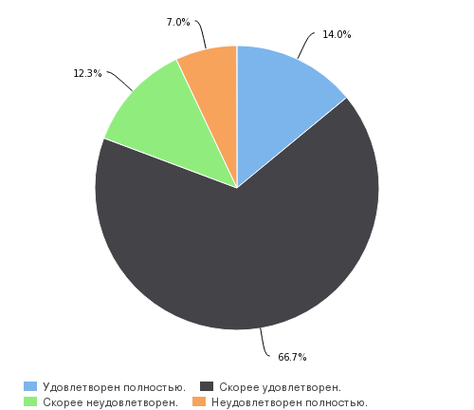

Рисунок 2.11.2. Удовлетворенность обучающихся Академии биологии и биотехнологии возможностью участвовать в научно-исследовательской работе структурного подразделения
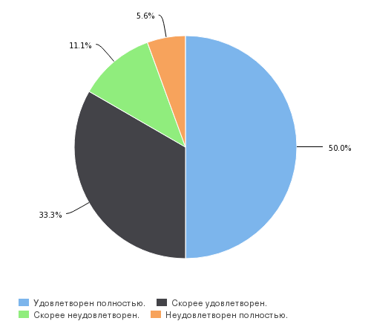

Рисунок 2.11.3. Удовлетворенность обучающихся Академии биологии и биотехнологии доступностью методических пособий, рабочих программ, презентаций и учебников в электронной и печатной формах
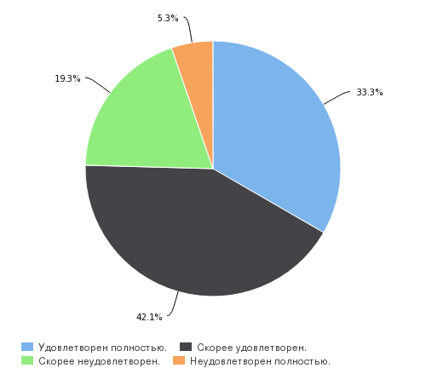

Несколько менее положительно обучающиеся оценивают использование профессорско-преподавательским составом активных форм занятий: 31% ребят высказали неудовлетворенность по данному аспекту, причем 5,5% ребят настроены крайне негативно (рис. 2.11.4).

Рисунок 2.11.4. Удовлетворенность обучающихся Академии биологии и биотехнологии использованием профессорско-преподавательским составом активных форм занятий (тренинги, деловые игры, круглые столы, коллоквиумы)
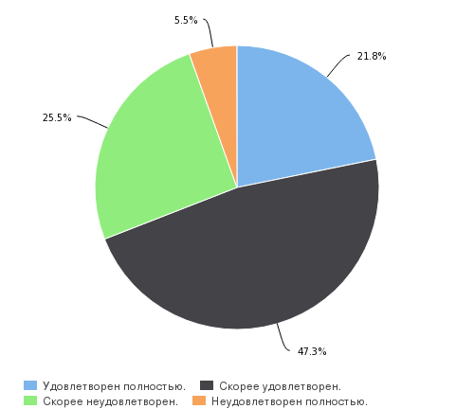

Результаты опроса показали, что студенты Академии биологии и биотехнологии высказали высокую степень удовлетворенность качеством организации практик в структурном подразделении: 81,8% ребят в данном случае отметили положительные градации (рис. 2.11.5). Сравнивая этот показатель со степенью удовлетворенности ребят организацией практик в других структурных подразделениях, следует отметить, что он достаточно высок. В качестве предложения ребята выдвигают увеличение количества часов практики.

Рисунок 2.11.5. Удовлетворенность обучающихся Академии биологии и биотехнологии качеством организации практик в структурном подразделении
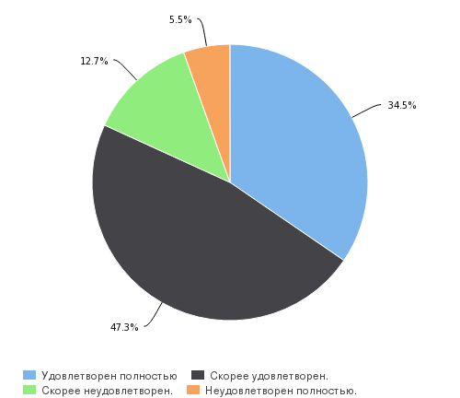

Следующий блок вопросов касался оценки материально-технического и информационного обеспечения образовательного процесса. При этом удовлетворенность обучающихся исследовалась по следующим аспектам: применение в обучении мультимедийных технологий, состояние аудиторного фонда, возможность своевременного получения информации о мероприятиях, проводимых в подразделении, работа личного студенческого кабинета. Как показывают результаты исследования, оценивая работу структурного подразделения в этом отношении, студенты оказались не столь единодушны.
Наибольшее количество положительных оценок при ответах на вопросы данного блока было высказано студентами относительно применения в обучении мультимедийных технологий: неудовлетворенными в данном случае оказалось лишь 17,5% (рис. 2.11.6).

Рисунок 2.11.6. Удовлетворенность обучающихся Академии биологии и биотехнологии применением в обучении мультимедийных технологий
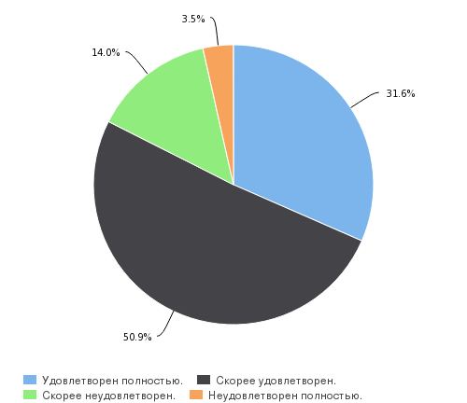

В то же время при оценке состояния аудиторного фонда обучающиеся Академии биологии и биотехнологии высказали гораздо большую степень неудовлетворенности: так 29,8% ребят выбрали ответ «скорее не удовлетворен», а 15,8% студентов полностью не удовлетворены состоянием аудиторий, в которых проходят занятия (рис. 2.11.7). При этом ребятами были высказаны пожелания, связанные с заменой мебели в аудиториях, проведением ремонта.

Рисунок 2.11.7. Удовлетворенность обучающихся Академии биологии и биотехнологии состоянием аудиторного фонда структурного подразделения

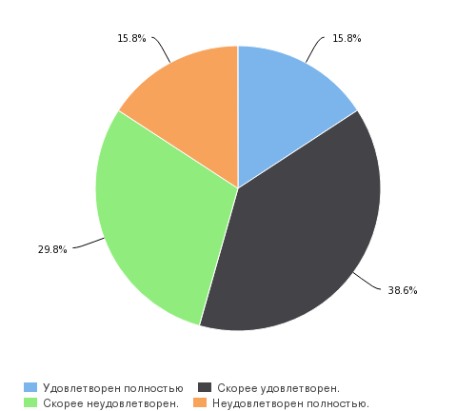

Достаточно большое число негативных градаций было выбрано студентами и при оценке доступности и возможности своевременного получения ими информации об учебных и научных мероприятиях, проводимых в Академии биологии и биотехнологии: общая доля ребят, неудовлетворенных работой подразделения по данному аспекту составила 32,1%, причем почти каждый четвертый настроен крайне негативно (рис. 2.11.8).

Рисунок 2.11.8. Оценка обучающимися Академии биологии и биотехнологии доступности и возможности своевременного получения ими информации об учебных и научных мероприятиях, проводимых в структурном подразделении
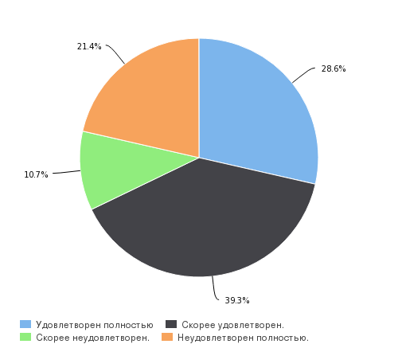

В то же время возможность получения информации о мероприятиях, проводимых в рамках недели академической мобильности оценивается студентами данного подразделения более положительно: в данном случае негативно настроен лишь каждый четвертый (рис. 2.11.9).

Рисунок 2.11.9. Удовлетворенность обучающихся Академии биологии и биотехнологии доступностью информации и возможностью участвовать в мероприятиях в рамках недели академической мобильности
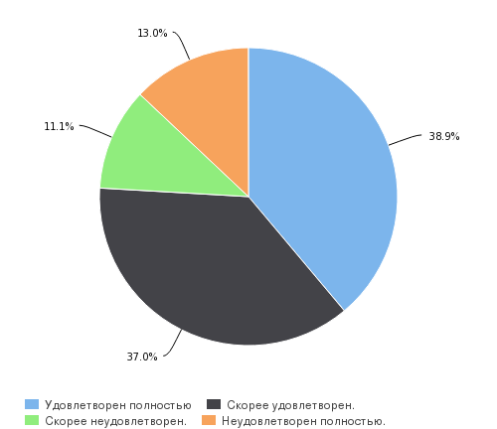
Отдельный вопрос был посвящен оценке обучающимися работы личных студенческих кабинетов. Как видно из таблицы 2.11.1, наиболее положительно ребятами оцениваются такие опции кабинета как получение данных об успеваемости (68,4%), запись на неделю академической активности (61,5%), запись на спортивные секции (52,5%). Хуже всего, по мнению ребят, работает опция, связанная с оформлением заявок на проживание в студенческом общежитии (33,4%).
Интересно отметить, что многие ребята затрудняются оценить работу личного студенческого кабинета. Наибольшее число неопределившихся выявляется при оценке опций личного кабинета, связанных с конкурсом «студент года» (42%), олимпиадой для поступления в магистратуру (41,1%), конкурсом на повышенную академическую стипендию (35%), оформлением заявок на проживание в студенческом общежитии (29,7%).
Общее состояние личного кабинета обучающимися Академии биологии и биотехнологии оценивается положительно (табл. 2.11.1).

Таблица 2.11.1. Удовлетворенность обучающихся Академии биологии и биотехнологии работой личных студенческих кабинетов
 | Удовлетворен полностью | Скорее удовлетворен | Скорее не удовлетворен | Не удовлетворен полностью | Затрудняюсь ответить
запись в подгруппы по иностранному языку | 24,6% | 24,6% | 12,3% | 12,3% | 26,2%
запись на неделю академической активности | 26,3% | 35,2% | 10,5% | 17,5% | 10,5%
запись на спортивные секции | 24,6% | 28,1% | 10,6% | 17,5% | 19,2%
оформление заявок на проживание в студенческом общежитии | 21,1% | 15,8% | 12,3% | 21,1% | 29,7%
олимпиада для поступления в магистратуру | 22,8% | 22,8% | 7% | 5,3% | 42,1%
данные об успеваемости | 33,3% | 35,1% | 10,6% | 8,8% | 12,2%
конкурс на повышенную академическую стипендию | 19,3% | 26,3% | 8,8% | 10,6% | 35%
конкурс «Студент года» | 15,8% | 24,6% | 5,3% | 12,3% | 42%
общее состояние личного кабинета | 21,1% | 47,4% | 8,8% | 8,8% | 13,9%

Оценка качества образования невозможна без выявления удовлетворенности обучающихся работой профессорско-преподавательского состава. Этому и был посвящен следующий блок вопросов анкеты.
Как показывают собранные данные, в целом студенты Академии биологии и биотехнологии высоко оценивают работу преподавателей. По мнению большинства обучающихся, профессорско-преподавательский состав подразделения доступно и эмоционально излагает материал (92,7%) (рис. 2.11.10), вежлив и доброжелателен в общении (87,2%) (рис. 2.11.11), доступен для получения консультаций (84,3%) (рис. 2.11.12), объективно оценивает знания студентов (82,1%) (рис. 2.11.13).

Рисунок 2.11.10. Удовлетворенность обучающихся Академии биологии и биотехнологии подачей материала преподавателями (доступность, эмоциональность, стиль изложения)
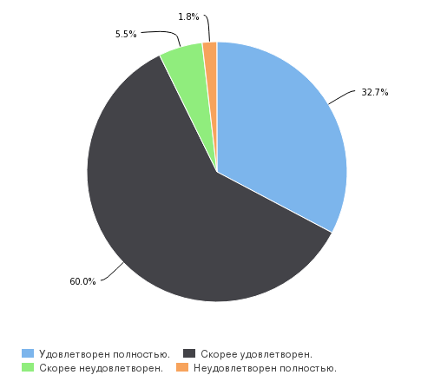

Рисунок 2.11.11. Удовлетворенность обучающихся Академии биологии и биотехнологии вежливостью и доброжелательностью сотрудников профессорско-преподавательского состава в структурном подразделении
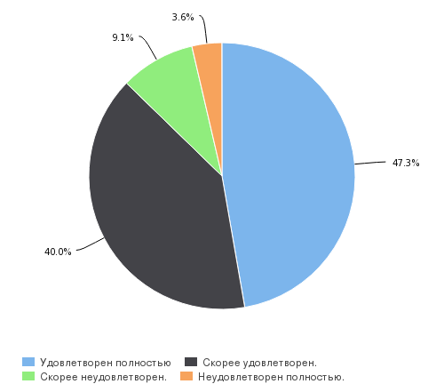

Рисунок 2.11.12. Удовлетворенность обучающихся Академии биологии и биотехнологии доступностью получения консультаций у профессорско-преподавательского состава структурного подразделения
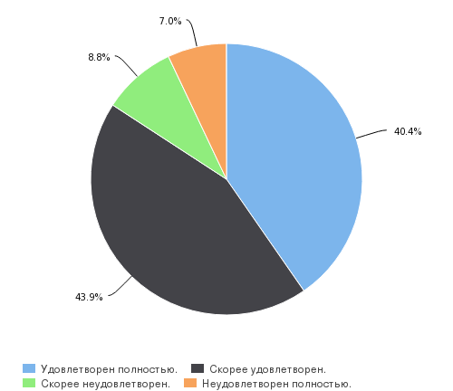

Рисунок 2.11.13. Удовлетворенность обучающихся Академии биологии и биотехнологии объективностью оценивания знаний со стороны профессорско-преподавательского состава
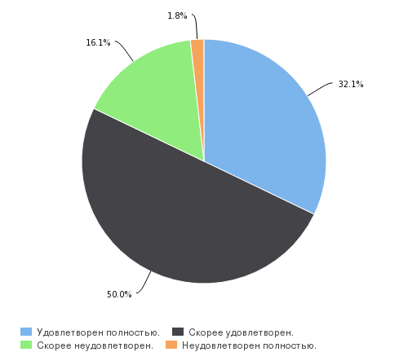

Важно отметить, что студенты данного структурного подразделения высоко оценивают руководство курсовыми и квалификационными работами: только 14,6% ребят высказали неудовлетворенность по этому вопросу, причем крайне негативных оценок оказалось всего 2,1% (рис. 2.11.14).

Рисунок 2.11.14. Удовлетворенность обучающихся Академии биологии и биотехнологии руководством курсовыми и выпускными квалификационными работами
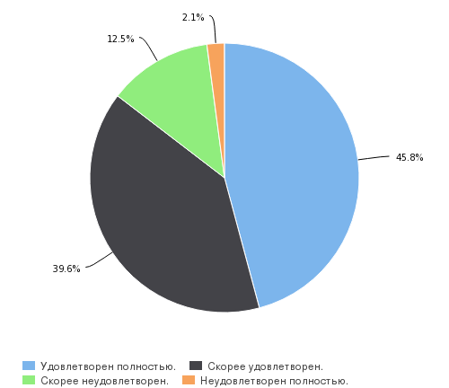
Высокую степень удовлетворенности студенты высказывают и в оценке того, как преподаватели соблюдают учебный график (85,4% отметили положительные градации) (рис. 2.11.15). Между тем следует отметить, что некоторые опрошенные высказали ряд пожеланий относительно самого расписания занятий: сократить время перерывов, равномерно распределять учебную нагрузку по всем дням недели.

Рисунок 2.11.15. Удовлетворенность студентов Академии биологии и биотехнологии соблюдением преподавателями учебного графика
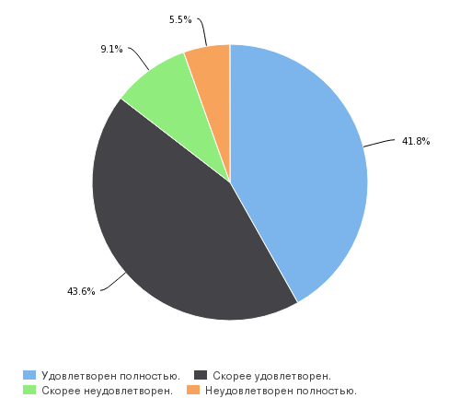
Достаточно высоко студентами данного структурного подразделения оценивается работа руководителей образовательных программ: только 9,5% ребят в данном случае отметили негативные градации (рис. 2.11.16).

Рисунок 2.11.16. Удовлетворенность обучающихся Академии биологии и биотехнологии работой руководителей образовательных программ в структурном подразделении
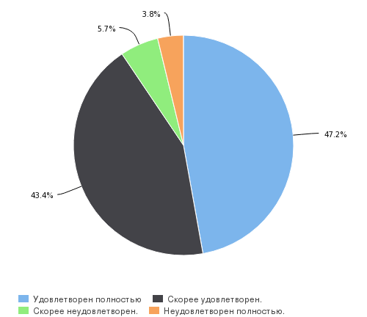
Последний блок вопросов был связан с выявлением общей удовлетворенности студентов качеством образования через косвенные показатели: мнение о связи профессиональной подготовки в университете с будущей профессиональной деятельностью, готовность рекомендовать своим друзьям и знакомым поступление в данное структурное подразделение, общая удовлетворенность обучением на данном направлении подготовки.
Как показывают полученные данные, 80% респондентов высказывают мнение о высокой связи профессиональной подготовки, получаемой в университете, с будущей профессиональной деятельностью (рис. 2.11.17). Этот показатель достаточно высок и может свидетельствовать о том, что программы обучения в подразделении тесно связаны с практикой и ориентированы на рынок труда.

Рисунок 2.11.17. Оценка обучающимися Академии биологии и биотехнологии связи профессиональной подготовки, получаемой в университете, с будущей профессиональной деятельностью
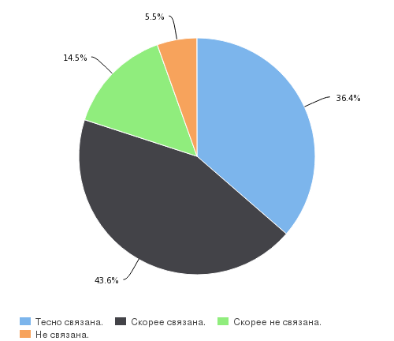
Интересно отметить, что по вопросу о готовности рекомендовать друзьям и знакомым поступление в данное структурное подразделение единодушия среди опрошенных не сложилось: несмотря на преобладание тех, кто готов посоветовать поступать в Академию биологии и биотехнологии (64,3%), довольно велика доля тех, кто не готов этого сделать (35,7%), причем каждый восьмой в данном случае настроен крайне негативно (рис. 2.11.18).

Рисунок 2.11.18. Готовность обучающихся Академии биологии и биотехнологии рекомендовать своим друзьям, знакомым, родственникам поступление в структурное подразделении
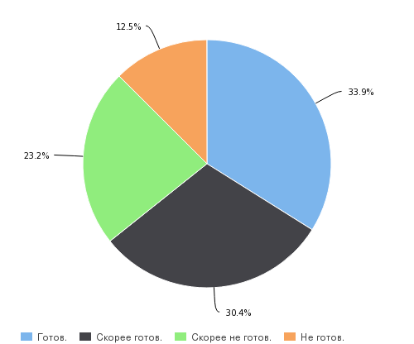

В целом учащиеся Академии биологии и биотехнологии удовлетворены тем, что обучаются на данном направлении подготовки (88,9%) (рис. 2.11.19).

Рисунок 2.11.19. Удовлетворенность обучающихся Академии биологии и биотехнологии обучением на данном направлении подготовки (специальности)
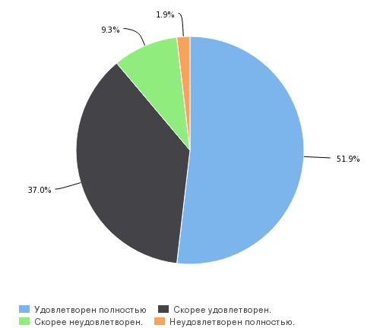

Выводы

Подводя итог, следует отметить, что в целом обучающиеся Академии биологии и биотехнологии удовлетворены качеством образования на своем направлении подготовки. Наибольшую степень удовлетворенности студенты высказывают относительно работы профессорско-преподавательского состава, уровня организации образовательного процесса. Несколько ниже оценивается информационное обеспечение образовательного процесса (в первую очередь это касается возможности своевременно получать информацию об учебных и научных мероприятиях). Нельзя не обратить внимание на то, что многие студенты затрудняются оценить работу личных студенческих кабинетов, что может говорить об их слабой информированности по данному вопросу. Наибольшее число негативных оценок было высказано относительно состояния аудиторного фонда структурного подразделения, однако в данном случае также преобладают положительные градации.
Подавляющее большинство опрошенных удовлетворены обучением на данном направлении подготовки, а так же видят связь между профессиональной подготовкой, получаемой в университете с будущей профессиональной деятельностью. Также следует отметить, что в целом студенты готовы рекомендовать своим друзьям и знакомым поступление в Академию биологии и биотехнологии ЮФУ.

2.12 Удовлетворенность качеством образования обучающихся Физического факультета

На Физическом факультете участие в исследовании приняли 195 обучающихся. Анализируя данные, полученные в ходе анкетирования, в целом можно говорить о достаточно высоком уровне их удовлетворенности качеством образования и работой структурного подразделения по различным аспектам.
Первый блок вопросов был посвящен удовлетворенности студентов уровнем организации учебного процесса. При этом наиболее положительно студенты оценивают доступность учебно-методических материалов (пособий, рабочих программ, презентаций, учебников): 82,4% выбрали положительные градации (рис. 2.12.1).

Рисунок 2.12.1. Удовлетворенность обучающихся Физического факультета доступностью методических пособий, рабочих программ, презентаций и учебников в электронной и печатной формах
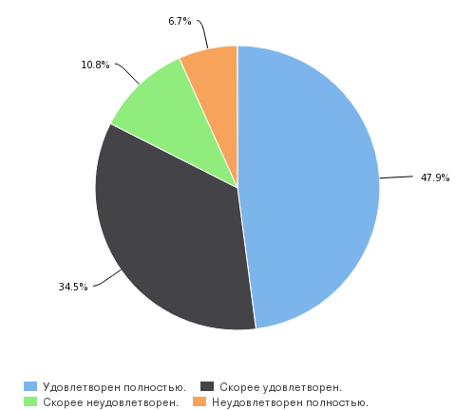

По остальным вопросам данного блока респонденты также чаще выбирали положительные оценки: так возможностью участвовать в научно-исследовательской работе подразделения довольны 81,1% студентов (рис. 2.12.2), содержанием учебных курсов – 80,5% (рис. 2.12.3), использованием профессорско-преподавательским составом активных форм занятий – 74,5%% (рис.2.12.4).

Рисунок 2.12.2. Удовлетворенность обучающихся Физического факультета возможностью участвовать в научно-исследовательской работе структурного подразделения (конференциях, конкурсах, форумах, научных проектах)
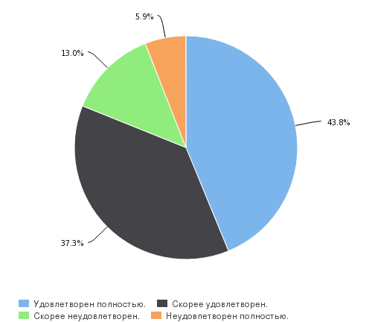

Рисунок 2.12.3. Удовлетворенность обучающихся Физического факультета содержанием учебных курсов (актуальность, новизна, применение информационных технологий)
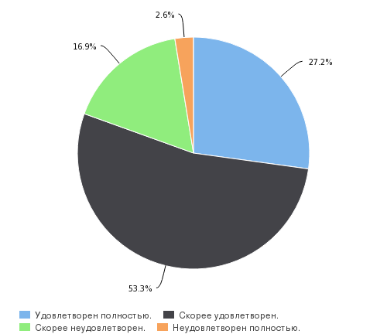

Рисунок 2.12.4. Удовлетворенность обучающихся Физического факультета использованием профессорско-преподавательским составом активных форм занятий (тренинги, деловые игры, круглые столы, коллоквиумы)
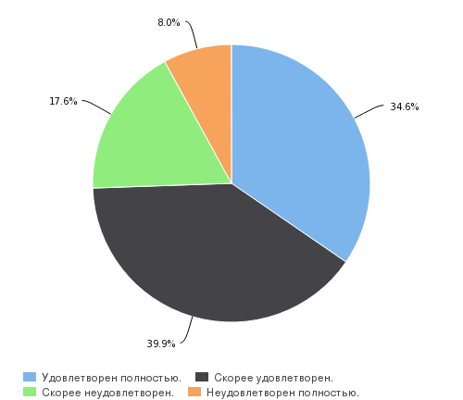

При этом в качестве предложений по улучшению организации учебного процесса студенты предлагают увеличить число предметов, связанных с будущей профессиональной деятельностью, ориентировать учебную программу на нужды потенциальных работодателей, чаще проводить факультативы, связанные с практической подготовкой. Также некоторые студенты просят формировать менее многочисленные учебные группы, перенести начало занятий на более позднее время (8:30).
Что касается вопроса об организации практик, то здесь студенты Физического факультета также настроены положительно: 31,6% полностью удовлетворены данным аспектом работы подразделения, 44,8% обучающихся выбрали ответ «скорее удовлетворен» (рис. 2.12.5). Интересно отметить, что этот показатель выше аналогичного как в целом по университету, так и среди естественнонаучных подразделений. При этом в качестве рекомендаций студенты предлагают увеличить время прохождения практики.

Рисунок 2.12.5. Удовлетворенность обучающихся Физического факультета качеством организации практик в структурном подразделении
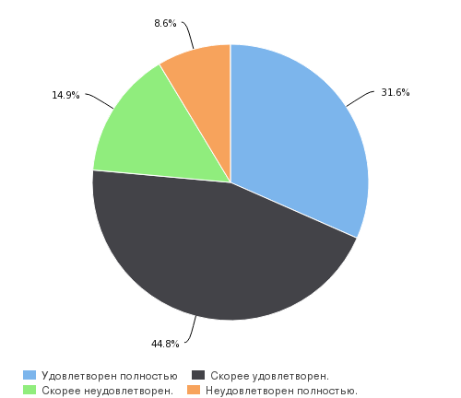

Удовлетворенность студентов материально-техническим и информационным обеспечением в структурном подразделении исследовалась по следующим аспектам: применение в обучении мультимедийных технологий, состояние аудиторного фонда, возможность своевременного получения информации о мероприятиях, проводимых в подразделении, работа личных студенческих кабинетов.
Отвечая на вопросы данного блока, студенты оказались менее единодушными. При этом следует отметить большую по сравнению с ответами на другие вопросы анкеты долю респондентов, выбравших негативные градации.
Так, оценивая состояние аудиторного фонда Физического факультета только 39,1% опрошенных высказали положительные мнения. Оставшаяся часть респондентов (60,9%) дают менее позитивные оценки. Крайне негативно в этом отношении настроено 27,6% студентов (рис. 2.12.6).
В качестве рекомендаций по улучшению состояния аудиторного фонда студенты предлагают: установить современное оборудование, отремонтировать аудитории, заменить доски, улучшить работу отопления.

Рисунок 2.12.6. Удовлетворенность обучающихся Физического факультета состоянием аудиторного фонда структурного подразделения
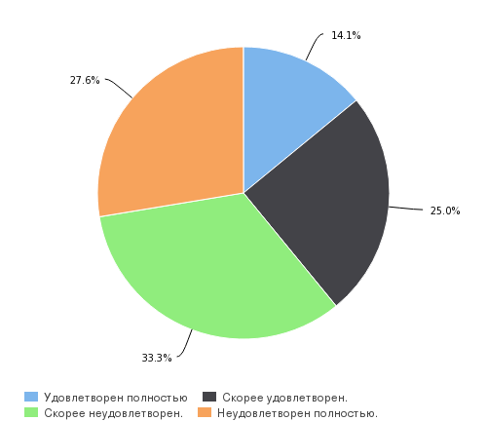

Гораздо более положительно ребята оценивают применение в ходе учебных занятий мультимедийных технологий: 69,6% опрошенных выбрали положительные градации. В то же время нельзя не отметить, что почти четверть респондентов оказались неудовлетворенными по данному аспекту, однако крайне негативные оценки в данном случае дают лишь 9% опрошенных (рис. 2.12.7).

Рисунок 2.12.7. Удовлетворенность обучающихся Физического факультета применением в обучении мультимедийных технологий
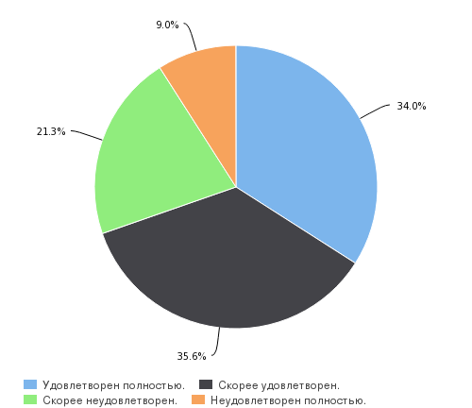
В целом положительно оценивается студентами доступность и возможность своевременного получения информации об учебных и научных мероприятиях, проводимых в структурном подразделении, а также мероприятиях, которые проходят в рамках недели академической мобильности (70% опрошенных выбрали положительные градации при оценке обеих позиций) (рис. 2.12.8; рис. 2.12.9).

Рисунок 2.12.8. Удовлетворенность студентов Физического факультета доступностью и возможностью своевременного получения информации об учебных и научных мероприятиях в структурном подразделении
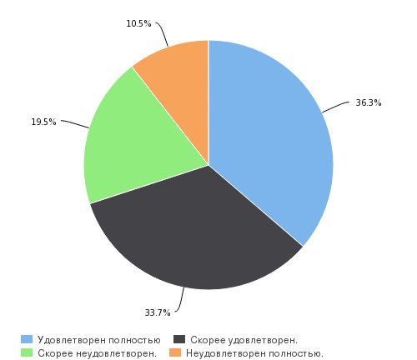

Рисунок 2.12.9. Удовлетворенность обучающихся Физического факультета доступностью информации и возможностью участвовать в мероприятиях в рамках недели академической мобильности
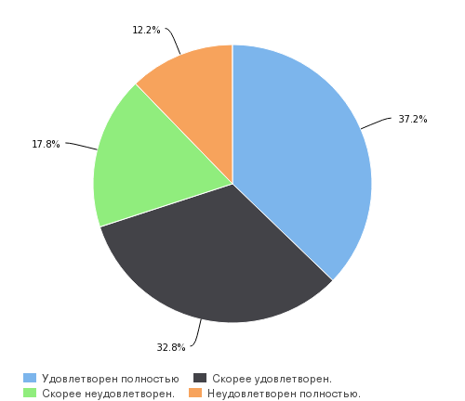
Отдельный вопрос был посвящен оценке обучающимися работы личных студенческих кабинетов. Как видно из таблицы 2.12.1, наиболее положительно ребятами оцениваются такие опции кабинета как получение данных об успеваемости (68,6%), запись в подгруппы по иностранному языку (54%), запись на неделю академической активности (56,7%). Интересно отметить, что многие ребята затрудняются оценить работу личного студенческого кабинета. Наибольшее число неопределившихся выявляется при оценке опций личного кабинета, связанных с олимпиадой для поступления в магистратуру (47,4%), оформлением заявок на проживание в студенческом общежитии (46,4%), конкурсом «студент года» (43,9%), конкурсом на повышенную академическую стипендию (29,1%).
При этом общее состояние личного студенческого кабинета обучающимися Физического факультета оценивается положительно (табл. 2.12.1).

Таблица 2.12.1. Удовлетворенность обучающихся Физического факультета работой личных студенческих кабинетов
 | Удовлетворен полностью | Скорее удовлетворен | Скорее не удовлетворен | Не удовлетворен полностью | Затрудняюсь ответить
запись в подгруппы по иностранному языку | 31,6% | 22,4% | 8,7% | 10,8% | 26,5%
запись на неделю академической активности | 33,7% | 23% | 11,2% | 15,3% | 16,8%
запись на спортивные секции | 30,1% | 17,3% | 23,5% | 14,3% | 14,8%
оформление заявок на проживание в студенческом общежитии | 20,4% | 15,3% | 9,2% | 8,7% | 46,4%
олимпиада для поступления в магистратуру | 24,5% | 15,3% | 6,6% | 6,2% | 47,4%
данные об успеваемости | 38,6% | 30% | 9,6% | 13,6% | 8,2%
конкурс на повышенную академическую стипендию | 27% | 19,4% | 11,2% | 13,3% | 29,1%
конкурс «Студент года» | 23,5% | 17,3% | 5,6% | 9,7% | 43,9%
общее состояние личного кабинета | 34,2% | 32,7% | 12,2% | 10,2% | 10,7%

Современные требования в области образования предполагают необходимость оценки удовлетворенности студентов работой профессорско-преподавательского состава. Важно отметить многоаспектность этого понятия: в него попадают как организационные и содержательные, так и морально-этические аспекты деятельности преподавателей. Именно поэтому данный смысловой блок анкеты был разделен на вопросы, позволяющие оценить работу преподавателей по нескольким критериям. Результаты опроса показывают, что в целом студенты высоко удовлетворены как профессионализмом, так и культурой общения профессорско-преподавательского состава. Так, большинство опрошенных считают, что преподаватели обладают высокой культурой общения со студентами (92,8%) (рис. 2.12.10), соблюдают учебный график (91,8%) (рис. 2.12.11), доступны для получения консультаций (88,7%) (рис.2.12.12), объективно оценивают знания студентов (83,3%) (рис.2.12.13), на высоком уровне осуществляют руководство курсовыми и выпускными работами (80,8%) (рис. 2.12.14).

Рисунок 2.12.10. Удовлетворенность обучающихся Физического факультета вежливостью и доброжелательностью профессорско-преподавательского состава
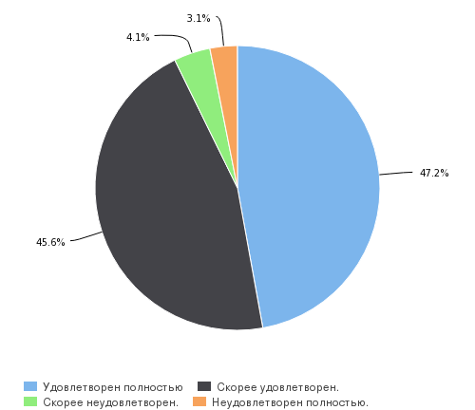
Рисунок 2.12.11. Удовлетворенность обучающихся Физического факультета соблюдением преподавателями учебного графика (расписания занятий)
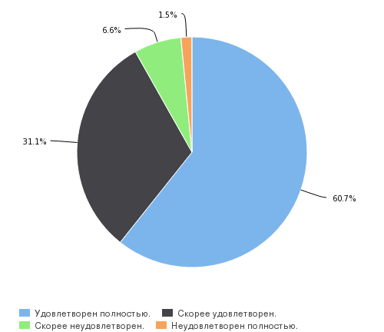

Рисунок 2.12.12. Удовлетворенность обучающихся Физического факультета доступностью получения консультаций у профессорско-преподавательского состава структурного подразделения
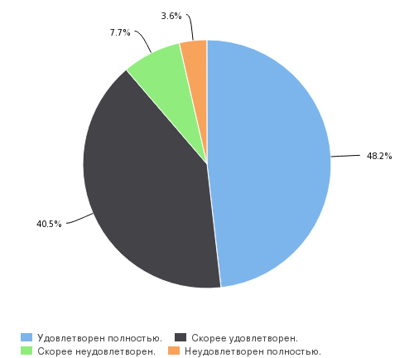

Рисунок 2.12.13. Удовлетворенность обучающихся Физического факультета объективностью оценивания знаний со стороны профессорско-преподавательского состава структурного подразделения
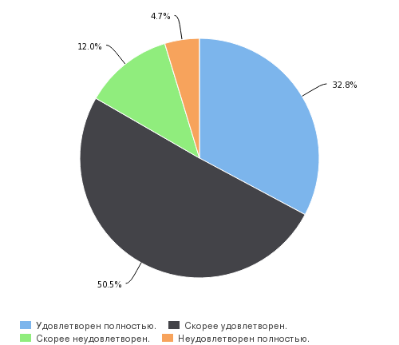

Рисунок 2.12.14. Удовлетворенность обучающихся Физического факультета руководством курсовыми и выпускными квалификационными работами
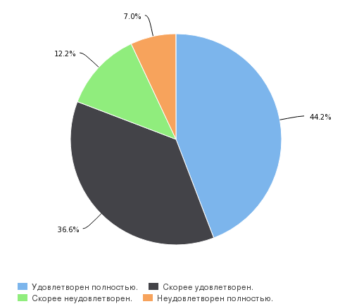

Анализ полученных данных также позволяет говорить о том, что большинство обучающихся физического факультета удовлетворены доступностью, эмоциональностью и стилем изложения преподавателями материала в ходе учебных занятий (рис. 2.12.15).

Рисунок 2.12.15. Удовлетворенность обучающихся Физического факультета подачей материала преподавателями (доступность, эмоциональность, стиль изложения)

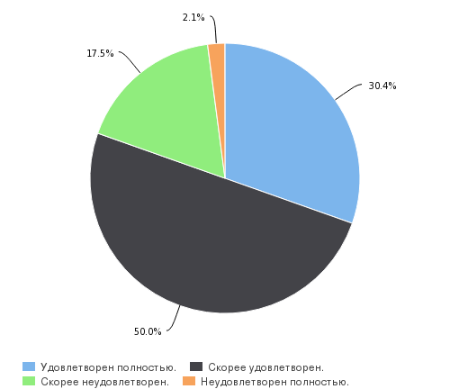
Достаточно высоко студентами данного структурного подразделения оценивается работа руководителей образовательных программ: только 14,1% опрошенных в данном случае отметили негативные градации (рис. 2.12.16).

Рисунок 2.12.16. Удовлетворенность обучающихся Физического факультета работой руководителей образовательных программ в структурном подразделении
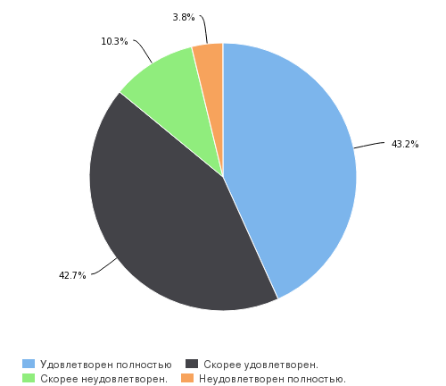
Последний блок вопросов был связан с выявлением общей удовлетворенности студентов качеством образования через косвенные показатели: мнение о связи профессиональной подготовки в университете с будущей профессиональной деятельностью, готовность рекомендовать своим друзьям и знакомым поступление в данное структурное подразделение, общая удовлетворенность обучением на данном направлении подготовки.
Как показывают результаты исследования, 75,2% респондентов высказывают мнение о высокой связи профессиональной подготовки, получаемой в университете, с будущей профессиональной деятельностью, причем 38,9% опрошенных выбрали ответ «тесно связана». Не видят никакой связи только 7,9% опрошенных (рис. 2.12.17).

Рисунок 2.12.17. Оценка обучающимися Физического факультета связи профессиональной подготовки, получаемой в университете, с будущей профессиональной деятельностью

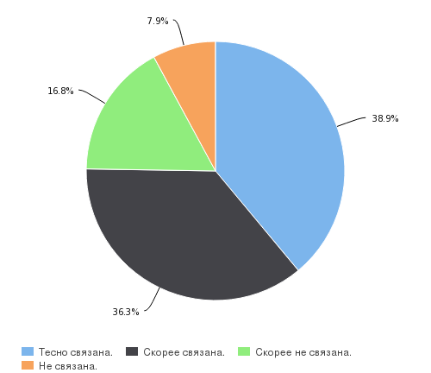

Несколько больше положительных оценок было выявлено по вопросу о готовности студентов Физического факультета рекомендовать друзьям, знакомым и родственникам поступление в данное структурное подразделение: 32,2% склонны к тому, чтобы это сделать, 54,2% высказали свою полную готовность (рис. 2.12.18).

Рисунок 2.12.18. Готовность обучающихся Физического факультета рекомендовать своим друзьям, знакомым, родственникам поступление в структурное подразделении
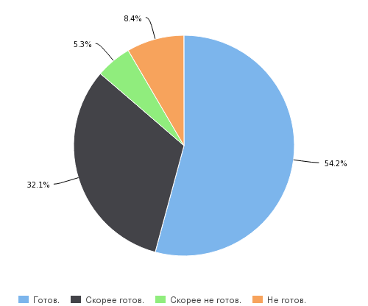

В целом учащиеся Физического факультета удовлетворены тем, что обучаются на данном направлении подготовки (85%) (рис. 2.12.19).

Рисунок 2.12.19. Удовлетворенность обучающихся Физического факультета обучением на данном направлении подготовки (специальности)
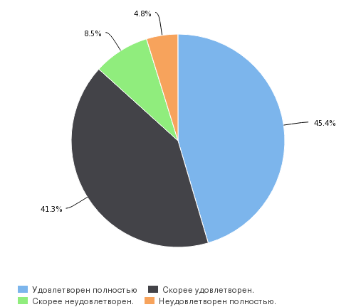

Выводы

Подводя итог, следует отметить, что в целом обучающиеся Физического факультета удовлетворены качеством образования на своем направлении подготовки.
Наибольшую степень удовлетворенности студенты высказывают относительно работы профессорско-преподавательского состава: подавляющее большинство респондентов довольны как организационно-содержательными, так и морально-этическими аспектами их деятельности.
При этом в качестве предложений по улучшению организации учебного процесса студенты предлагают увеличить число предметов, связанных с будущей профессиональной деятельностью, ориентировать учебную программу на нужды потенциальных работодателей, чаще проводить факультативы, связанные с практической подготовкой. Также некоторые студенты просят формировать менее многочисленные учебные группы, перенести начало занятий на более позднее время (8:30).
Что касается вопроса об организации практик, то здесь студенты Физического факультета также настроены положительно. Интересно отметить, что этот показатель выше аналогичного как в целом по университету, так и среди естественнонаучных подразделений. При этом в качестве рекомендаций студенты предлагают увеличить время прохождения практики.
Удовлетворенность студентов материально-техническим и информационным обеспечением в структурном подразделении исследовалась по следующим аспектам: применение в обучении мультимедийных технологий, состояние аудиторного фонда, возможность своевременного получения информации о мероприятиях, проводимых в подразделении, работа личных студенческих кабинетов. Отвечая на вопросы данного блока, студенты оказались менее единодушными. При этом следует отметить большую по сравнению с ответами на другие вопросы анкеты долю респондентов, выбравших негативные градации.
Так, оценивая состояние аудиторий Физического факультета большинство опрошенных высказали свою неудовлетворенность. В качестве рекомендаций по улучшению состояния аудиторного фонда студенты предлагают: установить современное оборудование, отремонтировать аудитории, заменить доски, улучшить работу отопления.
Положительно оценивается оценивается информационное обеспечение образовательного процесса, касающееся информирования студентов об учебных и научных мероприятиях, в том числе и проводимых в рамках недели академической мобильности.
Отдельный вопрос был посвящен оценке обучающимися работы личных студенческих кабинетов. Как показали данные опроса, наиболее положительно ребятами оцениваются такие опции кабинета как получение данных об успеваемости, запись в подгруппы по иностранному языку, запись на неделю академической активности. Интересно отметить, что многие ребята затрудняются оценить работу личного студенческого кабинета. Наибольшее число неопределившихся выявляется при оценке опций личного кабинета, связанных с олимпиадой для поступления в магистратуру, оформлением заявок на проживание в студенческом общежитии, конкурсом «студент года», конкурсом на повышенную академическую стипендию. При этом общее состояние личного студенческого кабинета обучающимися Физического факультета оценивается положительно.
Большинство опрошенных удовлетворены обучением на данном направлении подготовки, а так же видят связь между профессиональной подготовкой, получаемой в университете с будущей профессиональной деятельностью. Также следует отметить, что в целом студенты готовы рекомендовать своим друзьям и знакомым поступление на Физический факультет ЮФУ.

2.13 Удовлетворенность качеством образования обучающихся Химического факультета

На Химическом факультете участие в исследовании приняли 164 обучающихся. Анализируя результаты опроса, можно сделать вывод о том, что в целом студенты данного структурного подразделения удовлетворены качеством получаемого образования по различным аспектам.
Анализ удовлетворенности качеством образовательных услуг невозможен без выявления отношения студентов к организации и проведению учебных занятий. Это понятие многогранно, но главными его составляющими, на наш взгляд, являются содержание учебных курсов, форма проведения занятий, доступность учебно-методических материалов, возможность студентов участвовать в научно-исследовательской деятельности. Выявляя субъективную удовлетворенность обучающихся этими аспектами, можно сделать вывод том, как они оценивают работу структурного подразделения по вышеназванному критерию.
Как показывают результаты анкетирования, студенты Химического факультета в целом удовлетворены содержанием учебных курсов: положительные мнения по данному вопросу выразили 86,6% респондентов, причем 37,2% ребят отметили свою полную удовлетворенность. Крайне недовольными содержанием учебных курсов остались только 2,4% опрошенных (рис. 2.13.1).
При этом в качестве рекомендаций студенты предлагают ввести больше профильных предметов, увеличить количество аудиторных занятий, более равномерно распределять учебную нагрузку по семестрам. Также студенты предлагают отметить учебные занятия во время недели академической активности.

Рисунок 2.13.1. Удовлетворенность обучающихся Химического факультета содержанием учебных курсов (актуальность, новизна, применение информационных технологий)
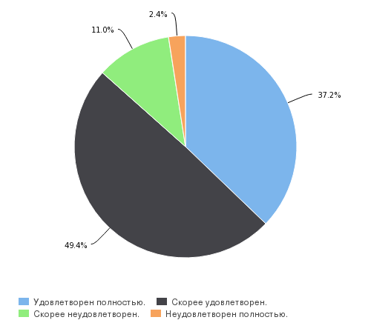
Ориентация на активное обучение стала одним из значимых компонентов стратегии перестройки образования в высших учебных заведениях. Как показывают собранные данные, студенты Химического факультета в целом удовлетворены тем, как преподаватели используют данную форму работы на учебных занятиях: 82,5% ребят отмечают положительные градации (рис. 2.13.2).

Рисунок 2.13.2. Удовлетворенность обучающихся Химического факультета использованием профессорско-преподавательским составом активных форм занятий
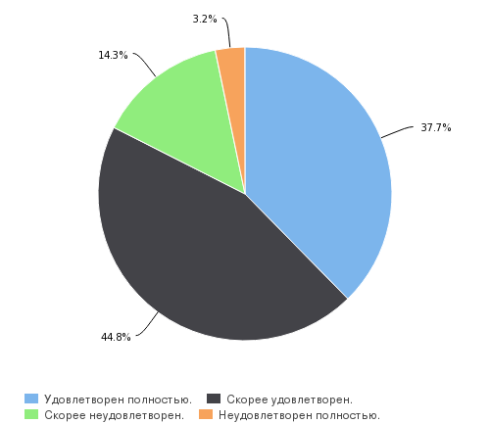
Результаты анкетирования позволяют сделать вывод о том, что большинство учащихся Химического факультета удовлетворены доступностью учебно-методических материалов (пособий, рабочих программ, презентаций и учебников в электронной и печатной формах): 46% опрошенных при оценке данной позиции выразили максимальную степень удовлетворенности. В целом же положительные градации отметили 79,1% ребят, что значительно превышает долю тех, кто придерживается противоположной точки зрения (рис. 2.13.3).

Рисунок 2.13.3. Удовлетворенность обучающихся Химического факультета доступностью методических пособий, рабочих программ, презентаций и учебников в электронной и печатной формах
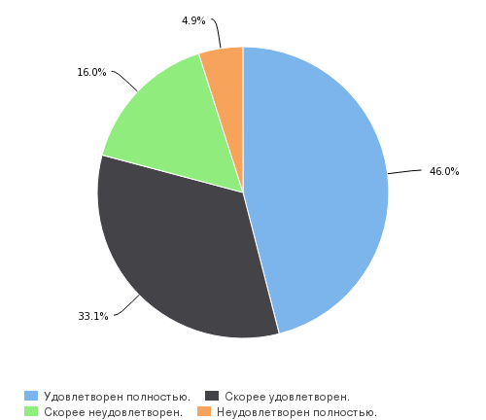

Результаты опроса показывают, что в целом обучающиеся Химического факультета удовлетворены своей возможностью участвовать в научно-исследовательской работе структурного подразделения: 56,2% опрошенных при ответе на данный вопрос выразили максимальную степень удовлетворенности, а общая доля положительно настроенных ребят составила 89,5% (рис. 2.13.4).

Рисунок 2.13.4. Удовлетворенность обучающихся Химического факультета возможностью участвовать в научно-исследовательской работе структурного подразделения (конференции, форумы, конкурсы, научные проекты)
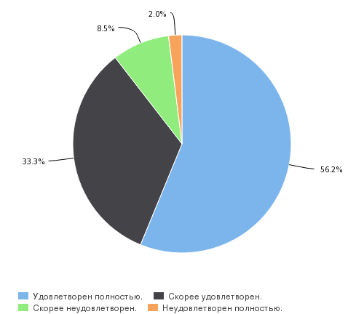

Производственная практика является одним из важнейших этапов профессиональной подготовки будущего специалиста, способствует формированию профессионального опыта, умений и навыков к самостоятельной трудовой деятельности. При оценке данной составляющей учебного процесса, студенты Химического факультета в целом проявили единодушие: 80% респондентов довольны организацией практик, причем 53,3% опрошенных выбрали ответ «удовлетворен полностью» (рис. 2.13.5). В качестве предложений по улучшению работы факультета по данному направлению студенты предлагают увеличить время прохождения выездных практик, улучшить условия их прохождения.

Рисунок 2.13.5. Удовлетворенность обучающихся Химического факультета качеством организации практик в структурном подразделении
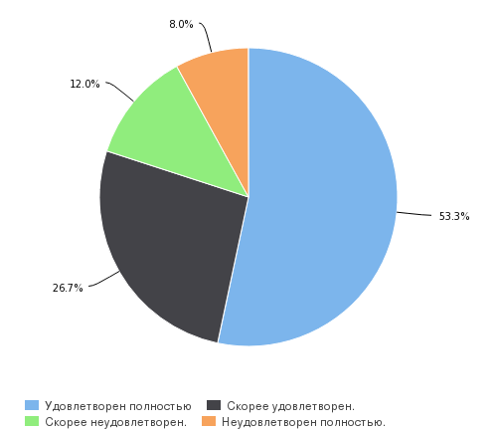

Современный образовательный процесс невозможно осуществлять на должном уровне без соответствующего материально-технического и методического оснащения. В связи с этим представляется важным выяснить, насколько удовлетворены студенты Химического факультета данными составляющими. Для этого в ходе анкетирования респондентов попросили оценить состояние аудиторного фонда структурного подразделения, доступность различных элементов учебно-методического комплекса, а также такую важную составляющую современного процесса обучения, как применение на занятиях мультимедийных технологий.
Что касается состояния аудиторного фонда, то здесь, по результатам исследования, можно отметить в целом высокую удовлетворенность студентов: 73,4% ребят отметили положительные градации, однако преобладает ответ «скорее доволен». Отметим, что этот показатель выше, чем в целом по университету. Крайне негативно состояние учебных аудиторий оценивают 7,4% ребят (рис. 2.13.6). В качестве рекомендаций по улучшению состояния аудиторий студенты выдвигают: отремонтировать кабинеты для лабораторных занятий и закупить в них больше современного оборудования, оборудовать кабинеты иностранных языков, увеличить число проекторов.

Рисунок 2.12.6. Удовлетворенность обучающихся Химического факультета состоянием аудиторий, в которых проводятся практические, лекционные и лабораторные занятия
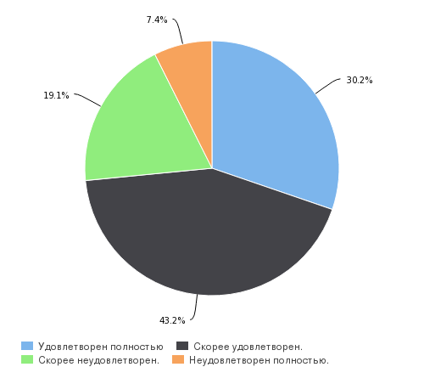
Более положительно ребята оценивают применение в ходе учебных занятий мультимедийных технологий: 82,1% опрошенных выбрали положительные градации. Крайне не удовлетворены данной составляющей лишь 3,1% респондентов (рис. 2.13.7).

Рисунок 2.13.7. Удовлетворенность обучающихся Химического факультета применением в обучении мультимедийных технологий

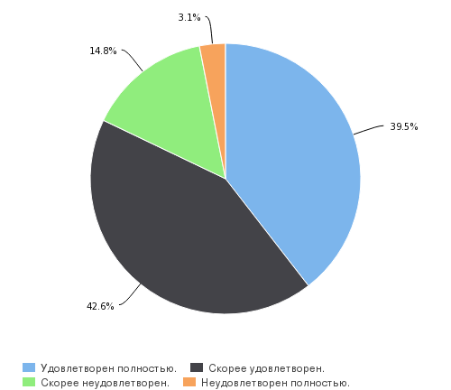
Информационное обеспечение – неотъемлемая часть современного образовательного процесса. Удовлетворенность обучающихся по данному аспекту исследовалась через такие показатели как доступность информации об учебных и научных мероприятиях, а также мероприятиях в рамках недели академической мобильности и работа личных студенческих кабинетов.
Результаты анкетирования показывают, что, по мнению большинства опрошенных ребят, информация об учебных и научных мероприятиях, проходящих в структурном подразделении, доходит до них быстро и своевременно: только 19,7% респондентов выбрали в данном случае негативные градации (рис. 2.13.8). Несколько выше доля неудовлетворенных доступностью информации и возможностью участия в рамках недели академической мобильности (24,7%), однако в данном случае также преобладают положительные мнения (рис. 2.13.9).

Рисунок 2.13.8. Удовлетворенность обучающихся Химического факультета доступностью и возможностью своевременного получения информации об учебных и научных мероприятиях, проводимых в структурном подразделении
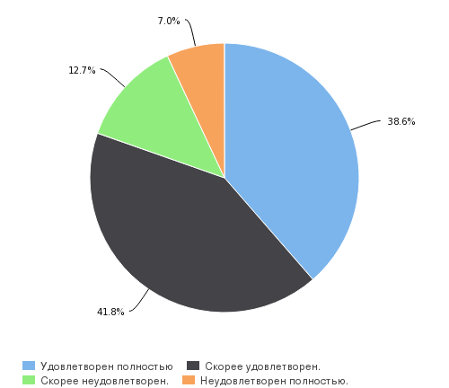

Рисунок 2.13.9. Удовлетворенность обучающихся Химического факультета доступностью информации и возможностью участвовать в мероприятиях в рамках недели академической мобильности
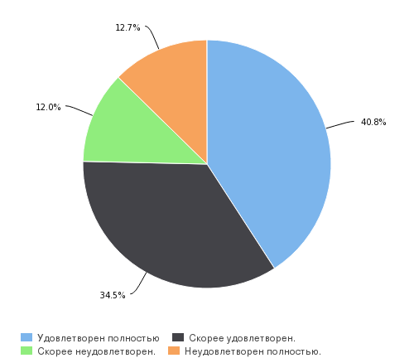
Отдельный вопрос был посвящен оценке обучающимися работы личных студенческих кабинетов. Как видно из таблицы 2.13.1, наиболее положительно ребятами оцениваются такие опции кабинета как получение данных об успеваемости (74,3%), запись на неделю академической активности (66%), конкурс на повышенную академическую стипендию (58,7%).
Некоторые ребята затрудняются оценить работу личного студенческого кабинета. Наибольшее число неопределившихся выявляется при оценке опций личного кабинета, связанных с олимпиадой для поступления в магистратуру (48,5%), конкурсом «студент года» (38,8%). Однако следует отметить, что общее состояние личного студенческого кабинета обучающимися Химического факультета оценивается положительно (табл. 2.13.1).

Таблица 2.13.1. Удовлетворенность обучающихся Химического факультета работой личных студенческих кабинетов
 | Удовлетворен полностью | Скорее удовлетворен | Скорее не удовлетворен | Не удовлетворен полностью | Затрудняюсь ответить
запись в подгруппы по иностранному языку | 32,1% | 26,7% | 10,9% | 7,9% | 22,4%
запись на неделю академической активности | 34,5% | 31,5% | 7,3% | 10,9% | 15,8%
запись на спортивные секции | 35,2% | 24,2% | 21,2% | 9,1% | 10,3%
оформление заявок на проживание в студенческом общежитии | 25,5% | 25,5% | 11,5% | 12% | 25,5%
олимпиада для поступления в магистратуру | 26,1% | 18,8% | 3% | 3,6% | 48,5%
данные об успеваемости | 41,7% | 32,6% | 10,8% | 4,2% | 10,7%
конкурс на повышенную академическую стипендию | 32,6% | 26,1% | 7,9% | 7,9% | 25,5%
конкурс «Студент года» | 27,9% | 21,2% | 4,8% | 7,3% | 38,8%
общее состояние личного кабинета | 40% | 36,3% | 6,6% | 5,4% | 11,7%

Когда идет речь о качестве образовательных услуг, одним из важнейших критериев их оценки является профессионализм профессорско-преподавательского состава. Данное понятие довольно обширное: в него попадают как организационные и содержательные, так и морально-этические аспекты деятельности преподавателей. Именно поэтому данный смысловой блок анкеты был разделен на несколько вопросов, позволяющих учесть все указанные критерии.
Результаты опроса показывают, что в целом, по мнению студентов Химического факультета, преподаватели не допускают предвзятости при оценивании их знаний (83,6% опрошенных при ответе на данный вопрос выбрали положительные градации (рис. 2.13.10)), а также доступно и эмоционально излагают материал (85,8%) (рис. 2.13.11).

Рисунок 2.13.10. Удовлетворенность обучающихся Химического факультета объективностью оценивания знаний со стороны профессорско-преподавательского состава
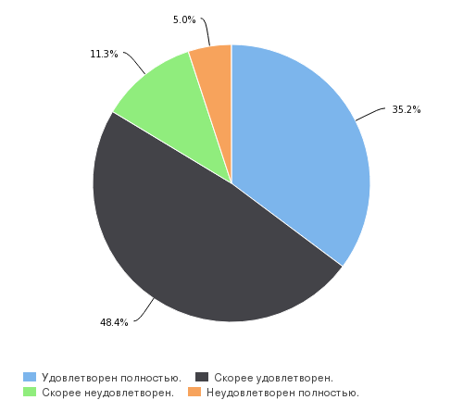

Рисунок 2.13.11. Удовлетворенность обучающихся Химического факультета подачей материала преподавателями (доступность, эмоциональность, стиль изложения)
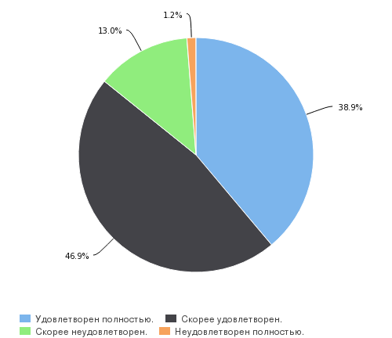
Такая же тенденция прослеживается и при оценке ребятами стиля общения, которого придерживаются сотрудники учебных подразделений: 84,4% респондентов отмечают, что преподаватели ведут себя с ними вежливо и корректно. Важно отметить, что 47,5% опрошенных при оценке данного аспекта выразили максимальную степень удовлетворенности (рис. 2.13.12).

Рисунок 2.13.12. Удовлетворенность обучающихся Химического факультета вежливостью и доброжелательностью сотрудников профессорско-преподавательского состава структурного подразделения
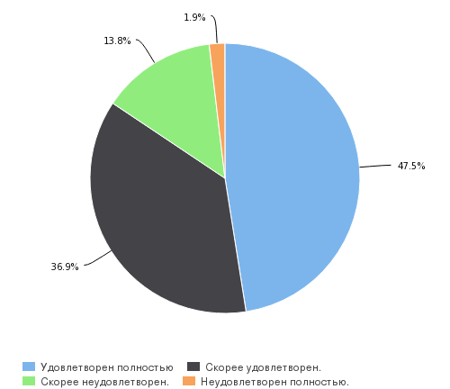

Важной частью преподавательской деятельности является работа со студентами «вне аудитории»: индивидуальное и групповое консультирование, руководство курсовыми и дипломными проектами. Анализ эмпирических данных позволяет сделать вывод о том, что этим аспектом студенты Химического факультета также удовлетворены. Так при оценке доступности получения консультаций у профессорско-преподавательского состава 88,3% обучающихся выбрали положительные градации, причем 58,9% выбрали ответ «удовлетворен полностью (рис. 2.13.13).

Рисунок 2.13.13. Удовлетворенность обучающихся Химического факультета доступностью получения консультаций у профессорско-преподавательского состава структурного подразделения
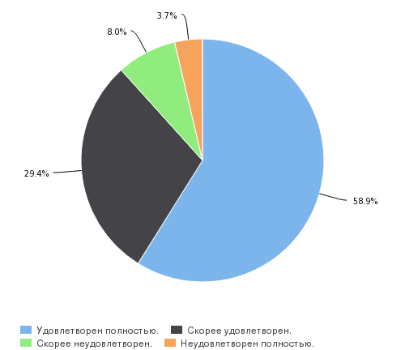
Высокую степень удовлетворенности выразили студенты Химического факультета и при оценке руководства курсовыми и выпускными квалификационными работами: общая доля положительных градаций составила 94,1%, причем 58,3% ребят отметили ответ «полностью удовлетворен» (рис. 2.13.14). Эти данные позволяют сделать вывод о высоком уровне организации работы преподавателей Химического факультета со студентами вне рамок аудиторных занятий.

Рисунок 14. Удовлетворенность обучающихся Химического факультета руководством курсовыми и выпускными квалификационными работами в структурном подразделении
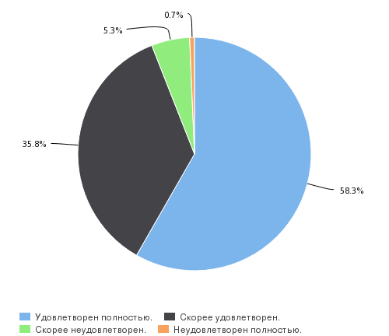
Обучающиеся Химического факультета в целом довольны тем, насколько строго преподаватели соблюдают учебный график: 65,2% респондентов в данном случае выбрали ответ «удовлетворен полностью», в общем доля выбравших положительные градации составляет 94,5% (рис. 2.13.15).

Рисунок 2.13.15. Удовлетворенность обучающихся Химического факультета соблюдением преподавателями учебного графика (расписания занятий)
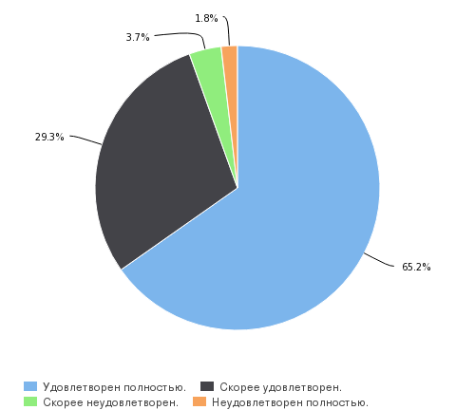
Достаточно высоко студентами Химического факультета оценивается работа руководителей образовательных программ: только 11,1% опрошенных в данном случае отметили негативные градации (рис. 2.13.16).

Рисунок 2.13.16. Удовлетворенность обучающихся Химического факультета работой руководителей образовательных программ структурного подразделения
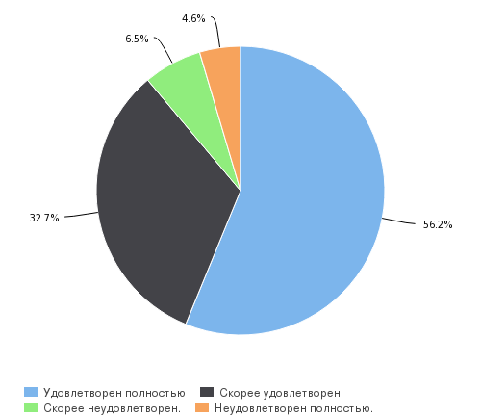
Последний блок вопросов был связан с выявлением общей удовлетворенности студентов качеством образования через косвенные показатели: мнение о связи профессиональной подготовки в университете с будущей профессиональной деятельностью, готовность рекомендовать своим друзьям и знакомым поступление в данное структурное подразделение, общая удовлетворенность обучением на данном направлении подготовки.
Как показывают результаты анкетирования, 87% учащихся Химического факультета видят связь между подготовкой, получаемой в университете и будущей профессиональной деятельностью, причем преобладает число тех, кто выбрал ответ «тесно связана» (55,2%) (рис. 2.13.17). Отметим, что этот показатель выше, чем в целом по университету, а также отражает общую тенденцию ответов на данный вопрос среди учащихся естественнонаучных подразделений. В качестве рекомендаций некоторые студенты предлагают чаще проводить встречи с потенциальными работодателями.

Рисунок 2.13.17. Оценка обучающимися Химического факультета связи профессиональной подготовки, получаемой в университете, с будущей профессиональной деятельностью
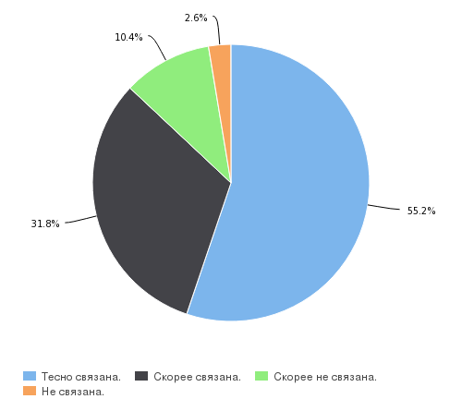

Готовность рекомендовать друзьям и знакомым поступление в структурное подразделение, в котором обучается сам студент – один из наиболее информативных показателей степени удовлетворенности качеством образовательных услуг. Результаты опроса показывают, что 82,9% респондентов готовы рекомендовать ближайшему окружению поступление на Химический факультет (рис. 2.13.18).

Рисунок 2.13.18. Готовность обучающихся Химического факультета рекомендовать своим друзьям, знакомым, родственникам поступление в структурное подразделении
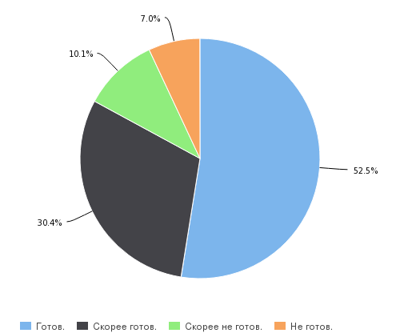
В целом учащиеся Химического факультета удовлетворены тем, что обучаются на данном направлении подготовки (82,8%) (рис. 19).

Рисунок 19. Удовлетворенность обучающихся Химического факультета обучением на данном направлении подготовки (специальности)
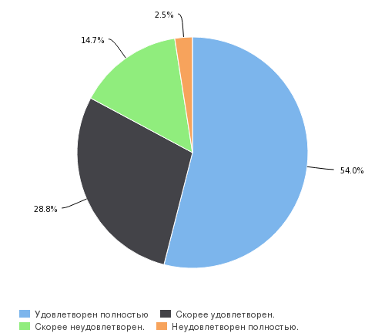

Выводы
Подводя итог, следует отметить, что в целом обучающиеся Химического факультета удовлетворены качеством образования в своем структурном подразделении.
Наибольшую степень удовлетворенности студенты высказывают относительно работы профессорско-преподавательского состава: подавляющее большинство респондентов довольны как организационно-содержательными, так и морально-этическими аспектами их деятельности.
Достаточно высоко оценивается уровень организации учебного процесса по таким аспектам как содержание учебных курсов, возможность участвовать в научно-исследовательской работе подразделения, доступность учебно-методических материалов, использование преподавателями активных форм занятий.
Положительно студентами оценивается организация практик в структурном подразделении. В качестве предложений по улучшению работы факультета по данному направлению студенты предлагают увеличить время прохождения выездных практик, улучшить условия их прохождения.
Положительно оценивается информационное обеспечение образовательного процесса, касающееся информирования студентов об учебных и научных мероприятиях, в том числе и проводимых в рамках недели академической мобильности.
Что касается оценки обучающимися работы личных студенческих кабинетов, то наибольшее число положительных мнений было высказано о таких опциях как получение данных об успеваемости, запись на неделю академической активности, конкурс на повышенную академическую стипендию. Некоторые ребята затрудняются оценить работу личного студенческого кабинета. Наибольшее число неопределившихся выявляется при оценке опций личного кабинета, связанных с олимпиадой для поступления в магистратуру, конкурсом «студент года». Однако следует отметить, что общее состояние личного студенческого кабинета обучающимися Химического факультета оценивается положительно.
Наибольшее число негативных оценок было высказано относительно состояния аудиторного фонда структурного подразделения, однако в данном случае также преобладают положительные градации. В качестве рекомендаций по улучшению состояния аудиторий студенты выдвигают: отремонтировать кабинеты для лабораторных занятий и закупить в них больше современного оборудования, оборудовать кабинеты иностранных языков, увеличить число проекторов.
Большинство опрошенных удовлетворены обучением на данном направлении подготовки, а так же видят связь между профессиональной подготовкой, получаемой в университете с будущей профессиональной деятельностью. Также следует отметить, что в целом студенты готовы рекомендовать своим друзьям и знакомым поступление на Химический факультет ЮФУ.

2.14 Удовлетворенность качеством образования обучающихся Института наук о Земле

В Институте наук о Земле участие в опросе приняли 113 учащихся. Анализируя результаты исследования, в целом можно говорить о достаточно высоком уровне удовлетворенности обучающихся данного института качеством образования по всем изучаемым аспектам: при ответе на все вопросы анкеты преобладает вариант «полностью удовлетворен». Рассмотрим результаты исследования подробнее.
Первый блок вопросов был посвящен удовлетворенности студентов уровнем организации учебного процесса. Как показали результаты исследования, по всем вопросам данного блока подавляющее большинство обучающихся высказали высокую степень удовлетворенности: 90,8% опрошенных положительно оценивают возможность участвовать в научно-исследовательской работе подразделения (рис. 2.14.1), 90,2% опрошенных довольны содержанием учебных курсов (рис. 2.14.2), 89,3% ребят отмечают, что удовлетворены доступностью методических пособий, рабочих программ, презентаций и учебников (рис. 2.14.3).

Рисунок 2.14.1. Удовлетворенность обучающихся Института наук о Земле возможностью участвовать в научно-исследовательской работе структурного подразделения
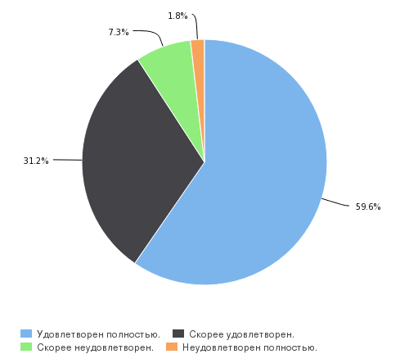
Рисунок 2.14.2. Удовлетворенность обучающихся Института наук о Земле содержанием учебных курсов (актуальность, новизна, применение информационных технологий)

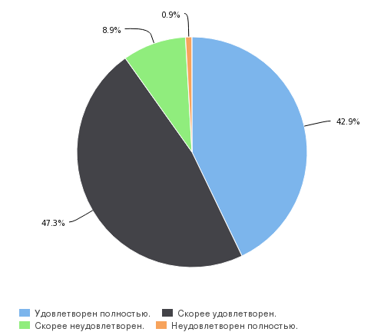

Рисунок 2.14.3. Удовлетворенность обучающихся Института наук о Земле доступностью методических пособий, рабочих программ, презентаций и учебников в электронной и печатной формах
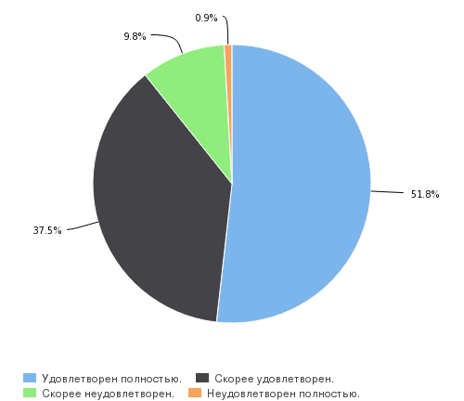

В качестве предложений по улучшению уровня организации учебного процесса студенты выдвигают увеличение количества практических занятий (особенно в магистратуре), предоставление возможности студентам выпускного курса заниматься дистанционно, чтобы совмещать обучение с работой (в том случае, если работа соответствует специальности, получаемой в университете).
Также положительно обучающиеся оценивают использование профессорско-преподавательским составом активных форм занятий: 87,2% ребят высказали удовлетворенность по данному аспекту, причем 53,6% респондентов выбрали вариант «полностью удовлетворен», что превышает показатели ответов на аналогичный вопрос среди студентов большинства других подразделений (рис. 2.14.4).

Рисунок 2.14.4. Удовлетворенность обучающихся Института наук о Земле использованием профессорско-преподавательским составом активных форм занятий (тренинги, деловые игры, круглые столы, коллоквиумы)

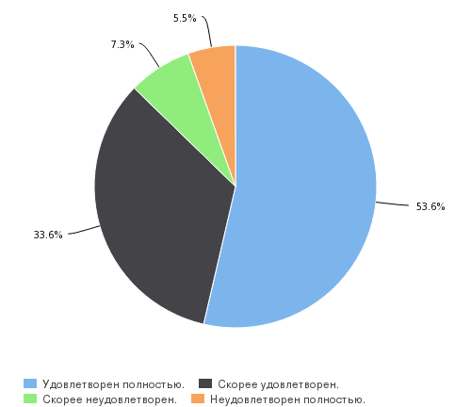

Результаты опроса показали, что студенты Института наук о Земле высказали высокую степень удовлетворенность качество организации практик в структурном подразделении: 80,5% ребят в данном случае отметили положительные градации (рис. 2.14.5). В качестве предложений по улучшению качества организации практик студенты выдвигают увеличение финансирования, улучшение условий на базах практик.

Рисунок 2.14.5. Удовлетворенность обучающихся Института наук о Земле качеством организации практик в структурном подразделении
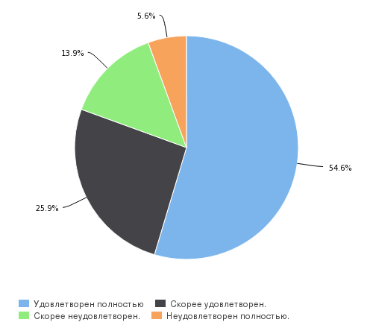

Следующий блок вопросов касался оценки материально-технического и информационного обеспечения образовательного процесса. Удовлетворенность обучающихся по данному критерию исследовалась по следующим аспектам: применение в обучении мультимедийных технологий, состояние аудиторного фонда, возможность своевременного получения информации о мероприятиях, проводимых в подразделении, работа личного студенческого кабинета. Как показывают результаты исследования, оценивая работу структурного подразделения в этом отношении студенты также высказали высокую степень удовлетворенности.
Наибольшее количество положительных оценок при ответах на вопросы данного блока было высказано студентами относительно применения в обучении мультимедийных технологий: неудовлетворенными в данном случае оказалось лишь 13,5% учащихся (рис. 2.14.6).

Рисунок 2.14.6. Удовлетворенность обучающихся Института наук о Земле применением в обучении мультимедийных технологий
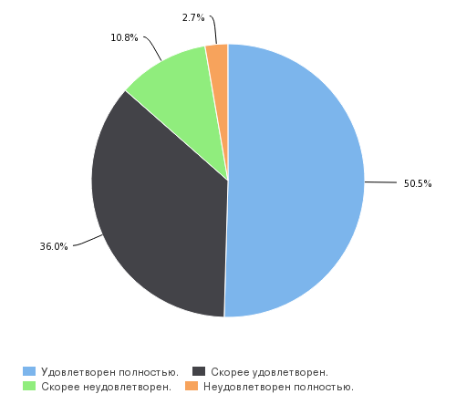

В то же время при оценке состояния аудиторного фонда обучающиеся Института наук о Земле несколько чаще высказали негативные мнения: так 15% ребят выбрали ответ «скорее не удовлетворен», а 7,1% студентов полностью не удовлетворены состоянием аудиторий, в которых проходят занятия (рис. 2.14.7). Однако следует отметить, что число негативно настроенных в этом отношении в Институте наук о Земле в ниже, чем в большинстве других структурных подразделений и в целом по ЮФУ.

Рисунок 2.14.7. Удовлетворенность обучающихся Института наук о Земле состоянием аудиторного фонда структурного подразделения
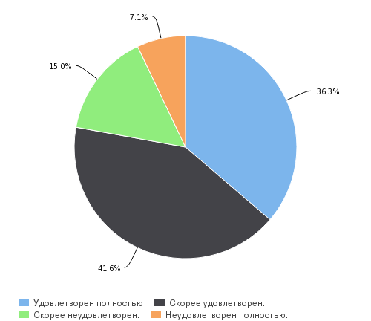
Что касается оценки информационного обеспечения образовательного процесса, то здесь студенты Института наук о Земле оказались более единодушны: 85,4% ребят отметили, что удовлетворены доступностью и возможностью своевременного получения информации о научных мероприятиях, проводимых в структурном подразделении (рис. 2.14.8), 89,2% респондентов довольны доступностью информации и возможностью участвовать в мероприятиях в рамках недели академической мобильности (рис.2.14.9).

Рисунок 2.14.8. Оценка обучающимися Института наук о Земле доступности и возможности своевременного получения ими информации об учебных и научных мероприятиях, проводимых в структурном подразделении
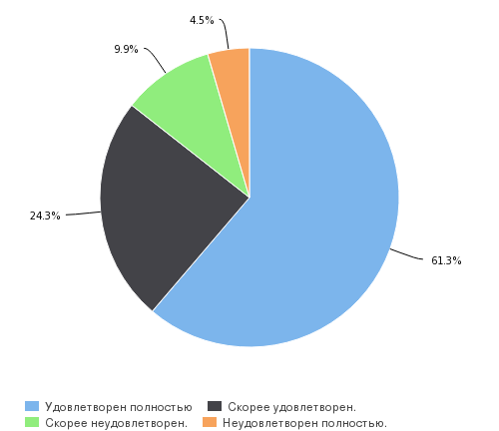

Рисунок 2.14.9. Удовлетворенность обучающихся Института наук о Земле доступностью информации и возможностью участвовать в мероприятиях в рамках недели академической мобильности
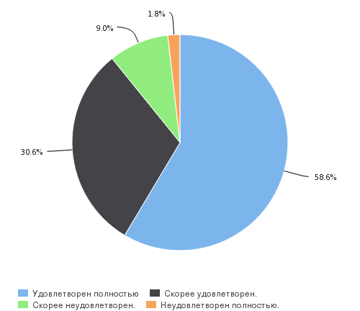

Отдельный вопрос был посвящен оценке обучающимися работы личных студенческих кабинетов. Как видно из таблицы 2.14.1, наиболее положительно ребятами оцениваются такие опции кабинета как получение данных об успеваемости (86,8%), запись на неделю академической активности (83,2%), конкурс на повышенную академическую стипендию (63,7%). Хуже всего, по мнению ребят, работает опция, связанная с оформлением заявок на проживание в студенческом общежитии (25,7% опрошенных выбрали отрицательные градации).
Некоторые ребята затрудняются оценить работу личного студенческого кабинета. Наибольшее число неопределившихся выявляется при оценке опций личного кабинета, связанных с олимпиадой для поступления в магистратуру (39%), конкурсом «студент года» (30,1%). Однако следует отметить, что число затруднившихся ответить по остальным аспектам работы личных кабинетов достаточно невелико, что позволяет сделать вывод о том, что студенты Института наук о Земле информированы о своих возможностях работы и активно используют личные студенческие кабинеты.
Общее состояние личного студенческого кабинета обучающимися Института наук о Земле оценивается положительно (табл. 2.14.1).

Таблица 2.14.1. Удовлетворенность обучающихся Института наук о Земле работой личных студенческих кабинетов
 | Удовлетворен полностью | Скорее удовлетворен | Скорее не удовлетворен | Не удовлетворен полностью | Затрудняюсь ответить
запись в подгруппы по иностранному языку | 41,4% | 25,5% | 6,1% | 6,1% | 20,9%
запись на неделю академической активности | 59,3% | 23,9% | 9,8% | 3,5% | 3,5%
запись на спортивные секции | 39,8% | 29,2% | 7,1% | 9,8% | 14,1%
оформление заявок на проживание в студенческом общежитии | 31,9% | 18,6% | 14,2% | 11,5% | 23,8%
олимпиада для поступления в магистратуру | 31% | 24,8% | 4,3% | 0,9% | 39%
данные об успеваемости | 62% | 24,8% | 4,3% | 3,5% | 5,4%
конкурс на повышенную академическую стипендию | 41,6% | 22,1% | 8% | 8,8% | 19,5%
конкурс «Студент года» | 31% | 21,2% | 7,1% | 10,6% | 30,1%
общее состояние личного кабинета | 47% | 35,4% | 8,8% | 4,4% | 4,4%

Оценка качества образования невозможна без выявления удовлетворенности обучающихся работой профессорско-преподавательского состава. Этому и был посвящен следующий блок вопросов анкеты.
Как показали результаты исследования, в целом студенты Института наук о Земле высоко оценивают работу преподавателей: среди ответов преобладает вариант «полностью удовлетворен», а доля положительных оценок выше, чем по университету в целом. По мнению респондентов, преподаватели Института наук о Земле вежливы и доброжелательны в общении (97,4%) (рис 2.14.10), доступно и эмоционально излагают материал (95,6%) (рис. 2.14.11), соблюдают график учебного процесса (94,7%) (рис. 2.14.12), объективно оценивают знания студентов (90,2%) (рис. 2.14.13).

Рисунок 2.14.10. Удовлетворенность обучающихся Института наук о Земле вежливостью и доброжелательностью сотрудников профессорско-преподавательского состава в структурном подразделении
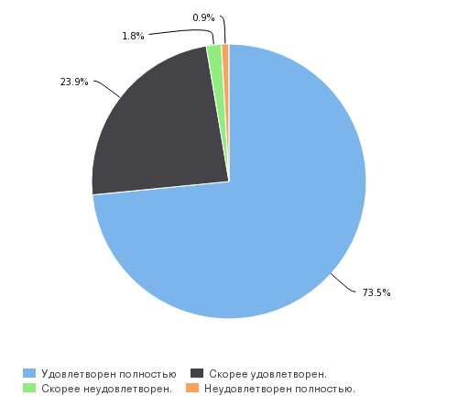

Рисунок 2.14.11. Удовлетворенность обучающихся Института наук о Земле подачей материала преподавателями (доступность, эмоциональность, стиль изложения)
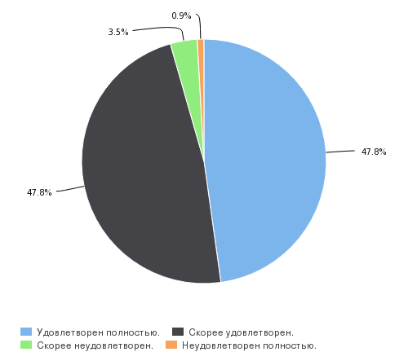

Рисунок 2.14.12. Удовлетворенность обучающихся Института наук о Земле соблюдением преподавателями учебного графика
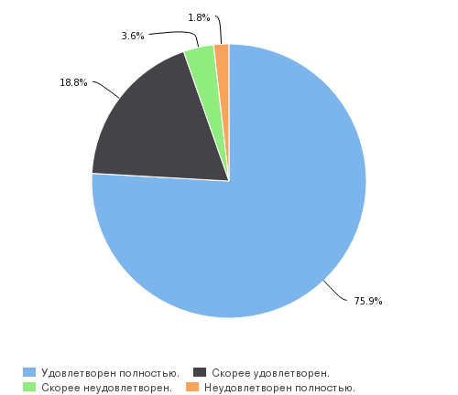

Рисунок 2.14.13. Удовлетворенность обучающихся Института наук о Земле объективностью оценивания знаний со стороны профессорско-преподавательского состава
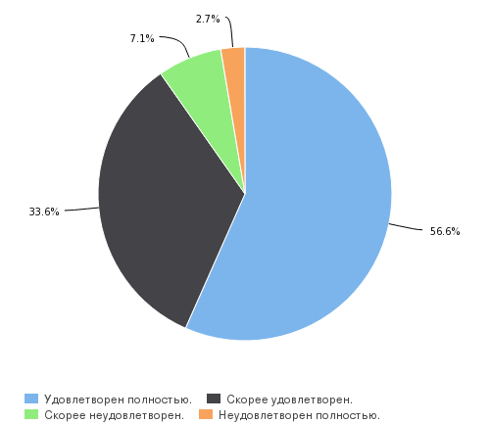

Важной частью преподавательской деятельности является работа со студентами «вне аудитории»: индивидуальное и групповое консультирование, руководство курсовыми и дипломными проектами. Анализ эмпирических данных позволяет сделать вывод о том, что этим аспектом студенты Института наук о Земле также удовлетворены: 97,3% довольны доступностью получения консультаций у профессорско-преподавательского состава (рис. 2.14.14), 95,5% респондентов положительно оценивают руководство выпускными и квалификационными работами (рис. 2.14.15).

Рисунок 2.14.14. Удовлетворенность обучающихся Института наук о Земле доступностью получения консультаций у профессорско-преподавательского состава структурного подразделения
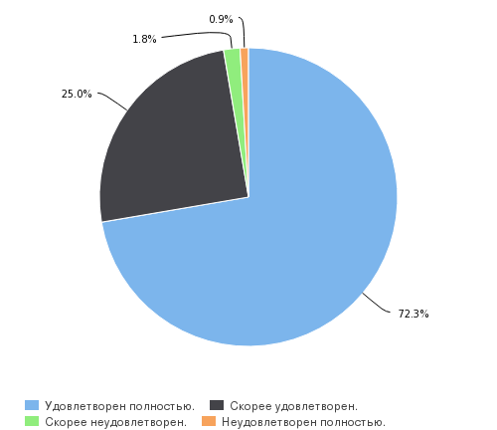

Рисунок 2.14.15. Удовлетворенность обучающихся Института наук о Земле руководством курсовыми и выпускными квалификационными работами
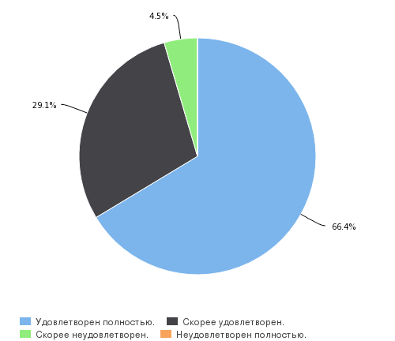

Достаточно высоко студентами данного структурного подразделения оценивается работа руководителей образовательных программ: только 7,1% опрошенных в данном случае отметили негативные градации (рис. 2.14.16).

Рисунок 2.14.16. Удовлетворенность обучающихся Института наук о Земле работой руководителей образовательных программ в структурном подразделении
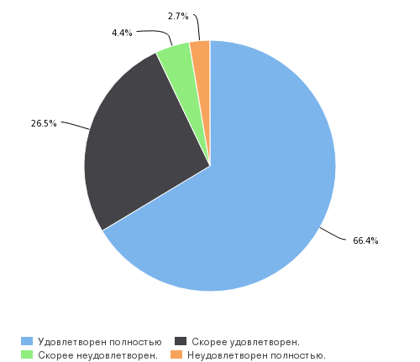

Последний блок вопросов был связан с выявлением общей удовлетворенности студентов качеством образования через косвенные показатели: мнение о связи профессиональной подготовки в университете с будущей профессиональной деятельностью, готовность рекомендовать своим друзьям и знакомым поступление в данное структурное подразделение, общая удовлетворенность обучением на данном направлении подготовки.
Как показывают полученные данные, 81% респондентов высказывают мнение о высокой связи профессиональной подготовки, получаемой в университете, с будущей профессиональной деятельностью (рис. 2.14.17).

Рисунок 2.14.17. Оценка обучающимися Института наук о Земле связи профессиональной подготовки, получаемой в университете, с будущей профессиональной деятельностью
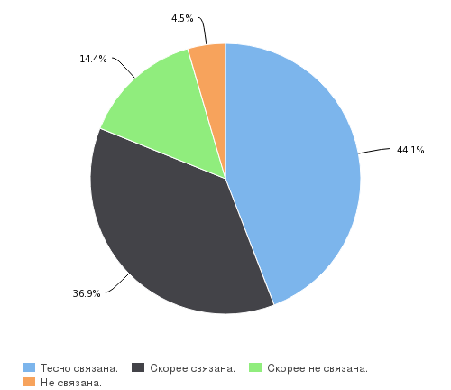

По вопросу о готовности рекомендовать друзьям и знакомым поступление в данное структурное подразделение опрошенные также оказались практически единодушны: 90,1% респондентов готовы советовать поступать в Институт наук о Земле (рис. 2.14.18). Данный показатель оказался выше, чем по университету в целом, и косвенно свидетельствует о том, что подавляющее большинство студентов Института наук о Земле довольны качеством получаемого образования.

Рисунок 2.14.18. Готовность обучающихся Института наук о Земле рекомендовать своим друзьям, знакомым, родственникам поступление в структурное подразделении
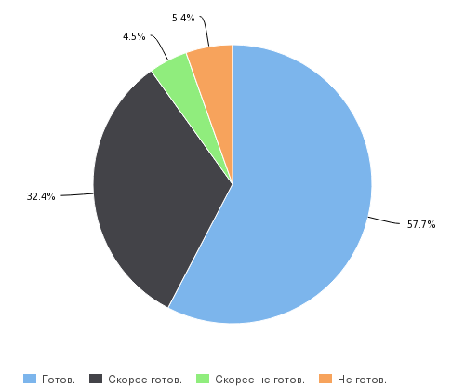

В целом учащиеся Института наук о Земле удовлетворены тем, что обучаются на данном направлении подготовки (91,8%) (рис. 2.14.19).

Рисунок 2.14.19. Удовлетворенность обучающихся Института наук о Земле обучением на данном направлении подготовки (специальности)
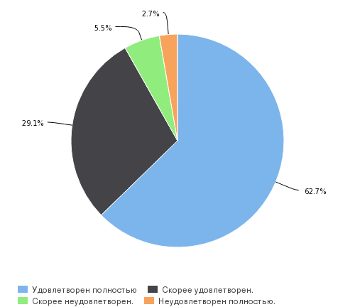

Выводы

Подводя итог, следует отметить, что в целом обучающиеся Института наук о Земле высказали высокую степень удовлетворенности качеством образования по всем исследуемым аспектам. Наибольшую степень удовлетворенности студенты высказывают относительно работы профессорско-преподавательского состава, уровня организации образовательного процесса, его информационного обеспечения. Несколько ниже оценивается методическое обеспечение образовательного процесса и состояние аудиторного фонда. Нельзя не обратить внимание на то, что большинство студентов Института наук о Земле положительно оценивают работу личных студенческих кабинетов и активно ими пользуются. Наибольшее число предложений было высказано студентами относительно усовершенствования организации практик, а именно увеличения их финансирования и улучшение условий прохождения. Так же студенты предлагают увеличить количество практических занятий (особенно в магистратуре), предоставить возможность студентам выпускного курса заниматься дистанционно, чтобы совмещать обучение с работой (в том случае, если работа соответствует специальности, получаемой в университете).
Подавляющее большинство опрошенных удовлетворены обучением на данном направлении подготовки, а так же видят связь между профессиональной подготовкой, получаемой в университете с будущей профессиональной деятельностью. Также следует отметить, что в целом студенты готовы рекомендовать своим друзьям и знакомым поступление в Институт наук о Земле ЮФУ.

2.15 Удовлетворенность качеством образования обучающихся Института математики, механики и компьютерных наук им. И.И. Воровича

В Институте математики, механики и компьютерных наук им. И.И. Воровича участие в исследовании приняли 304 обучающихся. Анализируя результаты опроса можно сделать вывод о том, что в целом студенты данного структурного подразделения удовлетворены качеством получаемого образования по различным аспектам.
Анализ удовлетворенности качеством образовательных услуг невозможен без выявления отношения студентов к организации и проведению учебных занятий. Это понятие многогранно, но важнейшими его составляющими являются содержание учебных курсов, форма проведения занятий, доступность учебно-методических материалов, возможность студентов участвовать в научно-исследовательской деятельности. Выявляя субъективную удовлетворенность учащихся этими аспектами, можно сделать вывод том, как они оценивают работу структурного подразделения по вышеназванному критерию.
Как показывают результаты опроса, студенты Института математики, механики и компьютерных наук им. И.И. Воровича в целом удовлетворены содержанием учебных курсов: положительные мнения по данному вопросу выразили 84,5% респондентов, однако доминирует ответ «скорее удовлетворен». Крайне недовольными содержанием учебных курсов остались только 1,6% опрошенных (рис. 2.15.1).
При этом в качестве рекомендаций студенты предлагают ввести больше профильных и практически ориентированных предметов, увеличить количество аудиторных занятий, актуализировать некоторые курсы, сориентировать их содержание на нужды потенциальных работодателей, на специальностях механика и математика уделять внимание высокоуровневым языкам программирования и веб-технологиям. Также некоторые студенты предлагают уделять больше внимания изучению теоретических математических дисциплин.

Рисунок 2.15.1. Удовлетворенность обучающихся Института математики, механики и компьютерных наук им. И.И. Воровича содержанием учебных курсов (актуальность, новизна, применение информационных технологий)
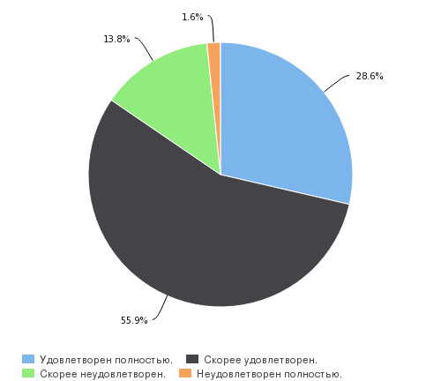
Ориентация на активное обучение стала одним из значимых компонентов стратегии перестройки образования в высших учебных заведениях. Как показывают собранные данные, студенты Института математики, механики и компьютерных наук им. И.И. Воровича в целом удовлетворены тем, как преподаватели используют данную форму работы на учебных занятиях: 73,8% ребят отмечают положительные градации (рис. 2.15.2).
Рисунок 2.15.2. Удовлетворенность обучающихся Института математики, механики и компьютерных наук им. И.И. Воровича использованием профессорско-преподавательским составом активных форм занятий
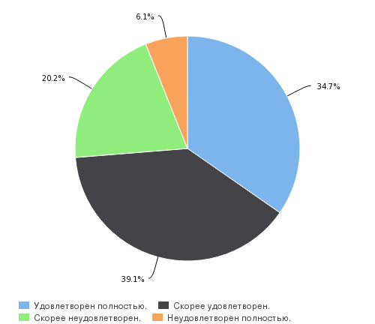
Результаты анкетирования позволяют сделать вывод о том, что большинство учащихся Института математики, механики и компьютерных наук им. И.И. Воровича удовлетворены доступностью учебно-методических материалов (пособий, рабочих программ, презентаций и учебников в электронной и печатной формах): 48,8% опрошенных при оценке данной позиции выразили максимальную степень удовлетворенности. В целом же положительные градации отметили 82,7% респондентов (рис. 2.15.3).

Рисунок 2.15.3. Удовлетворенность обучающихся Института математики, механики и компьютерных наук им. И.И. Воровича доступностью методических пособий, рабочих программ, презентаций и учебников в электронной и печатной формах
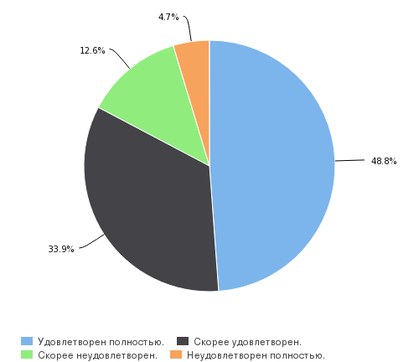

Результаты опроса показывают, что в целом обучающиеся Института математики, механики и компьютерных наук им. И.И. Воровича удовлетворены своей возможностью участвовать в научно-исследовательской работе структурного подразделения: 49,6% опрошенных при ответе на данный вопрос выразили максимальную степень удовлетворенности, а общая доля положительно настроенных ребят составила 85,8% (рис. 2.15.4).

Рисунок 2.15.4. Удовлетворенность обучающихся Института математики, механики и компьютерных наук им. И.И. Воровича возможностью участвовать в научно-исследовательской работе структурного подразделения (конференции, форумы, конкурсы, научные проекты)
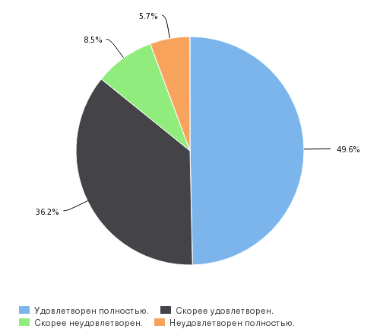

Производственная практика является одним из важнейших этапов профессиональной подготовки будущего специалиста, способствует формированию профессионального опыта, умений и навыков к самостоятельной трудовой деятельности. При оценке данной составляющей учебного процесса, студенты Института математики, механики и компьютерных наук им. И.И. Воровича в целом проявили единодушие: 82,9% респондентов оказались довольны организацией практик (рис. 2.15.5). В качестве предложений по улучшению работы Института по данному направлению студенты предлагают увеличить время прохождения практики, сделать ее как можно более приближенной к условиям будущей профессиональной деятельности.

Рисунок 2.15.5. Удовлетворенность обучающихся Института математики, механики и компьютерных наук им. И.И. Воровича качеством организации практик в структурном подразделении
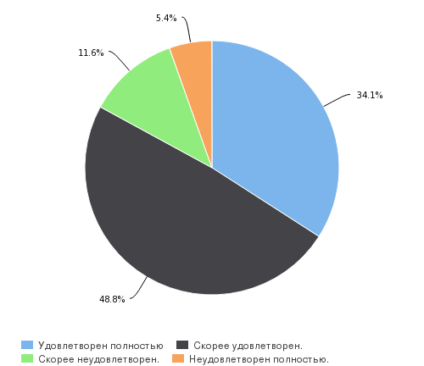

Современный образовательный процесс невозможно осуществлять на должном уровне без соответствующего материально-технического и методического оснащения. В связи с этим представляется важным выяснить, насколько удовлетворены студенты Института математики, механики и компьютерных наук им. И.И. Воровича данными составляющими. Для этого в ходе анкетирования респондентов попросили оценить состояние аудиторного фонда структурного подразделения, доступность различных элементов учебно-методического комплекса, а также такую важную составляющую современного процесса обучения, как применение на занятиях мультимедийных технологий.
Что касается состояния аудиторного фонда, то по результатам исследования можно отметить в целом высокую удовлетворенность студентов: 85,3% ребят отметили положительные градации, причем преобладает ответ «полностью удовлетворен» (43,8%). Отметим, что этот показатель выше, чем в целом по университету. Крайне негативно состояние учебных аудиторий оценивают 2,6% ребят (рис. 2.15.6). В качестве рекомендаций по улучшению состояния аудиторий студенты выдвигают: обновить вычислительную технику в некоторых аудиториях, отремонтировать здание факультета, решить проблему затопляемости помещений Института.

Рисунок 2.15.6. Удовлетворенность обучающихся Института математики, механики и компьютерных наук им. И.И. Воровича состоянием аудиторий, в которых проводятся практические, лекционные и лабораторные занятия
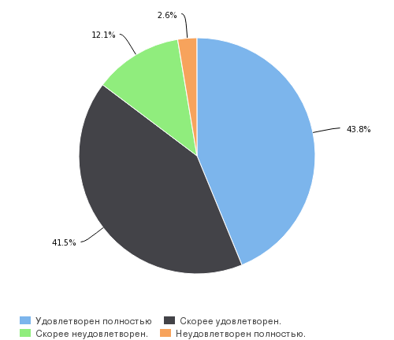
Положительно ребята оценивают применение в ходе учебных занятий мультимедийных технологий: 82,2% опрошенных выбрали положительные градации. Крайне не удовлетворены данной составляющей лишь 4,3% респондентов (рис. 2.15.7).

Рисунок 2.15.7. Удовлетворенность обучающихся Института математики, механики и компьютерных наук им. И.И. Воровича применением в обучении мультимедийных технологий

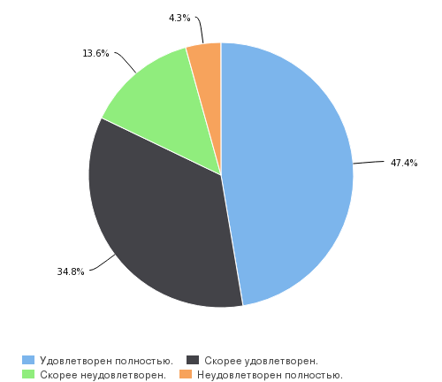
Информационное обеспечение – неотъемлемая часть современного образовательного процесса. Удовлетворенность обучающихся по данному аспекту исследовалась через такие показатели как доступность информации об учебных и научных мероприятиях, а также мероприятиях в рамках недели академической мобильности и работа личных студенческих кабинетов.
Результаты анкетирования показывают, что, по мнению большинства опрошенных ребят, информация об учебных и научных мероприятиях, проходящих в структурном подразделении, доходит до них быстро и своевременно: только 22,7% респондентов выбрали в данном случае негативные градации (рис. 2.15.8). Несколько выше доля неудовлетворенных доступностью информации и возможностью участия в рамках недели академической мобильности (24,3%), однако в данном случае также преобладают положительные мнения (рис. 2.15.9).

Рисунок 2.15.8. Удовлетворенность обучающихся Института математики, механики и компьютерных наук им. И.И. Воровича доступностью и возможностью своевременного получения информации об учебных и научных мероприятиях, проводимых в структурном подразделении
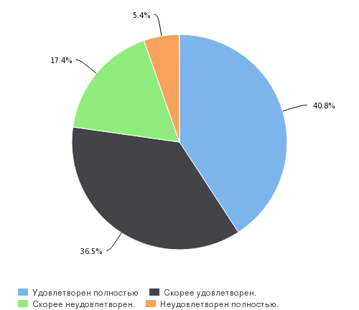

Рисунок 2.15.9. Удовлетворенность обучающихся Института математики, механики и компьютерных наук им. И.И. Воровича доступностью информации и возможностью участвовать в мероприятиях в рамках недели академической мобильности
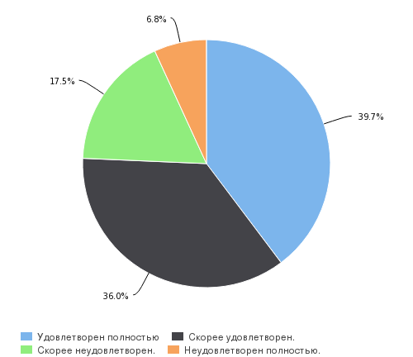

Отдельный вопрос был посвящен оценке обучающимися работы личных студенческих кабинетов. Как видно из таблицы 2.15.1, наиболее положительно ребятами оцениваются такие опции кабинета как получение данных об успеваемости (78,6%), запись на неделю академической активности (66,2%).
Некоторые ребята затрудняются оценить работу личного студенческого кабинета. Наибольшее число неопределившихся выявляется при оценке опций личного кабинета, связанных с оформлением заявок на проживание в студенческом общежитии (56,9%), конкурсом «студент года» (56,8%), олимпиадой для поступления в магистратуру (55,2%), записью на спортивные секции (46,8%). Однако следует отметить, что общее состояние личного студенческого кабинета обучающимися Института математики, механики и компьютерных наук им. И.И. Воровича оценивается положительно (табл. 2.15.1).

Таблица 2.15.1. Удовлетворенность обучающихся Института математики, механики и компьютерных наук им. И.И. Воровича работой личных студенческих кабинетов

 | Удовлетворен полностью | Скорее удовлетворен | Скорее не удовлетворен | Не удовлетворен полностью | Затрудняюсь ответить
запись в подгруппы по иностранному языку | 27,6% | 22,7% | 11% | 12,7% | 26%
запись на неделю академической активности | 35% | 31,2% | 12,3% | 10,1% | 11,4%
запись на спортивные секции | 30,8% | 25,3% | 10,7% | 13,6% | 46,8%
оформление заявок на проживание в студенческом общежитии | 16,2% | 13,6% | 5,8% | 7,5% | 56,9%
олимпиада для поступления в магистратуру | 22% | 15,3% | 2,3% | 5,2% | 55,2%
данные об успеваемости | 46,1% | 32,5% | 6,5% | 5,8% | 9,1%
конкурс на повышенную академическую стипендию | 20,5% | 17,5% | 8,5% | 10,4% | 43,1%
конкурс «Студент года» | 18,5% | 13% | 4,9% | 7,8% | 56,8%
общее состояние личного кабинета | 29,2% | 38,1% | 14,9% | 7,5% | 10,3%

Современные требования в области образования предполагают необходимость оценки удовлетворенности студентов работой профессорско-преподавательского состава. Важно отметить многоаспектность этого понятия: в него попадают как организационные и содержательные, так и морально-этические аспекты деятельности преподавателей. Именно поэтому данный смысловой блок анкеты был разделен на несколько вопросов, позволяющих оценить работу преподавателей по ряду критериев.
Результаты опроса показывают, что в целом, по мнению студентов Института математики, механики и компьютерных наук им. И.И. Воровича, преподаватели не допускают предвзятости при оценивании их знаний (90,8% опрошенных при ответе на данный вопрос выбрали положительные градации (рис. 2.15.10)), а также доступно и эмоционально излагают материал (86,5%) (рис. 2.15.11).

Рисунок 2.15.10. Удовлетворенность обучающихся Института математики, механики и компьютерных наук им. И.И. Воровича объективностью оценивания знаний со стороны профессорско-преподавательского состава
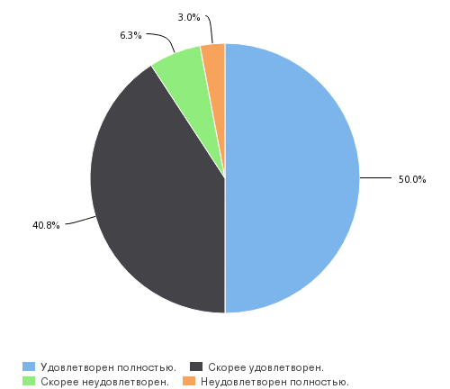

Рисунок 2.15.11. Удовлетворенность обучающихся Института математики, механики и компьютерных наук им. И.И. Воровича подачей материала преподавателями (доступность, эмоциональность, стиль изложения)
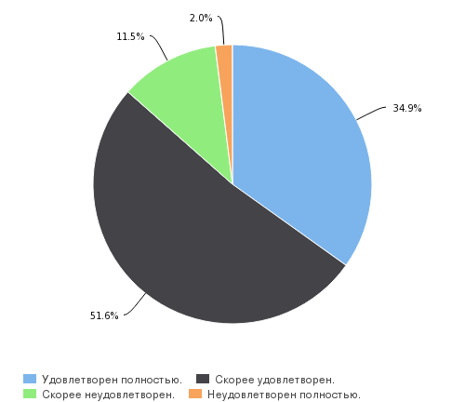

Еще большее количество респондентов выразили высокую степень удовлетворенности при оценке стиля общения, которого придерживаются сотрудники учебных подразделений: 96,1% студентов отмечают, что преподаватели ведут себя с ними вежливо и корректно. Важно отметить, что 70,3% опрошенных при оценке данного аспекта выразили максимальную степень удовлетворенности (рис. 2.15.12).

Рисунок 2.5.12. Удовлетворенность обучающихся Института математики, механики и компьютерных наук им. И.И. Воровича вежливостью и доброжелательностью сотрудников профессорско-преподавательского состава структурного подразделения
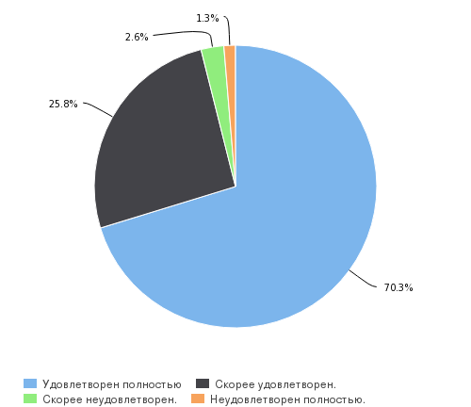

Важной частью преподавательской деятельности является работа со студентами «вне аудитории»: индивидуальное и групповое консультирование, руководство курсовыми и дипломными проектами. Анализ эмпирических данных позволяет сделать вывод о том, что этим аспектом студенты Института математики, механики и компьютерных наук им. И.И. Воровича также удовлетворены. Так при оценке доступности получения консультаций у профессорско-преподавательского состава 90,1% обучающихся выбрали положительные градации, причем 61,1% выбрали ответ «удовлетворен полностью (рис. 2.15.13).

Рисунок 2.15.13. Удовлетворенность обучающихся Института математики, механики и компьютерных наук им. И.И. Воровича доступностью получения консультаций у профессорско-преподавательского состава структурного подразделения
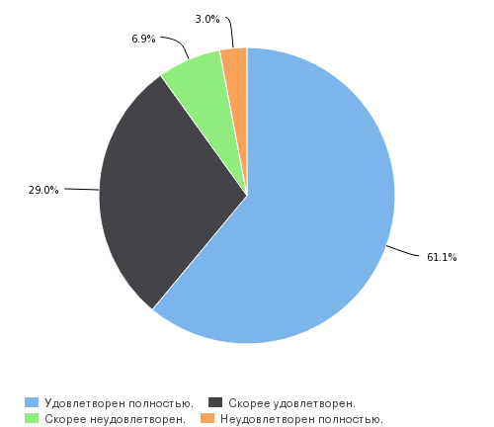
Высокую степень удовлетворенности выразили студенты Института математики, механики и компьютерных наук им. И.И. Воровича и при оценке руководства курсовыми и выпускными квалификационными работами: общая доля положительных градаций составила 89,3%, причем 57,2% ребят отметили ответ «полностью удовлетворен» (рис. 2.15.14). Эти данные позволяют сделать вывод о высоком уровне организации работы преподавателей данного структурного подразделения со студентами вне рамок аудиторных занятий.

Рисунок 2.15.14. Удовлетворенность обучающихся Института математики, механики и компьютерных наук им. И.И. Воровича руководством курсовыми и выпускными квалификационными работами в структурном подразделении
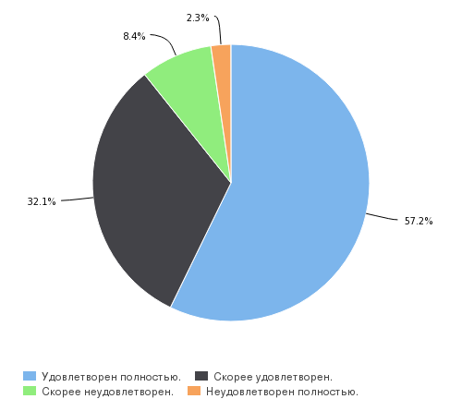
Обучающиеся Института математики, механики и компьютерных наук им. И.И. Воровича в целом довольны тем, насколько строго преподаватели соблюдают учебный график: 78% респондентов в данном случае выбрали ответ «удовлетворен полностью», в общем доля выбравших положительные градации составляет 96,4% (рис. 2.15.15).
Рисунок 2.15.15. Удовлетворенность обучающихся Института математики, механики и компьютерных наук им. И.И. Воровича соблюдением преподавателями учебного графика (расписания занятий)
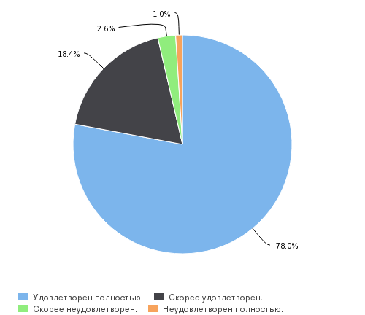
Достаточно высоко студентами данного структурного подразделения оценивается работа руководителей образовательных программ: только 6,9% опрошенных в данном случае отметили негативные градации (рис. 2.15.16).

Рисунок 2.15.16. Удовлетворенность обучающихся Института математики, механики и компьютерных наук им. И.И. Воровича работой руководителей образовательных программ структурного подразделения
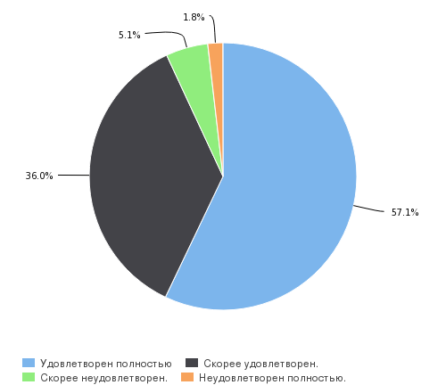
Последний блок вопросов был посвящен выявлению общей удовлетворенности обучающихся качеством образования через такие косвенные показатели как мнение о связи профессиональной подготовки в университете с будущей профессиональной деятельностью, готовность рекомендовать своим друзьям и знакомым поступление в данное структурное подразделение, общая удовлетворенность обучением на данном направлении подготовки.
Как показывают полученные в ходе опроса данные, 80,8% учащихся Института математики, механики и компьютерных наук им. И.И. Воровича видят связь между подготовкой, получаемой в университете и будущей профессиональной деятельностью (рис. 2.15.17). Отметим, что этот показатель отражает общую тенденцию как по университету в целом, так и среди учащихся естественнонаучных и физико-математических направлений подготовки. В качестве рекомендаций некоторые студенты предлагают чаще проводить встречи с потенциальными работодателями, тем самым расширяя связи структурного подразделения с ними.

Рисунок 2.15.17. Оценка обучающимися Института математики, механики и компьютерных наук им. И.И. Воровича связи профессиональной подготовки, получаемой в университете, с будущей профессиональной деятельностью
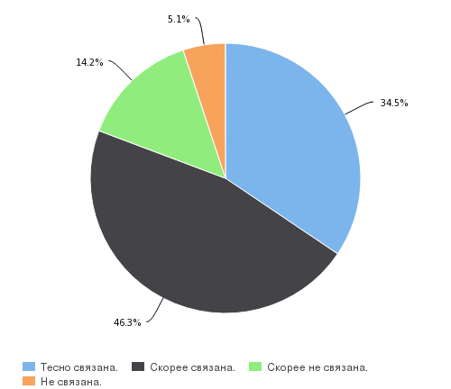
Готовность рекомендовать друзьям и знакомым поступление в структурное подразделение, в котором обучается сам студент – один из наиболее информативных показателей степени удовлетворенности качеством образовательных услуг. Результаты опроса показывают, что 88,3% респондентов готовы рекомендовать ближайшему окружению поступление в данное структурное подразделение (рис. 2.15.18).

Рисунок 2.15.18. Готовность обучающихся Института математики, механики и компьютерных наук им. И.И. Воровича рекомендовать своим друзьям, знакомым, родственникам поступление в структурное подразделении
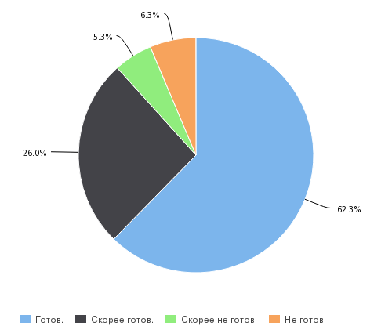

В целом учащиеся Института математики, механики и компьютерных наук им. И.И. Воровича удовлетворены тем, что обучаются на данном направлении подготовки (89,5%) (рис. 2.15.19).

Рисунок 2.15.19. Удовлетворенность обучающихся Института математики, механики и компьютерных наук им. И.И. Воровича обучением на данном направлении подготовки (специальности)
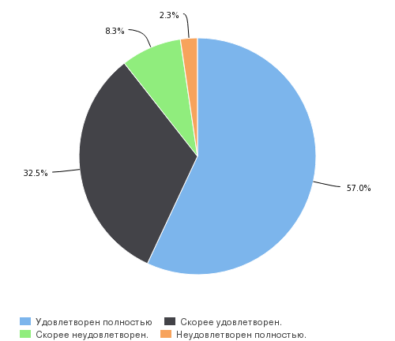

Выводы

Подводя итог, следует отметить, что в целом обучающиеся Института математики, механики и компьютерных наук им. И.И. Воровича удовлетворены качеством образования в своем структурном подразделении.
Наибольшую степень удовлетворенности студенты высказывают относительно работы профессорско-преподавательского состава: подавляющее большинство респондентов довольны как организационно-содержательными, так и морально-этическими аспектами их деятельности.
Достаточно высоко оценивается уровень организации учебного процесса по таким аспектам как содержание учебных курсов, возможность участвовать в научно-исследовательской работе подразделения, доступность учебно-методических материалов, использование преподавателями активных форм занятий. При этом в качестве рекомендаций студенты предлагают ввести больше профильных и практически ориентированных предметов, увеличить количество аудиторных занятий, актуализировать некоторые курсы, сориентировать их содержание на нужды потенциальных работодателей, на специальностях механика и математика уделять внимание высокоуровневым языкам программирования и веб-технологиям. Также некоторые студенты предлагают уделять больше внимания изучению теоретических математических дисциплин.
Достаточно позитивно студентами оценивается организация практик в структурном подразделении. В качестве предложений по улучшению работы Института по данному направлению студенты предлагают увеличить время прохождения практики, сделать ее как можно более приближенной к условиям будущей профессиональной деятельности.
Положительно оценивается информационное обеспечение образовательного процесса, касающееся информирования студентов об учебных и научных мероприятиях, в том числе проводимых в рамках недели академической мобильности.
Что касается удовлетворенности работой личных студенческих кабинетов, то наиболее положительно студентами Института оцениваются такие опции как получение данных об успеваемости, запись на неделю академической активности. Некоторые ребята затрудняются оценить работу личного студенческого кабинета. Наибольшее число неопределившихся выявляется при оценке опций личного кабинета, связанных с оформлением заявок на проживание в студенческом общежитии, конкурсом «студент года», олимпиадой для поступления в магистратуру, записью на спортивные секции. Однако следует отметить, что общее состояние личного студенческого кабинета обучающимися Института математики, механики и компьютерных наук им. И.И. Воровича оценивается положительно.
Что касается состояния аудиторного фонда, то по результатам исследования можно отметить в целом высокую удовлетворенность студентов в данном отношении. В качестве рекомендаций по улучшению состояния аудиторий обучающиеся выдвигают: обновление вычислительной техники в некоторых аудиториях, ремонт здания факультета, решение проблемы затопляемости помещений Института.
Большинство опрошенных удовлетворены обучением на данном направлении подготовки, а так же видят связь между профессиональной подготовкой, получаемой в университете с будущей профессиональной деятельностью. Также следует отметить, что в целом студенты готовы рекомендовать своим друзьям и знакомым поступление в Институт математики, механики и компьютерных наук им. И.И. Воровича ЮФУ.

2.16 Удовлетворенность качеством образования обучающихся Академии архитектуры и искусств

В Академии архитектуры и искусств участие в исследовании приняли 552 обучающихся. Анализируя результаты опроса, в целом можно говорить о достаточно высоком уровне их удовлетворенности качеством образования и работой структурного подразделения по различным аспектам.
Первый блок вопросов был посвящен удовлетворенности студентов уровнем организации учебного процесса. Как показывают результаты анкетирования, наиболее положительно студенты оценивают возможностью участвовать в научно-исследовательской работе подразделения: 79,8% выбрали положительные градации, причем 38,8% оказались полностью удовлетворены в этом отношении (рис. 2.16.1).

Рисунок 2.16.1. Удовлетворенность обучающихся Академии архитектуры и искусств возможностью участвовать в научно-исследовательской работе структурного подразделения (конференции, конкурсы, форумы, научные проекты)
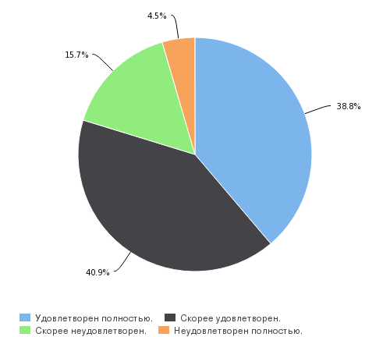

По остальным вопросам данного блока респонденты также чаще выбирали положительные оценки: так удовлетворенность содержанием учебных курсов высказали 68,3% (рис. 2.16.2), доступностью методических пособий, рабочих программ и учебников – 69,6% (рис. 2.16.3), использованием профессорско-преподавательским составом активных форм занятий − 65,9% (рис. 2.16.4).

Рисунок 2.16.2. Удовлетворенность обучающихся Академии архитектуры и искусств содержанием учебных курсов (актуальность, новизна, применение информационных технологий)
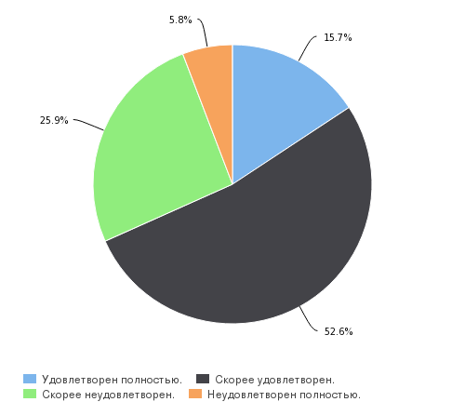

Рисунок 2.16.3. Удовлетворенность обучающихся Академии архитектуры и искусств доступностью методических пособий, рабочих программ, презентаций и учебников в электронной и печатной формах
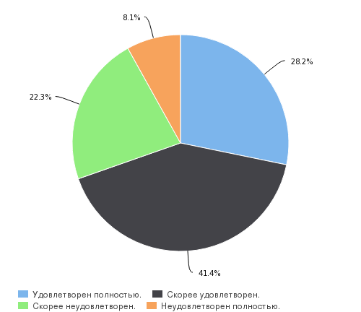

Рисунок 2.16.4. Удовлетворенность обучающихся Академии архитектуры и искусств использованием профессорско-преподавательским составом активных форм занятий (тренинги, деловые игры, круглые столы, коллоквиумы)
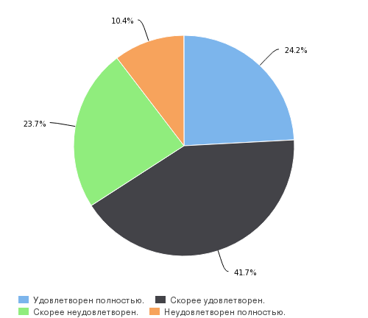

При этом в качестве предложений по улучшению организации учебного процесса студенты предлагают увеличить число предметов, связанных с будущей профессиональной деятельностью, актуализировать содержание некоторых курсов, чаще проводить занятия с применением интерактивных технологий, увеличить количество мест в рамках недели академической мобильности. Также некоторые студенты просят «более грамотно составлять расписание занятий» и делать это более оперативно.
Менее позитивно студенты оценивают качество организации практик в подразделении: почти каждый пятый скорее не удовлетворен в данном отношении, а 13,2% ребят настроены крайне негативно (рис. 2.16.5). В качестве рекомендаций по улучшению работы подразделения в данном направлении учащиеся предлагают увеличить время ее прохождения, проводить ее в архитектурных мастерских, чаще выезжать на строительные площадки.

Рисунок 2.16.5. Удовлетворенность обучающихся Академии архитектуры и искусств качеством организации практик в структурном подразделении
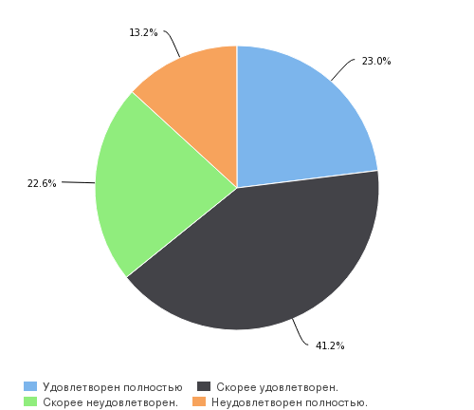

Современный образовательный процесс невозможно осуществлять на должном уровне без соответствующего материально-технического и методического оснащения. Этому и был посвящен второй блок вопросов. При этом удовлетворенность обучающихся материально-техническим и информационным обеспечением в структурном подразделении исследовалась по следующим аспектам: применение в обучении мультимедийных технологий, состояние аудиторного фонда, возможность своевременного получения информации о мероприятиях, проводимых в подразделении и работа личного студенческого кабинета.
Результаты опроса показали, что мнения студентов о состоянии аудиторного фонда Академии архитектуры и искусств разделились: только 37,1% выбрали положительные градации, оставшаяся часть опрошенных (62,9%) дают менее позитивные оценки. Крайне негативно в этом отношении настроен примерно каждый четвертый респондент (рис. 2.16.6).
В качестве рекомендаций по улучшению состояния аудиторного фонда студенты предлагают: увеличить число специально оборудованных аудиторий, отремонтировать аудитории и корпус в целом, расширить аудиторный фонд. Так же обучающиеся предлагают открыть в корпусе студенческую столовую и наладить подачу горячей воды.

Рисунок 6. Удовлетворенность студентов Академии архитектуры и искусств состоянием аудиторного фонда структурного подразделения
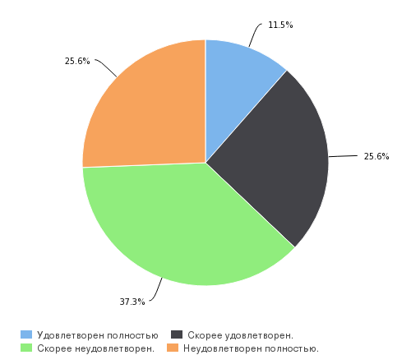

Гораздо более положительно ребята оценивают применение в ходе учебных занятий мультимедийных технологий: 60,9% опрошенных выбрали положительные градации, однако число тех, кто выбрал ответ «скорее удовлетворен» оказалось несколько выше, чем полностью удовлетворенных в этом отношении. Эти данные позволяют сделать важные выводы: ожиданиям студентов соответствует не только уровень оснащения учебных подразделений мультимедийными средствами, но и то, как их используют в своей работе преподаватели. В то же время нельзя не отметить, что 39,1% респондентов оказались неудовлетворенными по данному аспекту, однако крайне негативные оценки в данном случае дает лишь каждый десятый (рис. 2.16.7).

Рисунок 2.16.7. Удовлетворенность студентов Академии архитектуры и искусств применением в обучении мультимедийных технологий
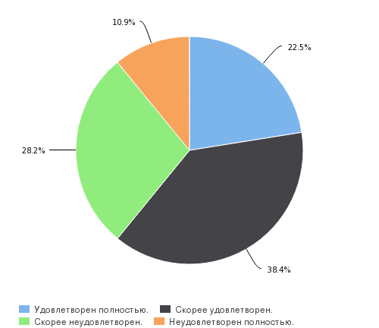

Оценивая доступность и возможность своевременного получения информации об учебных и научных мероприятиях, проводимых в структурном подразделении, респонденты также не проявили единодушия: так 59,8% оценивают данный аспект работы Академии архитектуры и искусств положительно, остальные 40,2% отметили негативные градации. Полностью неудовлетворенными в данном отношении оказались 15% ребят (рис. 2.16.8).

Рисунок 2.16.8. Удовлетворенность студентов Академии архитектуры и искусств доступностью и возможностью своевременного получения информации об учебных и научных мероприятиях в структурном подразделении
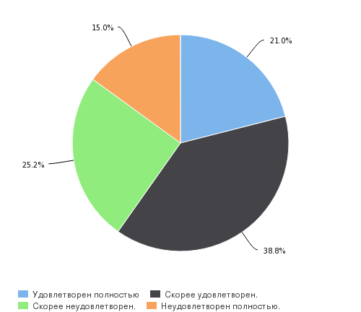
В то же время возможность получения информации о мероприятиях, проводимых в рамках недели академической мобильности оценивается студентами данного подразделения более положительно: в данном случае негативно настроены лишь 18,4% респондентов (рис. 2.16.9).

Рисунок 2.16.9. Удовлетворенность обучающихся Академии архитектуры и искусств доступностью информации и возможностью участвовать в мероприятиях в рамках недели академической мобильности
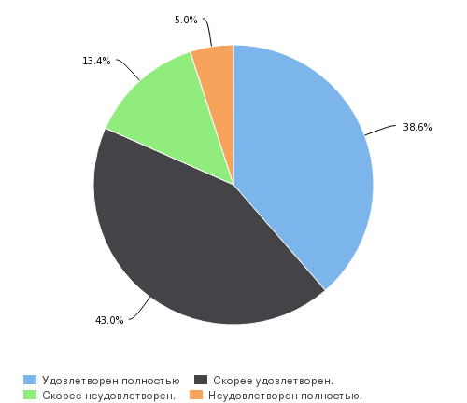

Отметим, что среди предложений по улучшению качества образовательного процесса учащиеся Академии архитектуры и искусств довольно часто упоминали о необходимости наладить информирование студентов о возможностях участвовать в конференциях, конкурсах и т.д.
Отдельный вопрос был посвящен оценке обучающимися работы личных студенческих кабинетов. Как видно из таблицы 2.16.1, наиболее положительно ребятами оцениваются такие опции кабинета как получение данных об успеваемости (74,1%), запись на неделю академической активности (67,8%), запись на спортивные секции (63,4%), запись в подгруппы по иностранному языку (59,8%). Интересно отметить, что многие ребята затрудняются оценить работу личного студенческого кабинета. Наибольшее число неопределившихся выявляется при оценке опций личного кабинета, связанных с олимпиадой для поступления в магистратуру (49,2%), конкурсом «студент года» (44,6%), оформлением заявок на проживание в студенческом общежитии (40,9%), конкурсом на повышенную академическую стипендию (29%).
Общее состояние личного кабинета обучающимися Академии архитектуры и искусств оценивается положительно (табл. 2.16.1).

Таблица 2.16.1. Удовлетворенность обучающихся Академии архитектуры и искусств работой личных студенческих кабинетов

 | Удовлетворен полностью | Скорее удовлетворен | Скорее не удовлетворен | Не удовлетворен полностью | Затрудняюсь ответить
запись в подгруппы по иностранному языку | 29,9% | 29,9% | 7,2% | 4,4% | 20,6%
запись на неделю академической активности | 33,3% | 34,5% | 17,5% | 10,4% | 4,3%
запись на спортивные секции | 32,1% | 31,3% | 13,5% | 12,5% | 10,6%
оформление заявок на проживание в студенческом общежитии | 18,5% | 19,7% | 9,2% | 12,7% | 40,9%
олимпиада для поступления в магистратуру | 22,1% | 19,7% | 7% | 2,4% | 49,2%
данные об успеваемости | 38% | 36,1% | 7,8% | 6% | 12,1%
конкурс на повышенную академическую стипендию | 21,7% | 27,9% | 11% | 10,4% | 29%
конкурс «Студент года» | 19,9% | 22,7% | 7,2% | 5,6% | 44,6%
общее состояние личного кабинета | 32,3% | 42,2% | 10% | 5,4% | 10,1%

Когда идет речь о качестве образовательных услуг, одним из важнейших критериев оценки является профессионализм профессорско-преподавательского состава. Данное понятие довольно обширное: в него попадают как организационные и содержательные, так и морально-этические аспекты деятельности преподавателей. Именно поэтому данный смысловой блок анкеты был разделен на несколько вопросов, позволяющих учесть все стороны рассматриваемого процесса.
Результаты опроса показывают, что в целом студенты высоко удовлетворены работой и отношением преподавателей. Так, большинство опрошенных считают, что преподаватели вежливы и доброжелательны в общении (85,5%) (рис. 2.16.10), доступны для получения консультаций (85,2%) (рис.2.16.11), на высоком уровне осуществляют руководство курсовыми и выпускными работами (81,7%) (рис. 2.16.12), объективно оценивают знания студентов (81%) (рис.2.16.13), доступно и эмоционально излагают материал (75,8%) (рис. 2.16.14).

Рисунок 2.16.10. Удовлетворенность обучающихся Академии архитектуры и искусств вежливостью и доброжелательностью профессорско-преподавательского состава
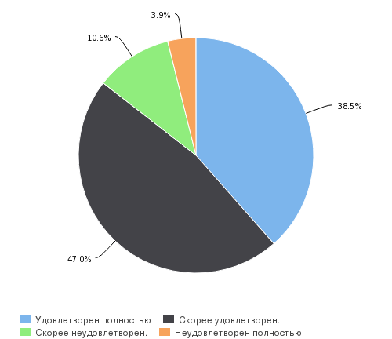

Рисунок 2.16.11. Удовлетворенность обучающихся Академии архитектуры и искусств доступностью получения консультаций у профессорско-преподавательского состава структурного подразделения
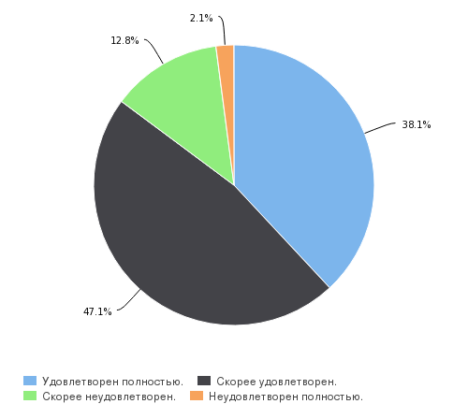

Рисунок 2.16.12. Удовлетворенность обучающихся Академии архитектуры и искусств руководством курсовыми и выпускными квалификационными работами в структурном подразделении
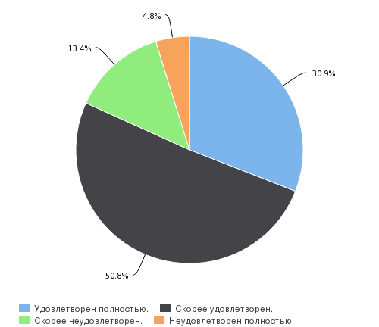

Рисунок 2.16.13. Удовлетворенность обучающихся Академии архитектуры и искусств объективностью оценивания знаний со стороны профессорско-преподавательского состава структурного подразделения
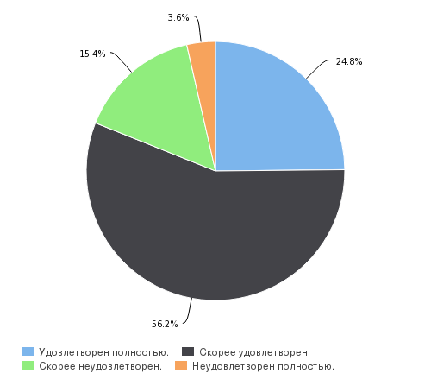

Рисунок 2.16.14. Удовлетворенность обучающихся Академии архитектуры и искусств подачей материала преподавателями (доступность, эмоциональность, стиль изложения)
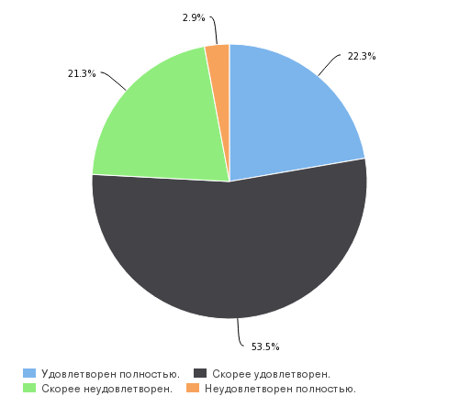

Также опрошенные единодушно отметили, что преподаватели Академии архитектуры и искусств строго соблюдают учебный график, придерживаются расписания занятий (рис. 2.16.15).

Рисунок 2.16.15. Удовлетворенность студентов Академии архитектуры и искусств соблюдением преподавателями учебного графика
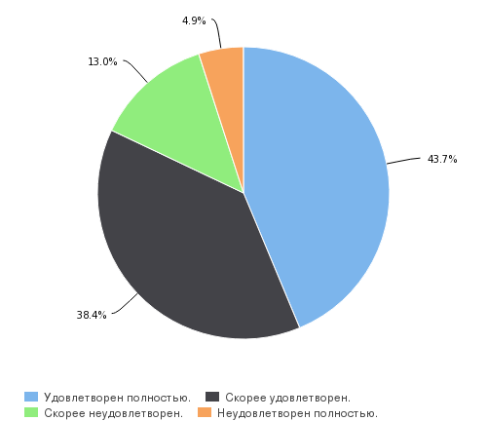

Достаточно высоко студентами данного структурного подразделения оценивается работа руководителей образовательных программ: только 19,1% опрошенных в данном случае отметили негативные градации (рис. 2.16.16).

Рисунок 2.16.16. Удовлетворенность обучающихся Академии архитектуры и искусств работой руководителей образовательных программ в структурном подразделении
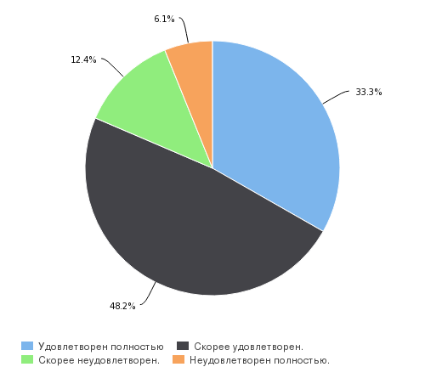
Последний блок вопросов был связан с выявлением общей удовлетворенности студентов качеством образования через косвенные показатели: мнение о связи профессиональной подготовки в университете с будущей профессиональной деятельностью, готовность рекомендовать своим друзьям и знакомым поступление в данное структурное подразделение, общая удовлетворенность обучением на данном направлении подготовки.
Как показывают результаты исследования, 86,2% респондентов высказывают мнение о высокой связи профессиональной подготовки, получаемой в университете, с будущей профессиональной деятельностью (рис. 2.16.17). Следует отметить, что в данном структурном подразделении этот показатель оказался выше, чем в целом по университету.

Рисунок 2.16.17. Оценка обучающимися Академии архитектуры и искусств связи профессиональной подготовки, получаемой в университете, с будущей профессиональной деятельностью

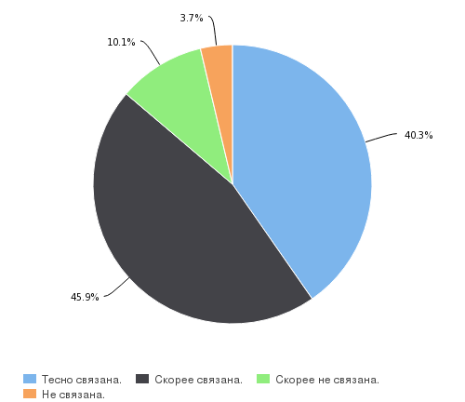

Несколько больше негативных оценок было выявлено по вопросу о готовности студентов Академии архитектуры и искусств рекомендовать друзьям, знакомым и родственникам поступление в данное структурное подразделение: 14,2% никогда не стали бы этого делать, 14,6% выбрали вариант «скорее не готов». Однако в целом по данному вопросу также преобладают положительные градации (рис. 2.16.18).

Рисунок 2.16.18. Готовность обучающихся Академии Архитектуры и искусств рекомендовать своим друзьям, знакомым, родственникам поступление в структурное подразделении
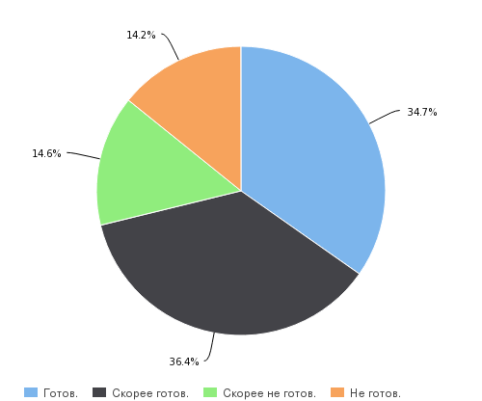

В целом учащиеся Академии архитектуры и искусств удовлетворены тем, что обучаются на данном направлении подготовки (86,7%) (рис. 2.16.19).

Рисунок 2.16.19. Удовлетворенность обучающихся Академии архитектуры и искусств обучением на данном направлении подготовки (специальности)

Выводы

Подводя итог, следует отметить, что в целом обучающиеся Академии архитектуры и искусств удовлетворены качеством образования на своем направлении подготовки.
Наибольшую степень удовлетворенности студенты высказывают относительно работы профессорско-преподавательского состава: подавляющее большинство респондентов довольны как организационно-содержательными, так и морально-этическими аспектами их деятельности.
Достаточно высоко оценивается уровень организации учебного процесса по таким аспектам как содержание учебных курсов, возможность участвовать в научно-исследовательской работе подразделения, доступность учебно-методических материалов, использование преподавателями активных форм занятий. В то же время менее позитивно студенты оценивают качество организации практик в подразделении. В качестве рекомендаций учащиеся предлагают увеличить время ее прохождения, проводить ее в архитектурных мастерских, чаще выезжать на строительные площадки.
Положительно оценивается информационное обеспечение образовательного процесса, касающееся информирования студентов об учебных и научных мероприятиях, в том числе и проводимых в рамках недели академической мобильности, хотя среди рекомендаций встречались мнения о необходимости сделать этот процесс еще более эффективным.
Что касается удовлетворенности работой личных студенческих кабинетов, то наиболее положительно обучающимися Академии архитектуры и искусств оцениваются такие опции как получение данных об успеваемости, запись на неделю академической активности, запись на спортивные секции, запись в подгруппы по иностранному языку. Наибольшее число неопределившихся выявляется при оценке опций личного кабинета, связанных с олимпиадой для поступления в магистратуру, конкурсом «студент года», оформлением заявок на проживание в студенческом общежитии, конкурсом на повышенную академическую стипендию. Общее состояние личного кабинета обучающимися Академии архитектуры и искусств оценивается положительно.
Наибольшее число негативных оценок было высказано относительно состояния аудиторного фонда структурного подразделения, однако в данном случае также преобладают положительные градации. В качестве рекомендаций по улучшению состояния аудиторного фонда студенты предлагают: увеличить число специально оборудованных аудиторий, отремонтировать аудитории и корпус в целом, расширение аудиторного фонда. Так же обучающиеся предлагают открыть в корпусе студенческую столовую и наладить подачу горячей воды.
Большинство опрошенных удовлетворены обучением на данном направлении подготовки, а так же видят связь между профессиональной подготовкой, получаемой в университете с будущей профессиональной деятельностью. Также следует отметить, что в целом студенты готовы рекомендовать своим друзьям и знакомым поступление в Академию архитектуры и искусств ЮФУ.

2.17 Удовлетворенность качеством образования обучающихся Института высоких технологий и пьезотехники

В институте высоких технологий и пьезотехники в опросе приняло участие 27 человек.
Первый блок вопросов был посвящен удовлетворенности студентов уровнем организации учебного процесса. Обучающимися Института высоких технологий и пьезотехники положительно оцениваются такие аспекты как содержание учебных курсов (84,6%) (рис. 2.17.1), возможностью участвовать в научно-исследовательской работе института (92,6%) (рис. 2.17.2.), доступностью методических пособий, рабочих программ, презентаций и учебников в электронной и печатной формах (77,7%) (рис. 2.17.3). Однако в последнем случае позитивных оценок оказалось несколько меньше, чем в первых двух, и достаточно весомой является доля тех, кто оценивает данный аспект в целом негативно.

Рисунок 2.17.1. Удовлетворенность обучающихся Института высоких технологий и пьезотехники содержанием учебных курсов (актуальность, новизна, применение информационных технологий)
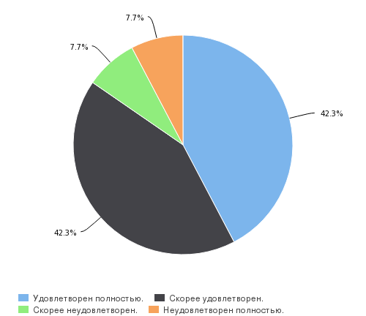

Рисунок 2.17.2. Удовлетворенность студентов Института высоких технологий и пьезотехники возможностью участвовать в научно-исследовательской работе структурного подразделения
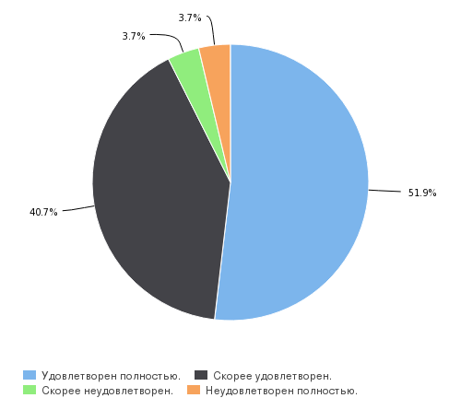

Рисунок 2.17.3. Удовлетворенность студентов Института высоких технологий и пьезотехники доступностью методических пособий, рабочих программ, презентаций и учебников в электронной и печатной формах
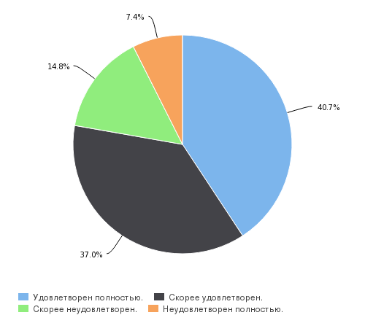

По последующим аспектам в данном блоке вопросов наблюдается тенденция неоднозначности оценок. Так по вопросу об использовании профессорско-преподавательским составом активных форм обучения свою удовлетворенность выказало 77,7% студентов, в то время как неудовлетворенность – 22,2% (рис. 2.17.4). Причем неоднозначно негативно оценивающих оказалось 18,5%.
Рисунок 2.17.4. Удовлетворенность обучающихся Института высоких технологий и пьезотехники использованием профессорско-преподавательским составом активных форм занятий (тренинги, деловые игры, круглые столы, коллоквиумы)

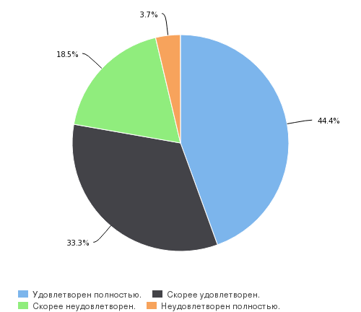

Наконец, при оценке организации практик доля негативных оценок несколько увеличивается. Так, притом, что в целом удовлетворительно ее оценивает большинство опрошенных (69,6%) (рис. 2.17.5), все же наблюдается весомая доля тех студентов, которых в данном вопросе устраивает не все: таковых оказалось 30,4% опрошенных. В качестве предложений по улучшению работы структурного подразделения по данному аспекту учащиеся предлагают увеличить количество практических занятий.
Рисунок 2.17.5. Удовлетворенность обучающихся Института высоких технологий и пьезотехники качеством организации практик в структурном подразделении
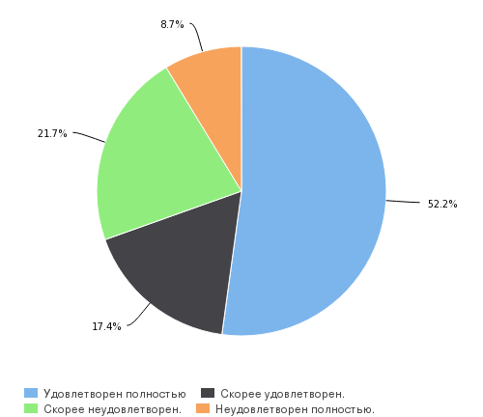
Следующий блок вопросов касался оценки материально-технического и информационного обеспечения образовательного процесса. Данный критерий оценивался по следующим аспектам: применение в обучении мультимедийных технологий, состояние аудиторного фонда, возможность своевременного получения информации о мероприятиях, проводимых в подразделении, работа личного студенческого кабинета. В оценках различных аспектах этого блока вопросов студенты института также проявили неоднозначность оценок.
В удовлетворенности применением мультимедийных технологий обучающимися Института высоких технологий и пьезотехники показали единодушие – 85,1% в целом удовлетворены данным аспектом (рис. 2.17.6). Доля в целом неудовлетворенных составила всего 14,9% опрошенных. Однако студенты высказывали некоторые пожелания относительно состояния самой мультимедийной техники, говоря о том, что она в основном является устаревшей.

Рисунок 2.17.6. Удовлетворенность студентов Института высоких технологий и пьезотехники применением в обучении мультимедийных технологий
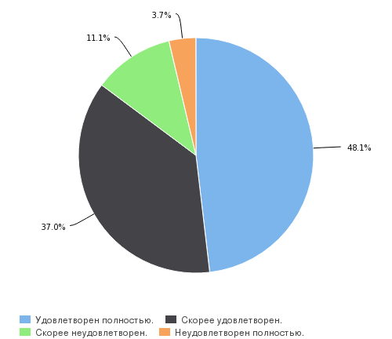

Как показали результаты опроса, оценки состояния аудиторного фонда оказались не такими однозначными. Несмотря на преобладании студентов, выразивших положительные мнения, велика доля ребят, не удовлетворенных в этом отношении (33,4%) (рис. 2.17.7). В качестве предложений многие ребята так или иначе обосновывают необходимость ремонта.

Рисунок 2.17.7. Удовлетворенность обучающихся Института высоких технологий и пьезотехники состоянием аудиторного фонда структурного подразделения
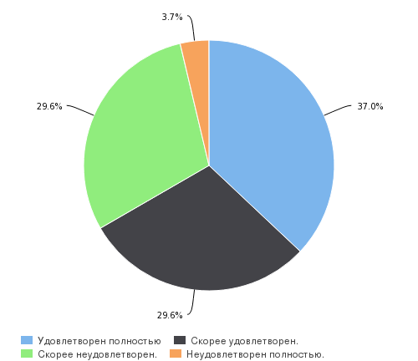

В оценках доступности и возможности своевременного получения обучающимися информации об учебных и научных мероприятиях, проводимых в структурном подразделении также преобладают позитивные оценки (73,1%) (рис. 2.17.8). В то же время каждый пятый настроен в этом отношении крайне негативно.

Рисунок 2.17.8. Оценка обучающимися Института высоких технологий и пьезотехники доступности и возможности своевременного получения ими информации об учебных и научных мероприятиях, проводимых в структурном подразделении
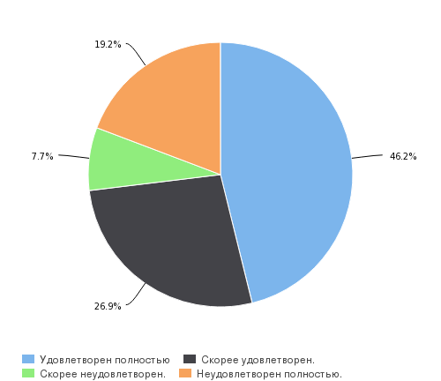
При оценке доступности информации и возможности участвовать в мероприятиях в рамках недели академической мобильности наблюдаются единодушие и в целом позитивный настрой опрашиваемых студентов: 92,3% так или иначе удовлетворены данным аспектом (рис. 2.17.9).

Рисунок 2.17.9. Удовлетворенность обучающихся Института высоких технологий и пьезотехники доступностью информации и возможностью участвовать в мероприятиях в рамках недели академической мобильности
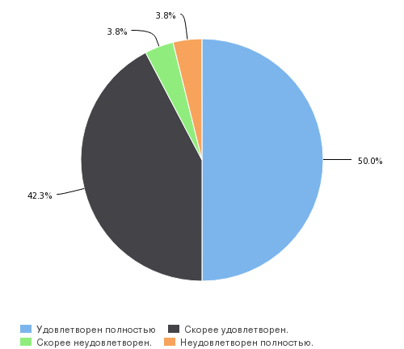
Особенным пунктом анкеты был вопрос об удовлетворенности студентов личными студенческими кабинетами по девяти аспектам. Наиболее позитивные оценки получили следующие опции: запись на неделю академической активности (88,8%), данные об успеваемости (81,4%). Меньше всего позитивных оценок получил сервис, связанный с оформлением заявок на проживание в студенческом общежитии (40,7%).
Особенно обращает на себя внимание доля ребят, затруднившихся с ответами, в частности по таким аспектам как оформление заявок на проживание в студенческом общежитии (51,7%), конкурс «Студент года» (44,4%), олимпиада для поступления в магистратуру (29,6%). По всей видимости, у многих обучающихся Института высоких технологий и пьезотехники нет потребности в этих опциях, т.к. затруднения с оценками говорят о том, что они с ними не работали.
Общее состояние личного кабинета обучающиеся Института высоких технологий и пьезотехники в целом оценивают удовлетворительно 74% опрошенных (табл. 1).

Таблица 1. Удовлетворенность обучающимися Института высоких технологий и пьезотехники работой личных студенческих кабинетов
 | Удовлетворен полностью | Скорее удовлетворен | Скорее не удовлетворен | Не удовлетворен полностью | Затрудняюсь ответить
запись в подгруппы по иностранному языку | 37,1% | 22,2% | 7,4% | 14,8% | 18,5%
запись на неделю академической активности | 44,4% | 44,4% | 3,8% | 7,4% | 0%
запись на спортивные секции | 3,2% | 36,3% | 15,8% | 21,5% | 23,2%
оформление заявок на проживание в студенческом общежитии | 14,8% | 25,9% | 3,8% | 3,8% | 51,7%
олимпиада для поступления в магистратуру | 37% | 26% | 7,4% | 0% | 29,6%
данные об успеваемости | 44,4% | 37% | 3,8% | 7,4% | 7,4%
конкурс на повышенную академическую стипендию | 33,2% | 18,6% | 18,6% | 14,8% | 14,8%
конкурс «Студент года» | 25,9% | 18,5% | 3,8% | 7,4% | 44,4%
общее состояние личного кабинета | 33,2% | 40,8% | 11,2% | 0% | 14,8%

Следующий блок вопросов анкеты был посвящен выявлению удовлетворенности обучающихся работой профессорско-преподавательского состава.
По результатам исследования можно с уверенностью говорить о том, что студентами института работа преподавателей оценивается весьма положительно. Студенты в целом удовлетворены подачей материала преподавателями (92,6%) (рис. 2.17.10), вежливостью и доброжелательностью профессорско-преподавательского состава (96,3%) (рис. 2.17.11), доступность получения консультаций (100%) (рис. 2.17.12), объективностью оценивания знаний (92,6%) (рис. 2.17.13).

Рисунок 2.17.10. Удовлетворенность обучающихся Института высоких технологий и пьезотехники подачей материала преподавателями (доступность, эмоциональность, стиль изложения)
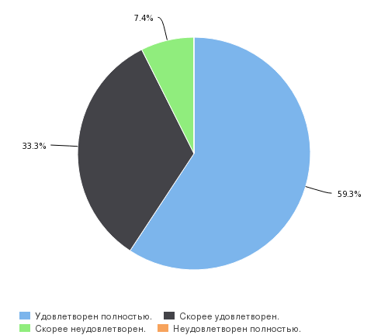

Рисунок 2.17.11. Удовлетворенность обучающихся Института высоких технологий и пьезотехники вежливостью и доброжелательностью сотрудников профессорско-преподавательского состава в структурном подразделении
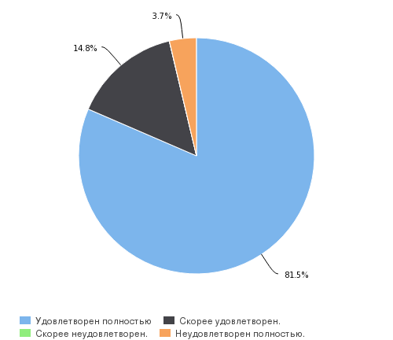

Рисунок 2.17.12. Удовлетворенность обучающихся Института высоких технологий и пьезотехники доступностью получения консультаций у профессорско-преподавательского состава структурного подразделения
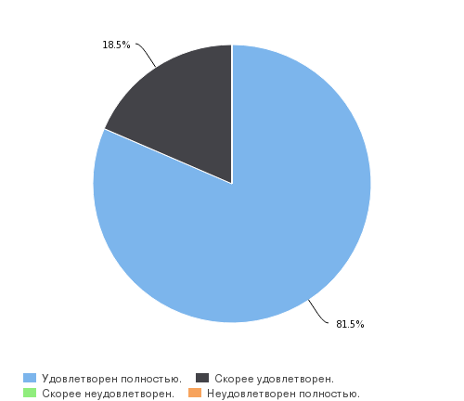

Рисунок 2.17.13. Удовлетворенность обучающихся Института высоких технологий и пьезотехники объективностью оценивания знаний со стороны профессорско-преподавательского состава
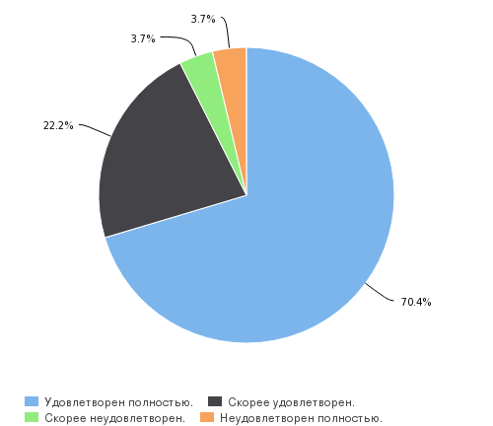

Достаточно единодушно студенты оценивают руководство курсовыми и выпускными квалификационными работами: 92% в целом удовлетворены данным аспектом работы преподавателей (рис. 2.17.14).

Рисунок 2.17.14. Удовлетворенность обучающихся Института высоких технологий и пьезотехники руководством курсовыми и выпускными квалификационными работами
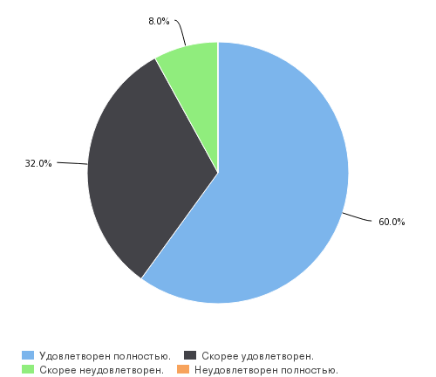

В оценках соблюдения преподавателями учебного графика студенты также высказываются в целом удовлетворительно: 81,5% опрошенных выбрали положительные градации (рис. 2.17.15). Однако наряду с этим они предлагают вести «контроль за выполнение преподавателями всех правил», а также сократить большие перерывы между учебными занятиями.

Рисунок 2.17.15. Удовлетворенность студентов Института высоких технологий и пьезотехники соблюдением преподавателями учебного графика
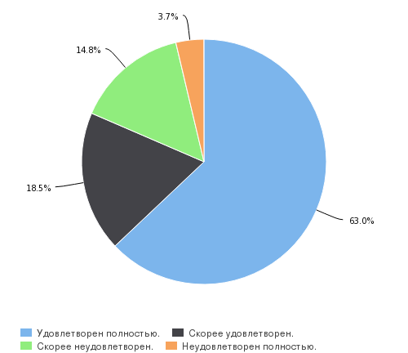
Работа руководителей образовательных программ в Институте высоких технологий и пьезотехники также получила высокие оценки: 81,6% респондентов в целом ею удовлетворены (рис. 2.17.16).

Рисунок 2.17.16. Удовлетворенность обучающихся Института высоких технологий и пьезотехники работой руководителей образовательных программ в структурном подразделении
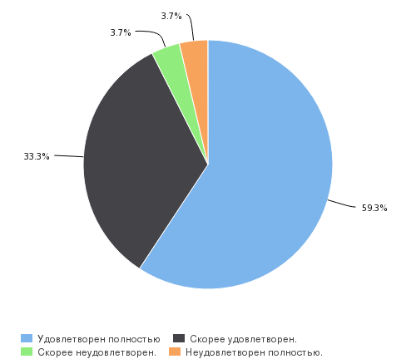

Последний блок вопросов был связан с выявлением общей удовлетворенности студентов качеством образования через косвенные показатели: мнение о связи профессиональной подготовки в университете с будущей профессиональной деятельностью, готовность рекомендовать своим друзьям и знакомым поступление в данное структурное подразделение, общая удовлетворенность обучением на данном направлении подготовки.
Большинство студентов видят связь профессиональной подготовки и будущей профессии (84%) (рис. 2.17.17). По всей видимости, учебные программы соответствуют представлениям студентов о будущей профессиональной деятельности.

Рисунок 2.17.17. Оценка обучающимися Института высоких технологий и пьезотехники связи профессиональной подготовки, получаемой в университете, с будущей профессиональной деятельностью
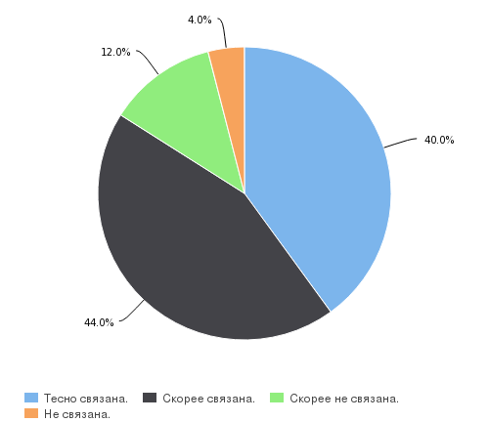

Доля студентов, которые готовы рекомендовать Институт высоких технологий и пьезотехники для поступления, также велика: в целом такую готовность выказывают 88% опрошенных (рис. 2.17.18).

Рисунок 2.17.18. Готовность обучающихся Института высоких технологий и пьезотехники рекомендовать своим друзьям, знакомым, родственникам поступление в данное структурное подразделении
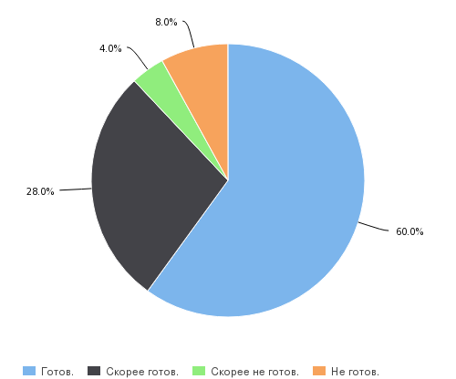

Наконец, подавляющее большинство студентов в целом удовлетворены своим обучением на данном направлении подготовки (88,5%) (рис. 2.17.19). Здесь следует обратить внимание на отсутствие однозначно негативных оценок.

Рисунок 2.17.19. Удовлетворенность обучающихся Института высоких технологий и пьезотехники обучением на данном направлении подготовки (специальности)
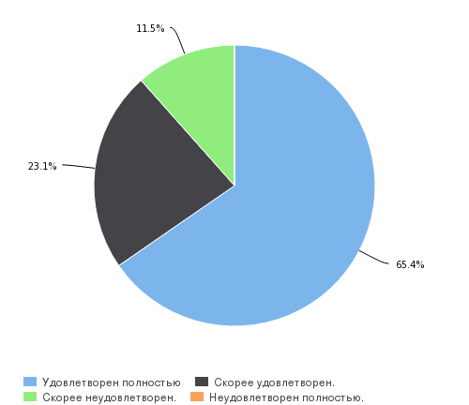

Выводы

В заключении можно констатировать, что студенты удовлетворены организацией учебного процесса, особенно высокие оценки получила работа профессорско-преподавательского состава. В оценках материально-технического и информационного оснащения обращает ан себя внимание неоднозначность оценок состояния аудиторного фонда, а также возможности получать информацию о проводимых научных мероприятиях. В оценках опций личного кабинета студента заметно высокие доли затруднившихся с оценками по аспектам оформление заявок на проживание в студенческом общежитии, конкурс «Студент года», олимпиада для поступления в магистратуру, по всей видимости, вследствие неактивного пользования ими. Также неоднозначны оценки организации практических занятий, с которыми сочетались предложения студентов по увеличению часов для таких занятий.
У большинства опрошенных студентов получаемое образование и представления о будущей профессиональной деятельности соответствуют друг другу. Также большинство студентов готовы рекомендовать для поступления Институт высоких технологий и пьезотехники своим друзьям, родственникам и знакомым и большинство же студентов удовлетворены обучением на своем направлении подготовки.

2.18 Удовлетворенность качеством образования обучающихся Института нанотехнологий, электроники и приборостроения

В Институте нанотехнологий, электроники и приборостроения участие в опросе приняли 35 человек. Удовлетворенность качеством образования призваны раскрыть четыре блока вопросов, касающихся исследуемой тематики.
В первом смысловом блоке анкеты выяснялась удовлетворенность студентов уровнем организации учебного процесса. По первым трем вопросам студенты высказали в целом позитивные оценки: содержание учебных курсов (88,6%) (рис. 2.18.1), возможность участвовать в научно-исследовательской работе Института (88,1%) (рис. 2.18.2), доступность методических пособий, рабочих программ, презентаций и учебников (88,6%) (рис. 2.18.3), как показывают результаты опроса, не вызывают нареканий у опрошенных.

Рисунок 2.18.1. Удовлетворенность обучающихся Института нанотехнологий, электроники и приборостроения содержанием учебных курсов (актуальность, новизна, применение информационных технологий)
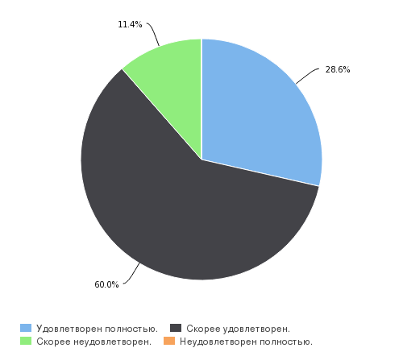

Рисунок 2.18.2. Удовлетворенность студентов Института нанотехнологий, электроники и приборостроения возможностью участвовать в научно-исследовательской работе структурного подразделения
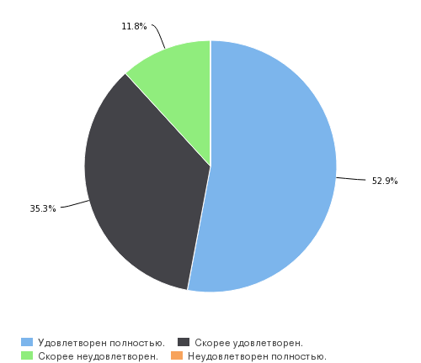

Рисунок 2.18.3. Удовлетворенность студентов Института нанотехнологий, электроники и приборостроения доступностью методических пособий, рабочих программ, презентаций и учебников в электронной и печатной формах
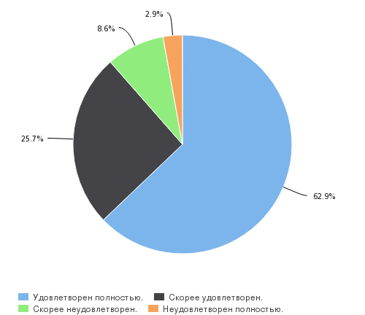

В оценках использования преподавателями активных форм занятий опрашиваемые в большинстве случаев выбирали положительные градации: 78,2% остались удовлетворены данным аспектом (рис. 2.18.4).

Рисунок 2.18.4. Удовлетворенность обучающихся Института нанотехнологий, электроники и приборостроения использованием профессорско-преподавательским составом активных форм занятий (тренинги, деловые игры, круглые столы, коллоквиумы)
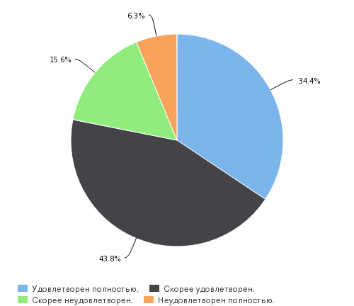

В оценках организации практик не наблюдается такой однозначности оценок как в рассмотренных выше вопросах. Как показывают полученные данные, большинство респондентов (60,6%) ребят удовлетворены тем, как организуются практики в структурном подразделении, однако нельзя не обратить внимание на то, что доля негативных оценок достаточно велика (рис. 2.18.5). Т.е. можно заключить, что у студентов института не сформировалось однозначного мнения по данному аспекту.

Рисунок 2.18.5. Удовлетворенность обучающихся Института нанотехнологий, электроники и приборостроения качеством организации практик в структурном подразделении
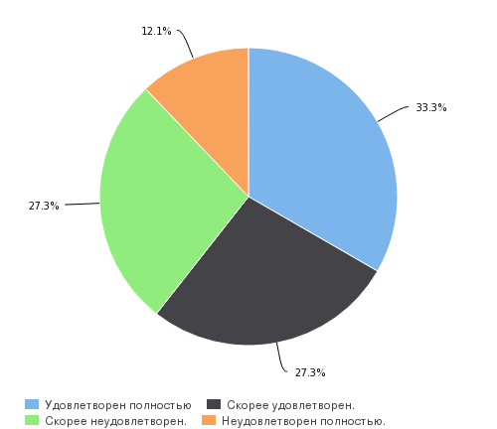

Следующий блок вопросов касался оценки материально-технического и информационного обеспечения образовательного процесса. При этом удовлетворенность обучающихся по данному критерию исследовалась по следующим аспектам: применение в обучении мультимедийных технологий, состояние аудиторного фонда, возможность своевременного получения информации о мероприятиях, проводимых в подразделении, работа личного студенческого кабинета. В ответах на вопросы этого блока несколько увеличилась доля негативных оценок.
Оценивая применение в обучении мультимедийных технологий, большинство студентов выбрали позитивные градации: 82,8%. При этом крайне негативные мнения выразили всего 2.9% опрошенных (рис. 2.18.6).

Рисунок 2.18.6. Удовлетворенность обучающихся Института нанотехнологий, электроники и приборостроения применением в обучении мультимедийных технологий
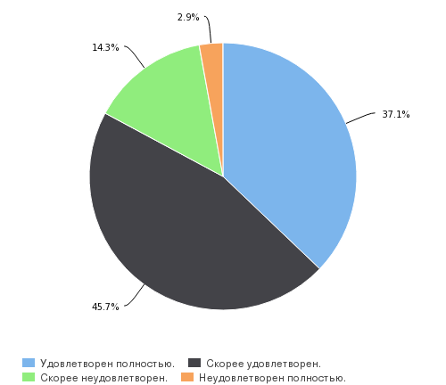

При оценке аудиторного фонда института 71,5%), опрошенных выбрали положительные градации что говорит о том, что студенты Института в целом довольны данной составляющей (рис. 2.18.7).

Рисунок 2.18.7. Удовлетворенность обучающихся Института нанотехнологий, электроники и приборостроения состоянием аудиторного фонда структурного подразделения
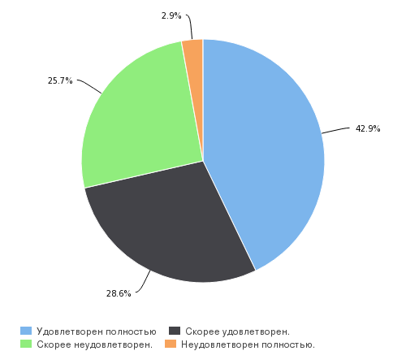

Что касается удовлетворенности информационным сопровождением образовательного процесса, то здесь опрошенные также высказали высокую степень удовлетворенности: большинство учащихся остались довольны как доступность и своевременность получения ими информации об учебных и научных мероприятиях (80%) (рис. 2.18.8), так и мероприятиях в рамках недели академической мобильности (78,8%) (рис. 2.18.9).

Рисунок 2.18.8. Оценка обучающимися Института нанотехнологий, электроники и приборостроения доступности и возможности своевременного получения ими информации об учебных и научных мероприятиях, проводимых в структурном подразделении
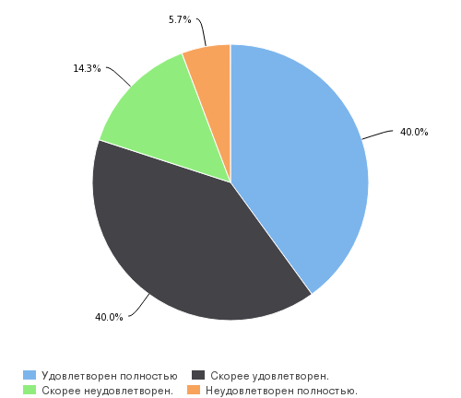

Рисунок 2.18.9. Удовлетворенность обучающихся Института нанотехнологий, электроники и приборостроения доступностью информации и возможностью участвовать в мероприятиях в рамках недели академической мобильности
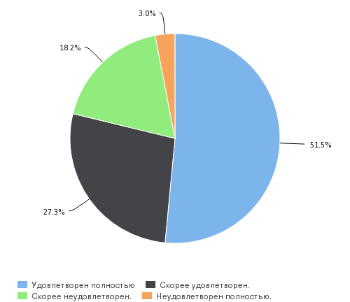
Удовлетворенность личными студенческими кабинетами оценивалась по нескольким аспектам, что полностью отражено в таблице 2.18.1. Все опции личного кабинета получили достаточно высокие оценки студентов, доля позитивных оценок по каждой опции превышает 50%. Наиболее позитивно были оценены следующие опции личного кабинета: данные об успеваемости (85,6%), запись на спортивные секции (82,8%), запись на неделю академической мобильности (77,1%).
Следует отметить также опции, оценить которые студенты затруднились. Таковыми оказались: конкурс «Студент года» (31,4%) и оформление заявок на проживание в студенческом общежитии (25,7%).
Общее состояние личного студенческого кабинета получило в целом позитивные оценки (77,1%) (табл. 2.18.1).

Таблица 2.18.1. Удовлетворенность обучающихся Института нанотехнологий, электроники и приборостроения работой личных студенческих кабинетов
 | Удовлетворен полностью | Скорее удовлетворен | Скорее не удовлетворен | Не удовлетворен полностью | Затрудняюсь ответить
запись в подгруппы по иностранному языку | 51,4% | 25,7% | 5,7% | 2,9% | 14,3%
запись на неделю академической активности | 51,4% | 28,6% | 5,7% | 5,7% | 8,6%
запись на спортивные секции | 54,2% | 28,6% | 2,9% | 2,9% | 11,4%
оформление заявок на проживание в студенческом общежитии | 48,5% | 22,9% | 2,9% | 0% | 25,7%
олимпиада для поступления в магистратуру | 62,9% | 11,4% | 8,6% | 0% | 17,1%
данные об успеваемости | 54,2% | 31,4% | 2,9% | 2,9% | 8,6%
конкурс на повышенную академическую стипендию | 45,6% | 22,9% | 14,3% | 2,9% | 14,3%
конкурс «Студент года» | 37,1% | 22,9% | 8,6% | 0% | 31,4%
общее состояние личного кабинета | 40% | 37,1% | 8,6% | 5,7% | 8,6%

Следующий блок вопросов касался удовлетворенности обучающихся работой профессорско-преподавательского состава.
В целом студенты Института нанотехнологий, электроники и приборостроения при оценке работы профессорско-преподавательского состава выбирали преимущественно позитивные градации: так опрошенными положительно оценивается подача материала преподавателями (85,8%) (рис. 2.18.10), их вежливость и доброжелательность (97,1%) (рис. 2.18.11), доступность получения консультаций у преподавателей (91,1%) (рис. 2.18.12), объективность оценивания знаний (94,3%) (рис. 2.18.13).

Рисунок 2.18.10. Удовлетворенность обучающихся Института нанотехнологий, электроники и приборостроения подачей материала преподавателями (доступность, эмоциональность, стиль изложения)
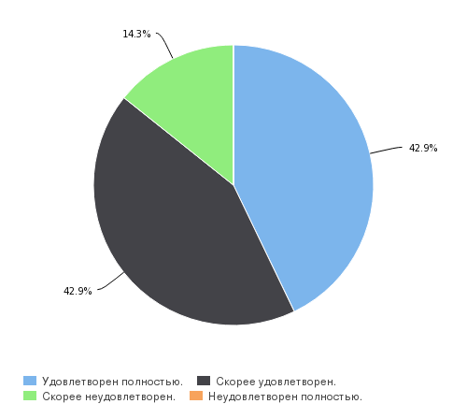

Рисунок 2.18.11. Удовлетворенность обучающихся Института нанотехнологий, электроники и приборостроения вежливостью и доброжелательностью сотрудников профессорско-преподавательского состава в структурном подразделении
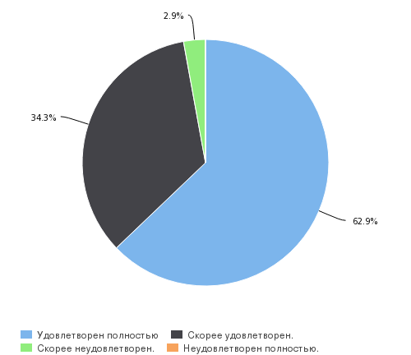

Рисунок 2.18.12. Удовлетворенность обучающихся Института нанотехнологий, электроники и приборостроения доступностью получения консультаций у профессорско-преподавательского состава структурного подразделения
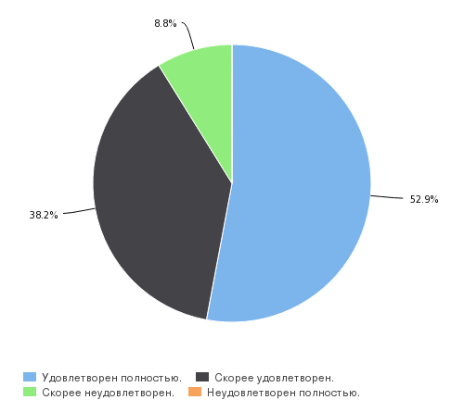

Рисунок 2.18.13. Удовлетворенность обучающихся Института нанотехнологий, электроники и приборостроения объективностью оценивания знаний со стороны профессорско-преподавательского состава
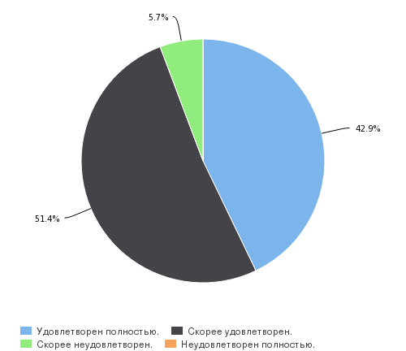
На фоне предыдущих и последующих аспектов некоторая неоднозначность оценок наблюдается по руководству курсовыми и выпускными квалификационными работами: при том, что большинство студентов выбрало позитивные градации, почти каждый четвертый настроен негативно (рис. 2.18.14).

Рисунок 2.18.14. Удовлетворенность обучающихся Института нанотехнологий, электроники и приборостроения руководством курсовыми и выпускными квалификационными работами
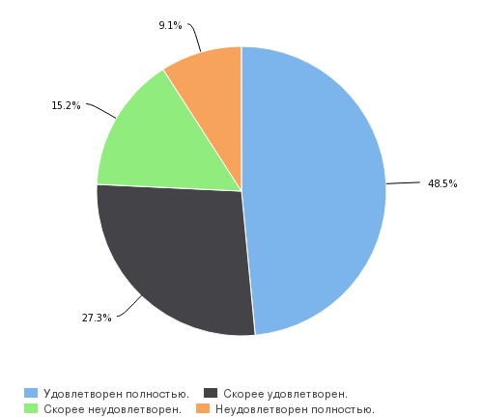
По таким аспектам как соблюдение преподавателями учебного графика и работа руководителей образовательных программ в Институте нанотехнологий, электроники и приборостроения преобладает выбор позитивных градаций: 91,4% (рис. 2.18.15) и 84,9% (рис. 2.18.16) соответственно.

Рисунок 2.18.15. Удовлетворенность студентов Института нанотехнологий, электроники и приборостроения соблюдением преподавателями учебного графика
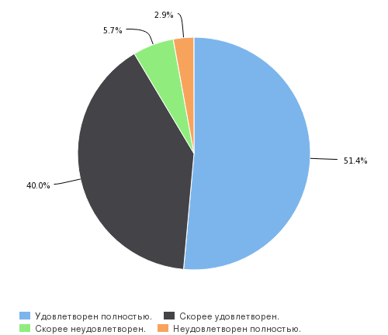

Рисунок 2.18.16. Удовлетворенность обучающихся Института нанотехнологий, электроники и приборостроения работой руководителей образовательных программ в структурном подразделении
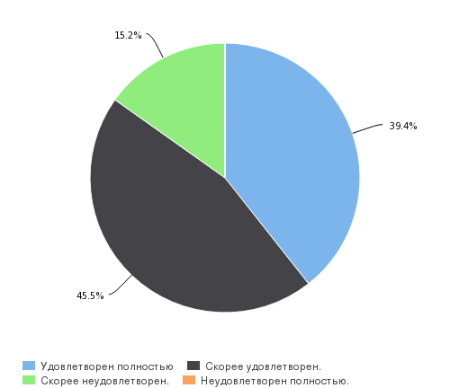
В последнем блоке вопросов анкеты выявлялась общая удовлетворенность студентов качеством образования посредством их оценок таких аспектов как: мнение о связи профессиональной подготовки в университете с будущей профессиональной деятельностью, готовность рекомендовать своим друзьям и знакомым поступление в данное структурное подразделение, общая удовлетворенность обучением на данном направлении подготовки.
Так, большинство студентов при оценке связи профессиональной подготовки и их будущей профессиональной деятельности, высказали мнение, что та или иная связь между ними сеть. Таковых оказалось 84,4% опрошенных (рис. 2.18.17). Можно заключить, что у большинства студентов получаемая подготовка коррелирует с их представлениями о профессии.

Рисунок 2.18.17. Оценка обучающимися Института нанотехнологий, электроники и приборостроения связи профессиональной подготовки, получаемой в университете, с будущей профессиональной деятельностью
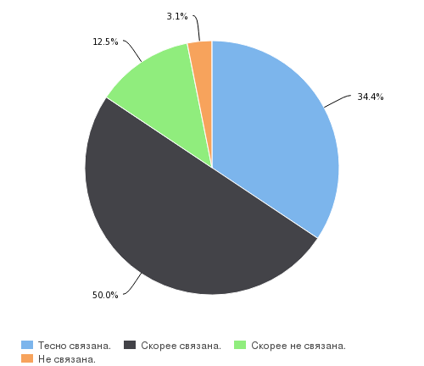

Свою готовность рекомендовать поступать в Институт нанотехнологий, электроники и приборостроения оценивают позитивно 85,3% опрошенных. В то же время 14,7% считают, что не готовы рекомендовать данный институт для поступления (рис. 2.18.18).

Рисунок 2.18.18. Готовность обучающихся Института нанотехнологий, электроники и приборостроения рекомендовать своим друзьям, знакомым, родственникам поступление данное структурное подразделении
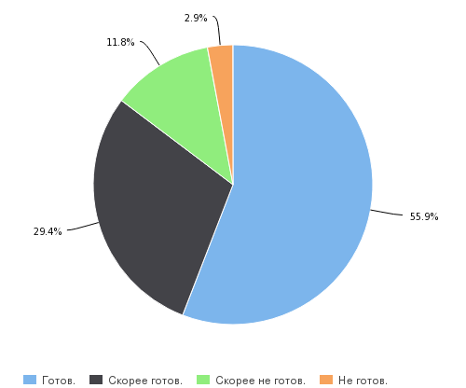

Большинство студентов удовлетворены обучением на данном направлении подготовки: 91,4% опрошенных (рис. 2.18.19).

Рисунок 2.18.19. Удовлетворенность обучающихся Института нанотехнологий, электроники и приборостроения обучением на данном направлении подготовки (специальности)
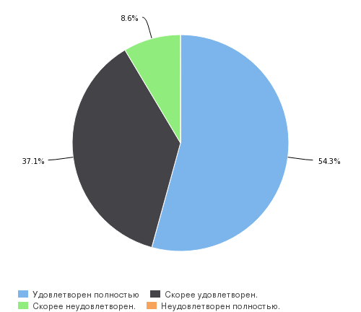
Выводы

В заключение можно сделать следующие выводы: студенты Института нанотехнологий, электроники и приборостроения в целом положительно оценивают качество образования. Так, по большинству вопросов анкеты студенты института выбирали позитивные градации. По некоторым отдельным пунктам наблюдаются неоднозначные оценки, в частности по таким аспектам как качество организации практик, состояние аудиторного фонда и руководство преподавателями курсовыми работами и выпускными квалификационными работами.
В целом студенты дают высокую оценку работе профессорско-преподавательского состава института. Преобладание же позитивных оценок опций личного студенческого кабинета свидетельствует о том, что практически все опции являются для студентов полезными.
Большинство студентов высказали мнение, что их профессиональная подготовка и их будущая профессиональная деятельность тесно связаны. Они готовы рекомендовать Институт нанотехнологий, электроники и приборостроения для поступления своим друзьям, знакомым и родственникам, а также удовлетворены обучением на данном направлении подготовки.

2.19 Удовлетворенность качеством образования обучающихся Института радиотехнических систем и управления

В опросе по выявлению удовлетворенности студентов качеством образования приняло участие 222 обучающихся Института радиотехнических систем и управления.
Первый блок вопросов был посвящен удовлетворенности студентов уровнем организации учебного процесса. Как показали полученные данные, удовлетворенность содержанием учебных курсов выразили большинство респондентов (83,6%) (рис. 2.19.1). Но вместе с тем студенты предлагают обновить содержание учебных курсов, упорядочить курсы по принципу взаимной дополняемости материала, а также сократить число общеобразовательных курсов до минимума.

Рисунок 2.19.1. Удовлетворенность обучающихся Института радиотехнических систем и управления содержанием учебных курсов (актуальность, новизна, применение информационных технологий)
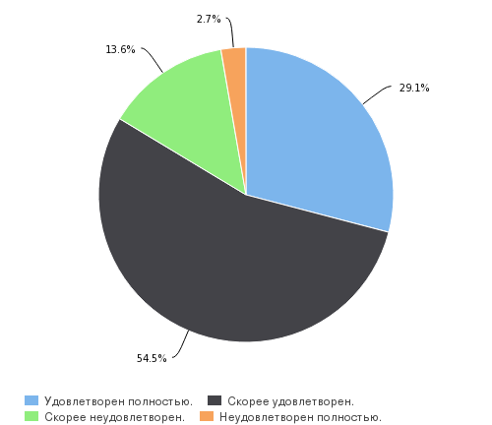

При оценке возможности участвовать в научно-исследовательской работе структурного подразделения и доступностью методических пособий, рабочих программ, презентаций и учебников также преобладают в целом позитивные оценки: 83,3% (рис. 2.19.2) и 87,8% (рис. 2.19.3) опрошенных соответственно удовлетворены данными аспектами работы структурного подразделения.

Рисунок 2.19.2. Удовлетворенность обучающихся Института радиотехнических систем и управления возможностью участвовать в научно-исследовательской работе структурного подразделения
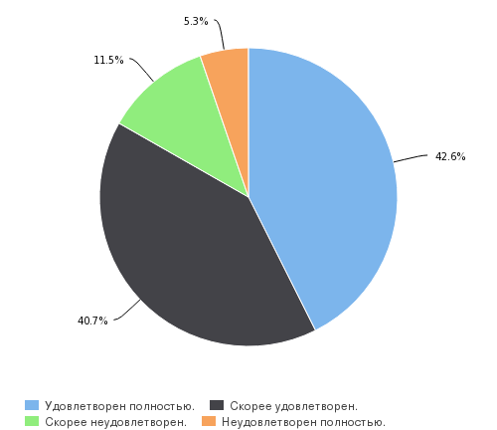

Рисунок 2.19.3. Удовлетворенность обучающихся Института радиотехнических систем и управления доступностью методических пособий, рабочих программ, презентаций и учебников в электронной и печатной формах
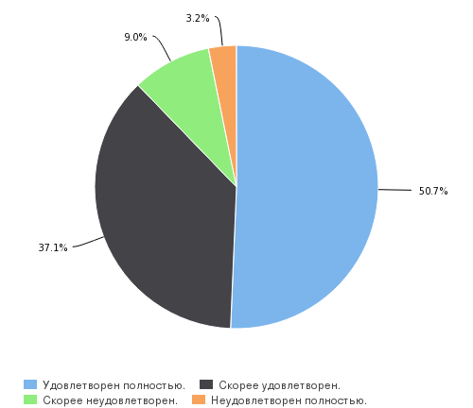

Оценивая использование профессорско-преподавательским составом активных форм обучения, студентами было высказано не столь однозначное мнение: неудовлетворенных в данном случае оказалось 28,3% (рис. 2.19.4).

Рисунок 2.19.4. Удовлетворенность обучающихся Института радиотехнических систем и управления использованием профессорско-преподавательским составом активных форм занятий (тренинги, деловые игры, круглые столы, коллоквиумы)
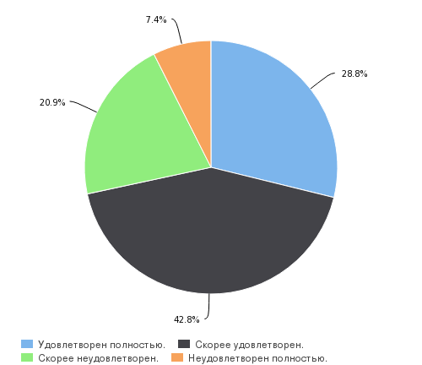

В целом положительно оценивается студентами организация практик в Институте: 77,9% опрошенных выбрали позитивные градации (рис. 2.19.5). В качестве предложений по усовершенствованию работы структурного подразделения в этом направлении респонденты предлагают увеличить срок прохождения практики.

Рисунок 2.19.5. Удовлетворенность обучающихся Института радиотехнических систем и управления качеством организации практик в структурном подразделении
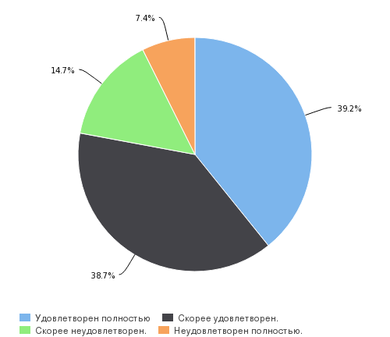

Следующий блок вопросов касался оценки материально-технического и информационного обеспечения образовательного процесса. При этом удовлетворенность обучающихся поданному критерию исследовалась по следующим аспектам: применение в обучении мультимедийных технологий, состояние аудиторного фонда, возможность своевременного получения информации о мероприятиях, проводимых в подразделении, работа личного студенческого кабинета.
При оценке применения в обучении мультимедийных технологий большинство обучающихся Института высказали позитивные оценки (85,8%). При этом однозначно негативно высказалось всего 2,7% опрошенных (рис. 2.19.6). В качестве рекомендаций студенты предлагают обновить мультимедийное оборудование.

Рисунок 2.19.6. Удовлетворенность обучающихся Института радиотехнических систем и управления применением в обучении мультимедийных технологий
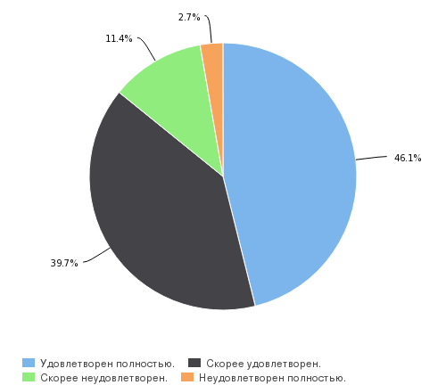

Состояние аудиторного фонда в целом оценивается студентами положительно: 78,3% опрошенных выбрали позитивные градации. Почти каждый пятый в целом не удовлетворен в данном отношении. В качестве рекомендаций студенты предлагалют отремонтировать аудитории, а также привести в рабочее состояние лабораторные стенды или обновить их.

Рисунок 2.19.7. Удовлетворенность обучающихся Института радиотехнических систем и управления состоянием аудиторного фонда структурного подразделения
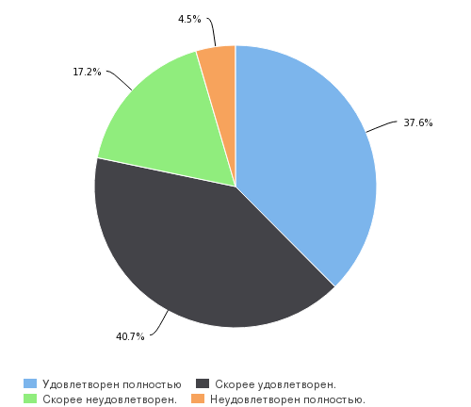

Подавляющее большинство студентов Института оценили доступность и возможность своевременного получения ими информации об учебных и научных мероприятиях, проводимых в структурном подразделении как в целом удовлетворительные (80,9%) (рис. 2.19.8).

Рисунок 2.19.8. Оценка обучающимися Института радиотехнических систем и управления доступности и возможности своевременного получения ими информации об учебных и научных мероприятиях, проводимых в структурном подразделении
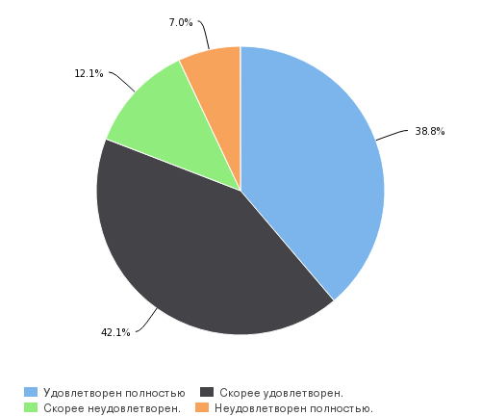

Доступность информации и возможность участвовать в мероприятиях в рамках недели академической мобильности обучающимися также были оценены преимущественно в позитивном ключе (82,4%) (рис. 2.19.9).

Рисунок 2.19.9. Удовлетворенность обучающихся Института радиотехнических систем и управления доступностью информации и возможностью участвовать в мероприятиях в рамках недели академической мобильности
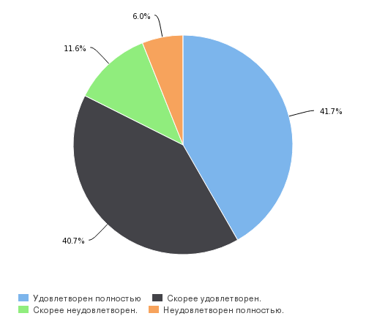

Отдельный вопрос был посвящен оценке обучающимися работы личных студенческих кабинетов. Как показали результаты анкетирования, большинство опций личного студенческого кабинета были оценены респондентами положительно. Наибольшее число позитивных мнений было высказано относительно следующих опций: данные об успеваемости (90,9%), запись на спортивные секции (80,2%), запись на неделю академической активности (78,9%), запись в подгруппы по иностранному языку (72,5%). Наименьшее число положительных оценок получила опция олимпиада для поступления в магистратуру (46%).
Следует обратить внимание на те опции, которые респонденты оценить затруднились, т.к. это является косвенным показателем использования студентами данных разделов личного кабинета и информирования об их возможностях. Таковыми оказались следующие опции: олимпиада для поступления в магистратуру (48,6%), конкурс «Студент года» (38,3%), оформление заявок на проживание в студенческом общежитии (28,8%), конкурс на повышенную академическую стипендию (26,6%).
В целом работа личных студенческих кабинетов была оценена студентами Института радиотехнических систем и управления положительно (82,9%) (табл. 2.19.1).

Таблица 2.19.1. Удовлетворенность обучающихся Института радиотехнических систем и управления работой личных студенческих кабинетов
 | Удовлетворен полностью | Скорее удовлетворен | Скорее не удовлетворен | Не удовлетворен полностью | Затрудняюсь ответить
запись в подгруппы по иностранному языку | 49,5% | 23% | 8,1% | 5% | 14,4%
запись на неделю академической активности | 51,4% | 27,5% | 5,9% | 5,4% | 9,8%
запись на спортивные секции | 51,4% | 28,8% | 8,1% | 8,1% | 3,6%
оформление заявок на проживание в студенческом общежитии | 44,6% | 19,8% | 4,1% | 2,7% | 28,8%
олимпиада для поступления в магистратуру | 27,9% | 18,1% | 2,7% | 2,7% | 48,6%
данные об успеваемости | 54% | 36,9% | 4,1% | 1,8% | 3,2%
конкурс на повышенную академическую стипендию | 40,5% | 22,1% | 5,4% | 5,4% | 26,6%
конкурс «Студент года» | 37,8% | 17,1% | 4,1% | 2,7% | 38,3%
общее состояние личного кабинета | 43,3% | 39,6% | 7,2% | 4,1% | 5,8%

Следующий блок вопросов анкеты был нацелен на выявление удовлетворенности обучающихся Института радиотехнических систем и управления работой профессорско-преподавательского состава подразделения.
В целом работа преподавателей была оценена студентами данного структурного подразделения положительно. Высокую степень удовлетворенности была выявлена относительно таких аспектов их работы как: подача материала (82,5%) (рис. 2.19.10), культура общения со студентами (91,4%) (рис. 2.19.11), доступность получения консультаций у преподавателей (84,1%) (рис. 2.19.12), объективность оценивания знаний (85,4%) (рис. 2.19.13).

Рисунок 2.19.10. Удовлетворенность обучающихся Института радиотехнических систем и управления подачей материала преподавателями (доступность, эмоциональность, стиль изложения)
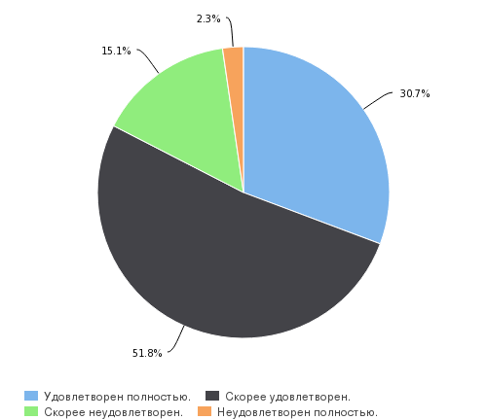

Рисунок 2.19.11. Удовлетворенность обучающихся Института радиотехнических систем и управления вежливостью и доброжелательностью сотрудников профессорско-преподавательского состава в структурном подразделении
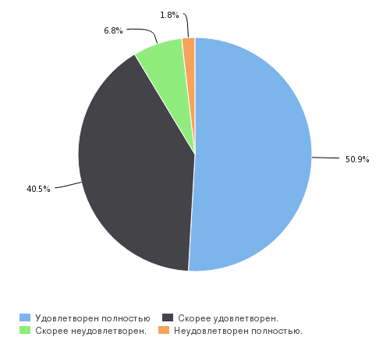
Рисунок 2.19.12. Удовлетворенность обучающихся Института радиотехнических систем и управления доступностью получения консультаций у профессорско-преподавательского состава структурного подразделения
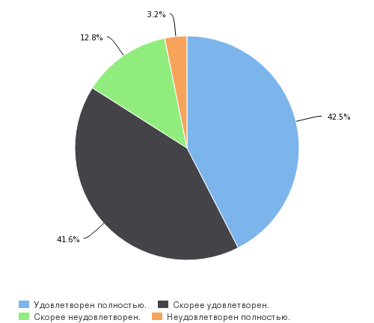

Рисунок 2.19.13. Удовлетворенность обучающихся Института радиотехнических систем и управления объективностью оценивания знаний со стороны профессорско-преподавательского состава
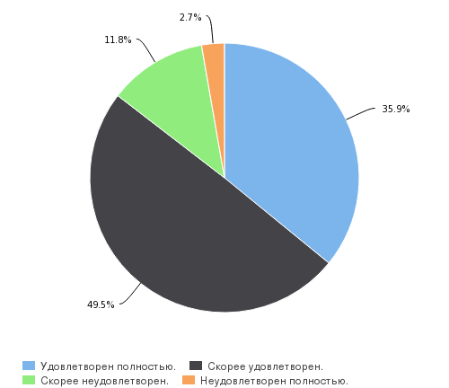

Оценивая руководство курсовыми и выпускными квалификационными работами, студенты чаще всего выражали высокую удовлетворенность работой преподавателей в этом отношении, однако отрицательные градации также присутствуют: их выбрал почти каждый пятый респондент (рис. 2.19.14).

Рисунок 2.19.14. Удовлетворенность обучающихся Института радиотехнических систем и управления руководством курсовыми и выпускными квалификационными работами
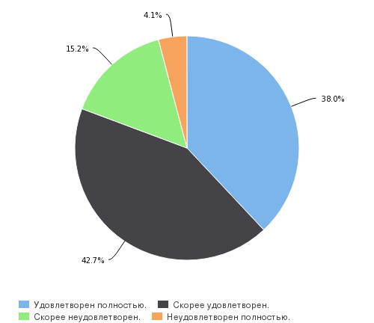

Подавляющее большинство студентов в целом удовлетворены соблюдением преподавателями учебного графика (90,4%) (рис. 2.19.15). Следует отметить ряд предложений, которые опрошенные высказали относительно усовершенствоания существующего учебного графика, в частности, перенести начало первой пары на 09:00, пересмотреть учебный план бакалавров в связи с сокращением программы.

Рисунок 2.19.15. Удовлетворенность обучающихся Института радиотехнических систем и управления соблюдением преподавателями учебного графика
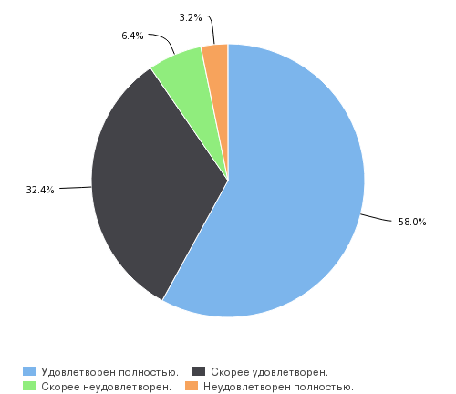

Наконец, работой руководителей образовательных программ в Институте радиотехнических систем и управления также удовлетворены большинство студентов (88,3%) (рис. 2.19.16).

Рисунок 2.19.16. Удовлетворенность обучающихся Института радиотехнических систем и управления работой руководителей образовательных программ в структурном подразделении
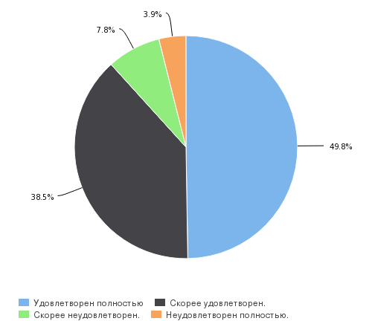

В последнем блоке вопросов выявлялась общая удовлетворенность студентов качеством образования через косвенные показатели: мнение о связи профессиональной подготовки в университете с будущей профессиональной деятельностью, готовность рекомендовать своим друзьям и знакомым поступление в данное структурное подразделение, общая удовлетворенность обучением на данном направлении подготовки.
В целом обучающиеся считают, что профессиональная подготовка в Институте достаточно тесно связана с будущей профессиональной деятельностью (82,5%) (рис. 2.19.17). Это говорит о соответствии представлений о профессии у студентов содержанию большинства учебных курсов.

Рисунок 2.19.17. Оценка обучающимися Института радиотехнических систем и управления связи профессиональной подготовки, получаемой в университете, с будущей профессиональной деятельностью
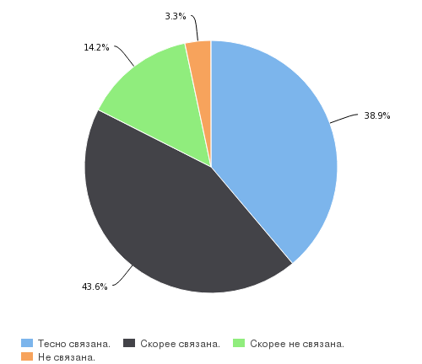

В целом однозначное мнение сложилось у опрошенных студентов относительно готовности рекомендовать Институт радиотехнических систем и управления для поступления своим друзьям: 86,9% ребят в целом готовы дать такие рекомендации. При этом однозначно негативно настроенных по этому аспекту оказалось 5,1% (рис. 2.19.18).
Рисунок 2.19.18. Готовность обучающихся Института радиотехнических систем и управления рекомендовать своим друзьям, знакомым, родственникам поступление в ваше структурное подразделении
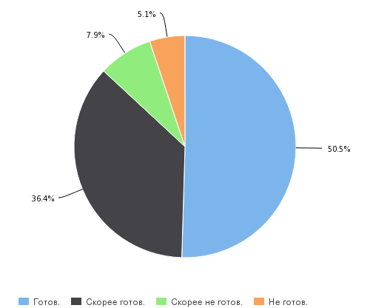

В целом большинство учащихся Института радиотехнических систем и управления удовлетворены обучением на своем направлении подготовки (86,1%) (рис. 2.19.19).

Рисунок 2.19.19. Удовлетворенность обучающихся Института радиотехнических систем и управления обучением на данном направлении подготовки (специальности)
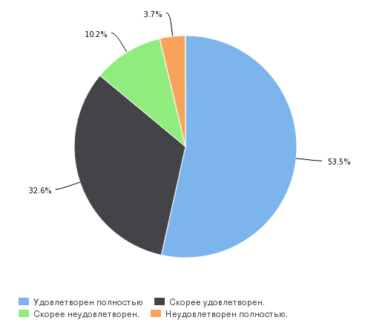

Выводы

В заключении следует отметить, что качество образования оценивается большинством студентов Института радиотехнических систем и управления положительно. Но имеются нюансы по некоторым критериям оценки. Так, при том, что большинство аспектов организации образовательного процесса были оценены положительно, студенты вносили свои рекомендации по усовершенствованию работы Института в некоторых направлениях (содержание образовательных курсов, организация практик, изменение расписания). Материально-техническое и информационное обеспечение образовательного процесса также получило преимущественно положительные оценки.
Исследование удовлетворенности обучающихся работой личных студенческих кабинетов показало, что большинство студентов информированы об основных опциях и активно ими пользуются.
Наконец, работа профессорско-преподавательского состава также получила преимущественно позитивные оценки.
Учитывая тот факт, что большинство студентов видят связь между профессиональной подготовкой и будущей профессиональной деятельностью, готовы рекомендовать Институт радиотехнических систем и управления для поступления своим знакомы и родственникам и довольны обучением на своем направлении подготовки, можно заключить, что общая удовлетворенность качеством образования в данном структурном подразделении достаточно высока.

2.20 Удовлетворенность качеством образования обучающихся Академии физической культуры и спорта

В Академии физической культуры и спорта участие в опросе приняли 137 обучающихся.
В первый блок вопросов анкеты был нацелен на выявление удовлетворенности студентов уровнем организации учебного процесса. В целом можно отметить высокую степень удовлетворенности учащихся Академии уровнем по данному критерию. Так 85,3% студентов положительно оценивают содержание учебных курсов (рис. 2.20.1). В то же время ребята предлагают варианты усовершенствования работы структурного подразделения в этом направлении: расширить объем часов по профилирующим предметам, предоставить больший выбор дополнительных дисциплин.

Рисунок 2.20.1. Удовлетворенность обучающихся Академии физической культуры и спорта содержанием учебных курсов (актуальность, новизна, применение информационных технологий)
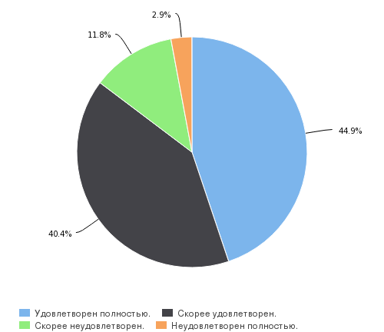

В оценках студентов возможности участвовать в научно-исследовательской работе структурного подразделения и доступности методических пособий, рабочих программ, презентаций и учебников также преобладает выбор положительных градаций – 90,1% и 82,7% соответственно (рис. 2.20.2; рис. 2.20.3).

Рисунок 2.20.2. Удовлетворенность обучающихся Академии физической культуры и спорта возможностью участвовать в научно-исследовательской работе структурного подразделения
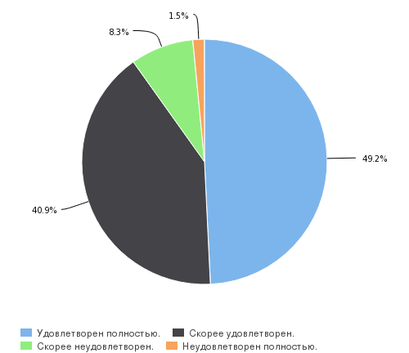

Рисунок 2.20.3. Удовлетворенность обучающихся Академии физической культуры и спорта доступностью методических пособий, рабочих программ, презентаций и учебников в электронной и печатной формах
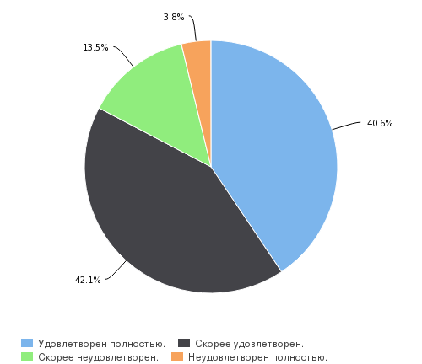
При оценке использования профессорско-преподавательским составом активных форм занятий ребята чаще всего выбирали положительные градации (87,9%) (рис. 2.20.4).

Рисунок 2.20.4. Удовлетворенность обучающихся Академии физической культуры и спорта использованием профессорско-преподавательским составом активных форм занятий (тренинги, деловые игры, круглые столы, коллоквиумы)
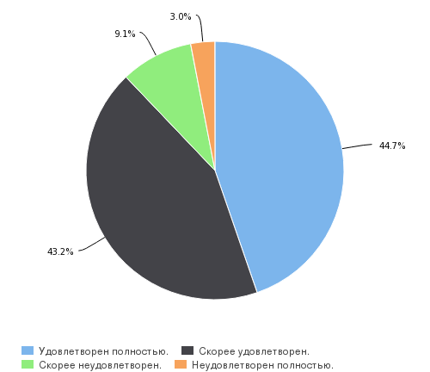

Отдельно стоит отметить удовлетворенность учащихся организацией практик в структурном подразделении. Здесь также преобладают положительные оценки (90,1%), причем 50,1% из них выбрали ответ «полностью удовлетворен». Однако при этом опрашиваемые оставили ряд пожеланий относительно улучшения этой составляющей учебного процесса: увеличить объем практических занятий, ввести круглогодичную педагогическую практику, выделять на практические занятия больше времени, чем на аудиторные.

Рисунок 2.20.5. Удовлетворенность обучающихся Академии физической культуры и спорта качеством организации практик в структурном подразделении
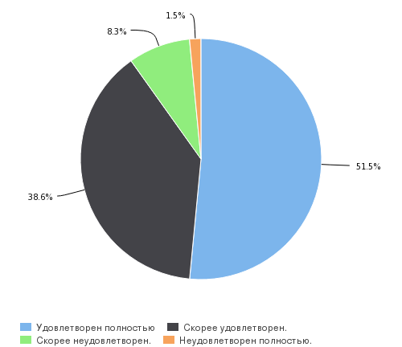

Следующий блок вопросов анкеты составляли оценки материально-технического и информационного обеспечения образовательного процесса. Здесь выяснялась удовлетворенность студентов академии по следующим критериям: применение в обучении мультимедийных технологий, состояние аудиторного фонда, возможность своевременного получения информации о мероприятиях, проводимых в подразделении, работа личного студенческого кабинета. Результаты опроса показывают преобладание положительных оценок по всем критериям, кроме состояния аудиторного фонда академии.
Применение в обучении мультимедийных технологий оценивается в целом положительно – 87,9% студентов удовлетворены этим аспектом образовательного процесса (рис. 2.20.6).

Рисунок 2.20.6. Удовлетворенность обучающихся Академии
физической культуры и спорта применением в обучении мультимедийных технологий
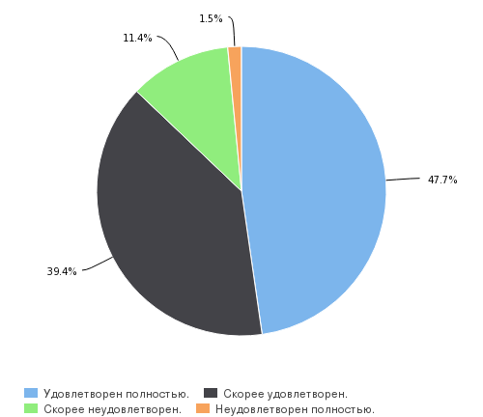
Оценки состояния аудиторного фонда не такие однозначные. В целом положительно состояние аудиторного фонда оценивают 74,6% студентов, из них полностью удовлетворенных 33,6%. Хотя отрицательные мнения высказали лишь четверть опрошенных студентов (рис. 2.20.7), по сравнению с оценками критериев, рассматриваемых выше, можно говорить о достаточно большой доли неудовлетворенных состоянием аудиторий. Пожелания по улучшению работы Академии по данному критерию связаны с рекомендациями улучшения состояния спортивных залов и площадок.

Рисунок 2.20.7. Удовлетворенность обучающихся Академии
физической культуры и спорта состоянием аудиторного фонда структурного подразделения
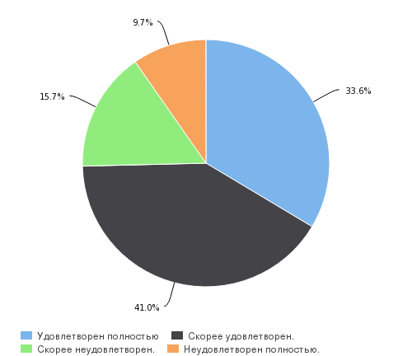

Далее, в оценках доступности и возможности своевременного получения информации об учебных и научных мероприятиях, проводимых в академии обучающиеся отдавали предпочтение в целом положительным оценкам – 90,3%, негативные оценки составили всего лишь 9,7% (рис. 8)

Рисунок 8. Оценка обучающимися Академии физической культуры и спорта доступности и возможности своевременного получения ими информации об учебных и научных мероприятиях, проводимых в структурном подразделении
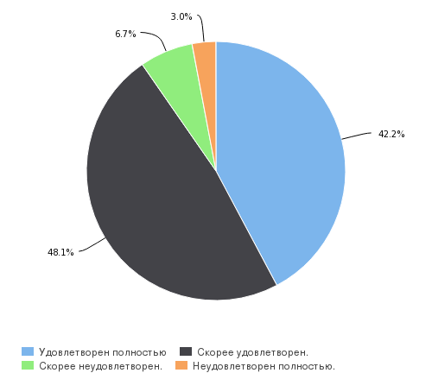

По результатам анкетирования в целом можно говорить о том, что студенты довольны доступностью информации и возможностью участвовать в мероприятиях в рамках недели академической мобильности – 92,5% оценивают этот аспект в целом положительно (рис. 2.20.9).

Рисунок 2.20.9. Удовлетворенность обучающихся Академии физической культуры и спорта доступностью информации и возможностью участвовать в мероприятиях в рамках недели академической мобильности
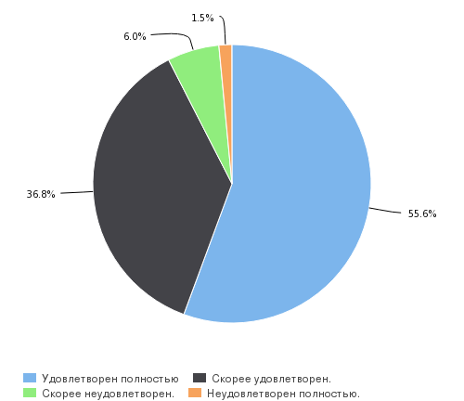

Исследуя удовлетворенность обучающихся Академии физической культуры и спорта, можно отметить, что по всем аспектам, предлагаемые для оценки, студентами были высказаны положительные мнения. Наиболее позитивно ребятами были оценены следующие опции: запись на неделю академической активности (86,1%), данные об успеваемости (85,5%), запись в подгруппы по иностранному языку (77,4%).
Наименьшую долю положительных оценок получила опция «олимпиада для поступления в магистратуру» (67,5%). Отметим, что этот же сервис набрал наибольшую долю ответов в графе «затрудняюсь ответить» (24,9%). Также достаточно большая доля студентов затруднились оценить работу таких опций как как оформление заявок на проживание в студенческом общежитии (20,4%) и конкурс «Студент года» (19,6%).
Однако общее состояние личного студенческого кабинета оценивается положительно большинством опрошенных (83,5%) (табл. 2.20.1.).

Таблица 2.20.1. Удовлетворенность обучающихся Академии физической культуры и спорта работой личных студенческих кабинетов
 | Удовлетворен полностью | Скорее удовлетворен | Скорее не удовлетворен | Не удовлетворен полностью | Затрудняюсь ответить
запись в подгруппы по иностранному языку | 50,4% | 27% | 7,3% | 3,6% | 11,7%
запись на неделю академической активности | 57,6% | 28,5% | 4,4% | 2,2% | 7,3%
запись на спортивные секции | 62,8% | 17,8% | 8,2% | 6,7% | 4,5%
оформление заявок на проживание в студенческом общежитии | 49,6% | 21,2% | 6,6% | 2,2% | 20,4%
олимпиада для поступления в магистратуру | 43,3% | 24,2% | 2,3% | 5,3% | 24,9%
данные об успеваемости | 60% | 25,5% | 5,5% | 1,5% | 7,5%
конкурс на повышенную академическую стипендию | 54,7% | 20,4% | 5,7% | 6,7% | 12,5%
конкурс «Студент года» | 54,9% | 19,7% | 2,9% | 2,9% | 19,6%
общее состояние личного кабинета | 58% | 25,5% | 3,6% | 2,2% | 10,7%

Следующий блок вопросов был посвящен оценке студентами Академии физической культуры и спорта работы профессорско-преподавательского состава подразделения. В целом можно сделать вывод о том, что организационно-содержательные и морально-этические аспекты деятельности преподавателей оцениваются студентами Академии положительно.
Так подачей материала преподавателями в целом удовлетворены 88,3% респондентов (рис. 2.20.10), вежливостью и доброжелательностью профессорско-преподавательского состава – 88,1% студентов (рис. 2.20.11), доступностью получения консультаций– 87,5% (рис. 2.20.12), объективностью оценивания знаний преподавателями – 83,7% (рис. 2.20.13)
Рисунок 2.20.10. Удовлетворенность обучающихся Академии физической культуры и спорта подачей материала преподавателями (доступность, эмоциональность, стиль изложения)
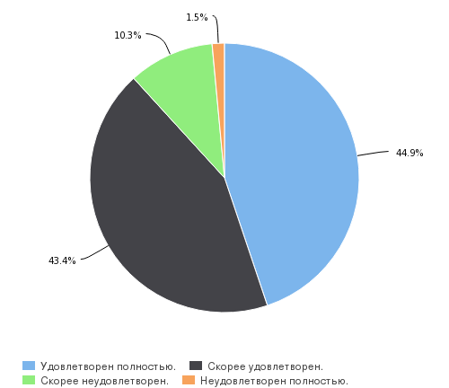

Рисунок 2.20.11. Удовлетворенность обучающихся Академии физической культуры и спорта вежливостью и доброжелательностью сотрудников профессорско-преподавательского состава в структурном подразделении
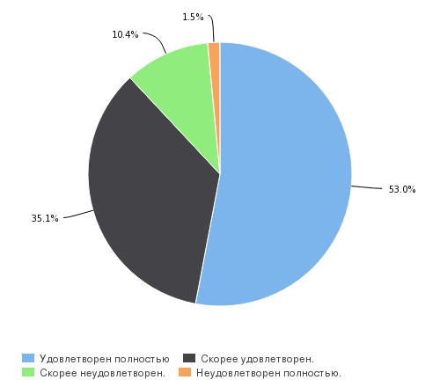

Рисунок 2.20.12. Удовлетворенность обучающихся Академии физической культуры и спорта доступностью получения консультаций у профессорско-преподавательского состава структурного подразделения
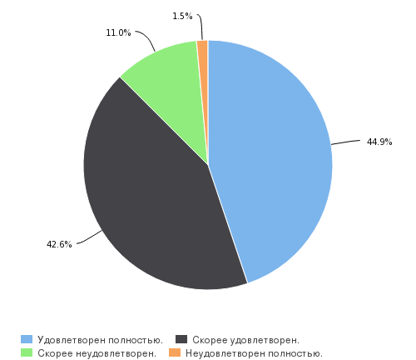

Рисунок 2.20.13. Удовлетворенность обучающихся Академии физической культуры и спорта объективностью оценивания знаний со стороны профессорско-преподавательского состава

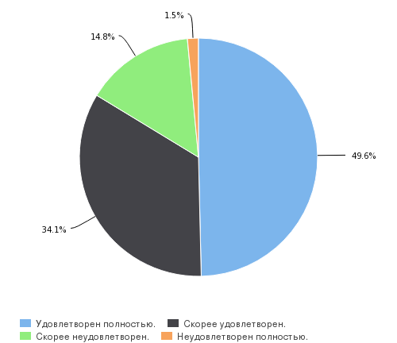

Студенты положительно оценивают руководство курсовыми и выпускными квалификационными работами (87,6%) (рис. 2.20.14) и тем, как преподаватели соблюдают учебный график (88,8%) (рис. 2.20.15).

Рисунок 2.20.14. Удовлетворенность обучающихся Академии физической культуры и спорта руководством курсовыми и выпускными квалификационными работами
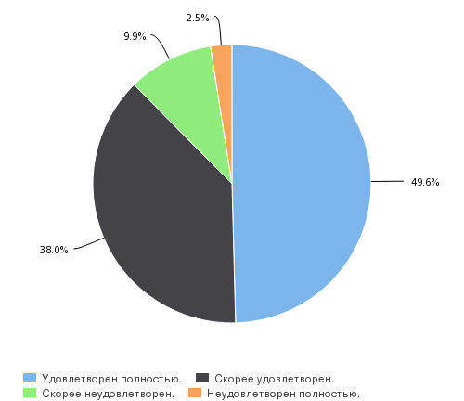

Рисунок 2.20.15. Удовлетворенность обучающихся Академии физической культуры и спорта соблюдением преподавателями учебного графика

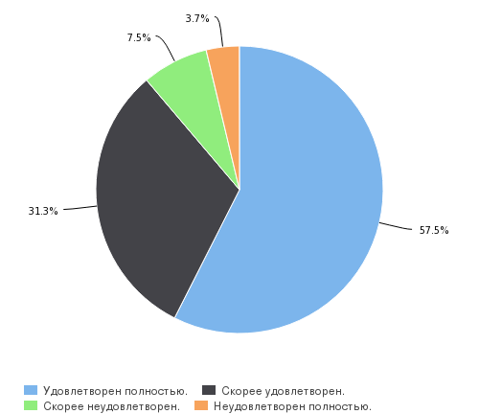
Также высоко студентами оценивается работа руководителей образовательных программ Академии – 93,3% опрошенных в целом удовлетворены этим аспектом работы структурного подразделения (рис. 2.20.16).

Рисунок 2.20.16. Удовлетворенность обучающихся Академии физической культуры и спорта работой руководителей образовательных программ в структурном подразделении
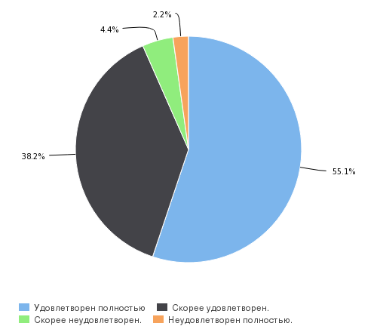

Последний смысловой блок вопросов анкеты был нацелен на выявление общей удовлетворенности студентов качеством образования в структурном подразделении через косвенные показатели: мнение о связи профессиональной подготовки в университете с будущей профессиональной деятельностью, готовность рекомендовать своим друзьям и знакомым поступление в данное структурное подразделение, общая удовлетворенность обучением на данном направлении подготовки.
Оценка студентами связи профессиональной подготовки, получаемой в университете с будущей профессиональной деятельностью носит преимущественно положительный характер – 89,7% опрошенных считают, что их подготовка тесно связана с будущей профессией (рис. 2.20.17).
Рисунок 2.20.17. Оценка обучающимися Академии физической культуры и спорта связи профессиональной подготовки, получаемой в университете, с будущей профессиональной деятельностью
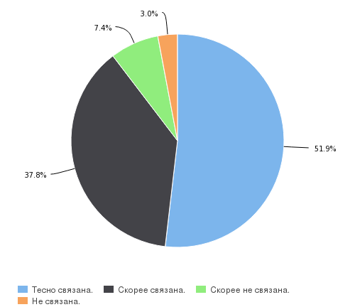

При этом свою готовность рекомендовать Академию для поступления свои друзьям, родственникам, знакомым обучающиеся оценивают однозначно – 88,3% в целом дали бы положительные рекомендации относительно поступления в вуз (рис. 2.20.18).

Рисунок 2.20.18. Готовность обучающихся Академии физической культуры и спорта рекомендовать своим друзьям, знакомым, родственникам поступление в их структурное подразделении
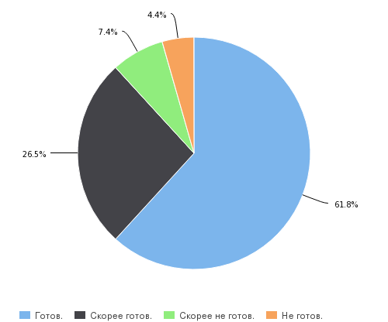
Наконец, студенты показали очень высокую степень удовлетворенности обучением на данном направлении подготовки – 94,8% в целом удовлетворены своим обучением (рис. 2.20.19).

Рисунок 2.20.19. Удовлетворенность обучающихся Академии физической культуры и спорта обучением на данном направлении подготовки (специальности)
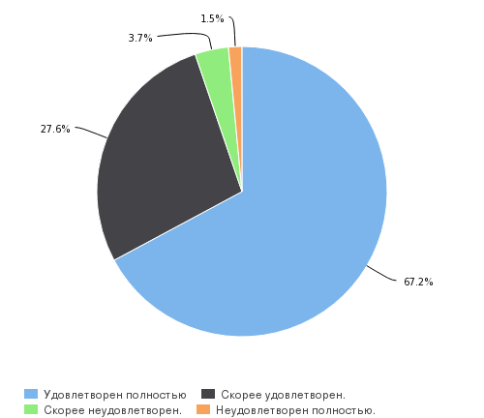

Выводы

В заключении можно отметить, что практически по всем аспектам, обозначенным в опросе, студенты Академии физической культуры и спорта имеют высокую степень удовлетворенности. Ими высоко оценивается организация учебного процесса, материально-техническое и информационное обеспечение, работа профессорско-преподавательского состава.
Неоднозначно, хотя и преимущественно положительно, студентами оценивается состояние аудиторного фонда Академии физической культуры и спорта. Следует также обратить внимание на оценки личных студенческих кабинетов. По всем предложенным аспектам студентами выказываются положительные градации. При этом следует отметить, что оценка ряда опций вызвала у обучающихся затруднение (олимпиада для поступления в магистратуру, оформление заявок на проживание в студенческом общежитии и конкурс «Студент года»), что может свидетельствовать о недостаточной информированности ребят о данных функциях.
Большинство опрошенных удовлетворены обучением в Академии физической культуры и спорта, видят связь между профессиональной подготовкой и будущей профессией, а также рекомендовали бы своим друзьям, родственникам и знакомым поступление в данное структурное подразделение.

2.21 Удовлетворенность качеством образования обучающихся Филиала ЮФУ в г. Геленджике

В филиале ЮФУ в городе Геленджике участие в опросе приняли 4 обучающихся. Анализируя результаты исследования, в целом можно говорить о достаточно высоком уровне удовлетворенности студентов данного филиала качеством образования практически по всем изучаемым аспектам.
Первый блок вопросов был посвящен удовлетворенности студентов уровнем организации учебного процесса. Отметим, что по всем вопросам данного блока большинство респондентов выбрали положительные градации: так все опрошенные удовлетворены содержанием учебных курсов (рис. 2.21.1), положительно оценивают возможность участвовать в научно-исследовательской работе подразделения (рис. 2.21.2). В целом учащиеся филиала отмечают, что удовлетворены доступностью методических пособий, рабочих программ, презентаций и учебников, хотя в данном случае каждый четвертый респондент настроен негативно (рис. 2.21.3).

Рисунок 2.21.1. Удовлетворенность обучающихся филиала ЮФУ в г. Геленджике содержанием учебных курсов (актуальность, новизна, применение информационных технологий)
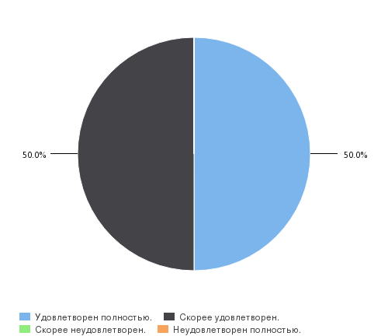
Рисунок 2.21.2. Удовлетворенность обучающихся филиала ЮФУ в г. Геленджике возможностью участвовать в научно-исследовательской работе
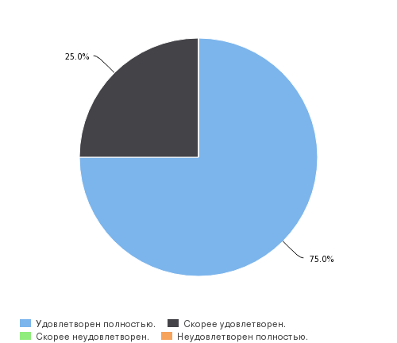

Рисунок 2.21. 3. Удовлетворенность обучающихся филиала ЮФУ в г. Геленджике доступностью методических пособий, рабочих программ, презентаций и учебников в электронной и печатной формах
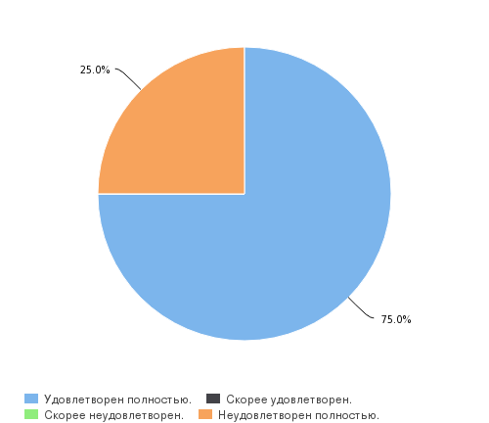

Несколько менее положительно обучающиеся оценивают использование профессорско-преподавательским составом активных форм занятий: 25% ребят высказали неудовлетворенность по данному аспекту, доля выбравших ответ «скорее доволен» в два раза превышает долю тех, кто без сомнения высказал полную удовлетворенность в данном отношении (рис. 2.21.4).
Рисунок 2.21.4. Удовлетворенность обучающихся филиала ЮФУ в г. Геленджике использованием профессорско-преподавательским составом активных форм занятий (тренинги, деловые игры, круглые столы, коллоквиумы)
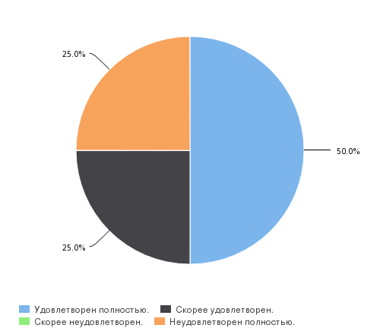

Результаты опроса показали, что студенты филиала ЮФУ в г. Геленджике достаточно удовлетворены качеством организации практик в структурном подразделении: 75% ребят в данном случае отметили положительные градации. Каждый четвертый учащийся филиала высказал крайнюю неудовлетворенность по данному аспекту организации учебного процесса (рис. 2.21.5).

Рисунок 2.21.5. Удовлетворенность обучающихся филиала ЮФУ в г. Геленджике качеством организации практик
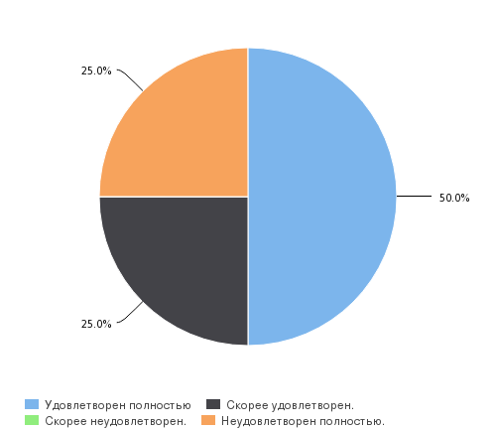

Следующий блок вопросов касался оценки материально-технического и информационного обеспечения образовательного процесса. При этом удовлетворенность обучающихся по данному критерию исследовалась по следующим аспектам: применение в обучении мультимедийных технологий, состояние аудиторного фонда, возможность своевременного получения информации о мероприятиях, проводимых в подразделении, работа личного студенческого кабинета.
Что касается применения в обучении мультимедийных технологий, то большинство опрошенных остались удовлетворены в данном вопросе: 75% ребят отметили положительные градации. Доля негативно настроенных при этом составила 25% (рис. 2.21.6). Аналогичная тенденция прослеживается при выяснении мнений студентов филиала о состоянии аудиторий, в которых проходят лекционные и практические занятия (рис.2.217).

Рисунок 2.21.6. Удовлетворенность обучающихся филиала ЮФУ в г. Геленджике применением в обучении мультимедийных технологий
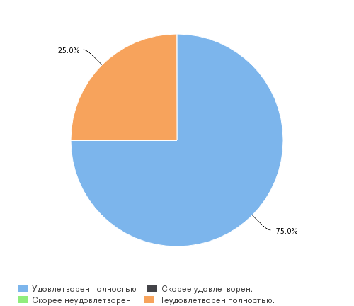

Рисунок 2.21.7. Удовлетворенность обучающихся филиала ЮФУ в г. Геленджике состоянием аудиторного фонда

Несколько иное распределение мнений было выявлено при ответе на вопросы, касающиеся информационного сопровождения образовательного процесса в филиале. Так при оценке респондентами доступности и возможности своевременного получения информации об учебных и научных мероприятиях, проводимых в филиале, половина опрошенных выразили максимальную степень удовлетворенности, четверть выбрали ответ «скорее доволен», а оставшиеся 25% ребят оставили негативные мнения. В то же время следует отметить отсутствие крайне негативно настроенных в этом отношении (рис. 2.21.8).

Рисунок 2.21.8. Оценка обучающимися филиала ЮФУ в г. Геленджике доступности и возможности своевременного получения ими информации об учебных и научных мероприятиях
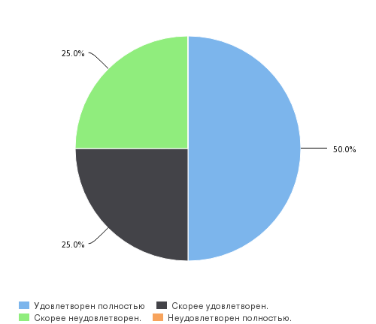
В то же время при оценке удовлетворенности возможностью получения информации о мероприятиях, проводимых в рамках недели академической мобильности, мнения обучающихся разделились иначе: в данном случае негативно настроен каждый четвертый, остальные ребята отметили максимальную степень удовлетворенности (рис.2.21.9).

Рисунок 2.21.9. Удовлетворенность обучающихся филиала ЮФУ в г. Геленджике доступностью информации и возможностью участвовать в мероприятиях в рамках недели академической мобильности
Отдельный вопрос был посвящен оценке обучающимися работы личных студенческих кабинетов. Как видно из таблицы 2.21.1, наиболее положительно ребятами оцениваются такие опции кабинета как запись на неделю академической активности (100%), получение данных об успеваемости (75%), запись в подгруппы по иностранному языку (75%). Разделились мнения респондентов при оценке таких опций как конкурс на повышенную академическую стипендию, конкурс «студент года».
Некоторые студенты филиала затрудняются оценить работу личного студенческого кабинета. Наибольшее число неопределившихся выявляется при оценке опций личного кабинета, связанных с оформлением заявок на проживание в студенческом общежитии (50%), олимпиадой для поступления в магистратуру (25%), записью на спортивные секции (25%).
Общее состояние личного кабинета обучающимися филиала ЮФУ в г. Геленджике оценивается положительно (табл. 2.21.1).

Таблица 2.21.1. Удовлетворенность обучающихся филиала ЮФУ в г. Геленджике работой личных студенческих кабинетов
 | Удовлетворен полностью | Скорее удовлетворен | Скорее не удовлетворен | Не удовлетворен полностью | Затрудняюсь ответить
запись в подгруппы по иностранному языку | 75% | 25% | 0% | 0% | 0%
запись на неделю академической активности | 100% | 0% | 0% | 0% | 0%
запись на спортивные секции | 50% | 0% | 0% | 25% | 25%
оформление заявок на проживание в студенческом общежитии | 50% | 0% | 0% | 0% | 50%
олимпиада для поступления в магистратуру | 50% | 0% | 25% | 0% | 25%
данные об успеваемости | 75% | 25% | 0% | 0% | 0%
конкурс на повышенную академическую стипендию | 50% | 0% | 25% | 25% | 0%
конкурс «Студент года» | 50% | 0% | 25% | 25% | 0%
общее состояние личного кабинета | 100% | 0% | 0% | 0% | 0%

Оценка качества образования невозможна без выявления удовлетворенности обучающихся работой профессорско-преподавательского состава. Этому и был посвящен следующий блок вопросов анкеты.
Как показывают собранные данные, в целом студенты филиала ЮФУ в г. Геленджике высоко оценивают работу преподавателей. По мнению всех студентов, принявших участие в опросе, профессорско-преподавательский состав осуществляет эффективное руководство курсовыми и выпускными квалификационными работами, соблюдает учебный график.
Несколько иное распределение ответов было получено при выяснении степени удовлетворенности студентов филиала подачей материала преподавателями: все респонденты в данном случае отметили положительные градации, однако число выразивших максимальную степень удовлетворенности составляет лишь 25% (рис. 2.21.10).

Рисунок 2.21.10. Удовлетворенность обучающихся филиала ЮФУ в г. Геленджике подачей материала преподавателями (доступность, эмоциональность, стиль изложения)
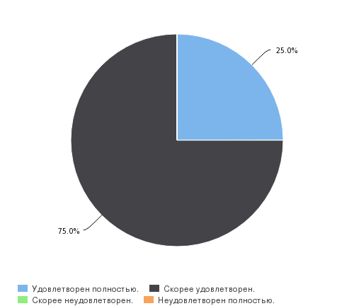
При выявлении степени удовлетворенности студентов филиала объективностью оценивания знаний со стороны профессорско-преподавательского состава было получено следующее распределение ответов: три четверти опрошенных отметили максимально положительные градации, однако оставшиеся респонденты выразили крайне негативные мнения (рис. 2.21.11).

Рисунок 2.21.11. Удовлетворенность обучающихся филиала ЮФУ в г. Геленджике объективностью оценивания знаний со стороны профессорско-преподавательского состава

Аналогичное с предыдущим распределение ответов было получено при выяснении удовлетворенности респондентов доступностью получения консультаций у профессорско-преподавательского состава и культурой общения преподавателей со студентами.
Результаты анкетирования также позволяют сделать вывод о том, что студентами данного филиала положительно оценивается работа руководителей образовательных программ: только 25% ребят в данном случае отметили ответ «скорее удовлетворен», остальные участники опроса выразили максимально положительные мнения (рис. 2.21.12).

Рисунок 2.21.12. Удовлетворенность обучающихся филиала ЮФУ в г. Геленджике работой руководителей образовательных программ
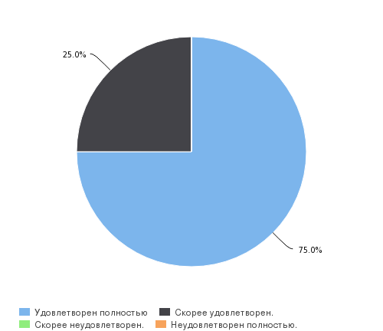

Последний блок вопросов был связан с выявлением общей удовлетворенности студентов качеством образования через косвенные показатели: мнение о связи профессиональной подготовки в университете с будущей профессиональной деятельностью, готовность рекомендовать своим друзьям и знакомым поступление в данное структурное подразделение, общая удовлетворенность обучением на данном направлении подготовки.
Как показывают полученные данные, 75% респондентов высказывают мнение о высокой связи профессиональной подготовки, получаемой в университете, с будущей профессиональной деятельностью (рис. 2.21.12). Этот показатель достаточно высок и может свидетельствовать о том, что программы обучения в филиале тесно связаны с практикой и ориентированы на рынок труда.

Рисунок 2.21.12. Оценка обучающимися филиала ЮФУ в г. Геленджике связи профессиональной подготовки, получаемой в университете, с будущей профессиональной деятельностью
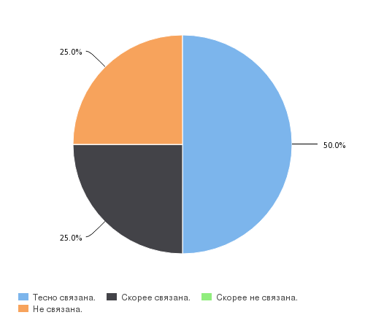

Интересно отметить, что по вопросу о готовности рекомендовать друзьям и знакомым поступление в данное структурное подразделение респондентами было высказано больше положительных ответов: лишь четверть опрошенных не готовы этого сделать, остальные студенты отметили максимальную степень готовности (рис. 2.21.13).

Рисунок 2.21.13. Готовность обучающихся филиала ЮФУ в г. Геленджике рекомендовать своим друзьям, знакомым, родственникам поступление в структурное подразделении
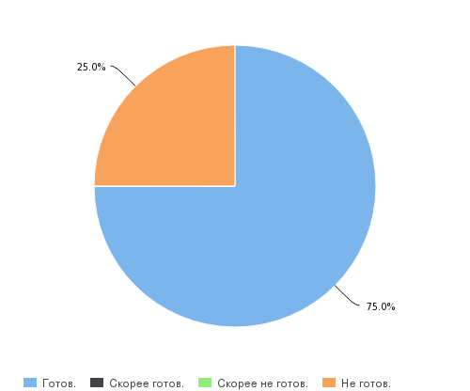
В целом учащиеся филиала ЮФУ в г. Геленджике удовлетворены тем, что обучаются на данном направлении подготовки (рис. 2.21.14).

Рисунок 2.21.14. Удовлетворенность обучающихся филиала ЮФУ в г. Геленджике обучением на данном направлении подготовки (специальности)
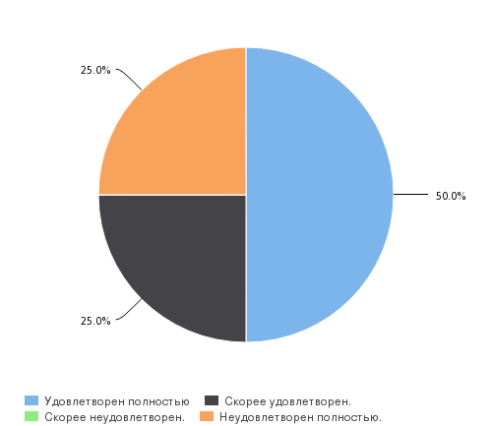

Выводы

Подводя итог, следует отметить, что в целом обучающиеся филиала ЮФУ в г. Геленджике удовлетворены качеством образования. Наибольшую степень удовлетворенности студенты высказывают относительно работы профессорско-преподавательского состава, уровня организации образовательного процесса.
Также достаточно высоко оценивается информационное обеспечение образовательного процесса, связанное с такими аспектами как доступность и возможность своевременного получения информации об учебных и научных мероприятиях в том числе проводимых в рамках недели академической мобильности. Нельзя не обратить внимание на то, что некоторые студенты затрудняются оценить работу личных студенческих кабинетов, что может говорить об их слабой информированности по данному вопросу.
Подавляющее большинство опрошенных удовлетворены обучением на данном направлении подготовки, а так же видят связь между профессиональной подготовкой, получаемой в университете с будущей профессиональной деятельностью. Также следует отметить, что в целом студенты готовы рекомендовать своим друзьям и знакомым поступление в филиал ЮФУ в г. Геленджике.

2.22 Удовлетворенность качеством образования обучающихся Филиала ЮФУ в г. Махачкала

Анализ распределений ответов в данном структурном подразделении очерчивает положительные контуры удовлетворенности респондентов качеством образовательных услуг.
Так блок, связанный с оценкой деятельности ППС, выделяет следующие характеристики. Более 80 % опрошенных полностью или частично удовлетворены применением активных форм занятий и только 2,2 % , что полностью не удовлетворены реализацией данного показателя. А удовлетворенность подачей учебных материалов достигает 97,9% при этом ни один респондент не оценил данный пункт как полностью не удовлетворительный Похожая ситуация и с оцениванием знаний со стороны ППС, удовлетворительная оценка превышает 90 %,, полностью не удовлетворительная – отсутствует.

Рисунок 2. 23.1.Насколько Вы удовлетворены объективностью оценивания знаний со стороны профессорско-преподавательского состава?
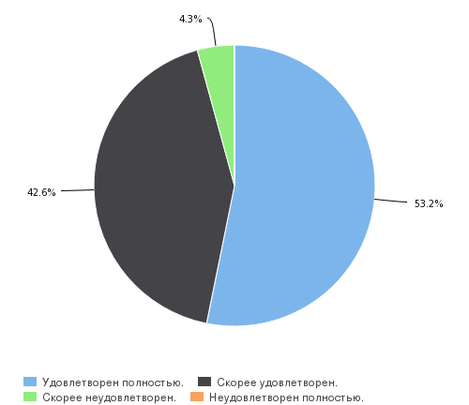

Скорее не удовлетворены возможностью получения консультаций у ППС 10,6% опрошенных, при этом ни один респондент не выбрал пункт «полностью не удовлетворен», так что положительная оценка также приближается к 90%. Такой пункт как руководство курсовыми и ВКР , в целом, положительно оценивается обучающимися, доля неудовлетворительных оценок не превышает 10 %.
Рисунок 2.23.2 Насколько Вы удовлетворены руководством курсовыми (выпускными квалификационными) работами?

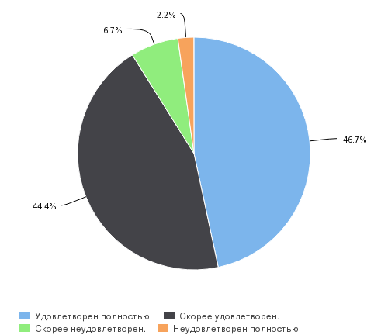

Соблюдение учебного графика преподавателями, вежливое отношение со студентами, работа руководителей направления - оценивается студентами только с положительной стороны , даже исключая вариант ответа «полностью не удовлетворен».
В ответах респондентов, явно сформулирован запрос на занятие научно-исследовательской работой, при этом почти треть респондентов заявляют, что не удовлетворены возможностью заниматься НИР.
Материально- техническая оснащённость фиксируется в показателях удовлетворенности состоянием аудиторного фонда. В данном пункте больше трети студентов высказывают свою неудовлетворенность данным показателем.

Рисунок 2.23.3.Удовлетворены ли Вы состоянием аудиторий, в которых проводятся практические, лекционные и лабораторные занятия?
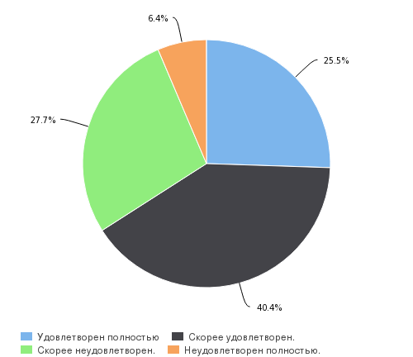

Более 80 % опрошенных высказывают положительное отношение по части обеспеченностью и доступностью учебников, учебно-методических пособий в печатной и электронной форме. А вот не удовлетворенность внедрением мультимедийных технологий отметили почти треть опрошенных.
Как показывает опрос, общая информированность студентов о мероприятиях филиала, находится на высочайшем уровне, т.к. ответ «скорее не удовлетворен» относительно этого показателя выбрали 15,2% респондентов и никто не заявил о полной неудовлетворенности реализацией данного фактора.
С организацией практики вопрос стоит не очень остро, так как 52,4% опрошенных скорее удовлетворены состоянием дела и около 20 % заявляют о своей неудовлетворенности.
Выбранная специальность пользуется популярностью (0% полностью не удовлетворенных сделанным выбором) у студентов, они в более чем 70% готовы советовать ее знакомым абитуриентам.
Студенты Махачкалинского филиала только в 13% случаев, не удовлетворены информированностью организации НАМ.
Опрос выявил, что по мнению обучающихся качество получаемого образования полностью совпадет с требованиями к их будущей профессии.

Рисунок 2.23.4. Насколько тесно, по Вашему мнению, связана профессиональная подготовка, получаемая Вами в университете, с будущей профессиональной деятельностью?
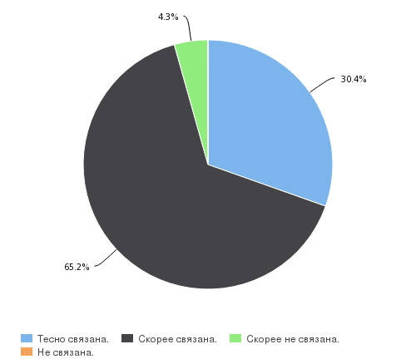

В этом году впервые студентам был задан вопрос относительно удовлетворенности информационным сопровождением на основе работы личных кабинетов в электронном образовательном пространстве. Основные тенденции зафиксированы на рисунке 2.23.5. И они говорят о том, что наибольшее количество полностью удовлетворенных студентов распределяются в следующих группах: в запись на иностранный язык, запись на НАМ, запись на спортивные секции, получение данных об успеваемости, участие в конкурсе на повышенную стипендию, участие в конкурсе студент года. Наименьшие показатели удовлетворенности относятся к опции – оформление заявки на проживание в общежитии и олимпиада в магистратуру.
Рисунок 2.23.5. Насколько Вы удовлетворены информационным сопровождением образовательного процесса (работой личных студенческих кабинетов) по следующим направлениям
(показатели отражаются в количестве опрошенных)
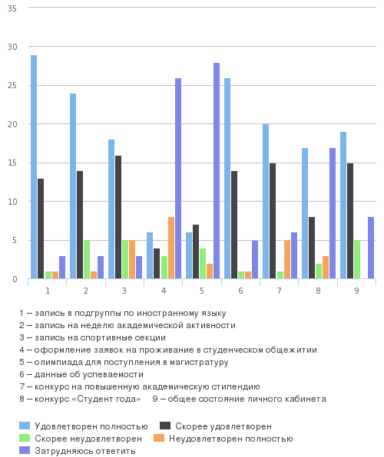

2.23 Удовлетворенность качеством образования обучающихся Филиала ЮФУ в г. Новошахтинск

Следует отметить, что показатели оценки качества образовательных услуг в данном филиале очень высокие.
Первый фактор, который мы проанализируем – это оценка деятельности ППС.
Опрошенные заявили, что в 91 % случаев они довольны подачей учебного материала. Аналогичный процент удовлетворенности фиксируется относительно применения интерактивных образовательных технологий. А на вопрос об удовлетворенности содержанием учебных курсов, студенты вообще не упомянули об отрицательной оценке.

Рисунок 2.24.1 Насколько Вы удовлетворены содержанием учебных курсов (актуальность, новизна, применение информационных технологий)?
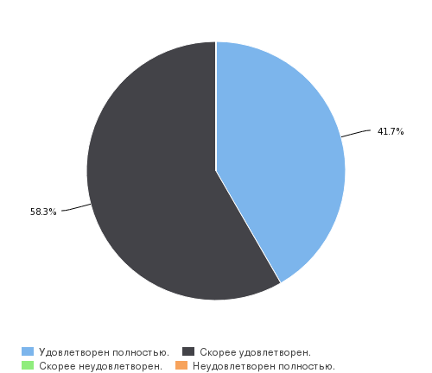

Удовлетворенность применением мультимедийных технологий и доступность учебно-методических пособий, также превышает 80% порог.
При оценке состояния аудиторного фонда респонденты не высказали отрицательных мнений (40,% - полностью удовлетворены, 60%- скорее удовлетворены).
Респонденты отмечают, что объективно оценивают знания преподаватели в 83,4% случаев, при этом неудовлетворенность относительно этого показателя высказывают 16,6 % опрошенных.
Интересно отметить, что студенты в 90% высказываниях скорее удовлетворены руководством курсовых и ВКР. При этом 66,7% высказываний фиксируют полную удовлетворенность соблюдения учебного графика ППС. И только 8,3% респондентов отметили, что скорее не удовлетворены вежливостью и доброжелательностью сотрудников своего филиала.
Рисунок 2.24.2. Удовлетворены ли Вы отношением сотрудников профессорско-преподавательского состава в вашем учебном подразделении к студентам (вежливость, доброжелательность)?
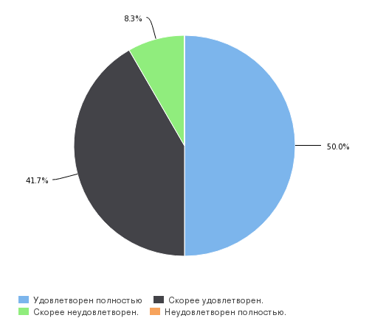

Информированность студентов остается на высоком уровне, только 8,3 % опрошенных, заметили, что скорее не удовлетворены обеспечением данного показателя.
А вот моментом, на который стоит обратить внимание - организации практик внутри филиала. Хотя 54,5% скорее довольны этим показателем, 18,2% полностью не удовлетворены им.
Обратим внимание на оценки опций электронного личного кабинета. Из рисунка 2.24.3. можно понять, что оценки студентов по каждому показателю неоднозначны. Так респонденты полностью удовлетворены работой отмечают в наибольшей степени :запись на НАМ, проверка данных об успеваемости, оформление заявки на конкурс повышенной стипендии, участие в конкурсе «Студент года», ну и также общее состояние личного кабинета в большей мере полностью удовлетворяет студентов.

Рисунок 2.24.3.Насколько Вы удовлетворены информационным сопровождением образовательного процесса (работой личных студенческих кабинетов) по следующим направлениям.
(показатели отражаются в количестве опрошенных человек, а не в %)
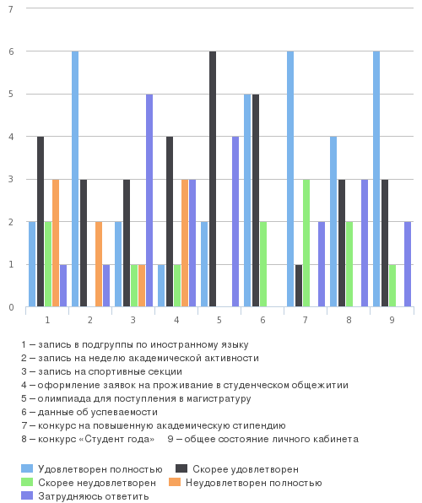

2.24 Удовлетворенность качеством образования обучающихся Филиала ЮФУ в г. Учкекен

Результаты опроса в данном структурном подразделении просто уникальны (при условии реальной оценки) и фиксируют наивысшую степень удовлетворенности образовательным процессом среди обучающихся.
Только на вопрос о доступности получения консультаций у ППС 3,3% отметили, что скорее не удовлетворены данным показателем.

Рисунок 2.25.1.Насколько Вы удовлетворены доступностью получения консультаций у профессорско-преподавательского состава?
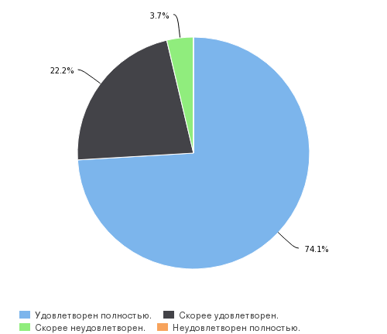

В остальных случаях вопросов полностью респондентами исключены варианты с отрицательной коннотацией, то есть в сухом остатке ответы на все вопросы имеют только два варианта ответов «Полностью удовлетворен» и «скорее удовлетворен».
При оценки функций личного кабинета студентами учкекенского филиала также не выбраны варианты ответов «затрудняюсь ответить», «полностью удовлетворен» и «скорее удовлетворен». Опираясь на рисунок 2.25.2 можно отметить, что обучающиеся скорее удовлетворены : записи в подгруппы по иностранному языку, записью на НАМ, записью на спортивные секции, олимпиадами для поступления в магистратуру, конкурсами на повышенную стипендию, участием в конкурсе «Студент года» и общим состоянием личного кабинета.

Рисунок 2.25.2. Насколько Вы удовлетворены информационным сопровождением образовательного процесса (работой личных студенческих кабинетов) по следующим направлениям.
(показатели отражаются в количестве опрошенных человек, а не в %)
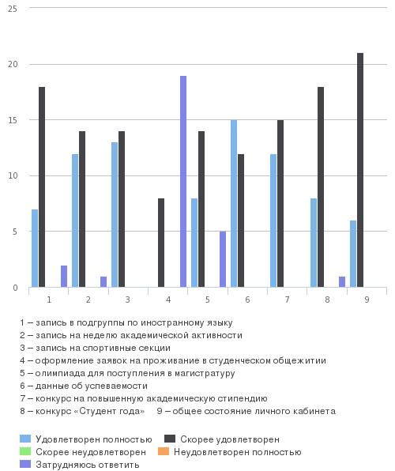

2.25 Удовлетворенность качеством образования обучающихся Колледжа прикладного профессионального образования

Анализ данных оценки образовательных услуг, в целом по колледжу, дает положительную картину.
К интерпретации полученных данных подойдем с следующей стороны.
Опрос выявил показатели, которые максимально положительно оцениваются респондентами (они содержат варианты ответов «полностью удовлетворен», «частично удовлетворен» «скорее не удовлетворен» и исключают пункт «полностью не удовлетворен»), к ним относятся следующие индикаторы: использование интерактивных форм организации занятий (лишь 12,1% скорее не удовлетворены); доступность учебных и методических пособий (частично не удовлетворены 18,5% из 100 %); применение мультимедийных технологий (10,5 % из 100% скорее не удовлетворены); объективность оценивания знаний ППС (10,3 % скорее не удовлетворены из 100%); доступность консультаций у ППС (только 12,1% из 100% скорее не удовлетворены); вежливость и доброжелательность (14,0% из 100% скорее не удовлетворены данным показателем); качество работы руководителя образовательной программы (8,8 % не довольны упомянутым показателем); организация практик (не устраивает только 7,1 %опрошенных).
Проанализируем распределение ответов относительно функциональной наполняемости личных кабинетов обучающихся. Исходя из полученных результатов и представленных на рисунке 2.26.1, можно отметить однообразную тенденцию доминирования полной удовлетворенности респондентов по всем девяти категориям. Невысокие показатели полной неудовлетворенности фиксируются относительно следующих категорий: запись в подгруппы по иностранному языку, запись на спортивные секции, олимпиады на поступление в магистратуру, общее состояние личного кабинета.

Рисунок 2.26.1.Насколько Вы удовлетворены информационным сопровождением образовательного процесса (работой личных студенческих кабинетов) по следующим направлениям
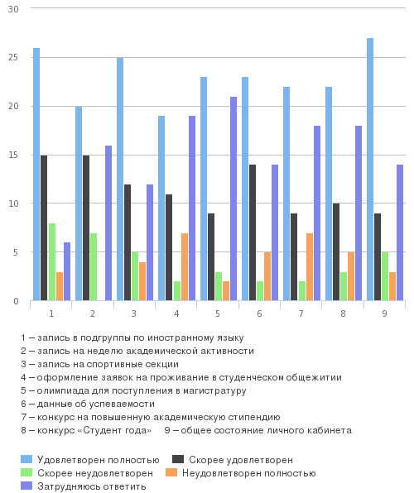

Возможность участвовать в НИР студенты оцениваю положительно в более, чем 70% случаев, при этом 5,6% полностью не довольны этим показателем. Руководство курсовыми и ВКР, также находит неудовлетворительные оценки у респондентов и составляют 14%, при этом 86 % опрошенных дают положительные оценки. Соблюдение учебного графика преподавателями в 81 % ответов получает одобрение, но 10,3 % респондентов полностью этим не удовлетворены. Аудиторным фондом респонденты в целом довольны, положительные оценки высказали 83,9% опрошенных и только 15,8 % с этим не согласны рисунок 2.26.2.

Рисунок 2.26.2.Удовлетворены ли Вы состоянием аудиторий, в которых проводятся практические, лекционные и лабораторные занятия?
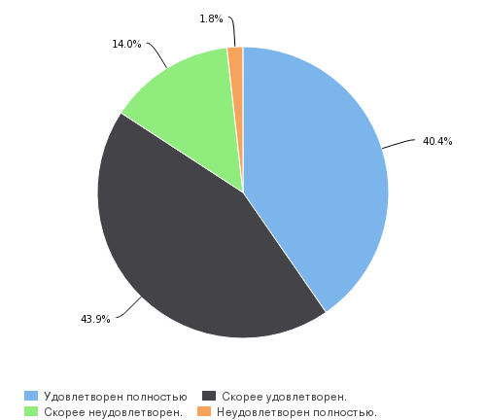

Готовность рекомендовать своим друзьям и знакомым собственную специальность для будущего поступления высказывают более 80% опрошенных, при этом только 3,6% полностью не готовы сделать такое предложение. Студенты, сохраняя тенденцию, высоко оценивают, соотношение получаемых знаний и содержание будущей профессии, только 3,6 % и 12,5% опрошенных полностью или частично с этим не согласны.
В целом удовлетворенность качеством образования в ЮФУ по выбранной специальности превышает 90%, только в отдельных случаях отвечающие отметили полную (1,8%) или частичную (3,6%) неудовлетворенность этим фактом.

ПРИЛОЖЕНИЕ 1
РАСПРЕДЕЛЕНИЯ ТЕКСТОВЫХ ОТВЕТОВ – ПРЕДЛОЖЕНИЙ ПО УЛУЧШЕНИЮ КАЧЕСТВА ОБРАЗОВАТЕЛЬНЫХ УСЛУГ ВНУТРИ СТРУКТУРНЫХ ПОДРАЗДЕЛЕНИЙ

Академия психологии и педагогики
Дата | Ответ
2016.04.11 00:29 | Ввести больше практических занятий
2016.04.10 19:06 | ремонт корпусов, которые находятся в "неудовлетворительном" состоянии не только повысит желание посещать университет, но и повысит престижность вуза.
2016.04.09 21:58 | Улучшить условия учебных кабинетов
2016.04.09 18:52 | улучшение учебных корпусов и состояния аудиторий
2016.04.09 15:06 | Улучшить состояние здания, сделать все учебники в электронном формате, не учитывать посещаемость (иногда она только хуже делает, знаний от не посещений меньше не станет, а проблем вынужденное отсутствие добавляет много)
2016.04.09 15:00 | Во первых очень не нравится как общаются в деканате,если меня интересует какой то вопрос ,то мне отвечают на него грубо и с невежеством,ставя себя выше меня.Для начала нужно научится вести себя нормально со студентами,мне простите не 5 лет ,чтоб я терпел такое отношение к себе .Это влияет на образовательный процесс ,т.к я стараюсь сам найти ответы на волнующие вопросы чем лишний раз обращаться в деканат,а это не всегда удается.Во вторых ,преподаватели требуют от нас больше чем могут дать,лекции скучные(но не у всех),мы живем в веке технологий,почему нельзя проводить лекции с помощью проекторов,показывая наглядные материалы?Нет,я не говорю что все преподаватели,ведут лекции без вспомогательных средств,но в большинстве своем материал плохо усваивается,потому что порой ничего не слышно.Например в аудитории жарко,мы открываем окна и тем самым не слышим преподавателя.в "двух словах" нужно разнообразить программу .В третьих это корпус.Какой же он у нас ужасный ,вот честно ,хуже нашего корпуса я не видел, я хочу заходить гордо в свой университет ,а такое чувство будто в птухожу.Прошу обратить внимания на мои слова,спасибо.
2016.04.09 14:57 | Улучшение условий ( ремонт корпуса , хотя бы регулярная уборка в нем )
2016.04.09 14:47 | Давать больше баллов за ответы на семинарах
2016.04.09 14:38 | 1.оборудовать аудитории 2. Реконструкция здания 3. Оборудовать туалеты 4.улучшить качество образования, добросовестно подходить к работе 4. Не оскорблять студентов и морально оказывать поддержку
2016.04.09 13:11 | к сожалению, современное образование направлено не на получение знаний и применение их на практике, а на успешную сдачу экзаменов...
2016.04.09 13:06 | Сменить/ отремонтировать корпус (здание).
2016.04.09 10:23 | Сделать ремонт в корпусе на Нагибина, т.к. аудитории ужасные, корпус грязный
2016.04.09 00:10 | Обеспечить аудитории техническим оборудованием, сделать в учебном корпусе ремонт аудиторий, сделать доски объявлений (чтобы на них размещать информацию о конкурсах, мероприятиях университета)
2016.04.08 21:53 | необходимо улучшить условия в аудиториях!!!!!!!
2016.04.08 18:25 | Всё отлично!
2016.04.08 18:25 | оснащенность учебных аудиторий
2016.04.08 15:45 | Сделать ремонт, не направлять студентов Турмалины на пары на Чкаловский, мы и так сдишком далеко живем
2016.04.08 14:45 | Улучшить качество подачи материала со стороны преподавательского состава,ну и конечно же ремонт помещения!!!
2016.04.08 13:54 | ОТРЕМОНТИРУЙТЕ КОРПУС! НЕВОЗМОЖНО ЗАНИМАТЬСЯ В ГРЯЗНЫХ, СЛОМАННЫХ АУДИТОРИЯХ; Не соблюдение норм общения со студентами(некоторые преподаватели);
2016.04.08 13:39 | Все устраивает)
2016.04.08 13:37 | Больше практики!!!
2016.04.08 13:24 | Благоприятные помещения, светлые коридоры с местами для отдыха!
2016.04.08 13:05 | Улучшение учебных корпусов. В перспективе создание единого студ.городка, где на одной территории находились бы и общежития, и учебные корпусы разных факультетов. (Такое практикуют многие иностранные университеты).
2016.04.08 12:56 | Неудовлетворительное состояние учебных кабинетов
2016.04.08 12:55 | Улучшить систематизацию. Нашему корпусу явно необходимо улучшение состояние аудиторий, в которых проводятся лекции и семинарские занятия
2016.04.08 12:52 | Навести порядок в аудиториях хотя бы( корпус на Нагибина sos!!!!
2016.04.08 12:42 | Сделать общежитие возле учебного заведения. Улучшить состояние аудиторий.
2016.04.08 12:33 | Снести здание на Турмалине и построить новое, либо перенести базу в другое здание (не на Днепровский); наконец приобретите уже ширмы для проекторов и жалюзи на окна.
2016.04.08 10:07 | Провести ремонт учебного корпуса, проводить больше занятий с использованием мультимедийных устройств.
2016.04.08 09:37 | Побольше таких преподавателей, как Н.Н, Мозговая, И.И. Юматова, Е.В. Добриянова
2016.04.08 09:37 | Давайте нам побольше таких преподавателей как Н.Н. Мозговая, И.И. Юматова, Е.В. Добриянова
2016.04.08 09:24 | отремонтировать аудитории
2016.04.08 09:18 | Использовать сетевое обучение, расширить базы практики, поменять учебную программу, сделать ремонт, больше лекций, улучшить качество преподношения материала и т.д.
2016.04.08 08:38 | Необходим ремонт в помещении, тогда появится-желание ходить в академию!
2016.04.08 07:59 | Соответствующая аудитория,чтобы было комфортно там заниматься .
2016.04.08 07:21 | Повысить доступность теоретического материала, а так же качественное состояние здания, кабинетов.
2016.04.08 07:11 | Больше практико-ориентированных дисциплин
2016.04.08 00:38 | Ещё более практико-ориентированное образование, изучение запросов работодателей и выстраивание учебных модулей и обучение в соответствии с запросом
2016.04.08 00:38 | Больше практики и актуальных знаний, больше ответственности и сознательности преподавания педагогами
2016.04.08 00:32 | Ремонт и чистота в корпусе,все остальное устаревает!
2016.04.08 00:28 | Вставить замки на дверь в женском туалете!!!
2016.04.08 00:19 | Чтоб преподаватели не читали с листика!
2016.04.07 23:34 | Доступно доносить информацию студентам
2016.04.07 23:18 | сделать ремонт в университете
2016.04.07 22:45 | Увеличить кол-во времени, отведенное на работу со студентами по научным работам. Увеличить количество научных конференций. Настроить систему оповещания об этих конференциях. Дать больше свободного времени преподавателям для работы над наукой, а не над бумажными отчетами.
2016.04.07 22:37 | Больше семинаров
2016.04.07 22:37 | улучшить учебные аудитории,а также мебель и орг. технику для занятий (ноутбуки,проекторы и прочее)
2016.04.07 22:24 | Убрать предметы, которые так или иначе мы уже изучили в других учебных курсах, создать нормальные условия для обучения, которые соответствуют нормам(гардероб, отопление, пожарная безопасность, оснащенные аудитории)
2016.04.07 22:22 | Было бы неплохо сделать ремонт в аудиториях. И обеспечить их уборку
2016.04.07 22:03 | Улучшить состояние академии,невозможно заниматься в таких ужасных аудиториях
2016.04.07 20:33 | больше практических занятий по профессии и работа с детьми
2016.04.07 20:25 | очень хотелось бы, чтобы была создана дступная среда для обучения инвалада-колясочника
2016.04.07 20:21 | Аудитории
2016.04.07 20:16 | Старший преподаватель Рыжова монотонно читает с листочка, не отводя взгляда от текста. Материал трудно усвоить из-за такого преподнесения. А ведь она ведет не одну дисциплину у моего курса. Пожалуйста, проверьте, качество ее преподавания.
2016.04.07 20:09 | Очень хотелось бы, чтобы улучшились условия аудиторий, сан узлов.
2016.04.07 20:07 | -
2016.04.07 20:00 | Выделять на кафедру больше средств и менее злых педагогов.
2016.04.07 19:56 | Привести в порядок аудитории и здание в целом. Сделать ремонт. Но от этого комментария все равно ничего не изменится
2016.04.07 19:47 | Сменить ректора
2016.04.07 19:02 | В АПИП создать условия,чтобы студенты не дышали пылью и не показывали презентации направляя на стену проектор
2016.04.07 19:01 | сделать ремонт.чтобы было чисто.не было запаха.и оснастить оборудованием.кромеэтого,организационные моменты-на нуле.преподавателиотличные.сильные.нокасество обучение -2
2016.04.07 18:55 | сделать задвижки в туалетах (на данный момент не закрывается 99% кабинок), заменить технику (то, чем пользуются преподаватели на данный момент требует как минимум получасовой настройки, и то не всегда работает - даже презентацию показать не всегда возможно), ввести больше практикоориентированных курсов, оснастить кабинеты - в некоторых нет даже настенных досок, некоторые аудитории с очень плохой акустикой - преподавателя не слышно начиная уже с3 парты - использовать микрофоны в таких случаях)
2016.04.07 18:31 | Практика должна быть больше часов, не во время занятий, больше производственной практики
2016.04.07 17:13 | Сделайте,наконец, ремонт на ул. И. Нагибина,13. Учиться противно.Сидетьнегде.ужас один..
2016.04.07 17:12 | Больше практических навыков
2016.04.07 16:42 | Слишком много бюрократизма
2016.04.07 16:07 | аккуратный, убранный вид помещения и аудиторий , в которых проходят наши занятия.
2016.04.07 15:29 | Повысить дисциплину поеподавателей и студентов
2016.04.07 15:27 | Всё устраивает
2016.04.06 21:21 | сделать ремонт в корпусе
2016.04.06 21:18 | Кап.ремонт в учебном корпусе, реалистичная "практика"
2016.04.06 20:28 | надо призывать студентов учиться не рады получением много баллов а рады получением знания.
2016.04.06 18:53 | Больше активных лекций, расгрупировка потока по малым группам для более успешного усвоения материала, подкрепление данных на лекционных занятиях на дополнительных практиках (которые могут проводиться в тех МГ, на лекциях. Например псих тесты, мини-тренинги(как вариант говорю, ибо обучаюсь АПиП). Большее количество практик для клинических психологов, ибо катастрофически не хватает 1 раза в неделю по 4 часа находиться в больнице, нет полного освоения данных нам методик на лекциях, знакомство с заполнением документации по нашей профессиию
2016.04.06 18:18 | новый учебный корпус с наличием технического оборудования
2016.04.06 18:16 | их слишком много, чтобы здесь писать
2016.04.06 18:12 | Больше контактов между преподавательским составом и студентами
2016.04.06 18:12 | Создать чёткие и доступные рамки для изучения каждого предмета, пусть даже в большинстве своём это придётся изучить дома, но не так дизорганизованно и сумбурно. И, пожалуйста, если вы уже решили никогда не ремонтировать корпус Академии психологии и педагогики, то, согласитесь, мы достойны хотя бы того, чтобы наши туалеты закрывались, согласитесь?
2016.04.06 17:56 | Оборудование аудиторий
2016.04.06 17:45 | Переход от древних лекций к более активным формам обучения
2016.04.06 17:38 | 1. Конечно качество учебы зависит на прямую от денежного эквивалента на качественную жизнь( стипендии честно не хватает многим) 2. И того же желаем нашим любимым преподавателям.
2016.04.06 17:27 | аудитории оборудовать и отремонтировать
2016.04.06 17:19 | Улучшить учебный корпус
2016.04.06 16:33 | меньше загружать преподавателей работой с обновлением РПД и ФОС, продлевать трудовые контракты с ППС, имеющими большой стаж работы в вузе
2016.04.06 14:54 | Улучшить аудитории и в общем благоустроить корпус
2016.04.06 13:17 | побыстрее оформить электронные пропуска!!!!!!!!!!!!!
2016.04.06 12:51 | В двух словах этого не опишешь. Необходимо полностью менять культуру общения и систему мотивации преподавателей. Плюс необходима борьба с коррупцией
2016.04.06 09:18 | Проводить авторские мастер-классы для студентов
2016.04.06 08:34 | Запретить преподавателям переносить пары в места их второй работы
2016.04.06 07:50 | Меня все устраивает
2016.04.06 01:44 | По поводу качества образования-предложить нечего, так как я считаю,что у нас все на высоком уровне! А вот аудитории, в которых мы занимаемся... Их "качество" оставляет желать лучшего...
2016.04.05 23:01 | Кафедра коррекционной педагогики и практической психологии
2016.04.05 22:17 | Хотелось бы чтобы лучшили состояние здания на Нагибина 13 : коридоры, аудитории в ужасном состоянии
2016.04.04 17:02 | мотивируйте студентов большой стипендией

Высшая школа бизнеса
Дата | Ответ
2016.04.11 12:36 | кардинальное увеличение практики, увеличение практической информации
2016.04.11 12:32 | Преподавателям следует иметь опыт в практической стороне преподаваемого предмета; не интересно слушать лекции, читаемые с ноутбука.
2016.04.11 12:31 | Поставьте больше лавочек в коридоре
2016.04.11 12:31 | Больше практики. Меньше теории и ненужных дисциплин.
2016.04.11 12:28 | Чуть более организованности и ответственного отношения как к неделе а. мобильности, так и к самому учебному процессу.
2016.04.11 12:28 | Добавить больше практической деятельности и жизненно важных дел.
2016.04.08 23:55 | Смена ректора
2016.04.08 20:33 | вводя более научную работу для студентов
2016.04.07 20:51 | Образовательный процесс организован на высоком уровне, учитываются интересы всех сторон образовательной деятельности, возникающие вопросы и проблемы решаются своевременно
2016.04.07 10:41 | Лавочки на первом этаже
2016.04.06 20:49 | Организовать возможность предоставления методических пособий
2016.04.06 20:07 | Нужно больше практических занятий!
2016.04.06 19:35 | ...
2016.04.06 19:33 | Убрать непрофильные дисциплины и увеличить количество часов на профильных.
2016.04.06 18:49 | Выдать методическое пособие на 1С. 8.3
2016.04.06 18:35 | уволить сотрудницу деконата из-за грубого общения со студентами
2016.04.06 17:58 | Перенести ВШБ обратно на Пушкинскую. Очень не удобное местоположение учебного заведения.
2016.04.06 17:14 | Это слишком долго, чтобы уместить в анкете, есть ряд конструктивных предложений, прежде всего ориентированных на практическую составляющую)
2016.04.06 16:43 | Выделить гребаные пректоры, вернуть нормальную физкультуру
2016.04.06 15:45 | Искоренить коррупцию
2016.04.06 15:44 | хотелось бы, чтобы преподаватели были более компетентны в предметах, которым они обучают студентов. Кроме того, очень хотелось бы, чтобы наш учебный процесс проходил более интересно, чем есть сейчас.
2016.04.06 15:44 | Хотелось бы, чтобы преподаватели были действительно заинтересованы в своей работе, а не делали свое дело только потому, что это необходимо для каких-либо отчетностей.
2016.04.06 15:42 | Больше примеров из "работы" как она идет сейчас(например в фирме) а не теория из учебников.
2016.04.06 15:38 | лучше уведомляйте студентов об изменениях, сделайте нормальную столовую, медпункт
2016.04.06 15:37 | всё отлично
2016.04.06 15:31 | Больше практики
2016.04.06 15:19 | Оборудовать аудитории техникой, учителям надо более интересно преподносить свои пары, чтобы студенты с радостью посещали пары и были заинтересованы учиться
2016.04.06 15:09 | закрыть бурсу
2016.04.06 15:05 | Закрыть
2016.04.06 15:04 | Быть проще и лаконичнее
2016.04.06 15:01 | У нас не могут лекции вести, так как нет свободных аудиторий с проектором. Сократили хороших преподавателей, о чем говорить
2016.04.06 14:56 | Больше практики.
2016.04.06 14:54 | Меня все устраивает
2016.04.06 13:30 | Урегулированная подача новостей касательно учебного процесса обучения.

Институт истории и международных отношений
Дата | Ответ
2016.04.12 14:17 | Больше иностранного языка
2016.04.12 13:18 | Реформируйте Самоделку. На всех факультетах у руля Самоделки финансово-озабоченные бездарности, а нормальным ребятам перекрывают кислород. Следите за финансовым оборотом, предложения о финансовых махинациях со стороны студсовета и Самоделки звучат просто омерзительно в стенах АльмаМатер
2016.04.12 13:12 | Своевременное получение данных об успеваемости в течении семестра
2016.04.12 13:12 | Было очень неплохо, если бы была отменена система паролей на компьютерах .
2016.04.12 12:49 | Нет
2016.04.12 12:49 | Полностью обновить/отремонтировать компьютерную технику в аудиториях, создать более информативную систему оповещения о наличии конкурсов, конференций, научных школ и тд
2016.04.12 12:45 | Изменение преподаваемых дисциплин на более важные и интересные, стоит обратить внимание на электронные доски в кабинетах. Многие находятся в плачевном состоянии.
2016.04.12 12:41 | упростить запись на спортивные секции и языковые эллективы
2016.04.12 12:39 | Необходимо тщательно проработать вопросы вселения студентов в общежития. Потому что проблемы, связанные именно с этой сферой студенческой жизни сильно отвлекают от учебного процесса.
2016.04.12 12:39 | Начать больше уделять внимания учетному процессу ,чем художественной самодеятельности .
2016.04.12 12:31 | Мои предложения, написанные в прошлом подобном тесте никак не повлияли на положение дел, поэтому не вижу смысла писать еще раз
2016.04.12 12:29 | Образовать бюджетные места
2016.04.12 12:26 | Ввести больше академических часов
2016.04.12 12:21 | Не сокращать количество аудиторных часов, уделить внимание изучению краеведения
2016.04.12 12:18 | Больше лекций
2016.04.12 12:17 | верните нормальное,советскоеобразование,введениебалонской системы гробит остатки образования. необходимо пересмотреть курсы,многие из читаются один семестр,и этого мало. а какие-то курсы,необходимые, например,историку,были вообще выброшены из программы
2016.04.12 12:12 | Больше часов по языкам
2016.04.12 12:09 | Передать увольнять преподавателей, улучшить техническую базу, сделать нормальные программы учебные
2016.04.12 12:09 | больше часов по англ языку
2016.04.12 12:09 | Добавить больше практических занятий и включить практику, как таковую, в образовательный процесс
2016.04.12 12:06 | Все итак хорошо
2016.04.12 12:05 | Никаких
2016.04.12 11:36 | Необходима заинтересованность преподавателей в своей работе и доступная подача материала для студентов
2016.04.11 16:31 | добивать больше предметов по специальности, отличающихся своим содержанием
2016.04.11 15:22 | .
2016.04.11 15:08 | Сделать ремонт в корпусах, особенно касается здания Турмалины. Туалеты не закрываются и не смываются, парты ужасные, стены тоже. 1 компьютерных кабинет на целый корпус.
2016.04.11 13:52 | Здесь уже ничего не спасти.
2016.04.11 13:44 | Все отлично!
2016.04.11 13:38 | Хочется больше интересных лекций с презентационным материалом. И хотя бы раз в неделю, чтобы проводились занятия-практики непосредственно связанные с будущей профессией.
2016.04.11 13:34 | считаю, что домашние задания - пережиток прошлого. А необходимые знания нам лучше получать в полном объеме в рамках университетской подготовки.Сделать доступной информацию о конкурсах, мероприятиях, программах и переводах на другую специальность. И самое главно: предоставление рабочего места после окончания университета.
2016.04.11 13:30 | Начинать первую пару с 11.00
2016.04.11 13:22 | Предоставить возможность проводить семинарские занятия студентам, в рамках педагогической практики, обучающимся в магистратуре
2016.04.11 13:12 | Упростить правила перевода студентов с одного направления на другое
2016.04.11 13:07 | Большее количество часов
2016.04.11 13:01 | -
2016.04.11 12:59 | Больше практик
2016.04.09 00:26 | Более свободно выделять деньги на поездки студентов на конференции и другие научные мероприятия

Институт управления в экономических, экологических и социальных системах
Дата | Ответ
2016.04.11 13:16 | Большее количество профессоров и докторов наук на факультете
2016.04.11 01:07 | не использовать традиционную подачу материала и не относится к дисциплинам как к общеобразовательному курсу, сделать их более глубокими по изучению и практикоприменимыми
2016.04.08 17:16 | Объективность оценивания,справедливое исключение отстающих студентов
2016.04.07 23:24 | выделить больше мест на поступление в магистратуру
2016.04.07 20:02 | судя по тенденциям, ростов все испортил
2016.04.07 18:11 | Своевременная замена устаревшего оборудования в аудиториях, проведение большего количества конференций
2016.04.07 18:08 | Проводить больше конференций на разные темы образования
2016.04.07 18:05 | Сократить нецелесообразные простои в учебном процессе,приводящие к ожиданию необходимого преподавателя или одной его подписи под дверью часами, по причине полного отсутствия логики построения учебного распорядка
2016.04.07 17:32 | Просите у государства больше бюджетных мест
2016.04.07 16:40 | Все и так хорошо
2016.04.07 16:07 | ...
2016.04.07 15:52 | нет
2016.04.07 15:41 | Стоит прекратить заниматься псевдо-научной деятельностью ( в особенности, касаемо гуманитарных специальностей)
2016.04.07 14:58 | Справедливо было бы предоставить равные возможности для студентов, обучающихся на бюджетной основе, и студентов-контрактников для участия в конкурсах на получение различных стипендий.
2016.04.07 14:55 | Делать больший упор на практику, не ограничиваясь лишь решением задач на занятиях.
2016.04.07 14:18 | Здравствуйте! 1. Мне не нравится направление моей подготовки. Я ничего не понимаю и хочу на маркетинг. И я не хочу проходить производственную практику по этому направлению. Выбиру себе то, что больше пригодится для моей будущей деятельности. 2. Вообще я пошла на эту специальност, потому что там было слово "бизнес". Но почему-то этого очень мало (практичечки нет) на наших занятиях. Почему -то только один преподаватель призывает нас вести свой бизнес. И это на самом деле классно! Итак, хочу чтобы больше было представителей бизнеса в нашем институте. Как ни крути у нас все таки ИУЭС. От этого больше пользы. Помню как пришел Д.Гринев к нам, так я потом несколько месяцев перерабатывала эту информацию, и уже на протяжении (если не ошибаюсь) 2х лет я помню его информацию. А то что на лекциях не помню почти ничего. 3. Хочу чтобы преподаватели были круче. Лично мне мало от них берется как от людей. Я почти ничего не запоминаю из того что мне говорят на лекциях, мне это и неинтересно, а вот получить что-то хорошее, познавательное от самого человека, т.е.преподавателя как от личности, я с радостью. А так в основном от них мало что можно себе в багаж положить. (Большинство наших преподавателей не проактивны, мне только нравятся в этом смысле зам.диреткора и зав.кафедрой, у них много и знаний в голове и просто с них можно брать пример) Кажется, все. Спасибо за внимание!
2016.04.07 13:18 | Больше практикоориентированных занятий, активных форм обучения
2016.04.07 12:34 | Сделать столовую
2016.04.07 12:30 | Подбирать компетентных преподавателей, а не тех, у кого "не удалась жизнь" и они вынуждены в связи с этим отрываться на студентах"
2016.04.07 12:01 | И так все хорошо
2016.04.07 11:46 | Изменить отношение преподавателей к студентам, так как зачастую преподаватели ведут себя крайне неуважительно.
2016.04.07 11:30 | Предоставить возможность установки программ, необходимых для обучения, в кабинетах университета. Поддержание кабинетов в чистоте(т.к. они не убираются неделями). Ремонтировать университет только во внеучебное время!
2016.04.07 11:29 | замените лампы в проекторах, не возможно ими пользоваться, отремонтируйте мультимедийные доски(большинство не работают)
2016.04.07 11:27 | Больше проводить практических работ
2016.04.07 11:20 | Что бы многое делали не "для галочки", а для нормальной и адекватной работы студентов.
2016.04.07 11:19 | Больше бюджетных мест.
2016.04.07 11:15 | Стоит обновить технику
2016.04.07 11:08 | Стабилизировать работу проекторов в аудиториях, обеспечить стабильный доступ к интернету с преподавательского компьютера для демонстрации вспомогательных обучающих материалов (фильмов, веб-ресурсов)
2016.04.07 11:08 | Организация практики, информирование о научных мероприятий
2016.04.07 11:02 | На неделе академической мобильности 1-му курсу предоставляется недостаточное колличесвтолекций,тк у большинста в анотации целевая аудитория: 3-4 курс,магистранты
2016.04.07 11:01 | Создать кафедру уголовного права
2016.04.07 10:59 | Создание в личном кабинете раздела с домашним заданием
2016.04.07 10:57 | Проведите аттестацию сотрудников
2016.04.07 10:55 | Больше дисциплин напрямую связанных со специальностью.
2016.04.07 10:50 | больше практического материала
2016.04.07 10:49 | ровняйтесь на МГУ, больше узкопрофильных пар, меньше бесполезных пар для данной профессии
2016.04.07 10:48 | Все и так замечательно :)
2016.04.07 10:48 | Продумать нормальную учебную программу
2016.04.07 10:43 | все хорошо
2016.04.07 10:42 | касаемо НАМ(наболело):расписание лекций должно быть согласовано,преподаватели должны о них знать,кабинеты не должны совпадать

Институт филологии, журналистики и межкультурной коммуникации
Дата | Ответ
2016.04.12 06:20 | Позволить договорникам участвовать в рейтинге и получать премии.
2016.04.12 00:36 | 1) Хотелось бы бОльший выбор спортивных секций. 2) Большего проведения семинаров с приглашенными гостями.
2016.04.11 18:37 | 1. Использовать более современные учебные материалы.
2016.04.11 17:20 | Сменить ректора
2016.04.10 15:47 | поменять учебный план.добавить больше дисциплин, которые реально пригодятся в дальнейшей работе в разных направлениях, а не только в качестве преподавателя русского языка/литературы
2016.04.10 10:23 | Улучшить состояние аудиторий, провести дезинсекцию во всем здании. Что касается преподавательского состава, полностью ограничить доступ Годованной Э.Г. к студентам, так как этот преподаватель не умеет находить с ними общий язык, провоцирует на конфликты, ведет себя надменно. Атмосфера на занятиях очень напряженная.
2016.04.10 09:44 | Кажется необходимым проведение беседы, посвящённой неуместности демонстрирования своего плохого настроения, не связанного с темой занятия, ничего не подозревающим студентам. Хотелось бы выделить Э.Г. Годованную, постоянно переходящую на личности во время семинаров, и не дающую возможности ответить подготовленную информацию просто потому что студент обижает её фактом своего существования.
2016.04.10 01:45 | Ремонт здания
2016.04.10 00:42 | Убрать балльно-рейтинговую систему
2016.04.09 19:59 | введение лекций/семинарских занятий/практик с носителями языка
2016.04.09 10:11 | Уволить Годованную, она называет студентов идиотами при них же, садится на стол, унижает всех, может перейти на личности. Объективно оценивать не может. Знания не даёт.
2016.04.09 10:08 | Прислушиваться к мнению студентов. Уволить преподавателей, которые оскорбляют и унижают студентов, вместо того, чтобы чему-то их научить и привить интерес к предмету( в частности Годованная Э.Г.)
2016.04.09 10:00 | Хотелось бы своевременно получать информацию о конференциях и конкурсах, а не в последний день, как это происходит уже несколько лет. Также хотелось бы увидеть работу СНО, о которых мало кто знает из-за отсутсвия общедоступной информации.
2016.04.09 09:44 | Замените недовольных жизнью сотрудников людьми, которые готовы помогать узнавать что-то новое.
2016.04.09 09:36 | Замена некоторых педагогических кадров на более компетентных
2016.04.08 22:09 | Увеличить количество часов по литературе, т.к. вдумчиво прочесть произведение за 3 дня - проблематично. И стоит вернуть практику в редакции.
2016.04.08 22:04 | Отмена балльно-рейтинговой системы, уважительное отношение к студентам и их личному времени, назначение добровольно-принудительных консультаций и факультативов не за несколько часов до их начала, а также вывешивание нового расписания не зав день перед началом пар. Что касается практики, было бы неплохо организовывать практику по специальности, а не отправлять переводчиков на педагогическую практику.
2016.04.08 22:04 | Совершенно нелогичные магистерские программы, не связанные с реальностью. Хотелось бы больше практической направленности. Расписание забито ненужными дисциплинами, многие из которых дублируются после бакалавриата. Нет четкого понимания цели обучения на данном направлении.
2016.04.08 20:33 | Организовать прохождение реальных практик! Если готовят преподавателей те.языка, то пусть организуют пед. практику, если переводчиков, то практика действительно должна давать опыт перевода (хотя бы последовательный)
2016.04.08 13:05 | Смена подачи образовательного материала, подготовка преподавателей к современной подаче материала
2016.04.08 12:45 | Чтобы полученные знания усваивались лучше, нужно иметь больше времени для отдыха, а не как будет на втором курсе - 1 день в неделю.
2016.04.08 11:01 | Больше практических предметов
2016.04.08 01:37 | Привлечение носителей языка преподавать студентам иностранные языки. Проведение мероприятий, которые помогли бы ориентароваться в будущей профессии (различные конкурсы, стажировки, обучение за рубежом по обмену). Вернуть число пар по иностранному языку, которые значительно сократились за последние 4 года! Проводить мероприятия максимально доступными (с финансовой стороны) и, по возможности, бесплатными. В учебном процессе не использовать устаревшие материалы (которым больше 20 лет). Использовать разнообразные аудио/видео материалы, устанавливать телемосты с зарубежными университетами. Отменить балльную систему, которая абсолютно не применима к гуманитарному направлению и, как следствие, не выявляет одаренных творческих студентов.
2016.04.07 23:00 | Проводить больше занятий по типу коллоквиум, интеллектуальная игра и пр.
2016.04.07 22:54 | Уменьшить требования к общеобразовательным предметам, увеличить возможность практиковать языки вне университета
2016.04.07 21:35 | новое технологическое оборудование
2016.04.07 21:31 | Больше практики и новой информации, а не того, что мы прошли уже на бакалавриате
2016.04.07 21:15 | Зачастую преподаватели относятся к студентам, как к детям. Это мешает установить контакт с преподавателем. Вторая смена усложняет жизнь;невозможно совмещать учебу и работу. В итоге проблему возникают и в университете ( в виде долгов), и на работе.
2016.04.07 17:04 | пересмотреть учебный план, добавить часов действительно необходимым и полезным предметам, а курсы общей подготовки оставить лишь для 1 курса, и возможно даже факультативом.
2016.04.07 16:38 | Смена подачи материала и привязка к современности
2016.04.07 15:17 | материал подавать надо так, как если бы студент никогда этим не занимался! совершенно непонятно, что от нас хотят, и как именно от нас это хотят!
2016.04.07 13:49 | Меньше включать в программу непрофильныедициплины
2016.04.07 13:33 | Предлагаю устранить дисциплину "введение в проектную деятельность филолог
2016.04.07 13:29 | убрать бесполезные предметы и ввести больше часов практических занятий по иностранному языку
2016.04.07 12:26 | Улучшение технического оснащения, своевременное донесение информации от деканата / студсовета
2016.04.07 12:21 | хотелрсь бы иметь практику языка с носителем изучаемого языка
2016.04.07 12:15 | Проходить материал непосредственно в стенах родного университета в учебное время, а не дома. В большинстве случаев студенты загружены объемом работы и вынуждены учиться дома, а не познавать новое в университете, где происходит лишь проверка домашнего задания.
2016.04.07 12:14 | Убрать балльно-рейтинговую систему оценивания.
2016.04.07 10:18 | доносить точную информацию до студентов о мероприятиях, требованиях к работам и тд
2016.04.07 08:13 | Поменять учебники на более новые! (Хотя бы от 2012 года. Потому что учебники, по которым учились ещё наши университетские преподаватели, мягко говоря, устарели, если не сказать, что они уже изжили себя. )
2016.04.07 03:14 | проведение большего количества практических заданий, напрямую относящихся к специализации и будущей работе.
2016.04.07 00:22 | Консервативно настроен в этом деле.
2016.04.07 00:13 | Хотелось бы, чтобы запись у преподавателей спортивных секций была более хорошо организована.
2016.04.07 00:06 | перестаньте увольнять хороших преподавателей, и повышать плохих.
2016.04.06 23:42 | Прекратите сокращать хороших преподавателей.
2016.04.06 23:05 | Меня все устраивает.
2016.04.06 22:44 | очень грязный женский туалет на 4 этаже, нет мыла и бумаги, вонь.хотелось бы почище.
2016.04.06 22:38 | эмоциональная атмосфера, убрать совершенно не нужные предметы из расписания.
2016.04.06 22:37 | В первую очередь, привести в порядок здание университета!
2016.04.06 22:26 | больше компьютеров в кабинетах
2016.04.06 22:24 | 1.Использование наглядных ресурсов 2.Больше интересных заданий,уроков в группах 3.Хотелось бы больше общаться с людьми,владеющими английским(носители,свободно говорящие)4.Другие учебные пособия,использование новых СОВРЕМЕННЫХ книг
2016.04.06 22:16 | Проведение занятий на открытом воздухе
2016.04.06 22:12 | Своевременное оповещение о текущем рейтинге успеваемости, обучениепо современным учебным пособиям и материалам.
2016.04.06 22:01 | Не стоять на месте, пробовать применять новые методики. Разнообразить учебный процесс
2016.04.06 22:00 | Сократись количество пожилых преподавателей
2016.04.06 21:59 | разделение на институты, как было раньше. (пед. и т.д.)
2016.04.06 21:40 | оставить более молодых и активных преподавателей, однако их наоборот сократили, так что не думаю, что мое мнение тут кого-то интересует
2016.04.06 21:34 | Необходимо использовать современные мультимедийные технологии и давать больше возможностей студентам для практических творческих занятий, ибо сугубо теоретизированные знания в данной области, коих представлено большинство в магистерских направлениях журфака, не способны в полной мере подготовить выпускника к полноценной будущей профессиональной деятельности.
2016.04.06 21:34 | пожалуйста, отремонтируйте учебные аудитории на 5 и 6 этаже в корпусе на Садовой ,33. И ,пожалуйста, не мучайте наших любимых творческих и деятельных опытных и начинающих педагогов бестолковыми испытаниями и проверками их трудоспособности.
2016.04.06 21:30 | поворот в сторону изменений, отход от застоя
2016.04.06 21:28 | Увеличение часов по профильным предметам (английский, литература)
2016.04.06 21:24 | Пригласить преподавателей, носителей языка
2016.04.06 21:19 | Слишком мало пар по переводу, было бы неплохо, если бы их кол-во увеличилось за счет сокращения философии, культурологии и прочих дополнительных курсов. Было бы интересно ввести в применение систему выбора элективов.
2016.04.06 21:18 | Улучшить хоть что-нибудь. Ввести какую-нибудь практику с носителями языка, например.
2016.04.06 21:15 | Перестать пользоваться учебниками тридцатилетней давности, перейти на обучение по оксфордским и кембриджским учебникам. Давать студентам лексику сложнее и необычнее, чем towakeup и washingmachine.
2016.04.06 21:02 | Организовать выборочные курсы, организовать оповещение о научных мероприятиях в структурном подразделении и в других городах (по программам структурного подразделения), организовать возможность свободного посещения для работающих студентов (без существенного влияния на баллы)
2016.04.06 21:01 | Не сокращать лучших преподавателей по бессмысленному конкурсу
2016.04.06 20:50 | Увеличение часов литературоведческим дисциплинам
2016.04.06 20:48 | Пока идей нет.
2016.04.06 20:47 | Вернуть старую систему образования, предполагающую пять лет обучения.
2016.04.06 20:43 | Пусть министерство лучше составляет образовательную программу. Распределять временную нагрузку предметов более рационально, некоторые предметы не столь важны для определенного направления, но времени получают больше чем спициальные предметы.
2016.04.06 20:32 | Избавиться от устаревших методов и материалов. (Индивидуальное чтение, аудирование по старым записям.)
2016.04.06 20:17 | Больше языковой практики
2016.04.06 20:17 | Предоставление возможности пользования мультимедийными средствами; приглашение выпускников вуза, трудоустроившихся по профессии;
2016.04.06 19:54 | Прекратить политику сокращения преподавателей и урезания часов. В номом семестре крайне недоволен составом преподавателей, урезанием важных курсов, заменой лекторов!
2016.04.06 19:52 | хотелось бы 48 часов в сутки, больше практики в освоении и говорении иностранного языка, факультативы по русскому языку
2016.04.06 19:28 | Добавление интерактивных методов преподавания с использованием компьютерных технологий
2016.04.06 19:09 | Перейти на учебники международного уровня, раз уж направление предполагает языковой уровень Advanced к выпуску. Аракин уже лет 50 неактуален. Разработать учебную программу так, чтобы упор был на язык, а не на общеобразовательные предметы особенно, когда программа и изучаемый материал по профилю урезан донельзя). Обеспечить отделение сециальным оборудованием для занятий. Нет сил уже смотреть на эти доисторические магнитофоны, которые вот-вот сломаются. Или еще лучше - выполнять задание по аудированию, слушая запись с телефона преподавателя. Вернуть фон.лабораторию. ВЕРНИТЕ ТИПОГРАФИЮ. Ни один студент не жаловался на то, что «на нем наживаются». Печатать методические пособия очень дорого. Зачастую у нас нет электронных вариантов методических пособий, поэтому приходится ксерокопировать. Не у всех имеется ксерокс дома, а делать это платно дороже, чем печать в типографии целостной книги. Пересмотреть преподавательский коллектив. Преподаватель «старой закалки», конечно, хорошо, но он должен быть всегда лояльным, а не обращаться со студентами в зависимости от настроения. Чем старше преподаватель, тем несноснее он: только лишь его мнение правильное; студентов можно из пары в пару унижать,называя отстающими; давать ЖИЗНЕННЫЕ наставления, основываясь на своем опыте с целью упрека (я живу в другое время, для упреков и наставлений у меня есть родители, мне не нужны советы постороннего человека, более того, когда они отнимают половину пары, а потом мы еще и виноваты в том, что ничего не успеваем). Объясняют материал по минимуму, а спрашивают по максимуму, объясняя это тем, что студент должен сам получать знания. (А тогда зачем нам Вы?). Самое страшное - такие преподаватели принимают экзамены, и оценки в дипломе зависят от их настроения. Организовывать внеурочные мероприятия так, чтобы они не были добровольно-принудительного характера. Перейдите с бумажного расписания на электронное. Мы в 21 веке живем, а узнаем о смене расписания только на следующий день.
2016.04.06 18:58 | 1) сжатие программы многих предметов во времени без сжатия самого количества материала - значительный минус. 2) большая возможность общения с иностранными гостями стимулировало бы интерес к изучению языка, соответственно к обучению в общем
2016.04.06 18:37 | Использовать современные учебники
2016.04.06 18:32 | Внедрить технические средства в аудитории, выделение больших средств на практики.
2016.04.06 18:27 | Более своевременное донесение актуальной информации
2016.04.06 18:11 | Поделить на ноль
2016.04.06 18:09 | Нормальные туалеты, отношение к студентам со стороны работников деканата
2016.04.06 18:02 | Все студенты в глазах преподавтеля должны быть равны.
2016.04.06 18:00 | Больше свободных бесед и открытого общения
2016.04.06 17:54 | Убрать балловую систему оценивания или же улучшить имеющуюся систему
2016.04.06 17:47 | Хочется чтобы преподаватели более творчески подходили к материалу, который они хотят донести. Сейчас на большинстве пар очень скучно
2016.04.06 17:32 | Очень плохо работает механизм оповещения студентов о планируемых мероприятиях, в том числе связанных с процессом обучения
2016.04.06 17:13 | Увеличение количества мультимедийного оборудования и улучшение его качества в корпусе на Садовой 33
2016.04.06 17:05 | Не сокращать преподавателей и учебную программу.
2016.04.06 17:04 | Качество процесса зависит от преподавателей. Некоторые, к сожалению, несмотря на свой профессионализм и стаж, позволяют себе издеваться и зло подшучивать над студентами, затрагивая актуальные и болезненные для них темы.
2016.04.06 17:01 | Снабжать студентов всей необходимой литературой для подготовки. Чётко ставить задачи перед сдуентом
2016.04.06 16:54 | Ремонт аудиторий и увеличение из количества. 5 этаж, Садовая 33
2016.04.06 16:51 | Улучшение и модернизация эл. оборудования. Ремонт в корпусе П и Х.
2016.04.06 16:51 | Больше учебных часов на некоторые предметы
2016.04.06 16:48 | У студентов пед. института нет лагерной практики. Как это вообще понимать? Я считаю, что именно лагерная практика дает больше всего педагогического опыта, даже больше чем практика в пришкольном лагере. Далее, давая курс педагогики на 2м курсе, который подразумевает собой практические навыки студентов(это подтверждается списком вопросов на семинары и экзамен). НО, у студентов не подразумевается практика до этого. Т.е. как возможно сдавать практический курс педагогики, когда не было практики, которую должен предоставлять институт?
2016.04.06 16:45 | Больше практических занятий по журналистике, возвращение спецкурсов по английскому для журналистов, сотрудничество с зарубежными вузами
2016.04.06 16:33 | Больше интерактивности; меньше материала при более детальном рассмотрении оного; развитие курсов специализированного перевода (научный, юридический и т.п.);
2016.04.06 16:28 | Сайт нашего подразделения стоило бы сделать более понятным и, возможно, содержащим формы взаимодействия студ. сообщества, или дать там постоянную ссылку на группу в контакте. В общем, не всегда вовремя получаю информацию о проходящих в моем институте мероприятиях.
2016.04.06 16:18 | Необходимо делать информацию о проходящих конкурсах, мероприятиях, реальных возможностях для студента самореализоваться более ДОСТУПНОЙ. А то получается так, что информация о доп. стипендиях выдается за закрытыми дверями, узнают о них только "избранные". О действительно интересных мастер классах, лекциях и встречах с, возможно, будущими работодателями узнаешь только после их завершения.
2016.04.06 16:08 | убрать повышенную академическую стипендию, уровнять всех студентов
2016.04.06 16:03 | Я удовлетворена качеством образовательного процесса.
2016.04.06 16:00 | Разобраться со столами, на которые налеплено много жевательной резинки. Выглядит ужасно!:( стыдно за внешний вид некоторвх аудиторий
2016.04.06 15:55 | Не сокращать хороших преподавателей
2016.04.06 15:43 | Отмена балльно-рейтинговой системы
2016.04.06 15:36 | поддержка творческих мероприятий и направлений деятельности студентов
2016.04.06 15:27 | 1. Вызов иностранных специалистов в области информации .2 . Лабораторию дла практика 3. Издательство и сми и реклама в отношении южного федерального университета недостаточно . Пожалуйста. Сделать заявление о том . Что университет готов предоставить научные трактаты и имеет возможность
2016.04.06 15:22 | Убрать из преподавательского состава тех, кто старше в 3 и более раз. Такие преподаватели далеки от современности и зачастую не воспринимают реалии действительности + обновить учебники и методические пособия, так как зачастую предлагаемая университетом литература устаревшая.
2016.04.06 15:13 | Ввести отдельный курс "орфографии" или факультатив
2016.04.06 14:56 | Хотелось бы,чтобы преподаватели относились к студентам уважительнее,не нагнетали атмосферу на парах,не оскорбляли студентов.
2016.04.06 14:45 | Больше возможностей для использования мультимедиа (мало компьютерных классов и совсем нет ноутбуков)
2016.04.06 14:40 | Убрать балльную систему, вернуть традиционную форму устного зачета по важным дисциплинам, избавить расписание от "балластных" предметов, и при этом углубить и расширить курсы, значимые для становления профессионального и творческого самосознания
2016.04.06 14:26 | Желательное разделение на подгруппы во время семинаров, так как не у всех есть возможность ответить, так как количество человек большое, а времени недостаточно на всех.
2016.04.06 14:21 | Введение смежных курсов с другими специальностями (математика), предоставление возможности на бесплатной основе и без вреда для рейтинга посещать лекции других факультетов
2016.04.06 14:10 | Директору института следует больше прислушиваться к студентам и помогать
2016.04.06 13:35 | Закрыть корпус х, где проходят иностранные язык , здание под снос
2016.04.06 13:29 | улучшить мультимедийное обустройство аудиторий
2016.04.06 13:28 | Проведение регулярных встреч студентов с практикующими специалистами
2016.04.06 13:17 | Приглашать иностранных студентов для общения, конференций.
2016.04.06 12:45 | Проводить встречи с носителями языка, учителями, которые делились бы своим опытом
2016.04.06 12:30 | Верните верстку на журфак, и выкиньте оттуда Культуру Дона, которая проходится в 5 классе и школы и Культуру здоровья, которая вообще не нужна (ведь есть бжд). И верните старое название. ИФЖиМКК. ЭМКАКА. КАКА.
2016.04.06 12:17 | образование в вузе оторвано от современной реальности.многие предметы безбожно устарели. многим преподаватель необходимо пройти курсы повышения квалификации, а некоторым провериться на алекватность у врача. нашему университету необходимо финансирование, оснащение аудиторий техникой. необходимо руководить процессом обучения, а не бросать студентов на произвол судьбы. думать о том, что необходима практика и контроль за ней, а так же необходимо пересмотреть идиотическую бально-рейтинговую систему.
2016.04.06 12:14 | Убрать неделю академической мобильности, как бы не пытались руководители подразделений составить интересную программу - это по-прежнему ерунда, которая мешает учебному процессу. Оставьте занятия по расписанию.
2016.04.06 12:10 | Все нормально
2016.04.06 11:57 | Подбор адекватных преподавателей
2016.04.06 11:47 | Необходимо давать студентам,тем более будущим педагогам, знания в области их профессии, а не размытое представление о литературе всех веков и народов. Распыляясь на сложные, но не нужные предметы, студент не усваивает то, что в самом деле понадобится на практике.
2016.04.06 11:42 | Убрать преподавателей-маразматиков послепенсионного возраста
2016.04.06 11:36 | прекратить сокращение преподавательского состава и слияние разных факультетов
2016.04.06 11:32 | Избавить программу от спецкурсов, которые "высосаны из пальца". Под этим я имею в виду, что преподаватель сам читает лекции с листочков, не может даже переформулировать фразу, когда его просят объяснить что-то из лекции, а сам лекционный материал наполнен неточностями, логическими ошибками и проч. Кроме того, убедительно прошу уважаемую дирекцию ИФЖиМКК перейти на электронную бально-рейтинговую систему оценок, которая используется уже как два года другими подразделениями Юфу. Моя просьба связана с тем, что в нашем институте нормы и правила БРС чаще всего не то что игнорируются, они просто незнакомы преподавателям! Студенты до последнего не знают, экзамен у них по предмету или зачет, это может выясниться только перед сессией, о чем прямо и говорит деканат. Единицы преподавателей дают нам карту дисциплины, где указано, какие предполагаются виды работ и что мы за них заработаем. Но и то чаще всего это делается для галочки. В итоге баллы ставятся наобум Лазаря. Часто случаются очень неприятные инциденты, которые портят как отношения между студентами и преподавателем, так и в целом впечатление о нашем институте.
2016.04.06 11:31 | Надо сообщить студентам из других стран о мероприятиях или конференциях. Преподаватели должны относиться к студентам без пренебрежения, хоть бы студенты не чувствовали их отношения. Спасибо большое!
2016.04.06 11:10 | Сделать информацию о важных научных мероприятиях университета более доступной

Институт философии и социально-политических наук
Дата | Ответ
2016.04.09 11:37 | контроль на местах, разгрузка преподавателей от лишней отчетности
2016.04.09 01:07 | Как минимум: 5 учебных дней, а не три как у нас. Не увольнять хороших преподавателей.
2016.04.08 22:04 | Улучшение взаимодействия деканата и старосты
2016.04.07 20:31 | На мой взгляд, необходимо избежать сокращения преподавательского состава, поскольку подобное сокращение может сильно сказаться на качестве получаемых знаний.
2016.04.07 15:55 | Перестать сокращать преподавателей
2016.04.07 15:25 | Аудитории и корпус требуют ремонта.
2016.04.07 15:13 | В корпусе отсутствует место приема пищи(столовая), считаем необходимым решить данную проблему.
2016.04.07 14:16 | Введение более широкого спектра дисциплин
2016.04.07 14:12 | Улучшение условий обучения
2016.04.07 14:05 | Улучшение аудиторий, привлечение новых технологий, больше практики!
2016.04.07 14:02 | Кафедры нашего подразделения не особо связаны между собой. Прошу обратить на это внимание и перераспределить кафедры по более подходящим подразделениям
2016.04.07 13:47 | Привлечение новых технологий, сотрудничество с другими факультетами
2016.04.07 13:45 | улучшить состояние некоторых аудиторий, а также пополнить библиотеку большим объемом нужной лит-ры
2016.04.07 13:40 | Достойное оборудование корпуса и аудиторий
2016.04.07 13:36 | Переехать в другое здание
2016.04.07 13:02 | Не путать философское образование с бизнесом.
2016.04.07 12:11 | больше практических занятий
2016.04.07 12:05 | Увеличить количество часов лекционно-семинарских занятий у бакалавров под руководством студентов старших курсов бакалавриата и магистратуры.
2016.04.07 11:40 | по моему мнению. Необходимо заставить работать каждого, как профессорский состав так и студентов. Преподавателям такое впечатление нет дела до интересного и нужного преподнесения материала
2016.04.07 11:25 | Смена руководства
2016.04.07 11:05 | Аудитории нормальные выделите, а то деньги из бюджета только в новостях обсуждаем и уважения больше к преподавателям со стороны ВУЗа, эти люди не должны зарабатывать по уменьшенной ставке и обучать нас в кабинетах времён войны
2016.04.07 11:01 | в образовательных программах сделать упор на технологии, а не на теории. Отдать курсы Подшибякиной Т.А. Пупыкину Р.А., Джадову Д.В. или Абросимову А.В.,- преподавателям, которые реально разбираются в практической политологии
2016.04.07 10:59 | --
2016.04.06 09:59 | Переезд в другой учебный корпус
2016.04.06 07:57 | обмен между студентами заграницей
2016.04.06 00:09 | Больше жизнерадостности
2016.04.05 23:39 | Больше практических занятий
2016.04.05 23:38 | 1.Улучшение условий в корпусе. Ремонт кабинетов. Открытие гардероба. 2. Улучшение информированности студентов о проведении всевозможных мероприятий(не за 3 дня до конференции).3. Улучшение мультимидийного сопровождения непосредственно самого учебного процесса(кроме 216).
2016.04.05 23:29 | визуализировать образовательный процесс, добавить больше практикоориентированных курсов, мастерклассов. Оснастить учебные аудитории техникой, позволяющей видеть то, что мы изучаем
2016.04.05 23:25 | Отремонтировать аудитории на Днепровском, больше нет предложений.
2016.04.05 23:15 | В личном кабинете бывают проблемы с авторизацией - вылетает. Было бы неплохо решить эту проблему)
2016.04.05 23:13 | все норм
2016.04.05 23:10 | Конкретно на нашем факультете: использование более современных технологий обучения
2016.04.05 23:07 | Использование актуального методического сопровождения, компьютерных технологий. Немаловажным является и внешний вид корпусов, в которых проходят занятия. Они, мягко говоря, не очень
2016.04.05 23:07 | Необходимо более тесное сотрудничество между факультетами, а для этого необходимо, чтобы корпуса находились ближе друг к другу. 2.Хотелось бы большего разнообразия в выборе ин.языков

Институт социологии и регионоведения
Дата | Ответ
2016.04.09 01:17 | Разделять группы, чтобы они не были такими большими
2016.04.07 22:54 | изменить график занятий
2016.04.06 00:11 | Не увольнять молодых и перспективных преподавателей
2016.04.05 22:25 | Доступно излагать календарь мероприятий ( научные конференции, спортивные соревнования и т.д.)
2016.04.05 18:32 | Нужны просто колоссальные капитальные реформы.
2016.04.05 18:17 | Трансформация отношений студентов и преподавателей в сотрудничество и партнерство, взаимоуважение. Работа старших курсов с младшими (по науке, дисциплинам, культурному развитию, а не танцам и спортивным соревнованиям). Возвращение в бакалавриат преподавательской практики. Регистрации в личном кабинете каждый раз изменяются и сбивают с толку, сколько людей пролетают со стипендией просто не туда загрузив документ и допустив ошибку в названии мероприятия.
2016.04.05 18:05 | Заменить техническое оборудование, сделать косметический ремонт аудиторий, рациональное распределение учебных дисциплин по семестрам
2016.04.05 13:25 | Привлечение молодых преподавателей; помощь в похождении практики
2016.04.05 09:25 | Не сокращать опытных профессоров и некоторых молодых, но талантливых преподавателей! Быть внимательнее в отборе преподавательского состава и не назначать вести лекции преподавателей из других подразделений, которые иногда не знают что они должны преподавать
2016.04.04 21:10 | поменьше бюрократии для преподавателей, чтобы больше времени и сил уделяли студентам
2016.04.04 19:51 | Больше практических заданий
2016.04.04 19:43 | 1. Можно увеличить количество часов для изучения иностранных языков
2016.04.04 19:41 | Увеличить количество часов, посвященных изучению иностранных языков
2016.04.04 18:58 | Предоставление мест для прохождения практики, обновление материальной базы, включение практических дисциплин
2016.04.04 17:51 | повысить практическое применение знаний студентов и как следствие большую заинтересованность работодателей.нужны конкретные навыки, а не только теоретическая основа. последняя мало ценится работодателями в текущий момент
2016.04.04 16:23 | Считаю, что будет актуальным ввести второй иностранный язык в нашу программу обучения, это позволит нам быть более конкурентоспособными на рынке труда.
2016.04.04 14:50 | аудитории в ужасном состоянии
2016.04.04 13:42 | Улучшение возможности практики.
2016.04.04 12:54 | Увеличение практики приглашения узких специалистов для проведения мастер-классов
2016.04.04 12:44 | Уделить особое внимание компетентности и коррумпированности преподавательского состава.
2016.04.04 12:40 | Сделать так, чтобы преподаватели думали об учебном процессе, а не о возможном увольнении, чтобы студенты не лишались своих научных руководителей за полгода до защиты, улучшить мультимедийное обеспечение аудиторий, обновить наконец компьютеры и программное обеспечение; дать возможность студентам и преподавателям заниматься наукой, а не гнаться за рейтингом (т.е. работать на качество, а не на количество)
2016.04.04 12:38 | Поработать над интерьером(диваны или скамейки в коридорах, цветы в помещениях, новые окна(старые даже опасны для жизни и здоровья, могут осыпаться))и побольше внутриинститутскихконкурсовов
2016.04.04 12:37 | Увеличение числа специалистов-кавказоведов в подразделении Регионоведение; осведомление студентов в международных обменных программах; обновление кабинетов мебелью и техникой
2016.04.04 12:31 | Все показатели удовлетворяют
2016.04.04 12:27 | больше дополнительных курсов по определенной специальности, практикум, тесное сотрудничество с компаниями, куда можно было бы поступить на работу после обучения
2016.04.04 12:18 | Сделать методические работы, учебные пособия по определенным предметам, увеличить количество и качество круглых столов и т.п.
2016.04.04 12:13 | Единственная проблема для меня - непонимание, где взять информацию о тех или иных научных мероприятиях( конференции, коллоквиумы, круглые столы и т.п.). Нынешняя система интернет-информирования( на сайте) мне непонятна. Хочется просто - вывесили объявление по различным мероприятиям на стендах структурного подразделения и кто желает - добро пожаловать.
2016.04.04 12:07 | нужны хорошие практики, не увольнять опытных преподавателей, отладить работу оборудования - компьютеры, интерактивные доски, проекторы
2016.04.04 12:05 | Наладить практический процесс
2016.04.04 11:57 | Недостаточное техническое оснащение корпусов, необходимы рабочие ноутбуки, проекторы, шнуры, а также люди, которые умеют это настраивать. В большинстве кабинетов старые окна, половина из которых полуразбитые и открывать-закрывать их попросту опасно. Учебную программу необходимо обновлять, хотелось бы видеть в ней больше практических инструментов, а то учим только теорию, на практике знания применять не можем. Хотелось бы изучать более универсальные и полезные курсы типа "Делопроизводство", "Общая психология", "Русский язык", "Этика делового общения", "История религий", "Маркетинг" и т.д.
2016.04.04 11:50 | выделить больше денег
2016.04.04 11:49 | лекции у иностранных преподавателей
2016.04.04 11:48 | Больше игр, тестов со студентами, чтобы был какой-то контакт. Некоторые преподаватели просто читают лекцию и им неважно, слушают студенты или нет. Сериков Антон Владимирович всегда внимательно относится к такому виду деятельности, на каждую пару готовит игру или тест, или интересные истории, чтобы донести материал
2016.04.04 11:47 | Отмена Бально-рейтинговой системы
2016.04.04 11:47 | Больше мультимедиа,практики
2016.04.04 11:47 | Заранее, и возможно рассылкой по ЛК, уведомлять о возможностях повышения стипендии
2016.04.04 11:45 | Ориентирование преподавателей на образовательную, а не бюрократическую деятельность в университете.
2016.04.04 11:44 | побольше преподавателей, любящих свое дело и интересно преподносящих любую информацию. Ремонт и оснащение некоторых аудиторий
2016.04.04 11:32 | изменение образовательных программ
2016.04.04 11:28 | Отмена балльно-рейтинговой системы, т.к. она не даёт полной объективной оценки знаний
2016.04.04 11:23 | Нужно чаще информировать первый курс о проходящих конкурсах и рассказывать им как писать научные статьи ,работы и др
2016.04.01 10:50 | Увеличить заработную плату преподавателей

Факультет управления
Дата | Ответ
2016.04.10 17:20 | Необходимо проработать учебный план в соответствии с компетенциями, которые требуются на рынке труда от специалистов, которых готовят на факультете
2016.04.07 20:22 | Обучить студентов пользоваться электронными библиотеками.
2016.04.07 16:05 | больше практических предметов
2016.04.07 14:30 | Своевременное информирование студентов о проводимых мероприятиях, сделать доступными материалы для изучения дисциплин по основной образовательной программе
2016.04.07 13:18 | приглашать практиков
2016.04.07 13:09 | Введение предметов по спортивному менеджменту
2016.04.07 12:33 | Сделать нормальный формат проведения недели академической активности, тренингами и лекциями, но без огромных заданий
2016.04.07 12:33 | Больше практических занятий и больше контроля от преподавателей
2016.04.07 12:29 | Все отлично
2016.04.07 12:18 | Во первых: Менеджмент процессов! Студенту трудно понять, на какой стадии обучения он находится сейчас и к чему он должен стремиться. Поэтому план обучения должен быть структурирован и четко систематизирован. Во вторых :этапность обучения, каждый этап должен быть четко охарактеризован и иметь конкретное содержание. В третьих : профессорско-преподавательскому составу следует работать над подачей материала, а именно заниматься личным саморазвитием и гармонизацией психики, для исключения косвенного влияния на психику студентов.
2016.04.07 11:43 | Просьба для преподавателей (не всех, но многих) подавать материал в той форме, в которой им самим хотелось бы его получать. На некоторых лекциях откровенно хочется спать!
2016.04.07 11:42 | Приглашение управленцев-практиков для проведения мастер-классов
2016.04.07 11:42 | Состояние аудитории
2016.04.07 11:42 | Побольше преподавателей, которые доступно и на личном опыте доносят до нас информацию
2016.04.07 11:39 | больше практики
2016.04.07 11:17 | Переезд нашего факультета в другое здание(с хорошим ремонтом и оборудованием) или ремонт физ.фака + новое оборудование
2016.04.07 11:11 | Лучшее размещение
2016.04.07 10:59 | Увеличить практико ориентированность
2016.04.07 10:58 | техническое оснащение проводимых занятий, доступность любой информации, связанной с учебным процессом
2016.04.07 10:53 | Проводить больше практических лекций с приглашением руководителей больших фирм. Также, неплохо было бы организовать последующее трудоустройство студентов
2016.04.07 10:53 | Обустроить хорошо корпус ФУ ЮФУ
2016.04.07 10:51 | Отсутствуют
2016.04.05 23:56 | вернуть старую бально-рейтинговую систему
2016.04.04 23:22 | Оставьте нас на физическом факультете
2016.04.04 23:19 | Факультет управления не имеет своего корпуса, переводимся из одного здание в другой.
2016.04.04 23:15 | Уволить преподавателей который берут взятки(практически все), дать нормальный корпус факультету управления
2016.04.04 21:55 | Меньше времени уделять общим предметам, больше специальным
2016.04.04 21:45 | Больше практических приемов
2016.04.04 21:31 | Нет
2016.04.04 21:28 | Сделать ремонт!
2016.04.04 21:28 | Разработка практических занятий для гуманитарных подразделений
2016.04.04 21:25 | Больше возможности набрать баллы по предметам, которые не совсем соответствуют нашей специальности. Больше практических заданий, с помощью которых лучше запоминается материал. Рефераты, доклады и презентации - бесполезная трата времени , абсолютно не даёт знаний.
2016.04.04 21:12 | попросите учителя математики Семигук В.М. быть более лояльным к ученикам
2016.04.04 21:04 | Меньше переездов, пожалуйста
2016.04.04 21:01 | Все устраивает

Экономический факультет
Дата | Ответ
2016.04.08 11:26 | Предоставление студентам больше кейс заданий
2016.04.08 01:08 | Оценивать знания студентов объективно
2016.04.08 00:25 | Рейтинг студента не соответствует действительности и это надо исправить,
2016.04.07 21:05 | Скорректировать балльной-рейтинговую систему, сделать акцент на качество выполненного домашнего задания, а не на кол-во, сделать " погоню за баллами" не основной целью студентов
2016.04.07 19:53 | видно, что преподаватели стараются!!!
2016.04.07 19:24 | Вести нужно те предметы, которые помогут мне заработать денег, а не просчитать гигантскую формулу .
2016.04.07 18:46 | На данный момент на качество образовательного процесса влияет неудобство месторасположения занятий (на Западном)
2016.04.07 18:11 | Больше применения интерактивных занятий, деловых игр
2016.04.07 17:14 | оставить все без изменений
2016.04.07 16:55 | Использование разнообразных форм ведения лекционных и семинарских занятий
2016.04.07 15:54 | Больше практики; улучшить состояние аудиторий
2016.04.07 15:53 | Улучшить состояние аудиторий: проводить регулярную уборку, улучшить состояние систем кондиционирования, заменить сломанную мебель! Состояние ноутбуков оставляет желать лучшего!
2016.04.07 15:21 | Обновить компьютеры
2016.04.07 15:14 | Большая осведомленность студентов о проводимых конкурсах и мероприятиях
2016.04.07 14:51 | побольше практики
2016.04.07 14:41 | усиление практической направленности читаемых дисциплин на старших курсах
2016.04.07 14:36 | Ремонт корпусов, снижение цен в столовых, более гибкое расписание
2016.04.07 14:25 | Техническое оснащение
2016.04.07 14:24 | отремонтировать все ноутбуки и проекторы
2016.04.07 13:59 | Хотелось бы встречаться с практиками соответственно профессии.
2016.04.07 13:56 | Увеличение объема практических заданий
2016.04.07 13:19 | Все устраивает
2016.04.07 11:56 | Наладить работу личного кабинета, привести в порядок аудитории
2016.04.07 10:35 | сделать норм столовку ,а то дичь какую то продаёте
2016.04.07 10:07 | Необходимо создать мощный образовательный кампус, возможно , переняв опыт МФПУ Синергия, ректор - Рубин Ю.Б.
2016.04.07 08:35 | Сменить декана! Активизировать участие факультета в прикладных проектах и привлекать к работе студентов. Темы выпускных и курсовых работ должны быть актуальными, а не никому не нужными "теоретическими" измышлениями.
2016.04.06 22:12 | Лекции по ИКТ должны проходить в полной записи действий под диктовку, чтобы все успевали и понимали, что происходит!
2016.04.06 21:57 | все хорошо
2016.04.06 21:55 | Увеличить контроль над осуществлением образовательного процесса по отдельно взятым дисциплинам,
2016.04.06 19:29 | Больше предметов по выбору
2016.04.06 19:14 | Улучшить доступность информации о стипендиях
2016.04.06 18:45 | необходима интересная подача материала
2016.04.06 17:37 | сопровождения обучения обязательными методическими материалами
2016.04.06 17:33 | Поменять парты в некоторых аудиториях(118!!!!!!)
2016.04.06 17:26 | преподаватели должны качественно и доступно объяснять материал, а не нудно вести лекции и семинары
2016.04.06 17:21 | Детальное разъяснение ученикам всего, что им неясно, индивидуализированный подход к каждому
2016.04.06 17:08 | Новый сайт без зависаний с большим количеством опций
2016.04.06 17:02 | Обновление аудиторий, безусловно, пошло бы на пользу
2016.04.06 17:01 | Продумать загруженность студентов в образовательный процесс.
2016.04.06 16:55 | Вай-фай
2016.04.06 16:50 | Сделать лекции и семинары интереснее, разнообразить их какими-нибудь занятиями
2016.04.06 16:50 | объективное оценивание работы
2016.04.06 16:49 | Улучшить мультимедийные технологии
2016.04.06 16:42 | Присылайте информацию об открытии на почту!!!!!!!!!!!!!!
2016.04.06 16:41 | нет у меня предложения
2016.04.06 16:35 | 1.Доступ к wi-fi отсутствует. Как на паре работать с документами? Распечатывать никаких денег не хватит. 2. Докупить учебники в библиотеку.
2016.04.06 16:30 | Добавить наши баллы по всем дисциплинам в личный кабинет
2016.04.06 15:14 | Сделать информацию обо всех мероприятиях более доступной. Необходимо, чтобы не только на сайтах была эта информация, но и преподаватели сообщали ее студентам
2016.04.06 14:40 | Упразднить БРС
2016.04.06 14:11 | Больше практики
2016.04.04 18:51 | Своевременное уведомление о мероприятиях и обновление техники, в частности ноутбуков: )

Юридический факультет
Дата | Ответ
2016.04.09 17:04 | Увеличить нагрузку в день, но не кол-во дней. Пары перенести на утро
2016.04.08 05:20 | Все хорошо
2016.04.07 23:50 | Практический опыт у преподавателей по предмету
2016.04.07 05:35 | убрать брс
2016.04.06 15:56 | отказаться от болонской системы образования, сделать университетскую бесплатную библиотеку со всеми старыми и самыми новыми электронными учебниками по всем предметам
2016.04.06 14:09 | Отменить балльно-рейтинговую систему
2016.04.06 11:50 | Больше информировать студентов о ВСЕХ возможностях ( участие в конф, повышстепендия и прочие)
2016.04.06 11:26 | Ориентировать преподавательский состав не на количество собственных научных статей и выступлений на конференциях, а на истинную компетентность и практическую работу со студентами, интерес работать с аудиторией.
2016.04.06 11:25 | Изменение расписания 3 курса в целях искоренения окон между парами
2016.04.06 11:19 | Изменения графика проведения занятий.
2016.04.06 10:21 | Увеличение доли творческих заданий в образовательном процессе
2016.04.06 10:04 | Пусть преподаватели ведут семинары как Храпунова
2016.04.06 09:47 | Введение предметов, актуальных для прикладного права. Исключение ненужных предметов и изучение профильных!
2016.04.06 09:33 | Побольше блиц опросов на семинарах
2016.04.06 09:28 | Отменить БРС
2016.04.06 07:22 | Поменять систему образования
2016.04.06 02:44 | Организованности нет.
2016.04.06 01:07 | Больше финансирования
2016.04.06 00:58 | Считаю целесообразным больше внимания уделить дисциплинам,по которым предстоит экзамен,и создать больше возможностей для получения баллов,кроме ответов на семинарах,т.к. из-за многочисленности группы набрать необходимое количество баллов в рамках семинаров просто физически невозможно.
2016.04.06 00:38 | Следует больше часов отвести некоторым дисциплинам.
2016.04.06 00:23 | Отменить бально-рейтинговую систему. Это приведёт к повышению стимула у студентов именно учиться и получать знания, а не вести гонку за ничего не значащие баллы.
2016.04.05 23:46 | Возможно, следует пересмотреть существующую у нас БРС, чтобы погоня за баллами в рамках нынешней политики выше названной системы не затмевала для студентов погоню за качеством образования и объемом получаемых знаний. К тому же, следует пересмотреть образовательные программы так, чтобы семенарские занятия хотя бы в разбивке на темы шли после лекционных, и все не доходило до абсурда: то есть, студенты вынуждены делать объемные задания постмодульных контролей и контрольных работ еще до того, как лектор ознакомит их с данной темой.
2016.04.05 23:39 | Больше индивидуальных заданий для набора баллов
2016.04.05 23:36 | Нужно информировать студентов вовремя обо всех важных для них мероприятиях
2016.04.05 23:24 | Убрать бально-рейтинговую систему
2016.04.05 23:23 | Использовать в качестве средства оповещения, сообщения необходимой информации о всевозможных мероприятиях студенческой радио. Вношу предложение о создании такого
2016.04.05 23:21 | Убрать брс
2016.04.05 23:20 | 1.Предоставление студентам более новой учебной литературы, так как для моей специальности это является очень проблемным аспектом, потому что законодательство постоянно меняется.2. Отменить занятия по субботам , так как один выходной не даёт возможности надлежащим образом подготовиться к следующей учебной неделе. 3) проводить рубежные контроли в форме тестов в компьютерном зале , так как это позволяет лучше всего закрепить пройденный материал (только сделать так, чтобы у студентов была возможность смотреть на допущенные ошибки и предоставлялась возможность узнать правильные ответы.
2016.04.05 23:01 | Все великолепно, разве что некоторым преподавателем следовало бы улучшить подачу материала, с целью привить больший интерес студентам к их дисциплине.
2016.04.05 22:44 | Сделать его более практико-ориентированным
2016.04.05 22:44 | уберите БРС
2016.04.05 22:41 | Все отлично
2016.04.05 22:39 | Интерактивная форма занятий, изменение методического подхода к подаче материала
2016.04.05 22:36 | сдвинуть обучение на очном отделении магистратуры.т.е. чтобы пары раньше начинались, а не в 17:40 по будням....
2016.04.05 22:31 | Необходимо утвердить как можно больше практических заданий для студентов, что бы улучшить качество образования
2016.04.05 22:28 | ввести бально-рейтинговую систему 80/20, сделать все экзамены письменными, повысить стипендию
2016.04.05 22:21 | Давать возможность курсам постарше записываться на спортивные секции
2016.04.05 22:16 | Убрать БРС
2016.04.05 21:47 | больше практических заданий
2016.04.05 20:20 | оставить только профилирующие предметы, без всяких философий и ин.языков
2016.04.05 20:13 | Много времени тратится на ненужные дисциплины, в тот момент, когда на профессиональные необходимо уделять больше часов.
2016.04.05 20:12 | доработать бально-рейтинговую систему, дать возможность получать автоматы
2016.04.05 20:09 | Больше дисциплины!!
2016.04.05 20:08 | Более внимательный отбор кадров профессорско-преподавательского состава не с точки зрения конкретных чисел стажа в годах, а в том насколько человек заинтересован в развитии и отдаче знаний студентам
2016.04.05 15:29 | Выдача дополнительных индивидуальных заданий !
2016.04.05 13:50 | проблема ЗАКЛЮЧАЕТСЯ в том что на мой взгляд учебный план составляется странно. На втором курсе лекций по УПП всего 8 , а вот по НАИНТЕРЕСНЕЙШЕМУ И НАИВАЖНЕЙШЕМУ предмету как естественнонаучная картина мира в два раза больше. Моё скромное мнение, которое Вы скорее всего проигнорируете, -это увеличить кол-во часов на профильные предметы такие как Гражданское право Уголовный процесс ит.п.

Академия биологии и биотехнологии
Дата | Ответ
2016.04.10 12:39 | Больше информации для участия студентов в СНО и т.д.
2016.04.08 22:24 | Недоумение вызывает распределение учебных часов между профессионально важными предметами (биохимия.органическая химия, анатомия) и общеобразовательными (педагогика, психология). На последние затрачивается слишком много учебного времени, а возможным это, вероятно, становится, благодаря уплотнению программ по профильным предметам.
2016.04.08 19:53 | больше инновационных, нестандартных методов преподавания
2016.04.08 19:07 | Увеличить время лекций
2016.04.08 18:07 | Больше уделять внимание на практическую работу, на обучения навыкам работы с различной аппаратурой и методами исследований.
2016.04.08 16:32 | Поставить новые лифив в НИИ Биологии, это улучшит посещаемость студентов первых пар.
2016.04.08 16:31 | улучшение расписания,если начинаем утром в 8 то не заканчивать в 6,невозможно сидеть на нескольких парах подряд практически с одинаковой темой(биоразнообразие и биогеография).Не нужно ставить огромные перерывы между парами и т.д
2016.04.08 16:02 | Нормально все
2016.04.08 13:44 | Уменьшить количество часов в магистратуре по общим и гуманитарным курсам и увеличить количество часов на узкие спецкурсы.
2016.04.08 13:24 | Необходимо усилить использование интернет технологий. Создание ЮТУБ каналов для преподавателей с он-лайн трансляцией лекций
2016.04.08 13:17 | больше аудиторных академических часов
2016.04.08 13:14 | Вернуть нормальную программу
2016.04.08 12:51 | Сменить парты в нии биологии(сидеть долгое время очень тяжело на узких скамейках);количесвопрактик,где можно что-то делать своими руками увеличить;
2016.04.07 18:48 | Своевременное предоставление информации касательно любых мероприятий проводимых различными подразделениями и организациями. Как в черте города, так и за его пределами.
2016.04.07 17:22 | Не сокращать сотрудников университета
2016.04.07 14:47 | Преподавателям необходимо научиться правильно организовывать время, так как из-за этого страдают студенты занимаясь внеурочное время, когда студент должен отдыхать после трудовой недели.
2016.04.07 13:50 | вернуть преподавательский состав и прекратить сокращения
2016.04.07 12:09 | Считаю, что не следует сокращать преподавателей, сейчас эта тенденция ярко прослеживается и называется она оптимизацией. Если нужно затянуть пояс университету, то можно не набирать управленчиский состав. КПД минимальный
2016.04.07 12:00 | проводить побольше конференций
2016.04.07 11:31 | вернуть доболонскую систему образования
2016.04.07 11:00 | Больше практических занятий. Равномерное распределение образовательной программы (чтобы не было так, что за один семестр надо выучить то, что прошлые курсы проходили за год).
2016.04.07 10:57 | нужно составить более совершенное расписание

Физический факультет
Дата | Ответ
2016.04.10 19:55 | Отменить балльно-рейнтиговую систему. Так как студенты сосредоточены на получении очков, а не на науке.
2016.04.08 19:24 | Перестать покупать испанскую мебель в главное здание на Садовой, обращать внимание на уровень зарплат сотрудников и перестать их сокращать.
2016.04.08 16:04 | Сделать аудитории полностью отвечающими современным требованиям
2016.04.08 00:14 | новые подход обучение в котором студенты била интересно ходить и не хотел уйти с университета для реализацие этого подхода нужна мотивация денежная всем (том сличу если студент посещает все пари и пуст в месяце прочти одну книгу и тогда )
2016.04.08 00:05 | во многих лабораториях нет современного оборудования для проведения исследований, некоторые преподавтели совсем не компетенты в своей области, однако попытки руководстаюфу это улучшить приводят к увольнениям как раз-таки хороших специалистов, студенческие "научные" сообщества занимаются откровенной ерундой.разного рода стипендии и награды как правило обходят стороной тех ребят кто действительно интересуется наукой и ей занимается.
2016.04.07 23:55 | Вернуть в университет хороших преподавателей и обеспечить им условия работы, достойные их уровня, основанного на реальных достижениях, а не бюрократическом "рейтинге"
2016.04.07 23:50 | Замена бально-рейтинговой системы на адекватные оценки знаний
2016.04.07 23:33 | Ввести свободное посещение. Хотя бы по курсам по выбору. При полной доступности литературы по тому или иному предмету, программы экзамена/зачета и заранее вывешенных датах контрольных работ и коллоквиумов студент может выбрать, изучать дисциплину самому или слушать пояснения лектора. Если будут известны темы контрольных и т.д.заранее, а также даты, он сможет планировать свои занятия исходя из личного графика. Зачем это нужно? К сожалению, стала наблюдаться явная тенденция "говорения со стенами" лектора в том плане, что на лекции ходят по большому счету потому что за них ставят баллы, и что так просто надо. При этом материал лекции зачастую остается непонятым. Так что смысла в таких занятиях для конкретного студента может и не быть. Если он чувствует в себе силы готовиться самому, пусть готовится сам, а к лектору приходит с готовыми вопросами. И еще один аспект, более реальный в воплощении. Переставить начало первой пары на 8.30, как это и было ранее, а еще лучше на 9.00. Вставать рано утром ну очень тяжело при нынешнем стиле жизни большинства людей. Зато качество образовательного процесса может повыситься, если понизится число сонных людей.
2016.04.07 23:31 | Больше учебных часов, больше полезных дисциплин, больше практики.
2016.04.07 23:28 | Убрать непрофильные предметы!
2016.04.07 23:16 | Ужесточить систему оценивания студентов, больше практических занятий вместо теории, подстроить образовательную программу под нужды работодателей!
2016.04.07 23:11 | Кардинальный пересмотр балльно-рейтинговой системы
2016.04.07 23:05 | Отменить бальную систему, вести строгие проверки раз в месяц в случайный день по всем факультетам, не увольнять преподавателей, увеличить часы, сменить ректора и ректорат
2016.04.07 22:57 | Удалить половину преподователей, заменить более качественным продуктом. У вас даже в тесте ошибки, о чем тут говорить?
2016.04.07 22:51 | Отмена баллов, возврат к классической системе
2016.04.07 22:47 | Предлагать для студентов инженерной специальности больше современных специализированных курсов
2016.04.07 22:37 | Своевременно предоставлять необходимую учебную информацию
2016.04.07 22:33 | Больше увлекать студентов участием в научной деятельности, проводить больше факультативных курсов по близким к специальности дисциплинам,
2016.04.07 22:24 | 1) дать возможность студенту менять свою учебную программу хотя бы частично ( тк есть предметы которые не подходят вообще для будущей профессии ,которые отнимают время ,силы и тд ,и при этом для более важного предмета выделяют мало времени в учебном плане 2) в личном кабинете данные об успеваемости местами вызывают смех (неужели когда заполняли его не возникало вопросов например как человека который учится 4 год не закрыта частично 1 сессия) 3) ладно что на физфаке есть аудитории разбитые в хлам,но главная беда это доски на которых не пишет мел ,а летом за неименеем жалюзи солнце не позволяет видеть что либо с доски
2016.04.07 22:02 | Обновить студенческие аудитории, своевременно сообщать о конкурсах и программах
2016.04.07 22:02 | Кадровые перестановки( больше молодых преподавателей), больше практических занятий, полностью изменить образовательный процесс и назначаемые за него баллы( например посещение лекционных занятий по желанию с возможностью просмотра курса лекций удалённо)
2016.04.07 22:01 | отменить балльно-рейтинговую систему, из-за нее получается не обучение а гонка за баллами. В больших аудиториях установить микрофоны, так как некоторых преподавателей сложно слышать даже на первых партах.
2016.04.07 21:43 | дать большую свободу преподавателям в составлении учебных программ и контроля за успеваемостью студентов
2016.04.07 21:42 | прекратите придумывать бесполезные конкурсы и рейтинги, и потратьте деньги на организацию учебного процесса.в частности купите аппаратуры на физфак
2016.04.07 21:32 | Организовать подписку на научную периодику
2016.04.07 21:12 | новое оборудование
2016.04.07 21:12 | Не мешать людям учиться и заниматься научной работой, заставляя их посещать ничего не дающие курсы.
2016.04.07 20:21 | Затрудняюсь ответить на данный вопрос. В целом, работой преподавателей доволен, за редким исключением. Но порой старые, разваленные помещения, в которых проходят занятия, мешают самому образовательному процессу.
2016.04.07 20:16 | Отображение текущей успеваемости в личном кабинете. Более цивильные аудитории
2016.04.07 20:13 | Не сокращать преподавательский состав и не увеличивать время студента на самообразование за счет сокращения учебных часов!
2016.04.07 20:10 | ремонт, побольше бы методичек от преподаватлейюфу
2016.04.07 20:00 | чуть больше гуманитарных предметов, совсем чуть-чуть
2016.04.07 19:59 | Снизьте цены в столовой физического факультета!!!!!!!!!!!!!!!!!!!!!!!!!!!!!!!!!!!!!!!!!!!!!!
2016.04.07 19:43 | больше вводных лекций по специальности, дополнительные курсы(или кружки) дополнительно вне времени основных пар по сложным предметам, если это необходимо(согласованность со студентами
2016.04.07 19:34 | Качественно улучшить ситуацию с записью на спортивные секции
2016.04.07 19:29 | Больше так называемых туториалов для закрепления практических знаний по наиболее важным предметам, то есть проведение практических занятий в небольших группах, чтобы проще было зарабатывать баллы, получать интересующую информацию от преподавателя и т.д. Также стоит увеличить использование мультимедийных демонстрационных средств и улучшить состояние некоторых аудиторий (3 этаж физфака, например)
2016.04.07 19:16 | привести в порядок состояние аудиторий
2016.04.07 19:03 | улучшения поощрений за научную деятельность, возможность поездок на международные конференции
2016.04.07 19:01 | На физфаке зимой очень плохо работает отопление, обучаться при таком холоде невозможно!!!А так же было бы хорошо иметь к лекция импреподавателям презентации.
2016.04.07 18:58 | Пусть все будут счастливыми
2016.04.07 18:52 | Отменить балльно-рейтинговую систему.
2016.04.07 18:51 | Поставить курилку для студентов и преподавателей
2016.04.07 18:23 | Ввести текущие (промежуточные) сведения об успеваемости
2016.04.07 18:21 | Обновить учебно-материальную базу.
2016.04.07 18:16 | Починить физфак
2016.04.07 18:09 | Сделать главной целью не получение баллов, но знаний
2016.04.07 18:01 | Внедрение мультимедийных технологий
2016.04.07 18:00 | Оснастить все аудитории мультимедийными технологиями
2016.04.07 18:00 | Я считаю ,что нужно нужно уделять больше внимания к тому,что на факультете не хватает преподавателей
2016.04.07 17:46 | Увеличение учебных часов по математическим предметам в 2-3 раза , дополнение программы топологией , теорией вероятности , функциональным анализом
2016.04.07 17:38 | увольте преподавателей-хамов или давайте им выговоры, лишайте зарплаты.сделайте с этим уже что-нибудь. невыносимо обучаться в этом заведении.
2016.04.07 17:30 | 1) Начинать учится хотя бы с 8 30.
2016.04.07 17:26 | Меня все устраивает
2016.04.07 17:25 | Блеск в глазах преподавателей и ремонт аудиторий
2016.04.07 17:25 | Предложений нет
2016.04.04 17:16 | Ребята, пора уже переходить на новые технологии писать конспекты и потом их читать это полный бред
2016.04.04 16:59 | Привести аудитории в надлежащий вид

Химический факультет
Дата | Ответ
2016.04.08 22:14 | закупка современного лабораторного оборудования, больше демонстраций опытов на лекциях
2016.04.08 20:28 | Улучшить состояние кабинетов для лабораторных работ
2016.04.08 10:53 | Увеличение и обновление книжного фонда библиотеки
2016.04.08 10:39 | нет
2016.04.08 09:56 | Вернуть педагогический институт и его уровень подготовки.
2016.04.08 09:44 | Убрали всех преподавателей и закрыли пединститут - верните все назад. Не могут иметь право преподавать те, кто не учится на педагогической специальности
2016.04.08 09:38 | Хочется хорошего отношения преподавательского состава и сотрудников деканата. Хочется больше профильных предметов и нормальной планировки учебного процесса по семестрам.
2016.04.08 09:30 | Своевременное информирование студентов о конкурсах, мероприятиях и т.п..
2016.04.08 09:01 | Возможность записывать лекции на электронные носители во время лекции
2016.04.07 23:17 | На старших курсах следует исключить некоторые дисциплины,которые не относятся к основному направлению. По моему субъективному мнению эти занятия отнимают уйму времени и средств ,как умственных ,так и физических.
2016.04.07 23:11 | Нам однозначно нужно улучшить состояние наших лабораторий, они очень старые! Качеством самого образовательного процесса я довольна, не могу даже выделить кого-то из преподавателей, как хучшего! А лучших могу долго здесь называть
2016.04.07 23:08 | Провести больше консультаций для обсуждения курсовой работы
2016.04.07 22:44 | Необходимо подредактироватьбалльно-рейтинговую систему.Нужно дать возможность добросовестным студентам получить на экзамене 4-ку "автоматом" !!! А то получается,что мы весь семестр "пашем" за эти баллы, а выходя на сессию не имеем даже 60ти баллов,потому что не возможно все проверочные работы писать на максимум!!! Нужно как то решить эту проблему!!! Пускай студенты которые стараются весь семестр имеют право отдыхать на сессии, в то время как лентяи,не ходившие на пары в течении семестра, сдают экзамены!!!! Возможно,нужно отдать все 100 баллов на семестр,а в конце,если студент не согласен со своей оценкой и считает что его оценка несправедлива,пускай идет на экзамен..но чтобы он его сдавал с.0 (т.е. сделать как и раньше это было)но тогда проследить за его работой в течениисеместра,чтобы не получилось что он не ходил в универсовсем а когда пришел на экзамен удачно списал и получил "5"! Короче,это ваша работа думать над тем, как сделать так чтобы все было честно!!!!
2016.04.07 20:54 | Увеличить время для научной деятельности, убрав лишние предметы
2016.04.07 20:51 | больше внимания уделить организации производственной практики на старших курсах
2016.04.07 20:47 | Не имею предложений.
2016.04.07 20:46 | Улучшить качество оборудования в аудиториях
2016.04.07 20:39 | Предоставлять книги в электронном варианте
2016.04.07 20:37 | Согласовать спортивные секции с расписанием занятий на факультетах. Оборудовать специальные кабинеты, например английского языка
2016.04.07 20:34 | -
2016.04.07 20:33 | Никаких
2016.04.07 20:27 | Не имею
2016.04.07 20:20 | Хотелось бы, что б рассказали где именно мы сможем работать по своей специальности.
2016.04.07 20:18 | Практику, хотим нормальную выездную практику, а не "прогулки" по окрестностям Ростова.
2016.04.07 20:18 | Следует привести в порядок лаборатории, они находятся в довольно плачевном состоянии, в некоторых из них элементарно не поддерживается порядок. В комиссии по заселению в общежитие (на первом этаже в 5б) работники "скорее некомпетентны" и адекватно заселиться удаётся с трудом.
2016.04.07 20:16 | Нет пожеланий, на нашем факультете все на высшем уровне
2016.04.07 20:16 | Большая заинтересованность преподавателей в учебном процессе, более корректное отношение к студентам.
2016.04.07 20:15 | Лучше организовывать практику,ставить дисциплины в логическом порядке,лучше организовывать образовательный процесс,
2016.04.07 20:11 | Увеличить количество аудиторных часов, и соответственно уменьшить количество часов на самостоятельное обучение
2016.04.07 20:11 | Все хорошо
2016.04.07 20:10 | все
2016.04.07 20:09 | По возможности освободить от занятий неделю академической активности; улучшить информирование о мероприятиях; создать возможности для прохождения произвожственных практик в интересующих областя
2016.04.07 20:08 | Растянуть курс биохимии на химическом факультете на большее количество часов.
2016.04.07 20:07 | больше внимания преподователей к студентам и доброжилательного отношения к ним
2016.04.07 20:05 | Улучшить практику
2016.04.07 20:05 | 1) Увеличение числа проекторов. 2) Выделение времени на, к примеру, неделю активности (посещение всех пар по расписанию не способствуют этому). 3) Составление интересных практик, способствующих повышению интереса к обучению среди студентов.
2016.04.07 20:04 | Нет
2016.04.07 15:50 | Увеличение часов для практических занятий
2016.04.07 11:03 | Улучшить систему оценки студентов.
2016.04.07 10:56 | Необходимо обновить оборудование и усовершенствовать систему оценивания студентов
2016.04.06 21:36 | .
2016.04.06 21:20 | Все прекрасно, удовлетворен полностью! Благодарю за прекрасный ВУЗ, но попрошу побольше интерактивных и лабораторных работ!
2016.04.06 19:23 | Усовершенствовать систему оценивания, ввести электронные журналы успеваемости, улучшить оборудование в химических лабораториях
2016.04.06 18:39 | оставить преподавателей ПИ ЮФУ
2016.04.06 17:45 | Прекратите увольнять сотрудников бывшего педагогического института.
2016.04.06 17:42 | На мой взгляд, в моем учебном заведении не хватает информационных технологий, так же некоторые преподаватели не могут объяснить доступно материал по дисциплине , между преподавателями конфликты! Это нужно исправлять методом примирительной беседы!
2016.04.06 16:44 | Необходимо больше учебных часов
2016.04.06 16:11 | Предложения отсутствуют. В анкете все написано
2016.04.06 15:03 | необходимо больше читаемых часов по английскому языку
2016.04.06 12:57 | увеличить количество проводимых конкурсов, олимпиад для студентов и учеников школ

Институт наук о Земле
Дата | Ответ
2016.04.12 16:42 | Возможность посещать курсы по другим направлениям подготовки, на выбор
2016.04.12 15:45 | Хотелось бы побольше практических занятий, вырабатывающих навыки, необходимые для профессиональной деятельности
2016.04.12 15:09 | Поставить нормальное руководство
2016.04.11 00:24 | Я за увеличение практических занятий.
2016.04.06 21:56 | всё хорошо и без улучшения
2016.04.06 09:58 | Создавать более благоприятные условия для обучения студениов
2016.04.06 09:57 | -
2016.04.06 09:57 | улучшение условий в кабинетах , не платить украинцам стипендию
2016.04.06 08:40 | Университету следует выделять больше денег на прохождение практики студентов.
2016.04.06 08:40 | Вопросы в данной анкете построены некорректно. Следует добавить пункт иные предложения, где студент сможет пояснить почему например он выбрал пункт неудовлетворен. На вопрос "качество преподавания" прошла ассоциация с конкретным преподователем,ставлю оценку неудовлетврительно,следовательно портится общее впечатление о преподавателях во всем структурном подразделении
2016.04.06 08:39 | что бы у преподавателя были в приоритете студенты, а не его личные амбиции, желания
2016.04.06 08:38 | Меня всё устраивает
2016.04.06 08:20 | Хочется, чтобы все было хорошо.
2016.04.05 23:55 | Надо тщательнее выбирать дисциплины для учащихся на магистратуре. Совершенно не учите тому что действительно пригодиться в будущей профессии. Сплошной уклон в науку и 0 внимания на получение необходимых практических навыков!
2016.04.05 22:16 | Улучшить программы подготовки магистров, убрать абсолютно не нужные и не важные предметы, добавить предметы, которые пригодятся в работе в данной сфере. Увеличить подготовку в прикладной сфере. Дать больше возможностей по прохождению производственной практике, а так же обеспечить ее хоть каким-то финансированием. Хотя бы вернуть проездные. Ведь в нашем институте практика - одна из самых важных частей образовательного процесса и залог выпуска первоклассных профессионалов.
2016.04.05 20:27 | Убрать больно рейтинговую систему образования, - так как не все преподаватели понимают , что и оценивать нужно по соответствующим нормам. А то контрольные или опросы по 1,5 бала - согласитесь бред! И система была создана для того чтобы наши ВУЗы - узнавали и воспринимались не только в России, но и за рубежом, однако ничего подобного не случилось, - опыт не удался Ваш, потерпел провал, так как и не узнавали так и продолжают не узнавать Наши дипломы. И вообще очень сильно пожалела, что поступила в ЮФУ.
2016.04.05 19:43 | Сделать ремонт в аудиториях
2016.04.05 19:36 | Пожалуйста упраздните балльно-рейтинговую систему , она диструктивная
2016.04.05 19:27 | Ввиду экономического кризиса в стране и в мире в целом происходит омоложение рабочей группы дееспособных граждан, в том числе и студентов которым приходится получать доп.финансовые заработки и опыт работы еще не получив диплом об высшем образовании, я бы посоветовал на последнем курсе обучения для желающих производить обучение дистанционно, чтобы каждый обучающийся студент получал более комфортное и качественное образование, при этом не испытывая проблем различного характера!
2016.04.05 19:16 | Увеличение часов обучения
2016.04.05 19:11 | Все устраивает.
2016.04.05 18:35 | Всё устраивает.
2016.04.05 18:34 | Необходимо больше предметов, которые могли бы давать более углубленные знания в будущей профессии
2016.04.05 18:32 | требуется улучшение прохождения летних практик для студентов
2016.04.05 18:29 | Преподаватель должен понимать что кроме его предметов есть еще другие!!!!!!не буду тыкать пальцем.
2016.04.05 18:23 | Расширить учебную программу,и вернуться к специалитету
2016.04.05 13:29 | Во-первых, равноправие студетнов бюджетной и коммерческой форм обучения в финансовом отношении (оплата за общежитие, возможность получать хоть какую-нибудь стипендию или премию и т. д.)
2016.04.05 12:27 | Пересмотреть рейтинговую комиссию, т.к. повышенную стипендию получают, практически, одни и те же люди
2016.04.05 12:22 | Использовать больше компьютерных программ непосредственно связанных со специальностью.
2016.04.05 12:20 | больше информации вэлектроном виде
2016.04.05 12:20 | убрать записи на физ-ру и ин-яз
2016.04.05 12:16 | все ок
2016.04.05 12:16 | Все замечательно
2016.04.05 12:13 | все отлично!
2016.04.05 12:13 | ничего, все и так хорошо
2016.04.05 12:11 | Повысить зарплату сотрудникам университета
2016.04.05 12:10 | Увеличить доступность новых общежитий
2016.04.05 11:53 | все отлично
2016.04.05 03:10 | Необходимо уделить большее внимание финансированию выездных практик, условиям проживания и питания студентов на базах практики ЮФУ

Институт математики, механики и компьютерных наук им. И.И. Воровича
Дата | Ответ
2016.04.16 11:03 | Больше практически ориентированных курсов и семинаров по актуальным вопросам специальности.
2016.04.15 17:13 | использование современных технологий при проведении занятий, компетентный квалифицированный преподавательский состав
2016.04.09 15:24 | Больше практики на реальных рабочих местах
2016.04.09 07:56 | Больше бы мероприятий как на НАМ
2016.04.08 23:40 | Ввести больше практики, актуальной для использования в работе в будущем
2016.04.08 08:53 | Больше практики
2016.04.07 23:23 | Больше приближенности к практике. Прикладное применение знаний.
2016.04.07 20:27 | Сделать курсы более интересными и полезными в плане будущей работы
2016.04.07 20:09 | Уделять хотя-бы немного времени, на не IT-шных специальностях (механика, математика), высокоуровневым языкам программирования и веб технологиям. Например, каждый семестр по часу в неделю читать вводный курс в какой-либо язык, например, Java, C# и тд, или тестирование/процесс разработки ПО. Встреча с работодателями, в рамках недели академической мобильности, показала, что от мехматовцев хотят именно этих знаний.
2016.04.07 19:35 | Повысить качество информирования о общеуниверситетских мероприятиях в рамках ИММиКН.
2016.04.07 19:12 | ввести курсы по буд. Специальности
2016.04.07 18:40 | Разрешить студенту пропускать лекции(при последующем предъявлении консппектов преподавателю) для прослушивания доп.курсов
2016.04.07 18:17 | Брать пример с уже реализованных, успешных инициатив других ВУЗов.
2016.04.07 17:30 | пока не знаю
2016.04.07 16:41 | Уволить Боровскую с должности
2016.04.07 16:30 | Чуть больше информировать студентов о проведении различных мероприятий.
2016.04.07 16:21 | Проводить опросы студентов после каждого семестра для своевременной корректировки учебного процесса, метода преподования, подачу материала и так далее. Причем, чтобы это было действительно кем-то услышано
2016.04.07 16:14 | Делать меньше работы на дому. Из - за больших нагрузок, в следующий учебный день трудно работать.
2016.04.07 15:47 | Свести к минимуму количество общих курсов в магистратуре; увеличить количество спецкурсов, сделать их содержание более адаптированным к запросам современного рынка труда; обновить материальную базу, в т.ч. вычислительную технику в некоторых аудиториях; обеспечить информированность студентов о состоянии рынка труда и его потребностях; обеспечить возможность студентов сообщать мнение о качестве работы отдельных преподавателей с формированием соответствующего рейтинга, который необходимо принимать во внимание при назначении преподавателей на те или иные курсы, а так же в целях совершенствования педагогических и научных навыков преподавательского состава.
2016.04.07 15:46 | Увеличение часов по каждой изучаемой дисциплине (так как предоставляемого времени не хватает для изучения всего необходимого и обязательного материала) и увеличение количества изучаемых предметов по каждой специальности,хотелось бы чтобы образование получаемое на каждой специальности было не такое узкое и затрагивала больше аспектов знания,тем самым улучшив и обеспечив более сильную подготовку студентов. Кроме того очень хотелось бы больше практических занятий!
2016.04.07 15:28 | Добавить ясности, касательно изучаемых дисциплин. Некоторые предметы непонятно зачем нужны; непонятно, что по ним рассказывают; непонятно как их применять. Нужно выкладывать на сайте факультета/института файлы с информацией по изучаемым курсам, а также делать вводную лекцию, на которой объяснять, что и зачем.
2016.04.07 12:50 | Убрать запись наНАМ, дать больше свободы в выборе своих курсов
2016.04.07 12:34 | Изменить учебную программу
2016.04.07 12:25 | Желательно больше практических знаний
2016.04.07 12:13 | Учитывать отзывы студентов предыдущих лет при составлении курсов.а также разрешать студентам старших курсов менять некоторые курсы на более им интересные.
2016.04.07 11:59 | Нужно больше практического применения теории
2016.04.07 11:57 | Ремонт зданий факультетов и общежитий
2016.04.07 11:35 | Необходима актуализация ряда курсов
2016.04.07 11:19 | Факультативы / консультации для студентов со сравнительно худшей успеваемостью
2016.04.07 10:56 | Предложений нет, все устраивает и так
2016.04.07 10:43 | Английский. Выкинуть бумажные учебные карты. Есть же БРС и Moodle. Причем в БРС всех обязали работать. Англичанки особенные?
2016.04.07 10:42 | В стране творится хаос, так давайте вместе справляться с проблемами в такое трудное время!
2016.04.07 10:32 | Сделать больше интересных и нужных спецкурсов
2016.04.07 10:30 | Меньше пафоса, больше работы. И не надо "инноваций" ради "инноваций". Только конструктивные решения.
2016.04.07 10:24 | Перестать проводить недели академической мобильности
2016.04.06 22:42 | Создать оповещение об открытии мероприятий наНАМ - мероприятия с малым числом людей почти невозможно посетить
2016.04.06 18:45 | Записывать лекции на видео, для просмотра если на паре не совсем все было понятно.
2016.04.06 16:54 | наличие кальяна в аудиториях
2016.04.06 10:03 | Расширение связей с работодателями и последующее расширение взаимодействия структурного подразделения с ними.
2016.04.06 05:28 | Было бы, наверно, замечательно, если бы мех.мат. перестали превращать в ПТУ, объединение всех в одну кафедру, бесконечное сокращение преподавателей, и не просто преподавателей, а тех самых, которые свою жизнь посвятили этому факультету и науке, не знаю для кого это анкетирование, но конкурсы для профессоров наук - это так же смешно, как и стипендия для студента, на которую, разве что, несколько дней просуществовать можно.
2016.04.06 00:46 | Больше интерактива. Для домашних заданий по эвм нужны автоматические тесты.
2016.04.05 22:03 | Вернуть цены в столовой на цены 2012 года.
2016.04.05 21:26 | спецкурсы в один день, чтобы можно было менять | осовременить курсы | новая мебель в 120
2016.04.05 20:47 | Содержать помещения в чистоте и порядке
2016.04.05 20:01 | в первую очередь необходимо починить наконец крышу на мехмате
2016.04.05 19:13 | Решить проблему затопляемости помещений после обильных дождей.
2016.04.05 19:04 | Больше практики и внеучебных курсов по разным языкам програмирования и разным айтишным дисциплинам
2016.04.05 17:58 | внедрение новых дисциплин
2016.04.05 17:48 | БРС слишком не понятная и сырая
2016.04.05 17:48 | убрать лишние предметы
2016.04.05 17:02 | нужны кондиционеры в аудиториях,так как очень жарко. Жалюзи или занавески, потому что светло, и не видно что проецируется на интерктивной доске
2016.04.05 16:25 | Боровскую на рею, хватит страдать фигней, никому НАМ не нужен, пора бы уже учиться, а не гоняться за рейтингами. Скорее спихните ее в Москву, или куда-нибудь еще, а то ВУЗ скоро совсем загнется.
2016.04.05 15:51 | Преподаватели должны соблюдать график перерывов, подходить к лекциям более эмоционально, а не монотонно фигачить текст вперемешку с кодом без перерывов. Близкими к идеальным проведениям пар являются пары Пилиди Владимира Ставровича. ЭТО ПОЛЕ ДОЛЖНО БЫТЬ ЛИБО МАСШТАБИРУЕМЫМ, ЛИБО ИЗНАЧАЛЬНО БОЛЬШИМ! КАК ПИСАТЬ БОЛЬШОЙ ТЕКСТ В ОДНУ СТРОЧКУ? ВЕРСТАЛЬЩИКАМ РУКИ ВЫРВАТЬ НАДО
2016.04.05 15:46 | Предоставлять более актуальные знания и способы их применения
2016.04.05 14:22 | сократить коррупционную деятельность, уделять большее внимание жизни студентов
2016.04.05 13:23 | Еще больше уважения к студентам.
2016.04.05 12:50 | Преподаватели, которые преуспели в науке пусть ею и занимаются, а не ведут лекции где надо на пальцах разжовывать материал
2016.04.05 12:46 | Использовать системы контроля версий такие как git для проверки любых практик по программированию, по желанию студента. Это позволит рефакторить код преподавателям, что даст возможность уменьшить время на разъяснение после проверки работы, и улучшит наглядность, а студенты научатся читать чужой код.
2016.04.05 11:17 | Ввести real-timeтрянсляцию лекций
2016.04.05 10:15 | Индивидуальный подход
2016.04.05 10:12 | Всё хорошо.
2016.04.05 09:19 | Принуждать студентов выполнять д/з и классную работу
2016.04.05 07:10 | Отменить НАМ. Отвлекает от настоящего учебного процесса.
2016.04.05 00:31 | не сокращать преподавателей
2016.04.04 23:10 | Не увольнять преподавателей и не требовать "инноваций"
2016.04.04 22:08 | Все устраивает.
2016.04.04 21:54 | Больше часов математики на отделении чистой математики, больше внимания теоретическим математическим дисциплинам (алгебре и геометрии в особенности) и УБРАТЬ БАЗЫ ДАННЫХ ИЛИ СМЕНИТЬ ПРЕПОДАВАТЕЛЯ!
2016.04.04 20:58 | качество образование хорошее
2016.04.04 20:16 | По мне так все хорошо
2016.04.04 20:09 | Все отлично!
2016.04.04 19:59 | Больше премий и поощрений за продвижении в определенном виде деятельности
2016.04.04 19:20 | Дать большее финансирование факультету
2016.04.04 18:17 | Вернуть специалитет. • Предоставлять места практики и распределять на работу после обучения.Обеспечить качественное и недорогое питание в корпусах.
2016.04.04 18:14 | нет
2016.04.04 16:32 | Регулярная замена неактуальных курсов, неэффективных преподавателей
2016.04.04 16:30 | Все супер
2016.04.04 16:17 | Нужен ремонт в здании ММиКН. В личном кабинете ужасный интерфейс, нет адекватной сортировки в расписании НАМ.
2016.04.04 16:15 | Желательно, чтобы все преподаватели пользовались брс
2016.04.04 16:11 | Более современные программы обучения. Например, вместо устаревшего Паскаля, преподавать современные языки программирования, такие как Java.
2016.04.04 15:41 | Не сокращать преподавателей
2016.04.04 15:14 | Хватит сокращать преподов! И перестаньте урезать занятия
2016.04.04 14:10 | Повысить стипендии
2016.04.04 14:09 | Повышение стипендии

Академия архитектуры и искусств
Дата | Ответ
2016.04.10 16:36 | больше часов поспец практике
2016.04.09 01:02 | Выплатите мне стипендию, мне ее с октября не выплачивают! Найдите новых преподавателей или верните старых, вести пары некому! И не только я устала слушать о том, что мы, студенты, должны отчислиться потому что являемся ленивыми и бесполезными, необучаемыми подростками.
2016.04.09 00:34 | В ААИ не хватает аудиторий и спец. оборудования, преподавателей, часов занятий. Давайте восполнять.
2016.04.08 11:34 | уделять каждому направлению должное внимание, учитывая все необходимые предметы для выпуска профессионалов. Приглашать на работу практикующих преподавателей, имеющих понятие что актуально на данный момент, а что устарело.в связи с этим менять образовательные программы.
2016.04.08 09:24 | работайте
2016.04.08 04:41 | Нужно наладить информационную доступность
2016.04.08 00:40 | В САМУЮ ПЕРВУЮ ОЧЕРЕДЬ усовершенствовать работу деканата и его сотрудников, ибо много хамства и недовольных взглядов в сторону студентов - это ежедневно. Нормальное расписание, которого никогда нет в срок и которое, чаще всего не соответствует реальности. Увеличение часов "важных" и "нужных" предметов(напр:механика, математика, физика, рисунок, проект, ИНФОРМ.ТЕХНОЛОГИИ) и сокращение часов менее важных предметов(напр:философия,история,И ТП.)
2016.04.08 00:19 | приглашать на работу практикующих преподавателей
2016.04.08 00:17 | Нормальные аудитории
2016.04.08 00:10 | Ремонт корпусов, а то архитекторы а как в хлеву
2016.04.08 00:10 | Строительство столовой, увеличение аудиторных классов, сократить группы до 25 человек макс. (в группе 31!) , нормальная уборка помещений!!!
2016.04.07 23:12 | Не сокращать программу, особенно творческие предметы
2016.04.07 23:06 | посещаемость не должна влиять на рейтинг. По компьютерной графике мы должны проходить НУЖНЫЕ, актуальные программы. Я сомневаюсь, что знание экселя как-то может мне в будущей профессии .
2016.04.07 23:03 | материалы занятий должны быть актуальны, исключить из программы устаревшую информацию и программы.
2016.04.07 22:58 | улучшение аудиторий
2016.04.07 22:54 | Улучшить состояние аудиторий, в которых проводятся практические, лекционные и лабораторные занятия!!!
2016.04.07 22:52 | Что бы была зачетная неделя или альтернатива ей потому что очень сложно сдавать в последний день 5 предметов подряд
2016.04.07 22:51 | меньше общих дисциплин, больше профильных
2016.04.07 22:49 | Следует внимательнее отнестись к нововведениям , типа недели академической активности. Конкретизировать для какой аудитории устраиваетсято или иное мероприятие
2016.04.07 22:46 | быть доброжелательнее
2016.04.07 22:40 | Улучшить качество проживания в общежитиях старого кампуса. Чувствую себя Иисусом распятым на кресте, проживая в этой дыре.
2016.04.07 22:39 | Нехватка более интересных интерактивных занятий с использованием инновационных технологий
2016.04.07 22:38 | развитие, продвигаться дальше в плане учебной программы
2016.04.07 22:30 | Нужно провести опрос, пора привлечь молодых специалистов. Некоторые кадры увлекаются своими превосходном, выбирают любимчиков и только ИХ на экзамене НЕ ВАЛЯТ. Проведите опрос среди студентов. Спасибо
2016.04.07 22:29 | делать упор на профилирующие предметы, а не увеличивать нагрузку общеобразовательными
2016.04.07 22:27 | Организация рационального учебного процесса( пары с утра и до полудня, обновление учебной программы)
2016.04.07 22:24 | увеличение площади учебного заведения
2016.04.07 22:14 | Надо больше аудиторий для занятий
2016.04.07 22:04 | больше квалифицированных преподавателей не помешает, так же хочу ответить что использование современных мультимедийных технологий на низком уровне, хотелось бы более комфортных условий в этом плане.
2016.04.07 22:04 | Преподаватели должны иметь желание узнавать что-то новое и быть в курсе новинок, а не рассказывать нам программу 20 летней давности.
2016.04.07 22:01 | Напишите постоянную программу обучения, а не меняйте ее каждый год.
2016.04.07 21:56 | провести горячую воду в корпус ААИ на Горького и сделать wi-fi на Филимоновской 137
2016.04.07 21:51 | Повышение классификации преподавателей и научите их пользоваться компьютерами нормально
2016.04.07 21:48 | Все тлен. Хуже уже не будет,впрочем как и лучше.
2016.04.07 21:47 | подтянуть программу под московкие или питерские программы
2016.04.07 21:37 | Большие аудитории
2016.04.07 21:37 | больше практик
2016.04.07 21:28 | Больше порядка в структуре
2016.04.07 21:26 | Все хорошо
2016.04.07 21:26 | аудитории получше да поесть было бы где..
2016.04.07 21:24 | увеличить кол-во часов основных предметов, которые напрямую связаны с выбранной профессией.прохождение практики в мастерских.
2016.04.07 21:14 | Увеличить количество мест на неделю академической мобильности,дать возможность преподавателям самим переставлять расписание, построить столовую или буфет в архитектурном!!!
2016.04.07 21:12 | Столовая
2016.04.07 21:07 | Необходимо ввести новые методики преподавания,а именно более современные пор примеру высших учебных заведений иностранных вузов(Европейских и американских) с высоким статусом.В частности в Архитектурном и дизайнерском проектировании.Начать более квалифицированную подготовку преподавателей,которые смогли бы проходить предварительное обучение методике преподавания в вузе,а не просто быть хорошим проектировщиком,без преподавательской подосновы.При этом ЮФУ должно материально мотивировать таких преподавателей ,сделать профессию преподавателя востребованной.
2016.04.07 21:03 | 1. Необходимо проведение практик в архитектурных мастерских с возможностью дальнейшего трудоустройства. 2. Необходимо больше дискуссий, круглых столов. 3. Преподовательскому составу необходимо быть в курсе всех новейших разработок, технологий и доносить это до студентов.
2016.04.07 20:56 | всё в принципе не плохо, но во всём чего-то не хватает, как будто всё не доделано!
2016.04.07 20:55 | Предлагаю создать аудиторию с кроватями.
2016.04.07 20:50 | ремонт помещений
2016.04.07 20:45 | Было бы неплохо, чтобы у ААИ был единый корпус, а не три, и еще столовой не хватает (хотя это образовательный процесс?)
2016.04.07 20:45 | исключить пары,которые несут повторную информацию с первых курсов и включить физкультуру
2016.04.07 20:44 | Вовремя выплачивать степендию студентов
2016.04.07 20:30 | Все хорошо
2016.04.07 20:20 | я полностью удовлетворен
2016.04.07 20:19 | нам студентам-архитекторам , требуется больше занятий по арх.проектированию и конструкциям. Необходимы лекции практикующих архитекторов , дизайнеров.
2016.04.07 20:09 | Пересмотреть программу обучения.есть совершенно ненужные предметы и абсолютное малое количество от часов по рисунку и живописи. Нет пластической анатомии! Неслыхано.зато рисуем натуру и фиру человека.
2016.04.07 19:46 | Все чудесно, но некоторые аудитории маловаты для большого количества студентов
2016.04.07 19:38 | Срочно организовать студентам зону рекреации и столовую
2016.04.07 19:31 | необходимо больше времени уделять основному предету (архитектуное проектирование, как у меня),нежели другим предметам, отдаленно связаными с будущей профессиональной деятельностью. хотелось бы больше знаний брать на практике, например,архитектурные конструкции (посещать строительные объекты).
2016.04.07 19:23 | осовременнить, сделать более доступными материалы
2016.04.07 19:14 | больше практики, выезд на строительные площадки, так же больше проектной практики в организациях. А так же выскажу довольно свежую идею. Шас уже работаю по специальности. И проектом обычно занимаются несколько человек предлагаю ввести групповые проекты.(Сейчас один проект делает один студент) Для обучения студентов работе в группе. Так как часто приходят на работу люди не способные работать в коллективе.
2016.04.07 18:22 | Больше часов предметов по получаемой специальности,поменьшефилософии,бжд и прочего.
2016.04.07 18:17 | увеличить интерес студентов к лекционным занятиям, подходить к процессу креативней
2016.04.07 18:08 | Рыба гниет с головы
2016.04.07 18:01 | верните Дробышеву!!!
2016.04.07 17:59 | свой бы корпус и столовую
2016.04.07 17:53 | Не хватает практических навыков в области проектирования рабочих чертежей, востребованных на рынке труда. Образование дает возможность мыслить в нужном направлении, но не обучает профессиональным навыкам ,которые бы могли уже давать свои плоды в области проектирования и строительства. Выпускники Архитектурного факультета ЮФУ не ценятся в строительных фирмах Ростовской области, очень трудно найти работу или подработку.
2016.04.07 17:44 | Переделать деканат, вообще не понимаю, какаую функцию они выполняют. Как ни приду туда, то они на обеде, то у них день четверг. Видеть их не могу
2016.04.07 17:34 | Больше практики по спец.предметам. Больше интерактивных лекций и выступлений ведущих специалистов
2016.04.07 17:11 | Составлять индивидуальный список предметов. Возможность посещать лекции на других факльтетах-
2016.04.07 16:56 | Повышение стипендии ,повышение зарплаты преподавателям,возможность устроится на работу по специальности ,чтобы работодатели искали в институте свой рабочий состав.
2016.04.07 16:54 | 1. Улучшить мебельный инвентарь в аудиториях. 2. Внедрить побольше компьютерных технологий в образовательный процесс. 3. Наладить саму организацию учебно-рабочего процесса (ввести формы оформления тех или иных внутренних документов, курсовых работ и т.д.). 4. Огромная проблема с питанием и обедом.
2016.04.07 16:50 | Надо ликвидировать дифференциальный подход и больше интегрировать предметы в процессе обучения
2016.04.07 16:45 | Наша группа, ИЗО-21 занимается в СОВЕРШЕННО НЕ ОБУСТРОЕННОЙ АУДИТОРИИ №122 на Зорге 21 в новом общежитии 9 А. Батареи в аудитории не топят, там невыносимо холодно, даже если сидеть в куртках. Неверное расположение доски, свет на нее падает с окна и она бликует, и любой мел на доске почти не пишет. Отсутствуют розетки, из-за чего невозможно использовать ноутбуки с проекторами для просмотра презентаций и видеороликов. Каждый семестр мы в прямом смысле слова ИЩЕМ ПРЕПОДАВАТЕЛЕЙ. Так как в расписании занятия есть, а преподавателей не уведомляют что у них в нагрузке есть наша группа. Пропадает по месяцу занятий пока мы найдем преподавателя. В расписании редко указаны фамилии преподавателей. Наш преподаватель английского, Астен Тамара Борисовна, отменяет занятия по неуважительным причинам, не ставит баллы. Цену за получения экзамена она уже озвучила. Прошу принять меры.
2016.04.07 16:39 | Меня всё устраивает
2016.04.07 16:37 | Стать более организованным руководству подразделения и научится видеть в преподавателях и студентах людей, относится к ним с элементарным уважением, а также пересмотреть качество написанных учебных программ, в кот.отсутствует многие из нужных проф. предметов.
2016.04.07 16:33 | Точность в написании оценок за все семестры в личном кабинете студента. Многие оценки не верны,а некоторых вообще нет.
2016.04.07 16:32 | предлагаю составлять программу так, чтобы преподаваемый материал был тесно связан с будущей профессией, а не был абстрактным
2016.04.07 16:31 | не хватает буфета, не успеваешь в перерывах между парами сходить в магазин
2016.04.07 16:28 | необходимы новые нестандартные подходы
2016.04.07 16:26 | Улучшение условий проведения занятий - обеспеченность специализированными аудиториями (лекционными, мастерскими, учебными)
2016.04.07 16:25 | Будьте добры, найдите, пожалуйста преподавателей, которые были бы компетентны в своей деятельности, и могли бы нормально обучать студентов, а не навязывать им свою точку зрения, не имея при этом никакого опыта, а имея лишь безвкусицу и давно устаревшие знания. И улучшите работу в деканате, потому что чем они там занимаются - не понятно, ибо эти люди даже расписание пар нормально составить не могут, не говоря уже об расписании экзаменов, просмотров, и времени летней сессии.
2016.04.07 16:19 | взаимная заинтересованность преподавателей и студентов, новые способы подачи информации и взаимодействия
2016.04.07 16:16 | каждый год проводить производственные практики, начиная с конца 3 курса
2016.04.07 16:07 | стараться, стараться и еще раз стараться
2016.04.07 16:06 | больше прикладных занятий по зд моделированию и проектированию
2016.04.07 16:04 | всё отлично
2016.04.07 16:00 | Больше часов наспец предметы и составление грамотного расписания по примеру других учебных заведений схожего профиля.
2016.04.07 15:56 | Больше времени выделить на рисунок и живопись для студентов
2016.04.07 15:46 | 1. Пересмотр плана образовательной программы(очень много старинных технологий(конструкции), практически никакой информации о новых, студенты выпускаясь и получая профессиональный статус, не имеют понятия о том, как строить, из чего строить, как сделать экологичным и экономичным) 2. Очень мало практики - никакой связи с настоящим процессом проектирования. Преподавая информацию - не учат ею пользоваться, поэтому многое быстро забывается. 3. Очень мало мотивирующих мероприятий, которые по настоящему могут заинтересовать и в которых действительно будут заинтересованы и студенты и организаторы: научные конференции это конечно хорошо, но в плане проектирования, поиска новых решений, идей - совершенно ничего нет, поэтому лично я выбираю участие в международных программах, а не в собственном институте. 4. Хотелось бы ввести политику общения или определенную субординацию для сотрудников деканата - учась уже 7 лет постоянно убеждаюсь в грубости, некомпетентности и невоспитанности сострудниц деканата. Поведение очень возмущает и на это жалуется большинство студентов, а мер никаких не предпринимается. Это значительно ухудшает качество получаемой информации.
2016.04.07 15:39 | Улучшить своевременную подачу информации
2016.04.07 15:39 | Я бы хотела что бы у нас было больше времени, на те пребметы которые реально нам пригодятся в будующем и что бы у студента был выбор в таких дисциплинах. И что бы во время академической мобильности не ставили просмотры во вред нашему выбору узнавать что-то новое в других сферах. Спасибо, что бали возможность сказать это.
2016.04.07 15:33 | нет преложений
2016.04.07 15:26 | своевременное оповещение студентов о предстоящих мероприятиях
2016.04.07 15:23 | В моей специальности :улучшить компьютерные технологии. На проекте ,уже на 1 курсе, требуют знание программ,которые мы проходим на 3-4 курсах. Все должно быть постепенно. Качество работы деканат оставляет быть лучшим.
2016.04.07 15:23 | Предоставить лекционные аудитории нормального качества
2016.04.07 15:09 | увеличение количества специальных дисциплин и уменьшения количества общеобразовательных дисциплин
2016.04.07 15:09 | Более слаженная организация распределения учебных аудиторий значительно улучшит качество образовательного процесса для студентов ,а именно (академии архитектуры и искусств )
2016.04.07 15:07 | Утвердить учебную программу на несколько лет, чтобы она не менялась полностью каждый год .сотрудничать с большим количеством иностранных ВУЗов.упростить требования для зарубежной мобильности студентов.устраивать студентов на время практик в реальные фирмы и мастерские.
2016.04.07 15:03 | затрудняюсь ответить
2016.04.07 15:02 | пожаааалуйста! оооочень просим! дать живописцам мастерские... нам очень тесно в одной аудитории, 6 курсов как никак... из-за этого ну очень страдает качество получаемого образования... нам очень не хватает академических часов! Мы хотим учиться! не убивайте искусство ! позаботьтесь о живописцах (скульптора и графики тоже с нами ;))...
2016.04.07 14:59 | Работу предлогать студентам по специальности, ведь практика нужна
2016.04.07 14:55 | Оборудовать аудитории РАБОТАЮЩЕЙ техникой, организовать больше практических занятий.
2016.04.07 14:55 | Дополнение практическими занятиями, творческими дисциплинами, расширить выбор дисциплин для студентов, углубленные курсы по специальным предметам
2016.04.07 14:55 | Работать над программой обучения. Не хватает многих профессиональных предметов.
2016.04.07 14:51 | Нужно больше практики!
2016.04.07 14:50 | Своевременное предоставление информации .
2016.04.07 14:29 | g
2016.04.07 14:27 | Больше практики в реальной профессиональной сфере
2016.04.07 14:23 | Проводить больше выставок студенческих работ
2016.04.07 14:19 | улучшение работы деканата и больше органнизованности в оповещении и проведении каких-либо мероприятий и изменениях
2016.04.07 14:19 | Старые общежития нуждаются в ремонте, невозможно учиться в такой атмосфере. На новые, к сожалению, не достаточно средств.
2016.04.07 14:13 | закупить новую мебельваудититории. купить новое оборудование ,которое соответствует современным требованиям.
2016.04.07 14:12 | Создать комфортные и эстетичные аудитории для занятий. Корпус на Филимоновской в ужасном состоянии!
2016.04.07 14:12 | Больше творческого процесса, открытий. Очень много "рамок "!
2016.04.07 14:11 | Сменить руководителя академии
2016.04.07 14:06 | модернизация образовательной программы, которая бы соответствовала новым веяниям современности
2016.04.07 14:05 | ввести использование компьютеров для обучения студентов.позволять студетам самим выбирать преподавателя на проект, тщательно следить за квалификацией и способностью обучать молодое поколение по современным методикам преподавателей.
2016.04.07 14:03 | Необходимо вовремя сообщать информацию студентам (пересдачи, отмена занятий и т.д.)
2016.04.07 14:01 | Нужно рассмотреть структуру кафедры ИЗО, ибо с ней что-то непонятное. Нет четкой системы, благодаря которой можно знать расписание предметов, преподавателей. На факультете ИЗО нет аудиторий, мы занимаемся в кладовой в новых общежитиях, где нет ничего кроме стен и парт, даже розетки нет, что уж там говорить. На весь факультет одна аудитория 208 для занятий по живописи и рисунку. В этом семестре у нас должен быть предмет "Культурология", семестр почти закончился, а кафедра до сих пор преподавателя не нашла, и так было не только с "Культурологией".
2016.04.07 13:57 | Увеличить размер стипендии отличникам. Их в нашемподпазделении не много, хотелось бы получать материальный стимул к дальнейшим успехам в учёбе. Наша учебная программа настолько тяжела для освоения, что приходится выбирать между успеваемостью и здоровьем (сном, зрением, осанкой). Многие готовы пойти на пересдачу и лишиться стипендии именно потому, что её размер очень мал. Настолько мал, что стипендии хватает только на распечатку курсовых проектов, которые мы сдаем по два в каждом семестре.
2016.04.07 13:48 | Хотелось бы,чтобы в 308 аудитории на горького наконец провели ремонт,так как обваливающаяся с потолка плитка и водопады по стенам очень мешают учебному процессу
2016.04.07 13:47 | закройте эту шарагу
2016.04.07 13:45 | Обучаюсь в академии архитектуры и искусств юфу на декоративно-прикладном искусстве и хотелось бы больше пар по материалу(т.к.делаем арт-объекты по эмали) т. к часов работы в мастерской не хватает и мы ходим во внеучебное ,чтобы хоть как-то успевать
2016.04.07 13:45 | Хотелось бы более интересную подачу материала по некоторым предметам.
2016.04.07 13:40 | все хорошо
2016.04.07 13:40 | Просим Администрацию Университета понять сложную специфику архитектурно-художественного образования и в соответствии с этим улучшить наше качество образования , опираясь на примеры зарубежной практики
2016.04.07 13:32 | хотелось бы получить больше практических знаний и умений, организации работы на реальных объектах и с реальными задачами.очень нравится организация недель академической мобильности, так как это помогает расширять кругозор и получить новые знания. плюс ко всему во время НАМ есть возможность выбора образовательных программ по своим потребностям
2016.04.07 13:28 | качество образовательного процесса лучше будет проходить в железноводске, в том филиале, который закрыли, мы все хотим обратно!
2016.04.07 13:23 | Разгрузить студентов, убрать ненужные предметы и часы, при этом позаботиться о качестве преподавательского состава. Лекционные аудитории никак не соответствуют нормальному уровню ЛЕКЦИОННЫХ АУДИТОИЙ, напрямую влияя на качество обучения. Отсутствие столовых в корпусе также снижает качество окружающей обстановки- и в целом влияет на мотивацию и ЖЕЛАНИЕ студентов к усердному обучению и работе. Стоит пересмотреть политику увольнения ДОСТОЙНЫХ преподавателей, при этом оставляя на местах совершенно не заинтересованных в самом процессе обучения персон. Что ОЧЕНЬ сильно влияет на качество образовательного процесса. Также стоит поощрять создание МАСТЕРСКИХ в рамках самого подразделения.
2016.04.07 13:17 | Ввести новые дисциплины о инновационных материалах и архитектурных технологиях строительства в мире. Привлечение представителей производства отделочных материалов к образовательному процессу. Организация экскурсий на фабрики и предприятия изготовителей материалов.
2016.04.07 13:12 | перестать сокращать программы по предметам
2016.04.07 13:01 | Дайте нам больше времени на пересдачи! И найдите более понимающих преподавателей !
2016.04.07 12:53 | Сделать занятия более увлекательными и уделить особое внимание предметам изучающим новые технологии
2016.04.07 12:45 | Улучшить дисциплину,решить вопрос с летней практикой ,так как оплачивать преподавателя на летнюю выездную практику студентам ,это не правильно ,четко указывает время лекций на неделю мобильности ,так как в этот раз были определённые трудности с тем чтобы понять что же именно имели ввиду разработчики сайта когда указывали время лекции с 13:45до 9:30
2016.04.07 12:41 | Менять программу обучения, ориентируясь на ведущие архитектурные школы страны. Возможно, дело поправят молодые амбициозные специалисты. Проводить архитектурные воркшопы на базе университета.студентам не хватает практических навыков для дальнешего трудоустройства.
2016.04.07 12:32 | Хотелось бы заранее знать расписание зачетов и экзаменов, а не в последний момент
2016.04.07 12:32 | образовательный процесс прекрасен, преподаватели великолепные люди и специалисты в своем деле. Не ожидала настолько душевной доброй атмосферы и самого образовательного уровня. Дойницын - зе бест
2016.04.07 12:24 | перестать сокращать преподавателей
2016.04.07 12:24 | Хотелось бы нормально питаться, а точнее иметь столовую в непосредственной близости от корпусов университета. Состояние аудиторий плачевное, техника не работает.
2016.04.07 12:20 | Не менять преподавателя в середине учебного процесса . Тем более не увольнять дипломных руководителей !
2016.04.07 12:13 | Не хватает аудиторий. И где деньги на натуру в этом семестре? Где деньги нам на практику? Сталина на вас нет!
2016.04.07 12:02 | крайне необходимо урегулировать работу диспетчерской по составлению расписания, так как оно устанавливается не вовремя ( через несколько недель после начала занятий еще могут меняться время, день и сами дисциплины), расписание составляется без учета удобства для студентов. Так у магистров, занятия в разные дни проходят в совершенно разное время, например: в один день занятия могут проходить утром, в другой день - после обеда, а в третий день- вечером, такой плавающий график крайне трудно сочетать с дополнительными образовательными курсами, и подработкой, которая необходима, так как большинству магистров больше 24-25 лет. Так е необходимо разработать систему стажировок и практик для студентов с последующей возможностью устройства на работу, так как на данный период практики носят больше формальный вид.
2016.04.07 12:01 | Ремонт аудиторий, использование нового оборудования (ноутбуки которые хотя бы будут включаться)
2016.04.07 12:01 | Все устраивает
2016.04.07 11:58 | верните худграф
2016.04.07 11:55 | Нам не хватает своего большого корпуса
2016.04.07 11:42 | Крайне необходимо увеличение часов по профильным предметам. Пожалуйста, приведите в порядок аудитории в корпусе на горького ААИ ЮФУ. Сыпется и течет потолок, отваливается плитка. Нужны жалюзи или хотя бы шторы. Большие окна слепят на 3 этаже каб 308!!!
2016.04.07 11:39 | Хорошие условия обучения(качественный ремонт!,а не ледяные зимой аудитории,грязныеаудитории,изрезанные полностью непригодные парты,а которых писать тяжело ,не подкладывая что то под тетрадь). Потом хотелось бы больше практик,а не лекций. Новые подходы преподавания к нашей профессии, ибо пока качественного современности образования у нас нет ,все в далеком 20ом веке
2016.04.07 11:38 | повысить стипендию, аудитории не оотвечают современным требованиям, зимой холодно
2016.04.07 11:36 | Сделайте студентам аархи столовую!
2016.04.07 11:31 | Нет предложений
2016.04.07 11:25 | Не изобретать велосипед и лучшее враг хорошего, Марина Владимировна
2016.04.07 11:22 | улучшить состояние аудиторий, использовать более современные и интересные методики подачи знаний и информации
2016.04.07 11:02 | Индивидуальный подход к каждому студенту.
2016.04.07 10:57 | Сделать столовую; не сокращать часы и сделать больше практик по важным дисциплинам! Иначе наше образование становится очень сжатым и мало усвоенным!
2016.04.07 10:54 | Добиться ответственного выполнения своей работы всех сотрудников.
2016.04.07 10:47 | Прекратить сокращать преподавательский состав, организовать столовые
2016.04.07 10:42 | ОТДЕЛЬНЫЙ КОРПУС!!!ЧТЕПЕНДИИ КАК В ДГТУ,СТОЛОВАЯ,И БОЛЕЕ ТЩАТЕЛЬНЫЙ ОТБОР УЧЕБНЫХ ПРОГРАММ И ПРЕПОДАВАТЕЛЕЙ(ЕСТЬ ТЕ,КТО ПРОСТО ЧИТАЮТ ЛЕКЦИИ ИЗ ВИКИПЕДИИ)
2016.04.07 10:41 | Уборщица плохо убирает в с/у...невозможно зайти в туалет в корпусе на Максима Горького!за что вы ей платите! Воняет на весь институт! Позор! И ещё, у института нет средств чтобы купить туалетную бумагу? Или уборщица компенсирует этим свой труд? Разберитесь!
2016.04.07 10:33 | Увеличение учебных часов по профильным предметам, улучшение состояние рабочих мастерских, корпусов в целом.
2016.04.07 10:31 | Заменить преподавателей и сделать ремонт в корпусах и построить хотя бы маленькую столовую
2016.04.07 10:27 | Построить новые учебные корпуса
2016.04.07 10:27 | Я считаю, что на нашем подразделении зря решили не набирать абитуриентуру по направлению костюма и в особенности костюмографики, поскольку среди своих младших товарищей я имею немало желающих поступить именно на это направление. А по поводу образовательного процесса сказать нечего.
2016.04.07 10:20 | когда смотрите в окошко на Европу, смотрите в окошко, а не в кривое зеркало.
2016.04.07 10:18 | Увеличить время проф.предметам и уменьшить его менее необходимым дисциплинам
2016.04.07 10:17 | Хотелось бы чтобы лекции были более информативными и наглядным, с использованием определённых материалов (презентации, фото, видео).
2016.04.07 10:14 | Хотелось бы заранее знать расписание сессии

Институт высоких технологий и пьезотехники
Дата | Ответ
2016.04.07 14:16 | Участить рубежный контроль для того,чтобыстуденты,склонные к накоплению учебных долгов,не имели такой возможности.Это должно побуждать их сдавать все вовремя.
2016.04.07 12:51 | Все устраивает
2016.04.07 11:02 | Предложений нет
2016.04.07 10:47 | Добавить: больше практических занятий; ознакомления с современными технологиями; обучение студентов работе с наибольшим количеством прикладных компьютерных программ; больше практик. Убрать из программы хотя бы часть непрофильных дисциплин, которые следовало бы заменить на профильные. Создать клубы и дополнительные образовательные программы по робототехнике, программированию и архитектуре ЭВМ и микропроцессорной техники.
2016.04.07 10:35 | Ремонт аудиторий, контроль за учебным процессом и выполнением преподавателями всех правил
2016.04.07 10:33 | Сделайте меньше тестов, меньше вопросов, и меньше пары.
2016.04.07 10:22 | все нравится
2016.04.06 13:10 | Компьютерные классы новые и Windows 10, а ноутбуки нет
2016.04.06 12:57 | Начать относиться к студентам по-человечески!
2016.04.05 13:18 | убрать секции, которые заставляют либо приходить намного раньше и ждать начала пар после физ-ры очень долго, либо задерживаться до самого вечера

Институт компьютерных технологий и информационной безопасности
Дата | Ответ
2016.04.10 23:31 | Улучшить и оптимизировать расписание занятий для первокурсников
2016.04.10 21:43 | Изменение подачи теоретического материала - с упором на суть явлений, с использованием логики, последовательности. Унификация системы начисления баллов для более объективной оценки. Увеличение взаимодействия с различными научными руководителями (типа проектов ИД).
2016.04.08 15:52 | Возможность составлять личное расписание
2016.04.08 14:19 | Возможно создание дополнительных курсов, из которых можно по желанию выбрать, какие посещать и посещать ли вообще
2016.04.08 10:38 | Изменить план, добавив в него действительно востребованные курсы.
2016.04.08 10:02 | Увеличение прикладных дисциплин
2016.04.07 23:48 | Глобальная смена преподавательского состава.
2016.04.07 19:43 | Лучше проводить отбор на специальности
2016.04.07 19:17 | Уменьшить количество часов предметов, не связанных со специальностью
2016.04.07 18:27 | Прекратить постоянно вносить изменения и правки в образовательный процесс, так как они ведут только к ухудшению общего уровня образования.
2016.04.07 17:57 | Актуализировать содержимое предметов, а именно: Избавиться от изучения сетевой ОС NovellNetware. Оставить изучение платформы 1С ребятам из бизнес информатики(По моему сугубо субъективному мнению, хороший специалист, выпустившийся на кафедре МОП ЭВМ никогда не сядет за платформу 1с).
2016.04.07 16:17 | Хотелось бы больше практических занятий по дисциплинам, непосредственно связанным с направлением подготовки, специальностью
2016.04.07 13:31 | сделать доступней данные об успеваемости студентов
2016.04.06 21:58 | Улучшение коммуникации между преподавателями и студентами. На данный момент этот процесс затруднителен(Например при досдачах сложно узнать местонахождение)
2016.04.06 20:43 | Не требовать от студентов того, что они по определению знать не могут. Первокурсники обладают знаниями школьной программы, лишь некоторые обладают большей.
2016.04.06 19:25 | Все удовлетворяет
2016.04.06 18:51 | работать на реальном оборудовании, а не на бесполезном и предоставлять доступ к лекциям, чтобы не тратить время на парах на лишнею писанину
2016.04.06 18:04 | Необходимо вспомнить прошлое, когда был научный интерес в преподавании
2016.04.06 17:37 | Улучшить отношение к студентам у некоторых преподавателей
2016.04.06 17:11 | Меня все устраивает
2016.04.06 17:09 | Дополнительные факультативы по программированию
2016.04.06 17:08 | Обновить материалы,методички.особенноукраденые с кводору
2016.04.06 14:50 | Обеспечить лучшую информированность студентов
2016.04.06 14:08 | Есть комиссия в ЮФУ, но изменений я не увидел
2016.04.06 14:06 | Необходимо больше занятий с реальными объектами на которых нам придётся потом работать
2016.04.06 14:04 | поменять стенды!!!!!!!!!!!!!!!! в и-225 аудитории
2016.04.06 12:04 | Приглашать лучших специалистов по IT для проведения тренингов
2016.04.06 02:05 | Соотнести материал предоставляемый на лекциях, практиках и лабах, т.к. очень часто материал на лекциях уходит дальше чем на практиках и лабах, и наоборот
2016.04.06 00:03 | нет
2016.04.06 00:03 | Необходимо сделать больший акцент в сторону актуальных технологий, а также сделать более доступной информацию о текущей успеваемости (в течении семестра)
2016.04.05 22:53 | Больше практики, больше информации по делу, больше ясности в том, как её применять и каким образом, возможности выбирать некоторые курсы, специальный английский у технических специальностей не убирайте же.( Ну как так...
2016.04.05 22:49 | Омоложение преподавательского состава
2016.04.05 22:24 | все прекрасно
2016.04.05 21:54 | нужно более грамотно продумывать расписание занятий
2016.04.05 21:39 | Методичность в подготовке к лекциям некоторых преподавателей, дабы не сваливали все трудности во взаимопонимании на студентов
2016.04.05 20:44 | перестать учить по устаревшим методичкам
2016.04.05 20:11 | Менять половину состава преподавателей
2016.04.05 16:42 | Обновлять материал - лекции, лабы, практики.
2016.04.05 14:47 | нет
2016.04.05 14:47 | обновить учебные программы
2016.04.05 14:30 | большая свобода выбора для студента в изучаемых предметах
2016.04.05 14:25 | Точно не сокращение лекционных и практических часов. Доп. задания (за бонусы) связанные с будущей деятельностью.
2016.04.05 10:59 | (Магистратура) Снижение количества занятий в дневное время. Перенос занятий на утро либо на вечер.
2016.04.05 10:48 | Провести переатестациюпреподовательского состава и в случае несдачи сменить преподователя по определенной дисциплине, больше практик по программированию, т.е. 3 раза в неделю. Найти преподователей, которых студенты не будут бояться и котрые смогут объяснить материал так, что поймет тот, кто не пропускал занятия
2016.04.05 00:11 | хотелось бы , чтобы преподаватели готовились к лекциям и проводили их-писались планы-конспекты к ним и подписывались у заведующих кафедр(а они это дело строго проверяли и подписывали действительно качественные лекции), тогда и качество образования повысится и уровень знаний тоже повысится.

Институт нанотехнологий, электроники и приборостроения
Дата | Ответ
2016.04.06 23:38 | Больше расчетных заданий в виде курсовых работ и проектов и меньше просто задачек на практических занятиях.
2016.04.06 21:40 | Побольше практических навыков,которые пригодятся в профессии.
2016.04.06 21:14 | Более оптимально планировать учебный план
2016.04.06 11:09 | Ставить предметы действительно необходимые для моей квалификации
2016.04.06 09:54 | -
2016.04.04 17:09 | Больше связи с работодателями

Институт радиотехнических систем и управления
Дата | Ответ
2016.04.05 19:08 | Студенту нужен свободный доступ к сети Интернет в стенах образовательного учреждения чтобы можно было беспрепятственно найти интересующую информацию.
2016.04.05 19:07 | Сокращение периодов обработки и выполнения заявок на предоставление справок (о доходах и пр.) до 2-х дней, а не недели и более.
2016.04.05 11:26 | Верните wi-fi!
2016.04.05 10:28 | Больше практики, связанной с профильным обучением
2016.04.05 08:50 | Повысить зарплаты преподавателям, они работать не хотят
2016.04.05 08:01 | В дальнейшем сохранять имеющиеся успехи.
2016.04.05 02:36 | Дать преподавателям возможность вести ту дисциплину, в которой они разбираются и которая будет удовлетворять их самих. Мотивировать их. Сейчас некоторые преподают без какого-либо энтузиазма, а это изначально подрывает и заинтересованность студентов в предмете. Также помогла бы замена нефункционирующего оборудования в аудиториях.
2016.04.04 23:37 | Больше научных мероприятий, ярмарок вакансий.
2016.04.04 23:22 | Ввести больше специальных предметов, большее количество практик и лабараторных работ необходимо
2016.04.04 23:14 | Многие стенды для лабораторных работ не работают; слабые компьютерное обеспечение; иногда преподаватели ведут себя не достаточно строго, в связи с чем отпадает желание учить их предмет; как правило, о конкурсах и олимпиадах сообщают слишком поздно; мало часов уделено профильным предметам; начало занятий с 8:00 неудобно как студентам, так и преподавателям: зачастую преподаватель просит приходить либо в 8:30 или 9:00, т.к не успевает вовремя добраться до института.
2016.04.04 23:03 | Нет
2016.04.04 22:53 | Как минимум, сделать интересный материал, большинство преподавателей, даёт скучный, и не актуальный материал, отсюда желание посещать пары падает
2016.04.04 22:49 | увеличение часов обучения в неделю
2016.04.04 22:44 | Пересмотреть систему практических занятий, приблизить их к реальным рабочим задачам. Такой подход позволит облегчить освоение профессии на рабочем месте
2016.04.04 22:39 | Не мешать студентам учиться, проводя различные добровольно-принудительные мероприятия, из-за которых пропадают важные пары, сбивается график.
2016.04.04 22:30 | убрать общие предметы, сократить срок обучения
2016.04.04 22:28 | Надо чтобы 1 пара начиналась с 9:00
2016.04.04 22:25 | хорошиймотиватор для студентов - не гроши, а стипендия
2016.04.04 22:19 | 1) ввести электронное тестирование, для проверки успеваемости в специально отведенное время. 2)больше научных проектов для саморазвития.
2016.04.04 22:13 | пересмотреть и составить хороший учебный план, чтобы курс шел последовательно и была взаимосвязь между изучаемыми предметами(а так же чтобы мы к примеру не изучали формулы и явления основанные на теории вычита, когда сам вычит еще не проходили) и добавить больше работы "руками" по специальности и наглядных примеров(т.к. сейчас все дается лишь в теории , люди уже пройдя курс отц могут так и не увидеть в живую не одной схемы...)
2016.04.04 22:13 | Больше практик вместо скучной теории, которая забыватся моментом без практических занятий. Поступил на радиотехника, а в итоге даже паяльником не учат пользоваться, приходиться самостоятельно осваивать. Для меня хорошое обучение, когда например: продемонстрировали схему транзистора и объяснили его свойства что к чему, а потом мы сами берем его и собираем,тыкаем измерительными приборами и сверяем с его свойствами. Вообще не интересен и не понятен подход, когда готовая собраная установка и зачастую в ней не видно, что к чему подключенно, куда и зачем. Мои предложения по идеальному учебному процессу очень утопичны, они не возможны в реализации в нашей "бедной стране" которая не хочет реализовывать весь свой потенциал. Но если убрать эти рамки, то в идеале. Занятия не должны проходить в лекционных аудиториях, а только в лабораториях, с небольшим количеством студентов, где теория моментально наглядно показывается и лично собирается,скрепляется или иным способ доводится до рабочего состояния.
2016.04.04 22:12 | Необходимо добавить больше прикладных занятий в процесс обучения.
2016.04.04 22:12 | Более грамотное составление расписания, пересмотреть учебный план для бакалавров, кол-во годов обучения сократили, программу просто ужали. Повышение стипендии, как стимул, за "знания", в большинстве случаев не нужные, за 2000 учить не сильно хочется.
2016.04.04 22:01 | нет таких
2016.04.04 21:59 | .
2016.04.04 21:59 | сами решайте
2016.04.04 21:58 | Преподавателям нужно научиться давать материал интересно, качественно.и со вкусом, с каким-то современным уклоном, придумать возможность заинтересовать студента в образовательной деятельности, а не просто читать лекции и проверять знания, не хватает интереса в учебе
2016.04.04 21:56 | новая подача материала, больше практики и наглядных примеров
2016.04.04 21:55 | Повысить стипендии
2016.04.04 21:54 | Уделять большое внимание не экономической эффективности, а качеству образования и составлению адекватных учебных планов, с упорядоченным, плавным углублением в материал курсов.
2016.04.04 21:52 | Выделять больше денег на университет, зарплаты преподавателям и тех. оборудование. Давать более актуальную информацию на лекциях.
2016.04.04 21:51 | Проводить больше развлекательных и информационно-познавательных мероприятий.
2016.04.04 21:50 | Верните халявный вайфай, твари!
2016.04.04 21:49 | Больше практики, хороший преподовательский состав
2016.04.04 21:49 | нет предложений
2016.04.04 21:48 | Необходимо обсуждать со студентами решения ректората, которые напрямую затрагивают их студенческую жизнь.
2016.04.04 21:48 | нет
2016.04.04 21:44 | всё норм
2016.04.04 21:39 | Аудитории получше сделать.а так нормально всё
2016.04.04 21:37 | Выделять больше часов для профильных предметов
2016.04.04 21:37 | Проводить лабораторные работы на более современном оборудовании, проводить более широкую информированность оразличного рода мероприятиях
2016.04.04 21:37 | выделить средства на обновление лабораторных стендов

Академия физической культуры и спорта
Дата | Ответ
2016.04.11 19:49 | нет
2016.04.05 13:24 | Предоставление возможности выбора дополнительной практической нагрузки по интересующим дисциплинам.
2016.04.05 13:18 | расширить объем знаний по профилирующим предметам
2016.04.05 13:02 | организация
2016.04.05 11:42 | Думаю нужно хорошее питание , чтоб мозг мог думать.
2016.04.05 06:30 | Предоставить больше возможности для выбора дополнительных дисциплин для изучения, с целью повышения индивидуальной практической ценности получаемого образования
2016.04.04 23:21 | уделить внимание питанию студентов в ВУЗЕ
2016.04.04 19:49 | больше практики
2016.04.04 19:39 | вернуть гардероб
2016.04.04 19:35 | Организация секций по волейболу
2016.04.04 18:52 | Круглогодичная пед. практика студентов
2016.04.04 18:21 | За студента
2016.04.04 18:16 | Усовершенствование здания снутри и снаружи
2016.04.04 18:08 | Постройте стадион, где можно будет людям заниматься.
2016.04.04 17:48 | Построить Спортивный комплекс
2016.04.04 17:28 | Свободное посещение
2016.04.04 17:13 | Меня всё устраи
2016.04.04 17:05 | Постройте стадион для занятий лёгкой атлетикой
2016.04.04 17:05 | Больше времени надо уделять практическим занятиям
2016.04.04 17:00 | Больше практики
2016.04.04 16:54 | Увеличение количества часов для изучения важных и актуальных предметов
2016.04.04 16:49 | Удовлетворён
2016.04.04 16:45 | НЕТ ОБОРУДОВАННОЙ СПОРТИВНОЙ ПЛОЩАДКИ
2016.04.04 16:43 | Сделать спортивные площадки для студентов!!!
2016.04.04 16:42 | больше спортивных мироприятий. Туристических поездок.
2016.04.04 16:41 | Оставлять на работе более опытных преподавателей, нежели брать "зеленых" ничего не знающих!
2016.04.04 16:14 | Дисциплина прежде всего
2016.04.04 16:11 | Следить за информацией для тренерского отделения , так как вся информация поступает позже других отделений
2016.04.04 16:08 | Разрешить получение экзамена автоматом
2016.04.04 16:05 | Постройте стадион для занятий по легкой атлетике
2016.04.04 16:01 | все и так хорошо
2016.04.04 15:42 | Введение новых,необходимых действительно для нашей будущей профессии предметов ,а не бесконечное чтение каких-то курсов по выбору ,которые в реальности мы не выбираем,а нам просто их ставят по принуждению. А так же пропуск многих очень важных предметов,которые изучаются во всех других университетах(в том числе и федеральных) на нашей специальности,которые потом мы вынуждены будем оканчивать дополнительно(коммерчески),чтобы конкурировать с ними или даже просто получить работу!
2016.04.04 15:41 | Поднятие стипендий отличникам и хорошистам! Люди ходят на работу вместо учебы, потому что нет материального стимула
2016.04.04 14:45 | Во время сдачи экзамена смотреть на возможность студента сдать тот или иной предмет , если студент не может сделать то или иное задание , дать ему дополнительное (идти на уступки)
2016.04.04 14:31 | Все отлично

Филиал ЮФУ в г. Геленджик
Нет рекомендаций

Филиал ЮФУ в г. Махачкала
Дата | Ответ
2016.04.06 16:21 | если можно, хотелось бы, чтобы приглашались работодатели и консультировали студентов по поводу работы. Может быть это бы даже помогло нам в решении о поступлении в магистратуру
2016.04.06 16:14 | Меня все устраивает.спасибо
2016.04.06 14:43 | Хотелось бы более частого проведения занятий с применением ИКТ
2016.04.06 14:40 | меня все устраивает
2016.04.06 10:24 | все супер!!!
2016.04.06 10:11 | все нормально
2016.04.06 09:57 | Больше пар программирования
2016.04.06 09:52 | Чтобы спортзал расширили!!!
2016.04.05 13:29 | Все чтоб было качественно
2016.04.05 13:26 | Увеличить стипендию
2016.04.05 13:21 | Практически не проводятся активные мероприятия отдыха, хотелось бы больше поездок и экспедиций с сокурсниками в разные области нашей великой страны Россия!!!
2016.04.05 13:20 | все норм
2016.04.05 13:18 | все норм
2016.04.05 11:36 | не хватает спортивных инвентарей в спортзале
2016.04.05 11:36 | не хватает матов для спортзала
2016.04.05 09:20 | Меня всё устраивает
2016.04.04 10:37 | Хотелось бы большей организации мероприятий (конференций, семинаров открытых), не только во время недели академической мобильности
2016.04.04 10:33 | Активно использовать материально-техническую базу филиала

Филиал ЮФУ в г. Новошахтинск
Дата | Ответ
2016.04.05 14:03 | Меня устраивает качество образовательного процесса

Филиал ЮФУ в г. Учкекен
Дата | Ответ
2016.04.07 15:53 | понизить цену за обучение
2016.04.07 15:34 | Уберите бально - рейтинговую систему, пожалуйста !
2016.04.07 15:32 | Устранить лишние дисциплины и дать больше часов на предметы по специальности.
2016.04.07 15:29 | Исключить все непрофильные предметы. Например, семинары по философии
2016.04.07 12:13 | больше времени на спорт
2016.04.07 12:00 | Улучшению качества образовательного процесса способствовало бы увеличение продолжительности практик, возможность прохождения практик в разных организациях.
2016.04.07 11:43 | Необходимо предусмотреть возможность участия студентов филиалов в научно-практических конференциях, проводимых в головном ВУЗе.
2016.04.07 11:31 | Представляется необходимым увеличить количество практик и их продолжительность.
2016.04.07 11:22 | Более равномерно распределять различные работы, не сгруппировывать все работы к концу семестра.
2016.04.07 11:18 | У меньшить количество часов лекций, увеличить количество часов семинаров и практ.занятий .
2016.04.07 11:15 | Убрать в балльно - рейтинговой системе минимальный балл для допуска к экзамену.
2016.04.07 11:14 | хотелось бы , оплату за обучение снизили
2016.04.07 11:12 | Хотелось бы больше активных форм занятий .
2016.04.07 11:10 | улучшить образовательную программу, больше часов на практические занятия
2016.04.07 11:08 | Х отелось бы иметь возможность обучения или факультативные занятия по интересующему направлению.или даже факультативы других отделений ЮФУ
2016.04.07 11:07 | улучшить библиотеку
2016.04.07 11:05 | Отказ от секции по физической культуре в пользу обычных пар по расписанию
2016.04.07 11:03 | побольше спортивных секции
2016.04.07 11:00 | чаще проводились конференции научные

Колледж прикладного профессионального образования
Дата | Ответ
2016.04.07 10:54 | Внедрение инновационных технологий
2016.04.07 10:49 | Жалюзи в кабинете информатики , организовать футбольную команду.
2016.04.07 10:48 | Общежитие
2016.04.07 10:48 | Надо с столовую и кабинеты обустроить..... в кабинетах жарко....
2016.04.07 10:47 | Жалюзи на этажах сломаны и хотелось бы их починить, жара мешает получать знания и ухудшает самочувствие и желательно поставить воду в кабинетах
2016.04.07 10:46 | Жалюзи в кабинете информатике
2016.04.07 10:46 | создание мед.пункта
2016.04.07 10:45 | Водичку в коридорах,медпункт,добавить ещё один мужской туалет,обучение в 2 курса в 1 смену
2016.04.07 10:45 | Использовнание в преподавании информационных технологий и их улучшение
2016.04.07 10:45 | Уменьшить температуру с южной стороны корпуса в кабинетах,установить сушилки для рук в туалете
2016.04.07 10:44 | жалюзи в кабинете информатики,медицинскийкабинет,оборудованный спортивный зал, туалетная бумага,сушилки для рук
2016.04.07 10:44 | Жалюзи в кабинете информатики
2016.04.07 10:44 | медпункт
2016.04.07 10:44 | Медпункт, сплит система в кабинете информатики
2016.04.07 10:44 | Медицинский кабинет и наличие сплитов
2016.04.07 10:43 | Расписание в первую смену у 2 курса
2016.04.07 10:43 | Медицинский кабинет
2016.04.07 10:43 | создание актового зала
2016.04.07 10:42 | Столовая,медицинскийкабинет,интернет,вода,жалюзи в кабинете информатики
2016.04.07 10:41 | Не хватает водички в коридорах
2016.04.07 10:38 | Убрать занятия в субботу
2016.04.07 10:37 | Хорошая столовая , спортивный и актовый залы
2016.04.07 10:36 | Отменить занятия в субботу
2016.04.06 10:37 | Отмена субботы
2016.04.06 10:36 | Отмена субботы
2016.04.06 10:35 | Отменить учебный день субботу
2016.04.06 10:33 | Каждый день чтоб было 3 пары
2016.04.06 10:32 | Все в норме

Отчет ректора М.А. Боровской о деятельности университета за 2015 год.
Ответы представлены в авторской редакции

